МІНІСТЕРСТВО ОСВІТИ І НАУКИ УКРАЇНИ
СХІДНОУКРАЇНСЬКИЙ НАЦІОНАЛЬНИЙ УНІВЕРСИТЕТ
імені Володимира Даля

КОНСПЕКТ ЛЕКЦІЙ

з курсу «Інженерна геодезія та вишукування»

(для здобувачів вищої освіти спеціальності G19
Будівництво та цивільна інженерія)

(Електронне видання)

ЗАТВЕРДЖЕНО
на засіданні кафедри будівництва, урбаністики та просторового планування

Протокол № 6 від 27.01.2026 р.

Київ 2026
УДК 528.4

Конспект лекцій з курсу «Інженерна геодезія та вишукування» (для здобувачів вищої освіти спеціальності G19 Будівництво та цивільна інженерія) (Електронне видання) / укладач: Уваров П.Є. – Київ, СНУ ім. В.Даля, 2026 - 212 с.

Методичне видання спрямоване на вивчання і засвоєння студентами самостійно та на підставі лекційного матеріалу теоретичної основи та практичного матеріалу з дисципліни «Інженерна геодезія та вишукування».
Конспект лекцій, охоплює широкий спектр тем, вивчення яких є обов'язковим для фахівців зі спеціальності "Будівництво та цивільна інженерія". Висвітлено основні теоретичні та практичні положення з основ геодезії та інженерної геодезії з вивчення будови і повірок геодезичних приладів та інструментів. Розкрито принципи особливостей виконання геодезичних розмічувальних робіт, методи виконання лінійних і кутових вимірювань, вимірювання перевищень, камерального опрацювання матеріалів польових вимірювань.
Розглянуто особливості використання сучасних електронних, лазерних та супутникових приладів і технологій виконання інженерно-геодезичних робіт

Укладач: П.Є. Уваров – к.т.н., доцент кафедри БУПП

Рецензент: Н.І. Білошицька – доцент

ЗМІСТ

ВСТУП | 7
1. ПРЕДМЕТ І ЗАВДАННЯ ІНЖЕНЕРНОЇ ГЕОДЕЗІЇ | 9
1.1. Об’єкт і предмет геодезії та інженерної геодезії | 9
1.2. Зв’язок курсу інженерна геодезія з іншими дисциплінами | 15
1.3. Значення інженерної геодезії в народному господарстві | 15
1.4. Короткий історичний нарис про розвиток геодезії | 19
Контрольні питання | 23
2. ЗЕМНИЙ ЕЛІПСОЇД І СИСТЕМИ КООРДИНАТ, ЯКІ ЗАСТОСОВУЮТЬСЯ В ГЕОДЕЗІЇ | 24
2.1. Рівнева поверхня, геоїд, еліпсоїд обертання. Еліпсоїд Красовського | 24
2.2. Поняття про методи визначення форми та розмірів Землі | 27
2.3. Вплив кривизни Землі на вимір горизонтальних і вертикальних відстаней | 29
2.4. Системи координат в геодезії | 31
2.5. Вимірювання за картами довжин ліній | 41
2.6. Визначення площі ділянки за картами | 42
Контрольні питання | 47
3. ОРІЄНТУВАННЯ ЛІНІЙ НА МІСЦЕВОСТІ | 48
3.1. Азимути. Дирекційні кути. Румби | 48
3.2. Пряма і обернена геодезична задача | 54
Контрольні питання | 56
4. ЗОБРАЖЕННЯ ЗЕМНОЇ ПОВЕРХНІ НА КАРТАХ І ПЛАНАХ | 57
4.1. Поняття про план, карту, профіль | 57
4.2. Масштаби. Точність масштабу | 60
4.3. Рельєф. Ситуація. Зображення рельєфу горизонталями | 63
4.4. Розграфлення й номенклатура топографічних карт | 68
Контрольні питання | 74
5. ЕЛЕМЕНТИ ТЕОРІЇ ПОХИБОК ВИМІРІВ | 76
5.1. Класифікація помилок вимірювань. Властивості випадкових похибок. | 76
5.2. Загальні понятті про математичну обробку результатів вимірів та критерії оцінки їх точності | 80
Контрольні питання | 82
6. ЗАГАЛЬНІ ВІДОМОСТІ ПРО ГЕОДЕЗИЧНІ МЕРЕЖІ | 83
6.1. Головні принципи організації геодезичних робіт | 83
6.2. Геодезичні мережі, їх призначення, класифікація. | 84
6.3. Державна геодезична мережа України | 88
6.4. Геодезичні мережі згущення та знімальні мережі | 93
6.5. Методи створення державної геодезичної мережі | 95
6.6. Закріплення пунктів геодезичних мереж | 98
Контрольні питання | 102
7. ЛІНІЙНІ ВИМІРЮВАННЯ | 103
7.1. Геодезичні вимірювання | 103
7.2. Методи та прилади лінійних вимірювань | 106
7.3. Вимірювання довжин ліній механічними засобами | 109
7.4. Оптичні далекоміри. Поняття про світло- і радіодалекоміри | 113
Контрольні питання | 119
8. КУТОВІ ВИМІРЮВАННЯ | 120
8.1. Зміст і призначення теодолітного знімання. джерела помилок при вимірюванні кутів | 120
8.2. Основні джерела похибок при вимірюванні кутів | 121
8.3. Класифікація теодолітів | 121
8.4. Будова теодоліта 2Т30П | 122
8.5. Принцип та способи вимірювання горизонтальних кутів | 125
8.6. Вертикальний круг теодоліта. Місце нуля, вимірювання вертикальних кутів | 133
Контрольні питання | 135
9. ТЕОДОЛІТНІ ХОДИ, ЇХ ВИДИ. ОБЧИСЛЕННЯ КООРДИНАТ ТОЧОК ТЕОДОЛІТНИХ ХОДІВ. ЗНІМАННЯ СИТУАЦІЇ. | 136
9.1. Теодолітні ходи, їх види | 136
9.2. Обчислення координат точок теодолітних ходів | 139
9.3. Способи знімання ситуації | 144
Контрольні питання | 148
10. ВИСОТНА ЗЙОМКА | 149
10.1. Суть і методи вимірювання перевищень | 149
10.2. Сутність і способи геометричного нівелювання. Будова нівелірів і нівелірних рейок | 151
Контрольні питання | 160
11. ОРГАНІЗАЦІЯ ГЕОДЕЗИЧНИХ РОБІТ НА БУДІВЕЛЬНОМУ МАЙДАНЧИКУ | 162
11.1. Геодезичне забезпечення будівництва | 162
11.2. Завдання геодезичної служби в процесі зведення будівель і споруд | 163
11.3. Технічна документація для виконання геодезичних робіт на будівельному майданчику | 167
Контрольні питання | 172
12. ПОШУКОВІ ІНЖЕНЕРНО-ГЕОДЕЗИЧНІ РОБОТИ ДЛЯ БУДІВНИЦТВА | 173
12.1. Пошукові інженерно-геодезичні роботи для проектування будівель та інженерних споруд | 173
12.2. Геодезичні польові роботи для складання профілю траси | 179
12.3. Складання поздовжнього профілю траси. | 187
Контрольні питання | 195
13. ГЕОДЕЗИЧНІ РОБОТИ В ПІДГОТОВЧИЙ ПЕРІОД БУДІВНИЦТВА | 196
13.1. Геодезична планова та висотна основа розмічувальних робіт | 196
13.2. Проектування і побудова будівельної сітки на місцевості | 199
13.3. Послідовність виконання геодезичних робіт на будівельному майданчику | 202
13.4. Уточнення положення винесених на місцевість осей і закріплення їх створними знаками | 203
13.5. Побудова обноски і винесення на обноску осей будівлі або споруди | 205
Контрольні питання | 209
СПИСОК РЕКОМЕНДОВАНОЇ ЛІТЕРАТУРИ | 211

ВСТУП

Проектування, будівництво та технічна експлуатація будівельних об’єктів передбачає врахування впливу природних і техногенних факторів на техніко-економічні характеристики споруд, їх надійність та довговічність. Якість будівництва визначається вдосконаленням технології будівельно-монтажного виробництва, невід'ємною складовою якого є геодезичне забезпечення робіт. Проблема належної теоретичної й практичної підготовки фахівців для будівельної галузі пов'язана з отриманням ними знань з геодезичного забезпечення будівництва на всіх етапах життєвого циклу об’єктів будівництва.
Сучасна інженерна геодезія – багатогранна наука, що вирішує складні наукові й практичні завдання. Завдання інженерної геодезії вирішуються на основі вимірів, виконуваних геодезичними інструментами й приладами. У геодезії використовують положення математики, фізики, астрономії, картографії, географії та інших наукових дисциплін.
Не зважаючи на різноманіття інженерних споруд, під час їхнього проектування й зведення вирішуються наступні загальні завдання: одержання геодезичних даних під час розробки проектів будівництва споруд (інженерно-геодезичні дослідження); розподіл на місцевості основних осей і меж споруд відповідно до проекту будівництва (розбивочні роботи); забезпечення в процесі будівництва геометричних форм і розмірів елементів споруд відповідно до їх проектів, геометричних умов установки й налагодження технологічного устаткування; визначення відхилень геометричної форми й розмірів зведеної споруди від проектних (виконавчі зйомки); вивчення деформацій (зсувів) земної поверхні під спорудою, самої споруди або її частин під впливом природних факторів й у результаті дій людини.
Для вирішення кожного із зазначених завдань стосовно до різних видів споруд існують свої методи, засоби й вимоги до точності їхнього виконання.
Інженерна геодезія тісно пов'язана з іншими геодезичними дисциплінами й використовує методи вимірів і прилади, призначені для загальногеодезичних цілей. У той же час для геодезичного забезпечення будівельно-монтажних робіт, спостережень за деформаціями споруд й інших подібних робіт застосовують власні прийоми й методи вимірів, використовують спеціальну вимірювальну техніку, лазерні прилади й автоматизовані системи. Інженерно-геодезичні виміри виконують безпосередньо на місцевості в різних фізико-географічних умовах, тому необхідно піклуватися про охорону навколишнього середовища.
Вирішення сучасних завдань інженерної геодезії пов'язане із забезпеченням і поліпшенням якості будівництва будинків і споруд, промислових і житлових комплексів, доріг, ліній електропередачі й зв'язку, магістральних трубопроводів, енергетичних об'єктів, об'єктів агропромислового комплексу й ін.
За нинішнього високого рівня індустріалізації будівельного виробництва інженерно-геодезичні роботи є невідємною частиною технологічних процесів під час вишукування, проектування, будівництва і експлуатації будівель та інженерних споруд.
Широке впровадження сучасних високопродуктивних геодезичних приладів та устаткування, технологій виконання геодезичних робіт сприяє вдосконаленню технологій будівельно-монтажних робіт, підвищенню їхньої якості та економічності.
Будівлі та інженерні споруди безперервно модернізуються, зростають вимоги до точності дотримання їхніх геометричних параметрів, удосконалюються прилади та методи виконання інженерно-геодезичних робіт. Усе це вимагає високої кваліфікації для геодезичного забезпечення будівельно-монтажних робіт. Тому фахівець в галузі будівництва має добре володіти як традиційними методами простих геодезичних вимірювань, так і сучасними приладами та високопродуктивними методами виконання інженерно-геодезичних робіт.
ЛЕКЦІЯ № 1.
ТЕМА: ПРЕДМЕТ І ЗАВДАННЯ ІНЖЕНЕРНОЇ ГЕОДЕЗІЇ

План
1.1. Об’єкт і предмет геодезії та інженерної геодезії
1.2. Зв’язок курсу інженерна геодезія з іншими дисциплінами
1.3. Значення інженерної геодезії в народному господарстві
1.4. Короткий історичний нарис про розвиток геодезії

1.1. Об’єкт і предмет геодезії та інженерної геодезії
Геодезія - одна з найдавніших наук про Землю, яка виникла, виходячи з практичних потреб людини, пов’язаних з вимірами земної поверхні для будівництва різних інженерних споруд, ведення сільського господарства, обліку земель, створення карт і планів.
Геодезія - грецьке слово, що означає “земле розподіл”.
Сучасна геодезія є складною багатогранною наукою, що спирається на останні досягнення таких фундаментальних наук, як математика, фізика, астрономія, географія. Її основним призначенням являється вивчення фігури, розмірів і гравітаційного поля Землі, складання планів і карт і їх електронних аналогів - цифрових моделей місцевості (ЦММ) і електронних карт (ЕК), вирішення різних інженерних завдань на місцевості в інтересах народного господарства і оборони країни.
Геодезія - наука, що вивчає фігуру і розміри Землі, її внутрішнє гравітаційне поле, розміщення об’єктів земної поверхні, форми її рельєфу. Це наука, що займається вимірюваннями в натурі, необхідними для вирішення різноманітних виробничо-технічних задач народного господарства і оборони країни.
В процесі свого розвитку зміст предмету збагатився, розширився і у зв’язку з цим виникло декілька наукових і науково-технічних дисциплін. За призначенням геодезія поділяється на ряд самостійних дисциплін - вищу геодезію, топографію, космічну геодезію, морську геодезію, фототопографію і інженерну (прикладну) геодезію.
Вища геодезія займається визначенням фігури, розмірів і зовнішнього гравітаційного поля Землі, а також створенням високоточних астрономогеодезических, гравіметричних і нівелірних мереж.
Топографія припускає вивчення порівняно невеликих ділянок на земній поверхні з метою отримання їх зображень у вигляді карт, планів, ЕК, ЦММ і профілів. Розробкою методів і технологій створення різних карт займається картографія, а витяганням інформації, що міститься на картах, - картометрія.
Космічна геодезія служить для вимірів на Землі і планетах Сонячної системи з використанням даних, що отримуються з космічного простори штучними супутниками Землі, міжпланетними кораблями і орбітальними пілотованими станціями. Цей вид геодезії знаходить усе більше застосування при дослідженні природних ресурсів Землі.
Фототопографія - наука, що вивчає методи створення топографічних планів, карта, ЦММ і ЕК по матеріалах фото- чи цифрової зйомки. Вона є складовою частиною фотограмметрії - науки, що визначає форми, розміри і положення об’єктів за їх фотографічними зображеннями. Матеріали фото- чи цифрової зйомки можуть бути отримані наземним фотографуванням місцевості, з літальних апаратів - літаків, вертольотів або з космосу з штучних супутників Землі.
Інженерна геодезія розглядає геодезичні роботи, що виконуються при дослідженнях, проектуванні, будівництві і експлуатації різних інженерних споруд і монтажі технологічного устаткування. Вона використовує методи вищої геодезії, топографії, фотограмметрії і матеріали усіх видів зйомок, у тому числі і космічних.
Інженерна геодезія - наукова дисципліна, яка вивчає і розробляє теорію, методи і прилади для проведення вимірювань на поверхні землі з метою вишукувань, проектування, будівництва, реконструкції, монтажу і експлуатації різних інженерних споруд і технологічного устаткування, вимірювання деформацій інженерних споруд, при розвідці і видобутку природних багатств країни і її надр.
Об’єкт дослідження інженерної геодезії - територія будівництва та інженерних об'єктів (будівель, доріг, мостів, тунелів), їхні геометричні характеристики, рельєф та координати, а також зміни цих характеристик під час будівництва та експлуатації, щоб забезпечити точність проєктування, будівництва та безпеку інженерних споруд..
Предметом дослідження є розробка методів і засобів геодезичного забезпечення всіх видів будівництва на різних його етапах, при реконструкції, розширенні і експлуатації споруд, в землеустрої, при лісотехнічних роботах, при пошуках, розвідці, розробці і охороні природних ресурсів.
В інженерній геодезії використовуються методи вимірювань і математичної обробки їх результатів. Однак при вирішенні особливих задач в будівельно-монтажних роботах, при спостереженнях за деформаціями, вивірці споруд застосовуються спеціальні високоточні методи. До них відносяться: створні, струнно-оптичні і оптичні, мікронівелювання, вертикальне проектування і ін.
Основними видами інженерно-геодезичних робіт є:
- топографо-геодезичні вишукування;
- інженерно-геодезичне проектування;
- геодезичні розмічувальні роботи і виконавчі зйомки;
- вивірка конструкцій і агрегатів;
- спостереження за деформаціями основ і споруд.
Кожен з цих видів робіт пов’язаний з певними етапами інженерно-будівельного процесу і відрізняється від інших задачами, що вирішуються і точністю вимірів.
Топографо-геодезичні вишукування - вирішують наступні задачі:
1) отримання геодезичних матеріалів, необхідних для створення проекту робіт будівництва споруд, шляхом виконання геодезичних вимірів і обчислювально-графічних робіт;
2) трасування лінійних споруд;
3) геодезичну прив’язку геологічних виробіток, гідрологічних створів, точок геофізичної розвідки і ін.
Топографо-геодезичні вишукування є основою для проектування споруд і проведення інших видів вишукувань і досліджень.
Інженерно-геодезичне проектування входить в комплекс проектування споруд і включає:
1) складання для проектування споруд топографічної основи в необхідних масштабах: планів, профілів, топографічних карт;
2) визначення на місцевості положення основних осей і меж споруд, інших характерних для них точок у відповідності до проекту будівництва;
3) вирішення задач горизонтального і вертикального планування, підрахування площ затоплення і об’єму водосховищ і ін.;
Розбивка споруд на місцевості є основним видом геодезичних робіт при перенесенні проекту в натуру. Вимагає високої точності геодезичної основи і детальних геодезичних вимірів. До складу розмічувальних робіт входить:
1) побудова розмічувальної основи у вигляді будівельної сітки, тріангуляції, трилатерації, полігонометрії;
2) винесення в натуру головних осей, детальна розбивка споруд;
3) визначення відхилень об’єкта, що будується від його проекту (виконавчі зйомки).
Встановлення в проектне положення конструкцій і агрегатів і їх вивірка в плані, по висоті і по вертикалі, що здійснюється спеціально розробленими методами і приладами.
Спостереження за деформаціями споруд виконується високоточними геодезичними методами і включає:
1) вимірювання осадки основ і фундаментів;
2) визначення планових зміщень споруд;
3) встановлення кренів (нахилів) висотних будівель, башт, труб.
Основними науково-технічними задачами інженерної геодезії є:
- створення загальної теорії топографо-геодезичних вишукувань і перенесення проектів в натуру, що ґрунтується на найновіших досягненнях в галузі науки і техніки стосовно високих вимог проектно-вишукувальних і будівельно-монтажних робіт;
- розробка науково обґрунтованих схем і програм побудови геодезичної розмічувальної основи для основних типів інженерних споруд;
- узагальнення вітчизняного і закордонного досвіду геодезичних робіт, набутого при побудові найважливіших інженерних споруд.
За способом проведення робіт розрізняють наземну геодезію, аерогеодезію, космічну геодезію, підземну геодезію (маркшейдерію) і підводну геодезію.
Наземна геодезія об’єднує широкий круг методів виробництва наземних геодезичних вимірів: орієнтування, вішення і вимір довжин ліній, геометрична нівеляція, тахеометричні зйомки, зйомки фототеодолітів, наземно-космічні зйомки і т. д. При проведенні наземних геодезичних робіт використовують як звичайні традиційні геодезичні прилади (землемірні стрічки і рулетки, оптичні теодоліти, нівеліри), так і сучасне електронне устаткування (світлодалекоміри, електронні і комп’ютерні тахеометри, лазерні геодезичні прилади.
Аерогеодезія знайшла широке застосування в практиці виробництва інженерних геодезичних робіт в останні декілька десятиліть.
Застосування сучасного аерофотознімання і стереофотограмметричного устаткування помітно розширило сферу застосування методів геодезії і дозволило різко скоротити об’єми і терміни виконання польових робіт з відповідним збільшенням камеральних при широкому використанні засобів автоматизації і обчислювальної техніки. З розвитком електронної фотографії, а також засобів автоматизації і комп’ютерної техніки можливості аерогеодезії ще більше зростають.
Аерогеодезія у зв’язку з переходом на технології і методи системного автоматизованого проектування стає одним з основних видів інженерно-геодезичних робіт при дослідженнях, передусім, лінійних об’єктів будівництва.
Космічна геодезія забезпечує отримання інформації про місцевість з космосу з штучних супутників Землі. Сучасні довгофокусні аерофотокамери мають таку високу роздільну здатність, що забезпечують отримання надійної інформації при висотах фотографування в декілька сотень кілометрів. Космічні зйомки виявляються дуже ефективними при картографуванні місцевості, а також при дослідженнях інженерних об’єктів на ранніх стадіях проектування, наприклад при техніко-економічному обгрунтуванні (ТЭО) об’єктів будівництва.
Підземна геодезія (маркшейдерія) як окрема специфічна дисципліна отримала свій розвиток у зв'язку з будівництвом транспортних і гідротехнічних тунелів. При виробництві підземних геодезичних робіт використовують спеціальні технології і парк маркшейдерських приладів з широким застосуванням лазерної техніки.
Підводна геодезія забезпечує отримання інформації про рельєф дна морів, континентальних шельфів, озер, водойм і річок. У підводній геодезія знаходить широке застосування методи ультразвукового ехолотування. У транспортному і гідротехнічному будівництві методи підводній геодезії використовують при дослідженнях мостових переходів і інших гідротехнічних споруд.
Геодезичні роботи виконують зі встановленою завданням точністю. Виміри з вищою точністю, ніж це необхідно, вимагають застосування високоточних приладів, великих засобів і часу, а виміри на недостатню точність зважають браком.
При виконанні геодезичних робіт стежать за збереженням навколишнього середовища, прагнуть не робити зайвої рубки лісу, не допускати ушкодження сільськогосподарських угідь, забруднення водойм.
Усі геодезичні роботи роблять з обов’язковим дотриманням правил безпеки проведення робіт.
1.2. Зв’язок курсу інженерна геодезія з іншими дисциплінами
Методи вирішення наукових і практичних задач геодезії ґрунтуються на законах математики, фізики і механіки. За допомогою математики розробляються науково обґрунтовані схеми постановки і виконання геодезичних вимірів, встановлюється залежність між результатами вимірів і величинами , що досліджуються (наприклад, значеннями відстаней, кутів і координатами точок земної поверхні).
Знання з фізики, особливо розділів оптики, електроніки, радіотехніки, необхідні для створення геодезичних приладів і вірної їх експлуатації. На основі законів механіки вирішується задача вивчення форми Землі і її гравітаційного поля.
Геодезія зв’язана застрономією, геологією, геофізикою, геоморфологією і ін. науками.
Відомості з астрономії необхідні для розробки і застосування астрономічних способів визначення координат точок земної поверхні; навпаки, діаметр Землі, що визначається геодезією, використовується астрономією в якості одиниці довжини при визначення відстаней між планетами Сонячної системи. Геоморфологія - наука про походження і розвиток рельєфу земної поверхні необхідна геодезії для правильного зображення форм рельєфу на планах і картах. Відповідно, можна легко побачити зворотний зв’язок між геоморфологією і геодезією.
Існує нерозривний зв’язок між геодезією і картографією, фотограмметрією гідрографією, військовою справою.

1.3. Значення інженерної геодезії в народному господарстві
Інженерна геодезія розглядає методи вимірювань, процеси і рішення, що здійснюються при дослідженнях, проектуванні, будівництві і експлуатації інженерних споруд.
Геодезія має широке застосування в різних галузях науки, виробництва і у військовій справі. Топографічні карти використовують при плануванні й розміщенні продуктивних сил держави, при розвідці і експлуатації природних ресурсів, в архітектурі і містобудуванні, при меліорації земель, землеустрої, лісовпорядкуванні, земельному і міському кадастрі. Геодезія використовується при будівництві будівель, мостів, тунелів, метрополітенів, шахт, гідротехнічних споруд, залізних і автомобільних доріг, трубопроводів, аеродромів, ліній електропередач, при визначенні деформацій будівель і інженерних споруд, при будівництві гребель, при вирішенні завдань оборонного характеру.
Інженерну геодезію використовують під час розв’язання багатьох важливих завдань науки, промисловості. Будівництво будь-якого об’єкта розпочинається з розмічувальних робіт на місцевості й виконується під постійним контролем інженерно-геодезичної служби. До початку будівництва геодезисти здійснюють знімання ділянки місцевості, щоб мати топографічні плани, профілі, систему опорних точок та інші вихідні дані для проектування.
Інженерна геодезія має виняткове прикладне значення у різних галузях економіки країни. Методи інженерної геодезії широко використовують при проектуванні, будівництві і експлуатації доріг, мостів, транспортних тунелів, аеродромів, каналів, будівель і споруджень автотранспортної і аеродромної служби, гідромеліоративних споруд, підземних комунікацій, повітряних мереж.
Одним із напрямків сучасних наукових досліджень є вивчення внутрішньої будови Землі і процесів, що відбуваються на її поверхні і в надрах. Геодезичні методи дозволяють фіксувати кількісні характеристики таких явищ, як горизонтальні так і вертикальні тектонічні рухи земної кори, переміщення берегових ліній океанів і морів, визначення ухилів і різниць рівнів морів і ін..
Геодезичні вимірювання забезпечують дотримання геометричних форм і елементів проекту споруди як у відношенні її розташування на місцевості, та і у відношенні її внутрішньої і зовнішньої конфігурації. Навіть після закінчення будівництва виконуються спеціальні геодезичні вимірювання, які мають за мету перевірку стійкості споруди і виявлення можливих деформацій в часі під дією різних сил і причин.
Сучасне будівництво неможливе без широкого використання геодезичних методів розмічування інженерних споруд на місцевості, що забезпечують високу точність і виключають грубі похибки; методів оперативного контролю будівельних робіт і геодезичного керування роботою будівельних машин і механізмів. Із цією метою при будівництві інженерних об’єктів широко застосовують лазерну техніку.
Виключне значення має інженерна геодезія для оборони країни. Будівництво оборонних споруд, стрільба по невидимих цілях, використання військової ракетної техніки, планування військових операцій і ін. вимагають геодезичних даних, карт, планів. Геоінформаційні системи (ГІС), системи супутникової навігації (GPS) надзвичайно ефективні при веденні військового будівництва, для цілей військової розвідки і для управління військової і, перш за все, ракетною технікою при нанесенні точних ракетно-бомбових ударів.
У процесі будівництва об’єкта інженерам-геодезистам і будівельникам доводиться розв’язувати низку завдань, іноді досить складних, щоб забезпечити реалізацію проекту на місцевості з потрібною точністю. Наведемо кілька прикладів зі світової практики.
У 1986 р. збудовано транспортний тунель Сейкан під протокою Цугару на півночі Японії між островами Хонсю і Хоккайдо. Загальна довжина тунелю - 53,8 км, із них під протокою - 23,3 км. Для здійснення проекту спеціалісти виконали комплекс високоточних інженерно-геодезичних робіт, які забезпечили прокладання тунелю з обох боків під дном протоки.
Не менш вражаючим є Сімплонський тунель в Альпах між Швейцарією та Італією завдовжки 20 км. Його також прокладали з обох боків. Геодезисти мали визначити координати початкової й кінцевої точок тунелю в Швейцарії та Італії в єдиній системі координат із високою точністю.
У 1994 р. збудовано три 50-кілометрових паралельних тунелі: два - для руху поїздів, один - для технічних цілей під протоками Ла-Манш між Францією й Великою Британією. Глибина проходження тунелів - 100 м нижче рівня моря і 40 м нижче дна протоки. Залізничні тунелі під протокою Ла-Манш - це видатна інженерна споруда XX століття.

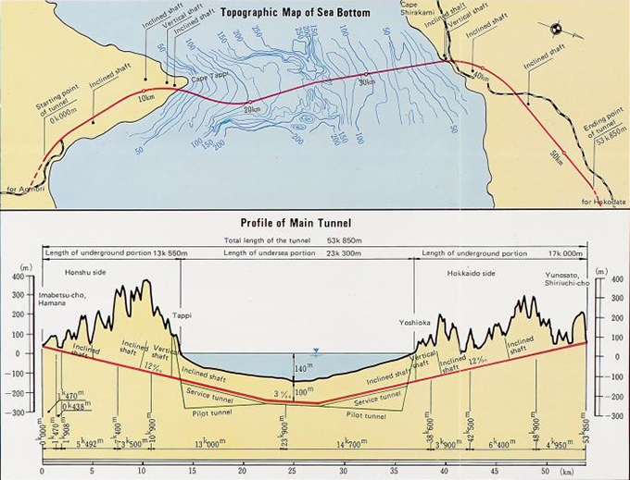
Рисунок 1.1 – Проект транспортного тунелю Сейкан під протокою Цугару

У 1983 р. у Вірменії побудовано найдовший у світі гідравлічний тунель “ріка Арпа - озеро Севан” завдовжки 48 км, із великим перепадом висот. Це також приклад складної інженерної споруди, яку будували впродовж 18 років під систематичним геодезичним контролем. У 1986 р. побудовано найдовший у Європі 24-кілометровий Орхотський транспортний тунель на Кавказькій перевальній автомобільній дорозі.
Інженерно-геодезичні роботи істотно впливають на якість автомобільних доріг, оскільки точність реалізації проектних рішень значною мірою визначає їхні транспортно-експлуатаційні характеристики.
Сучасні автомобільні магістралі є досить складними інженерними спорудами. Щоб збудувати дорогу, потрібно виконати великий комплекс інженерно-геодезичних робіт, починаючи з вишукувань і розмічування траси дороги і закінчуючи зведенням інженерних споруд, пов’язаних з її експлуатацією (мостів, шляхопроводів, автовокзалів, кемпінгів, тунелів тощо). У процесі будівництва дороги здійснюється постійний геодезичний контроль усіх операцій дорожньо-будівельних робіт. Особливо велике значення мають геодезичні роботи, які забезпечують на натурі проектні розміри головних геометричних параметрів дороги в плані, поздовжньому і поперечному профілях, оскільки геометрія дороги визначає її основні транспортно-експлуатаційні характеристики.
Високоточні інженерно-геодезичні роботи виконуються під час будівництва висотних будинків, телебашт, метрополітенів, спостереження за деформаціями інженерних споруд під дією різних зовнішніх і внутрішніх сил і факторів, при вирішенні інших будівельних, виробничих і дослідних завдань.

1.4. Короткий історичний нарис про розвиток геодезії
Геодезія як одна зі стародавніх наук виникла у зв’язку з практичними потребами людства під час вирішення різноманітних господарських та інженерних завдань. Людина завжди відчувала погребу у вивченні навколишнього середовища та Землі як планети.
Зведення інженерних споруд у прадавні часи (каналів, палаців, пірамід у Єгипті, старовинних міст в Індії, зрошувальних систем в Японії, Великої китайської стіни тощо) вимагало глибоких знань з геодезії та виконання геодезичних вимірювань. Геодезія розвивалась і на територіях Київської Русі, Російської імперії та Радянського Союзу.
З розвитком цивілізації в різних куточках земної кулі (Вавилон, Єгипет, Греція, Рим, держави Малої і Середньої Азії, Голландії, Франції, Англії, Німеччини, Російської імперії, Радянського Союзу) свій внесок у розвиток геодезії зробили вчені багатьох країн та континентів.
Вдосконалення знарядь виробництва незмінно приводило до розвитку і покращення технології геодезичних робіт. Можна виділити такі історичні періоди.
1. Зародження основ геодезії (від середини IV ст. до н. є. до IV ст.н. є.):
- геодезичні вимірювання з метою межування земель;
- зведення інженерних споруд (тунель під річкою Євфрат довжиною 0,9 км), розробка золотих копалень у Єгипті тощо;
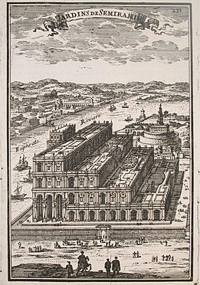 | 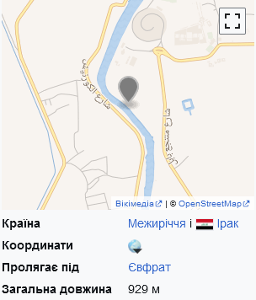
Рисунок 1.2 - Тунель під річкою Євфрат

- застосування при геодезичних вимірюваннях косинця, виска, жердини, шнура, гідростатичного нівеліра (хоробота), будівельних шаблонів;
- визначення за трикутниками недоступних відстаней;
- перші уявлення про кулястість Землі Піфагора (580 - 500 рр. до н. е.) та Арістотеля (384 - 322 рр. до н. е.).
2. Формування області геодезичних знань (IV ст. до н. е. - початок XVII ст.):
- перші теоретичні розробки Ератосфена (276 - 195 рр. до н. е.) і визначення радіуса Землі з похибкою біля 100 км;
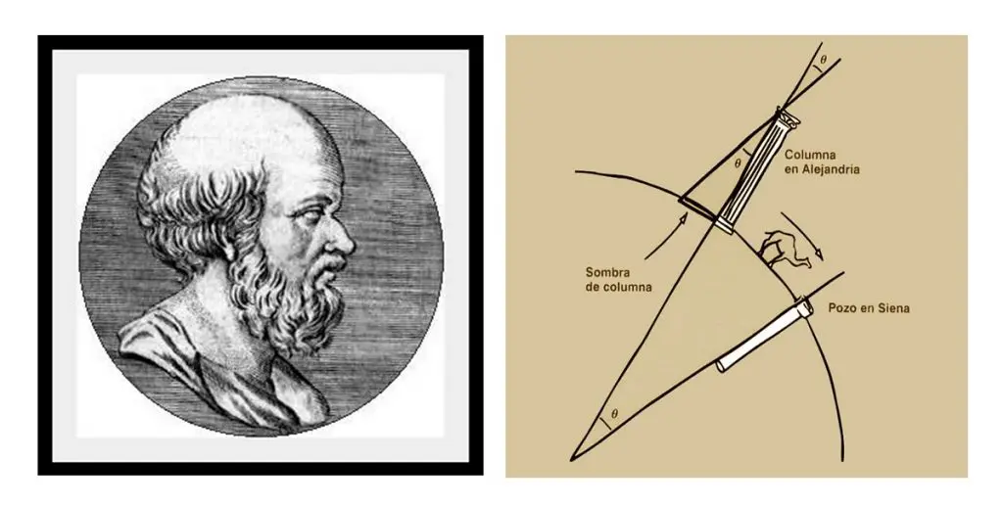
Рисунок 1.3 - Визначення радіуса Землі Ератосфеном з похибкою біля 100 км

- вимірювання довжини дуги меридіана в 1° по широті арабським вченим Аль-Хорезмі (783 - 850 рр. н. е.);
- межування земель Київської Русі (літопис 996 р.) та будівництво Софії Київської, Успенського собору, Києво-Печерської лаври, Чернігівського та інших соборів (X-XII ст.), геодезичні вимірювання довжини Керченської протоки (1068 р.);
- застосування методу тріангуляції, компаса, астролябії, теодоліта (1512 р.) при орієнтуванні ліній та вимірюванні кутів;
- заснування в 1739 р. географічного департаменту Російської академії наук, керівником якого був М.В. Ломоносов з 1757 по 1763 р.;
- відкриття перших навчальних закладів для підготовки геодезистів;
- проведення на території сучасної України геодезичних вимірювань для визначення розмірів Землі (дуга Струве);
- виконання топографічних знімань території Європи та Російської імперії.
3. Формування наукових основ геодезії (початок XVII ст. - 60-ті роки XIX ст.):
- розвиток наукових уявлень про форму і розміри Землі; o видання наукових праць, підручників і навчально-методичних посібників з геодезії;
- удосконалення технічних засобів геодезії і технологій виконання топографо-геодезичних робіт у зв’язку з науково-технічною революцією за капіталістичного способу виробництва.
4. Розвиток класичної геодезії (60-ті роки XIX ст. - 60-ті роки XX ст.):
- дослідження математичної моделі Землі;
- проведення градусних геодезичних вимірювань на о. Шпіцберген по дузі довжиною 4°11' (1898 р.);
- використання точного геометричного нівелювання (1891 - 1917 рр.);
- виконання точних топографічних зйомок на сучасних територіях України, Білорусі, Казахстану, Сибіру і Туркменістану;
- створення єдиної! топографо-геодезичної служби (1856 - 1916 рр.), Вищого геодезичного управління (1919 р.);
- обчислення параметрів референц-еліпсоїда Землі за результатами астронома-геодезичних і гравіметричних вимірювань;
- створення в СРСР Центрального науково-дослідного інституту геодезії, аерознімання і картографії (1928 р.), заводів геодезичного приладобудування “Геодезія” (1923 р.), “Геофізика”;
- інженерно-геодезичне забезпечення зведення великих інженерних споруд.
5. Розвиток інформаційної геодезії (з 60-х років XX ст. – до теперішнього часу):
- використання радіо- та світловіддалемірів, комп’ютерного обладнання, створення інформаційних банків геодезичних даних і автоматизованих технологій розв’язання геодезичних задач;
- виконання високоточних інженерно-геодезичних робіт під час зведення об’єктів для фізичних досліджень (синхрофазотронів, прискорювачів, фотонних фабрик), гідротехнічних споруд, атомних електростанцій, телевізійних веж, фабрик, заводів, металургійних комплексів тощо.
Після розпаду СРСР з 1991 р. в Україні було створено Головне управління геодезії, картографії та кадастру (ГУГКК), з 2005 р. - Державна служба геодезії, картографії та кадастру, ряд підприємств (“Укргеоінформатика”, “Київгеоінформатика”, “Укрінжгеодезія”, “Донбас- маркшейдерія”, Вінницька державна картографічна фабрика, міські та обласні центри геодезії і кадастру та ін., геодезичні прилади випускаються на геодезичних заводах в м. Вінниці та в м. Ізюм Харківської обл.).
Здійснюється видання збірників “Геодезія, картографія та аерофотознімання” (1963 р.), “Інженерна геодезія” (1959 р.), “Вісник геодезії та картографії” (1997 р.), “Сучасні досягнення геодезичної науки та виробництва” (1996 р.).
У 1998 р. створено науково-дослідний інститут геодезії та картографії України.
Підготовка інженерних геодезичних кадрів проводиться у Національному університеті “Львівська політехніка”, Київському національному університеті будівництва і архітектури, Національному університеті імені Тараса Шевченка, Донецькому національному технічному університеті. Молодших спеціалістів з геодезії готують у технікумах міст Києва, Львова, Слов’яносербська.

Контрольні питання
1. Геодезія, інженерна геодезія - об’єкт, предмет дослідження.
2. Які науки є похідними від геодезії?
3. Які основні види інженерно-геодезичних робіт ви знаєте?
4. Які основні науково-технічні задачі інженерної геодезії?
5. Які методи застосовують в інженерній геодезії?
6. Розкрийте зв’язок інженерної геодезії з іншими науками?
7. В чому полягає значення інженерної геодезії в народному господарстві країни?
8. Етапи історичного розвитку геодезії, інженерної геодезії.
ЛЕКЦІЯ № 2.
ТЕМА: ЗЕМНИЙ ЕЛІПСОЇД І СИСТЕМИ КООРДИНАТ, ЯКІ ЗАСТОСОВУЮТЬСЯ В ГЕОДЕЗІЇ
План
2.1. Рівнева поверхня, геоїд, еліпсоїд обертання. Еліпсоїд Красовського
2.2. Поняття про методи визначення форми та розмірів Землі
2.3. Вплив кривизни Землі на вимір горизонтальних і вертикальних відстаней
2.4. Системи координат в геодезії
2.5. Вимірювання за картами довжин ліній
2.6. Визначення площі ділянки за картами

2.1. Рівнева поверхня, геоїд, еліпсоїд обертання. Еліпсоїд Красовського
Земля не є правильним геометричним тілом, її фізична поверхня, особливо поверхня суші надзвичайно складна. Поверхня Землі, яку прийнято називати фізичною, або топографічною, є поєднанням поверхні океанів і материків із складними геометричними формами. Океани займають майже три чверті площі планети, а нерівності суші незначні порівняно з її площею, тому форма Землі визначається поверхнею Світового океану. Це підтверджують і зйомки Землі з космічних літальних апаратів.
Поверхня океану в стані повного спокою і рівноваги є рівневою поверхнею, тобто поверхнею, на якій потенціал сили тяжіння Землі має однакове значення. Рівнева поверхня може бути проведена через будь-яку точку фізичної поверхні Землі, а також над або під поверхнею (рис. 2.1). Поверхня, що визначає форму планети й збігається з поверхнею Світового океану, називається основною.
Форма Землі, утворена рівневою поверхнею, що збігається з поверхнею Світового океану в стані цілковитого спокою і рівноваги й продовжена під материками, називається геоїдом.
Сучасні дослідження демонструють, що форма Землі формується під впливом внутрішніх і зовнішніх сил. Основними є сила внутрішнього тяжіння і відцентрова сила. За даними геофізики Земля поводиться як пластичне тіло. Якби вона була нерухомим і однорідним по щільності тілом, то під дією лише сил внутрішнього тяжіння вона, як фігура рівноваги, мала б форму кулі.

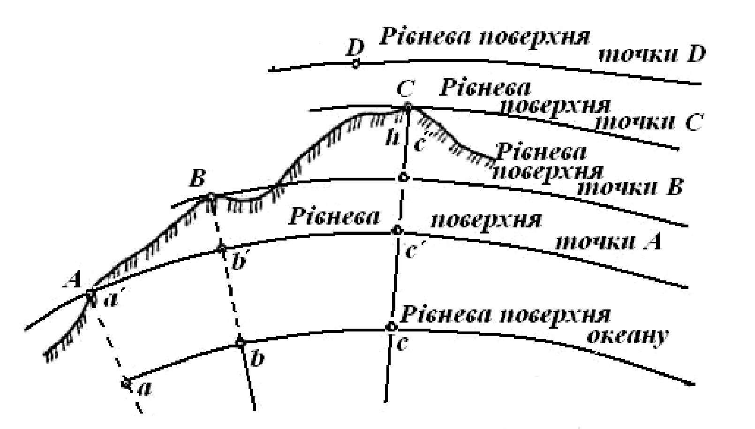
Рисунок 2.1 – Схема розташування рівневих поверхонь

Насправді внутрішня будова Землі за щільністю неоднорідна і земна кора (зовнішній шар землі завтовшки в середньому 40 км.) складається з неоднорідних за щільністю ділянок: материки і океанічні западини складних геометричних форм, рівнинні і гірські форми рельєфу материків і океанів, що межують з ними. Внаслідок такого нерівномірного розподілу мас в земній корі змінюються напрями сил притягання, а отже, сил тяжіння і прямовисних ліній. Як результат поверхня геоїда, залишаючись у кожній точці перпендикулярною до прямовисних ліній, набуває складної і неправильної в геометричному відношенні форми, яку неможна описати кінцевим математичним виразом. Прямовисними лініями називаються лінії, які збігаються з напрямком дії сили тяжіння і перпендикулярні до рівневої поверхні в будь-якій її точці.
Для математичної обробки результатів геодезичних вимірів потрібно знати форму поверхні Землі. Використовувати для цієї мети фізичну поверхню або поверхню геоїда не можна внаслідок їх складності. Оскільки найбільші відхилення геоїда від еліпсоїда (еліпсоїд - фігура, утворена обертанням еліпса довкола малої осі внаслідок дії відцентрової сили) не перевищують 100 - 150 м, фігурою, найбільш близькою до геоїда, є еліпсоїд обертання, що називається земним еліпсоїдом (рис. 2.2). Напрямки прямовисної лінії і нормалі в точках земної поверхні не збігаються (рис. 2.3) і утворюють кут відхилення прямовисної лінії є. В середньому його значення становить 3 - 4", а в місцях аномалій досягає десятків секунд. Нормалі, це лінії, перпендикулярні до поверхні еліпсоїда.
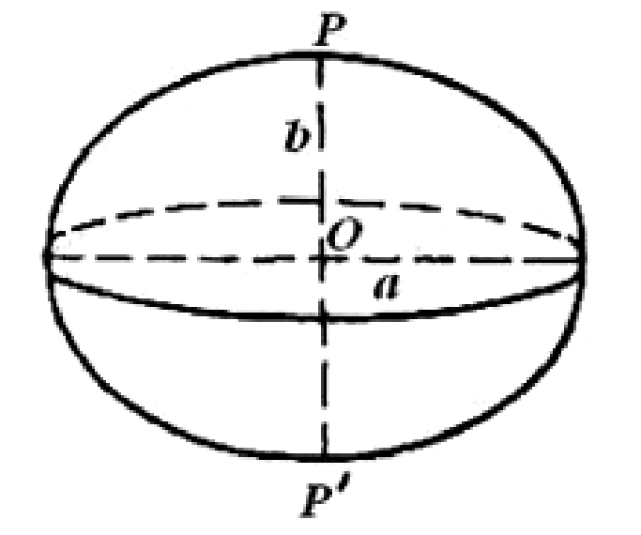 | 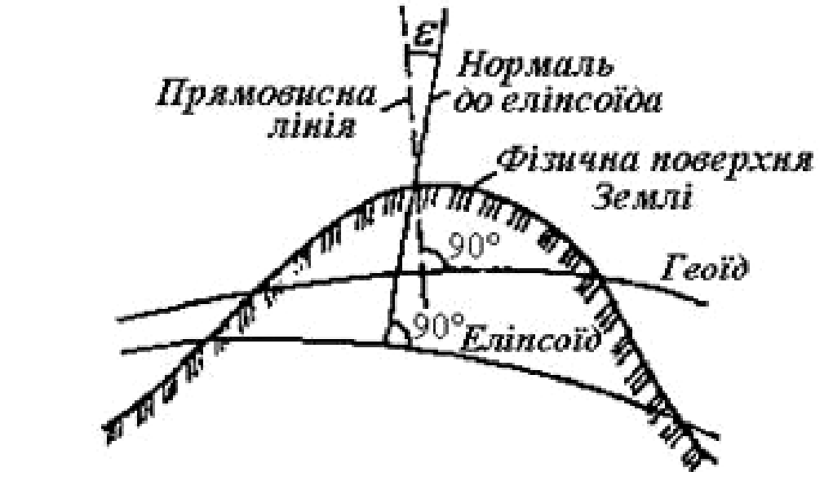
Рисунок 2.2 – Схема Земного еліпсоїду | Рисунок 2.3 – Схема відхилення  прямовисної лінії

Параметрами, що визначають розміри і форму земного еліпсоїда, є параметри великої - а та малої - b півосей, а також величина відносного стиску (рис. 2.2). Величини цих параметрів можуть бути отримані за допомогою градусних вимірів, тобто шляхом геодезичних вимірів довжини дуги меридіана в 1°. Знаючи довжину градуса в різних місцях меридіана, можна визначити фігуру і розміри Землі.
За даними градусних вимірювань вчені Деламбр (1800), Бессель (1841), Хейфорд (1909) та ін. розрахували розміри земних еліпсоїдів. Параметри еліпсоїда, обчислені вченими ЦНДІГАіК під керівництвом Ф. Н. Красовського (1940), такі: а = 6378245 м, b = 6356863 м, α = 1:298,3. В 1946 р. ці розміри затверджені як обов’язкові для проведення геодезичних і картографічних робіт в СРСР.
Земний еліпсоїд, прийнятий для обробки геодезичних вимірювань і встановлення системи геодезичних координат, називають референц-еліпсоїдом. В Україні таким референц-еліпсоїдом є еліпсоїд Ф. Н. Красовського. Відхилення його поверхні від геоїда не перевищує 100 - 150 м, що підтверджує доцільність прийняття еліпсоїда як фігури, найбільш близької до геоїда. Щоб максимально наблизити поверхню еліпсоїда до поверхні геоїда, еліпсоїд орієнтують в тілі Землі, тобто розміщують певним чином по відношенню до поверхні геоїда. Орієнтування залежить від вибору точки земної поверхні, в якій нормаль збігається з прямовисною лінією (точка А і А' на рис. 2.4).
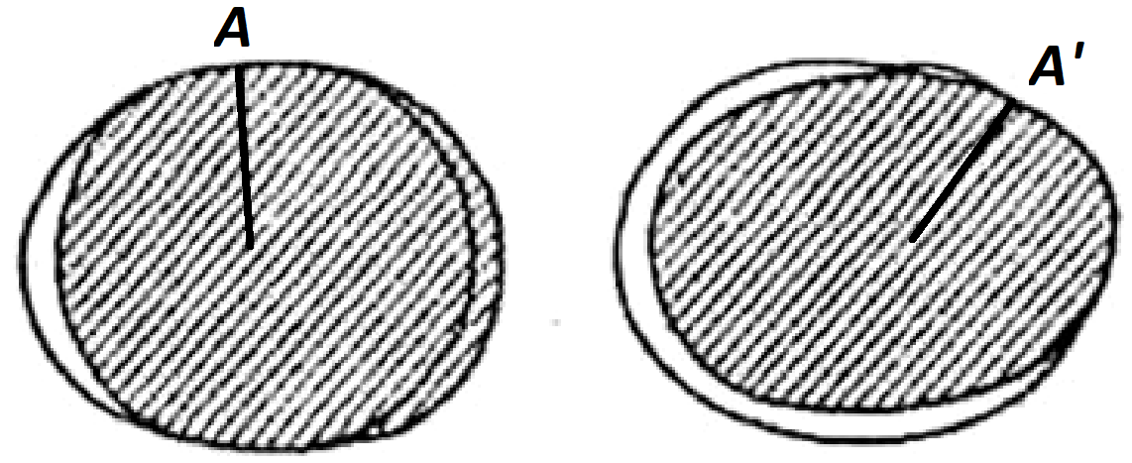
Рисунок 2.4 - Орієнтування земного еліпсоїда
Завдання наближення поверхні еліпсоїда до поверхні геоїда може бути вирішене інакше - шляхом добору оптимальних значень відхилення прямовисної лінії, одержаних в результаті проведених вимірювань, як це зроблено для території колишнього Радянського Союзу.
Використання державами планети різних референц-еліпсоїдів призводить до відмінностей координат одних і тих самих пунктів, визначених відносно різних вихідних поверхонь.
При вирішенні багатьох практичних завдань досить прийняти форму Землі за кулю, площа поверхні якої дорівнює площі еліпсоїда, а радіус - 6371,1 км (6400 км після округлення).
2.2. Поняття про методи визначення форми та розмірів Землі.
Астрономо-геодезичний метод. Визначення форми та розмірів Землі будується на використанні градусних вимірів, які зводяться до визначення лінійної довжини одного градуса дуги меридіана та паралелі на різних широтах. Щоб це зробити, потрібно мати дані про положення певних точок на земній поверхні (їх одержують з астрономічних спостережень) та знати відстань між ними (її визначають за допомогою геодезичних вимірювань). Однак лінійні вимірювання земної поверхні здійснити досить важко, тому що її нерівності знижують точність робіт. Вихід було знайдено голландським вченим В.Снелліусом (1580 - 1628), який запропонував використовувати для цього метод тріангуляції. Цей метод передбачає обчислення значних відстаней на основі кутових та обмежених лінійних вимірів на місцевості. Наслідком впровадження тріангуляції було те, що довжина меридіанів і паралелей стала визначатися значно точніше, ніж це робилося до того.
Тріангуляційні роботи для визначення дуг меридіанів та паралелей проводилися вченими багатьох країн. Ще в XVIII ст. було встановлено, що один градус дуги меридіана біля полюса довший, ніж біля екватора. Цим підтверджувалася ідея І.Ньютона (1643 -1727) про те, що Земля повинна мати форму еліпсоїда обертання, сплюснутого біля полюсів. У результаті градусних вимірювань за участю Ж. Деламбра одержано довжину 1/1 000 000 частини паризького меридіана, яку було прийнято за одиницю довжини метричної системи - метр.
Геофізичний (гравіметричний) метод. В основу методу покладено вимірювання величин, що характеризують поле тяжіння Землі та його зміни. Цей метод можна застосувати й на акваторіях морів та океанів, де вимірювання астрономо-геодезичним методом неможливі.
Початок гравіметричним вимірам було покладено в 1743 р. французьким вченим А. Клеро. Він припустив, що поверхня Землі має вигляд сфероїда, тобто фігури, якої набула б наша планета в стані гідростатичної рівноваги під впливом тільки сил взаємного тяжіння її частин та центробіжної сили обертання навколо незмінної осі.
Космічний метод. Розвиток космічного методу вивчення Землі пов'язаний з освоєнням космічного простору, яке почалося з виведенням на орбіту першого штучного супутника Землі (ШСЗ) у жовтні 1957 р. Перед геодезією постали нові завдання, зокрема спостереження за ШСЗ на орбіті та визначення їх просторових координат. Встановлення відхилень реальних орбіт ШСЗ від теоретичних, викликаних нерівномірним розподілом мас у земній корі, дозволяє уточнити уявлення про гравітаційне поле Землі та її форму.

2.3. Вплив кривизни Землі на вимір горизонтальних і вертикальних відстаней
У практиці геодезичних робіт на незначних за розмірами ділянках рівневу поверхню приймають за площину (рис.2.5). Це призводить до виникнення похибок у визначенні відстаней і висот точок, які зростають зі збільшенням площ ділянок.
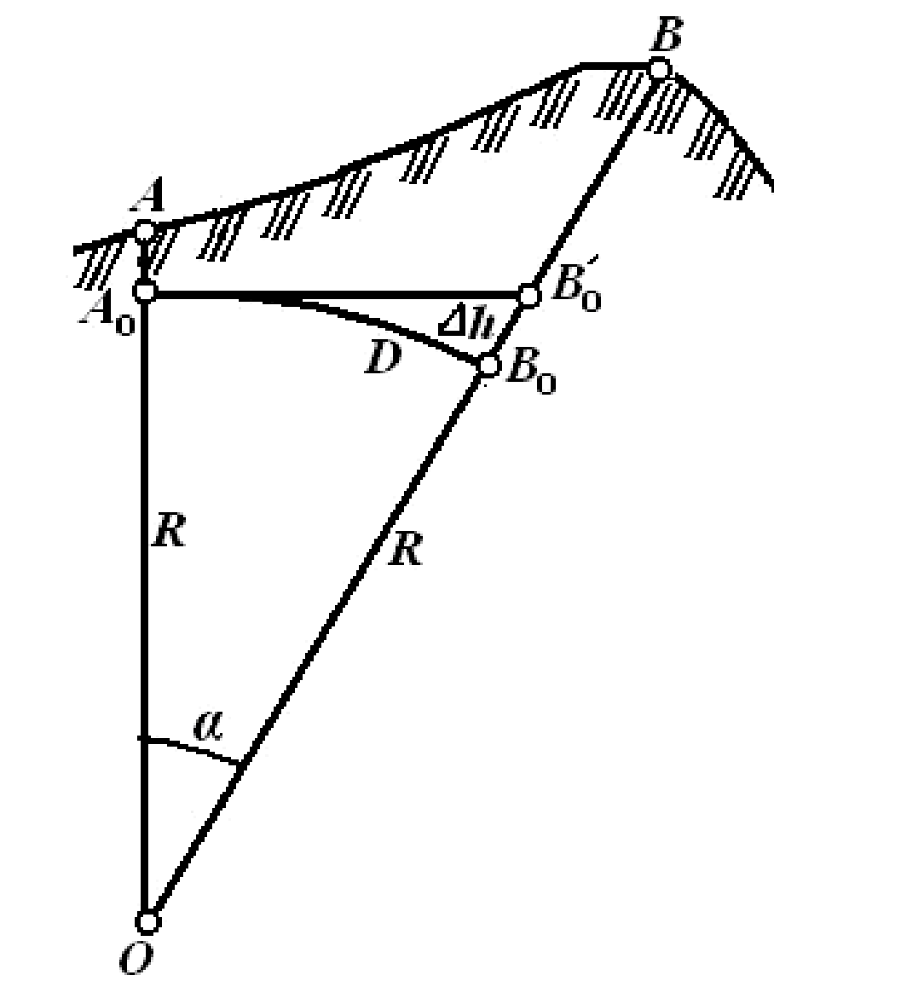
Рисунок 2.5 – Схема визначення вертикальної та горизонтальної відстаней
Нехай точки АО і ВО (рис. 2.5) - горизонтальні проекції точок А і В поверхні Землі на рівневу поверхню, що приймається за сферу радіусом R.
У точці А₀ проведемо дотичну площину до перетину її з прямою BB₀ в точці B'₀. Тоді заміна рівневої поверхні А₀В₀ горизонтальною площиною A₀B'₀ спричинить похибку:
в горизонтальній відстані.
, (2.1)
по висоті
(2.2)

Робочі формули для обчислення цих похибок мають наступний вигляд:
Прийнявши R - 6371 км і D = 10 км, за формулою (1) отримаємо ΔD = 1 см, або
ΔD/D = 1:1000000
Така похибка вважається допустимою при найточніших геодезичних роботах. Тому якщо зображувана ділянка земної поверхні не виходить за межі круга діаметром 20 км, то відповідну йому частину рівневої поверхні можна прийняти за площину. Зі збільшенням D похибка ΔD зростає дуже швидко, оскільки вона пропорційна кубу відстаней.
Підставивши в формулу (2.2) довільні числові значення D отримаємо значення Δh:
D, км | 0,1 | 1 | 2 | 3 | 10
Δh, см | 0,078 | 7,8 | 31 | 71 | 780
Тому при вимірі вертикальних відстаней необхідно визначати величину Ah для даних умов і, відповідно до вимог до точності, враховувати або нехтувати впливом кривизни Землі.
2.4. Системи координат в геодезії
Координатними площинами, відносно яких визначають положення точок на земній поверхні, є площина екватора земного еліпсоїда та площина початкового меридіана.
Координати - це величини, що визначають положення будь-якої точки на поверхні або в просторі відносно прийнятої системи координат.
Система координат встановлює початкові (вихідні) точки поверхні або лінії відліку потрібних величин - початок відліку координат та одиниці їх обчислення.
У геодезії найбільшого застосування набули системи географічних, плоских прямокутних та полярних координат.
Система географічних координат (географічні координати) застосовується для визначення положення точок Землі відносно екватора і початкового меридіана. Координатами є кутові величини: довгота і широта точки. Координатна (картографічна) сітка створюється лініями меридіанів і паралелей.
Меридіаном називають лінію перерізу еліпсоїда площиною, що проходить через дану точку і полярну вісь обертання Землі РР' (рис. 2.6).
Паралель - це лінія перерізу еліпсоїда площиною, що проходить через обрану точку й перпендикулярна до земної осі РР'. Паралель, що проходить через центр еліпсоїда, називають екватором. За початковий (нульовий) прийнято Гринвіцький меридіан, тобто меридіан, який проходить через центр головного залу Гринвіцької обсерваторії на околиці Лондона.
Географічні координати визначають в результаті астрономічних спостережень відносно земної поверхні або шляхом геодезичних вимірювань поверхні референц-еліпсоїда. У першому випадку їх називають астрономічними, у другому – геодезичними. При астрономічних спостереженнях проектування точок на відповідну поверхню здійснюється прямовисними лініями, при геодезичних - нормалями, тому значення астрономічних і геодезичних координат дещо відрізняються.
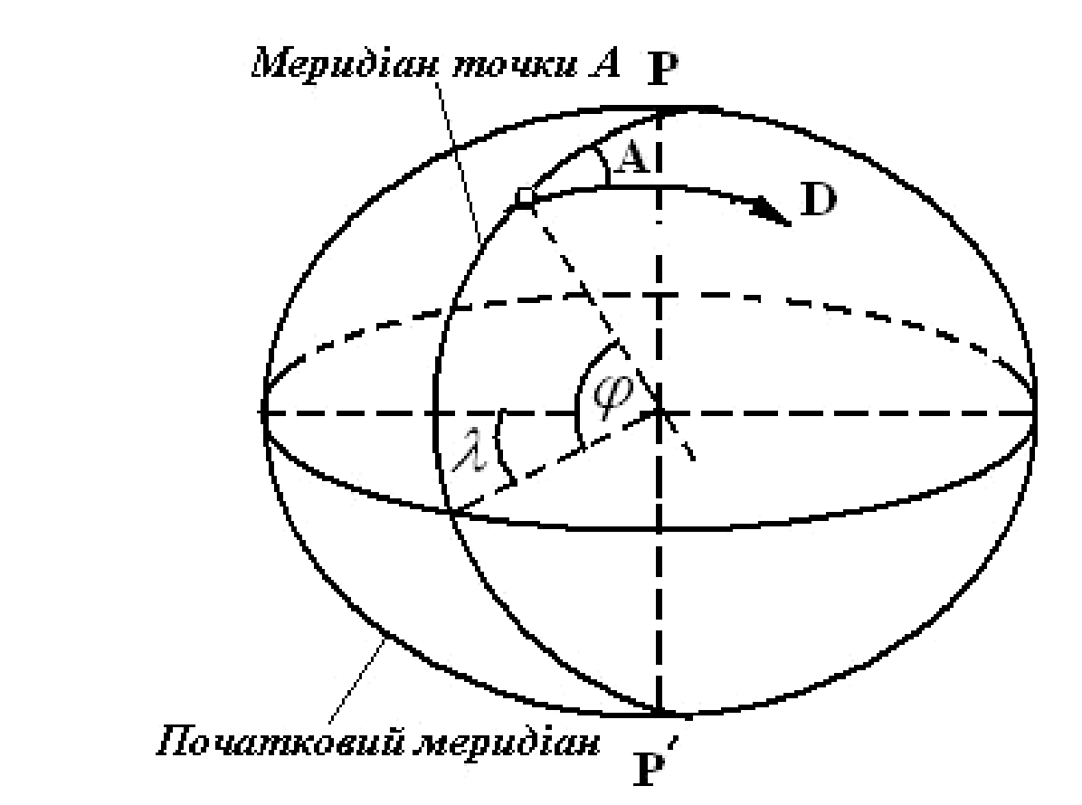
Рисунок 2.6 - Система географічних координат

Астрономічні координати обчислюють відносно площини, перпендикулярної до осі обертання Землі (площини екватора) і площини початкового астрономічного меридіана. Площиною астрономічного меридіана є площина, що проходить через прямовисну лінію в даній точці і паралельна осі обертання Землі. Початковою точкою відліку координат є точка перетину початкового меридіана і екватора, для якої широта і довгота дорівнюють 0°.
Астрономічна широта (φ) - це кут, утворений прямовисною лінією в даній точці і площиною, перпендикулярною до осі обертання Землі.
Астрономічна довгота (λ) - це двогранний кут між площинами астрономічного меридіана даної точки та початкового астрономічного меридіана (див. рис 2.6).
Геодезичні координати - це координати, які показують положення точок відносно площини початкового геодезичного меридіана і площини екватора земного еліпсоїда. Площиною геодезичного меридіана є площина, що проходить через нормаль до поверхні земного еліпсоїда в даній точці і паралельна до його малої осі.
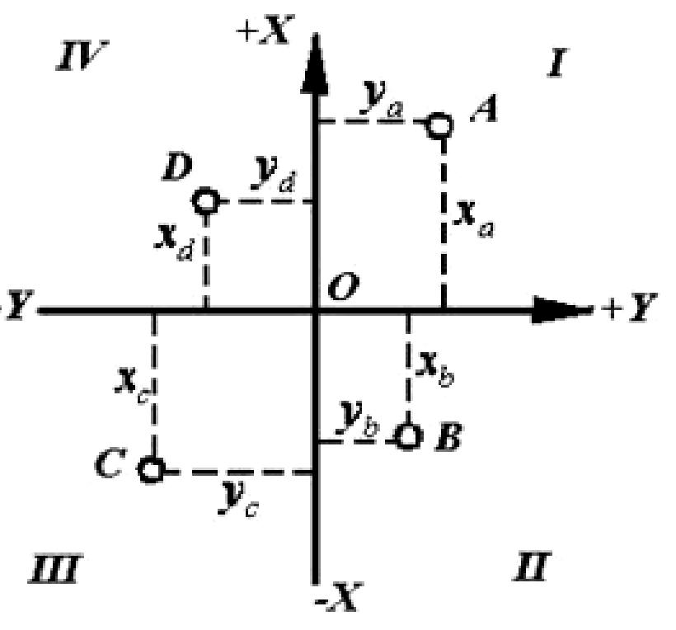 | 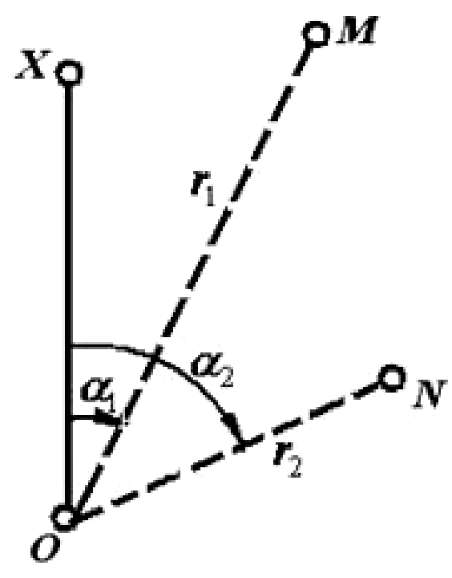
Рисунок 2.7 - Система плоских прямокутних координат | Рисунок 2.8 - Система полярних координат

Геодезична широта (В) - це кут, утворений нормаллю до поверхні земного еліпсоїда в даній точці і площиною його екватора.
Геодезична довгота (L) - двогранний кут між площинами геодезичного меридіана даної точки і початкового геодезичного меридіана.
За початок відліку координат у геодезичній системі (на референц-еліпсоїді) беруть певну точку з відомими геодезичними координатами або вихідними даними. Відносно неї визначають всі інші координати пунктів геодезичної сітки.
Широта є північна і південна, змінюється вона від 0° (на екваторі), до 90° (на земних полюсах). Довгота є східна та західна і змінюється від 0° (на початковому, Гринвіцькому меридіані) до 180° на схід і на захід від нульового меридіана. Довгота і широта можуть бути також визначені, відповідно довжиною дуги меридіана і паралелі на поверхні еліпсоїда.
Плоскими прямокутними геодезичними координатами (прямокутними координатами) називають лінійні величини - абсцису і ординату, що визначають положення точки на площині відносно вихідних напрямків. Вихідними напрямками служать дві взаємно перпендикулярні лінії (рис. 2.7) з початком відліку в точці їх перетину О. Пряма XX є віссю абсцис, а пряма YY - віссю ординат. У цій системі положення будь-якої точки на площині визначається найкоротшою відстанню до неї від осей координат. Так, положення точки А визначається довжиною перпендикулярів x_{a} та y_{a}. Відрізок xa називають абсцисою, а y_{a} - ординатою точки А. Відображаються абсциси і ординати в лінійних величинах (найчастіше в метрах).
У геодезії прийнято праву систему прямокутних координат: це відрізняє її від лівої системи координат, яка використовується в математиці. Чверті системи координат, назви яких відповідають назвам сторін світу, нумеруються за годинниковою стрілкою (див. рис. 2.7). У такій системі спрощується вимірювання кутів орієнтування. Абсциси точок, розташованих вверх від початку координат, вважають додатними, а вниз - від’ємними; ординати точок, розташованих праворуч від початку координат, вважають додатними, а ліворуч - від’ємними (табл. 2.1).
Систему плоских прямокутних координат застосовують для визначення полоення точок на порівняно невеликих ділянках земної поверхні, що приймаються за площину.
Таблиця 2.1
Чверті системи | Координати
Чверті системи | X | Y
І - північний схід (Пн.Сх.) | + | +
ІІ - південний схід (Пд.Сх.) | - | +
ІІІ - південний захід (Пд.Зх.) | - | -
IV - північний захід (Пн.Зх.) | + | -
У державній системі координат за вісь ординат приймають лінію екватора, за вісь абсцис - напрямок меридіана, який називають осьовим (він збігається з напрямком однієї з осей системи прямокутних координат). При виконанні робіт на значних за розмірами територіях осьовими вибирають кілька меридіанів. Для невеликих ділянок початок відліку координат може бути в будь-якій точці ділянки (це так звана система з умовним початком координат).
Координати, початком відліку яких є певна точка на місцевості, називають топоцентричними. Якщо на горизонтальній площині через довільно вибрану точку О провести пряму ОХ (так звана полярна вісь), то положення будь-якої точки, наприклад М, визначатиметься радіусом - вектором r₁ та кутом напрямку α₁ а точка N - відповідно r₂ і α₂ (рис.2.8). Такі координати називають полярними. Кути α₁ і α₂ вимірюють від полярної осі за ходом годинникової стрілки до радіуса-вектора. Полярна вісь на площині може розташовуватись довільно або збігатися з напрямком меридіана, що проходить через полюс (точка О).
Система плоских прямокутних координат Гаусса-Крюгера. Дану систему координат використовують при великомасштабному зображенні значних частин земної поверхні на площині, отже, і при вирішенні більшості завдань, що зв’язані з проектуванням будівельних комплексів.
Для великомасштабного картографування необхідна проекція, що забезпечує збереження подібного зображення фігур (контурів) при переході з поверхні кулі на площину, спотворення розмірів фігур, що виникають при цьому, мають бути малі і легко враховуватися. Даним вимогам відповідає прийнята з 1928 р. поперечно-циліндрична рівнокутна проекція Гаусса-Крюгера.
Зображення поверхні земної кулі на площині в проекції Гаусса-Крюгера отримують наступним чином. Поверхню розбивають меридіанами на зони шириною 3 або 6° за довготою. Земну кулю вписують в циліндр так, щоб площина екватора співпала з віссю циліндра (рис. 2.9).
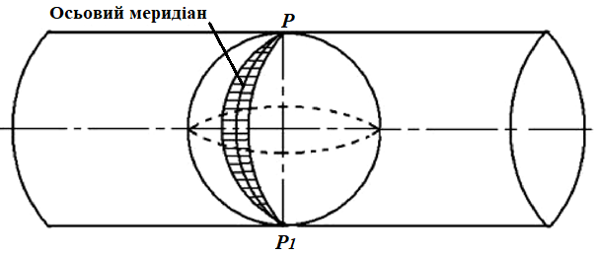
Рисунок 2.9 - Схема побудови поперечної циліндричної проекції
Кожна зона з центру Землі проектується на бічну поверхню циліндра. Після проектування бічну поверхню циліндра розгортають в площину, розрізавши її по меридіанах, що проходять через земні полюси. На отриманому зображенні середні (осьові) меридіани зон (рис. 2.10) і екватор - прямі лінії, всі інші меридіани і паралелі - криві.
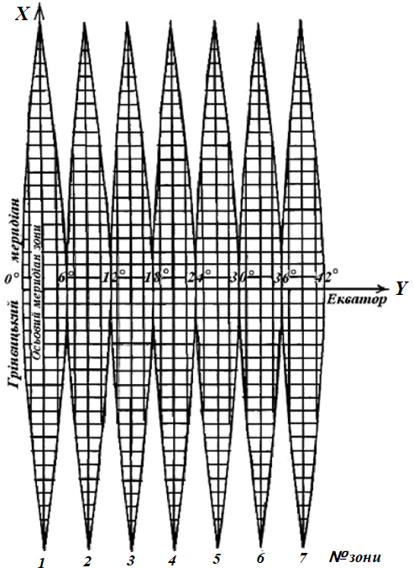
Рисунок 2.10 - Шестиградусні зони Гаусса-Крюгера
Спотворення розмірів контурів поблизу середніх (осьових) меридіанів зон мінімальні і зростають у міру віддалення до країв. Лінія на поверхні кулі завдовжки S при зображенні її на площині отримає спотворення.
де у_{т} = (у₁ + y₂ )/2 - середнє значення ординат початкової у₁ і кінцевої у₂ точок лінії; R - радіус Землі.
Відносні спотворення ΔS/S на краях шестиградусної зони можуть досягати величини порядку 1/1500, а трьохградусної - порядку 1/6000. Вибір ширини зони (6 або 3°) залежить від того, з якою точністю повинно вестися проектування будівельного комплексу. Якщо для проектування потрібні топографічні матеріали масштабу 1:10 000 і дрібніше, застосовують шестиградусні зони, для карт масштабу 1:5000 крупніших масштабів - трьохградусні. Весь земний еліпсоїд охоплюють 60 шестиградусних зон. Вони нумеруються арабськими цифрами, починаючи від Грінвицького меридіану на схід.
За початок відліку координат в кожній зоні приймають точку перетину осьового меридіана - осі абсцис X і екватора - осі ординат Y. На картах проводять прямокутну координатну сітку, що складається з прямих ліній, паралельних осьовому меридіану і екватору (рис. 2.9). Відстані між суміжними лініями сітки для масштабів карт 1:10 000; 1:25 000 і 1:50 000 складають один кілометр на місцевості.
Система координат в кожній зоні однакова. Для території України, що розташована в північній півкулі, абсциси завжди позитивні. Що стосується ординат, то вони в кожній зоні могли б бути як позитивними так і негативними. Для того, щоб і ординати були завжди позитивні, початок координат домовились змістити на захід на 500 км. В цьому випадку всі точки на схід і захід від осьового меридіана матимуть позитивні ординати. Такі ординати називаються перетвореними. Перетворена ордината починається з номера зони. Наприклад, якщо точка розташована в четвертій зоні на відстані 64 245 м на захід від осьового меридіана, її перетворена ордината рівна 4 435 755 м, якщо на тій же відстані на схід від того ж осьового меридіана, то перетворена ордината у = 4 564 245 м.
Усі сучасні топографічні карти України складені у проекції Гаусса-Крюгера. В інженерній практиці для невеликих ділянок місцевості план може бути складений в умовній системі прямокутних координат. Початок умовної системи координат вибирають так, щоб значення X та Y були додатними. Вісь абсцис орієнтують у напрямку магнітного меридіана.
Для зручності визначення прямокутних координат на планах і картах нанесена координатна сітка (рис. 2.11). Це система взаємно перпендикулярних ліній, проведена через певні відстані паралельно осям X та Y зони. Значення абсцис X та умовних ординат Y ліній координатної сітки підписані на картах і планах.
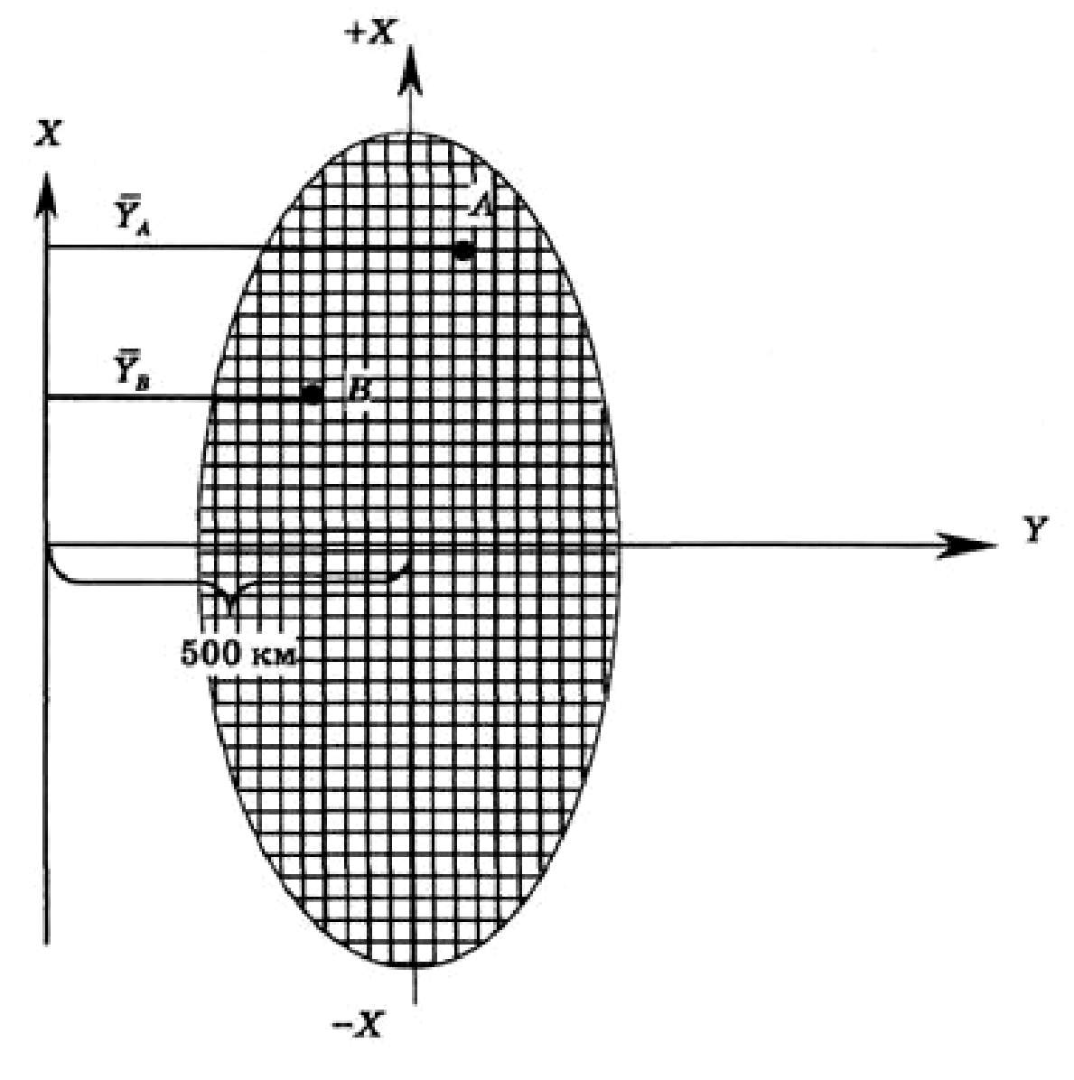
Рисунок 2.11 - Координатна сітка
Поняття системи висот. Для визначення положення точок фізичної поверхні Землі не досить знати лише дві координати на поверхні (наприклад, х і у). Потрібна третя координата - висота точки Н (рис. 2.12).
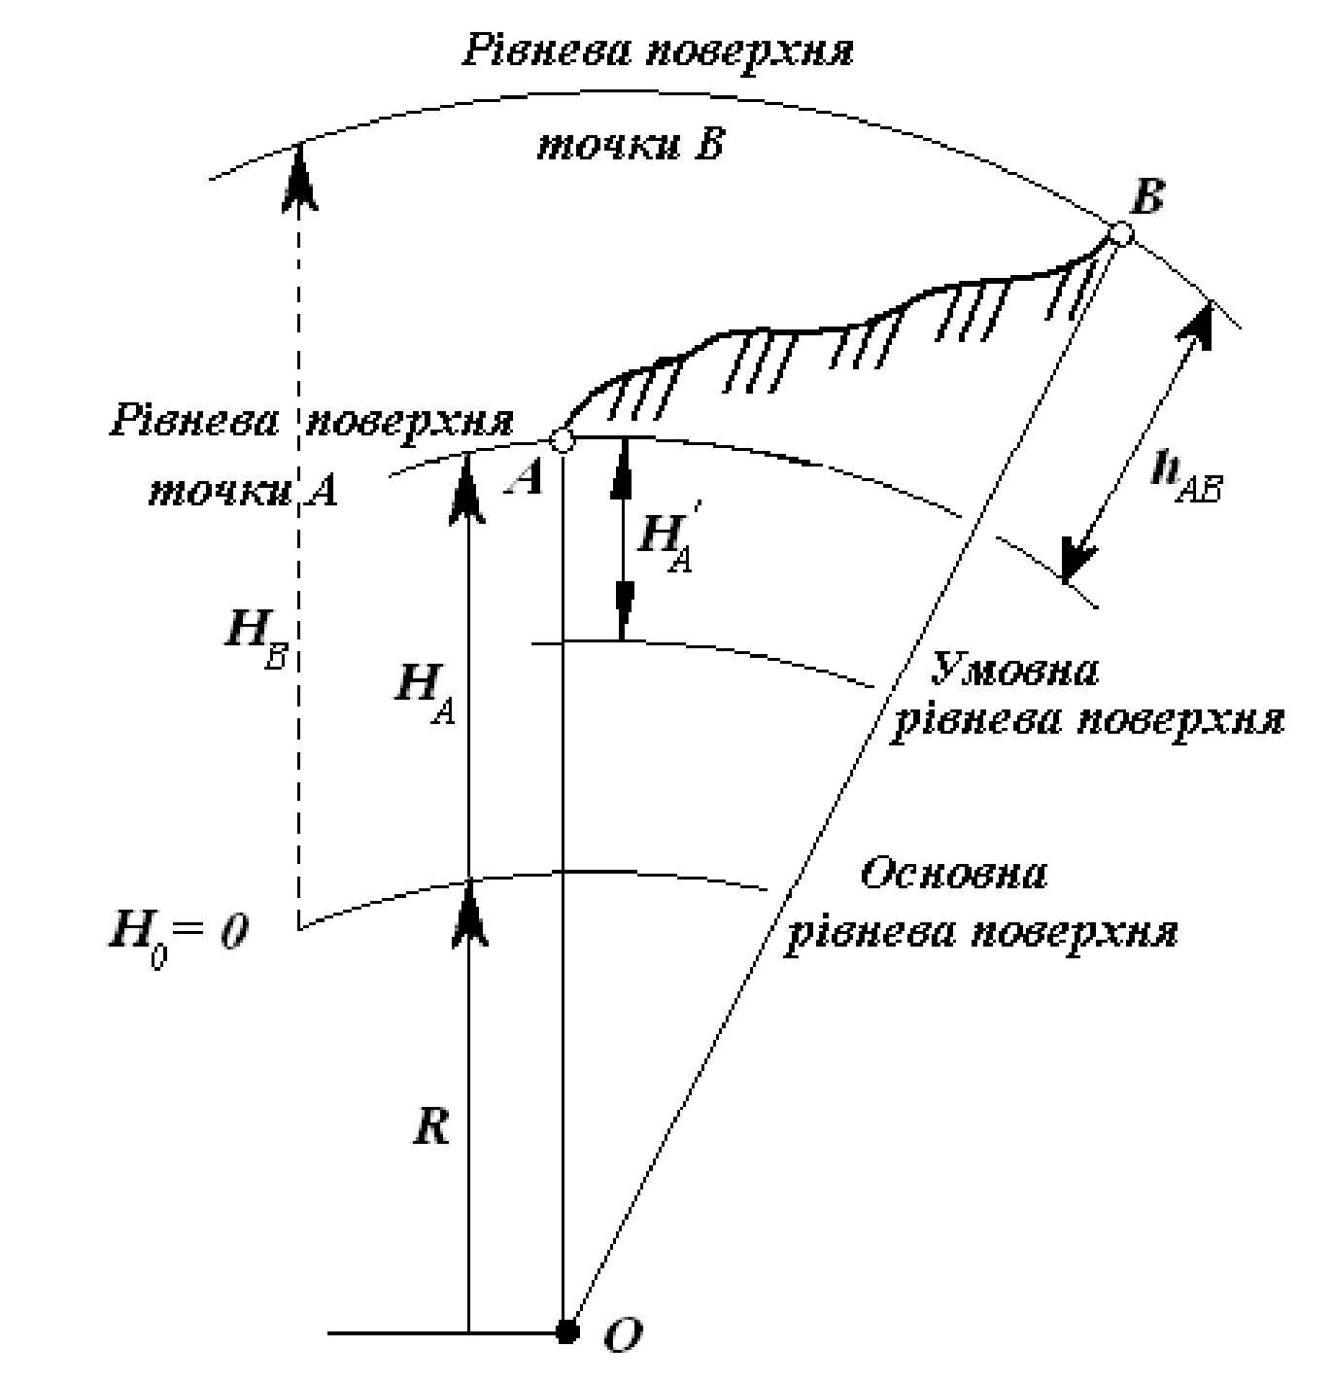
Рисунок 2.12 - Схема визначення висотних параметрів точок
Висотою Н точки земної поверхні називається відстань по прямовисній лінії (нормалі) між рівневою поверхнею точки і рівневою поверхнею, прийнятою за початкову. Числове значення висоти точки називають позначкою висоти, або позначкою. Висоту точки, яку обчислюють від основної рівневої поверхні, називають абсолютною (Н_{А}), а визначену відносно довільно обраної рівневої поверхні - умовною (Н'_{А}). Різницю висоти між двома точками (або відстань за прямовисним напрямком між рівневими поверхнями, що проходять через дві будь-які точки на Землі) називають відносною висотою, або перевищенням Δh (або h) цих точок:
h_{AB} = H_{B} - H_{A}
У нашій країні прийнято Балтійську систему висот. Відлік висот за цією системою ведуть від рівневої поверхні, що проходить через нуль футштока біля Санкт-Петербурга. Футшток - рейка, яку встановлюють на берегах океанів і морів для спостережень за рівнем води. Нуль Кронштадтського футштока є мідною пластиною, закріпленою в опорі моста у м. Кронштадті, з нанесеною горизонтальною рискою.
Від нуля Кронштадтського футштока на усій території України проводять виміри глибин і висот. Географічні карти рівняються на Кронштадтську точку відліку. Навіть космічні орбіти ведуть відлік від невеликої риски мідної таблички, прикріпленої до опори Синього мосту через Обвідний канал в Кронштадті.
На сучасному етапі з використанням супутникових навігаційних систем (GPS) при розв’язанні геодезичних задач використовують геоцентричну систему прямокутних просторових координат (2.13).
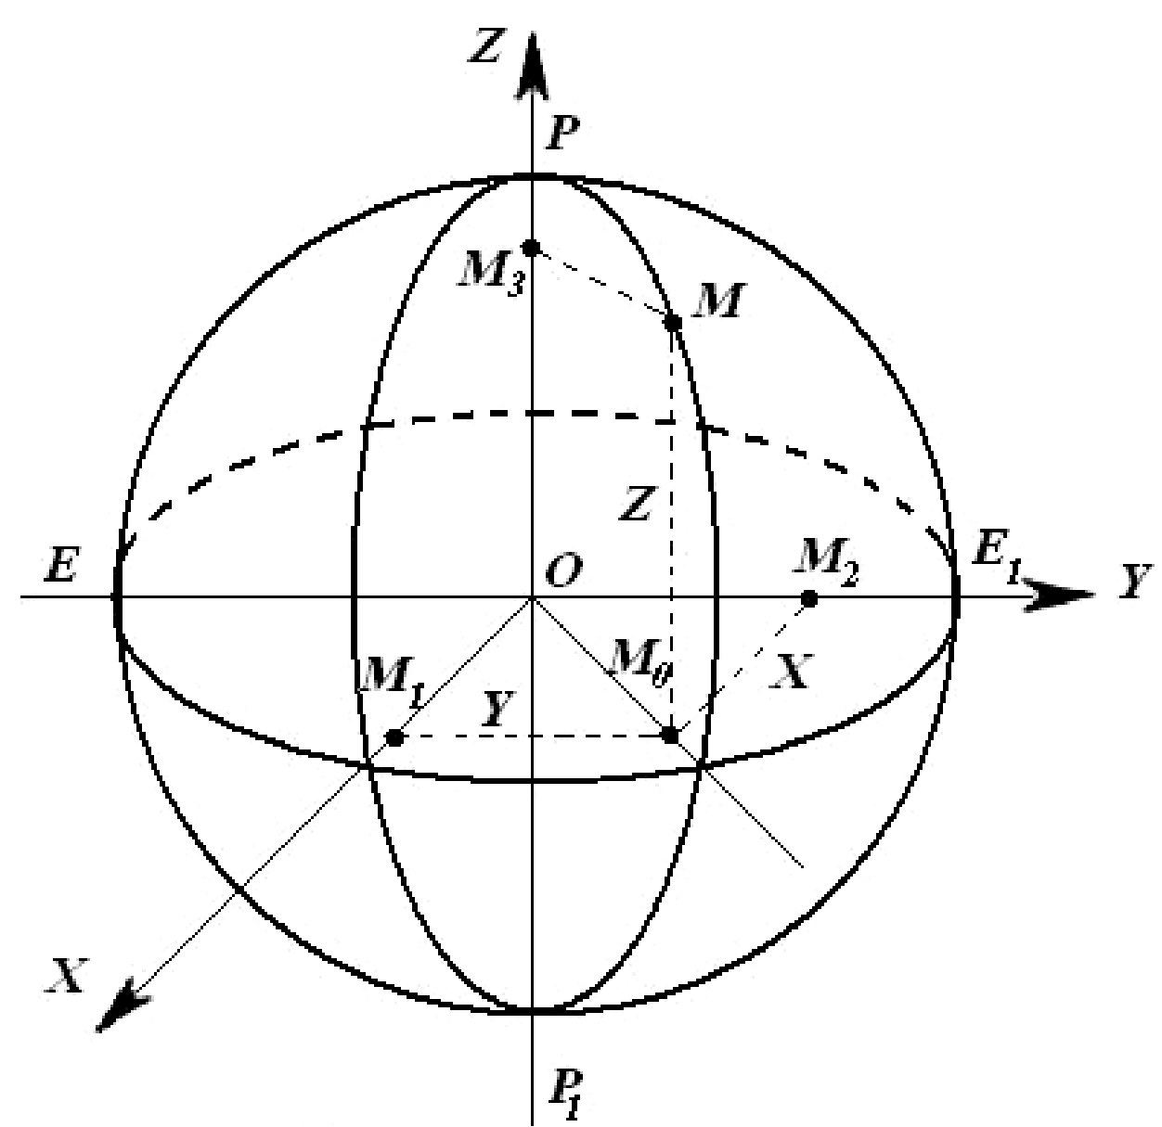
Рисунок 2.13 - Геоцентрична система прямокутних просторових координат

Початок координат розміщено в центрі мас Землі. Вісь ОХ у площині екватора проходить через точку перетину Гринвіцького меридіана й екватора. Вісь OY доповнює прийняту систему координат до правої, а вісь OZ спрямована вздовж осі обертання Землі до Північного полюса.

Для точки М маємо просторові координати:
Х = ОМ₁ = М₀М₂
Y = ОМ₂= М₁М₀
Z = ОМ₃= М₀М
В Україні для вирішення народногосподарських завдань міждержавного рівня запроваджено світову систему просторових координат WGS-84.
2.5. Вимірювання за картами довжин ліній
При вимірюванні довжин ліній за картами слід пам’ятати, що в результаті отримують довжини горизонтальних проекцій, а не довжини ліній на земній поверхні. Однак, при невеликих кутах нахилу різниця в довжині похилої лінії і її горизонтальної проекції дуже мала і може не враховуватися.
При вимірюванні за картами відстаней в гірських районах дійсну відстань на похилій площині можна обчислити за формулою
де S - дійсна відстань на похилій площині, d - довжина горизонтальної проекції лінії S , α - кут нахилу.
Для визначення довжини відрізка прямої між двома точками в розхил циркуля-вимірника беруть з карти заданий відрізок, переносять на лінійний масштаб карти і отримують довжину лінії в метрах чи кілометрах. Аналогічно вимірюють довжину ломаних ліній, беручи в розхил циркуля довжину кожного відрізка, і потім сумуючи їх довжини. Вимірювання довжин кривих ліній (доріг, кордонів, річок і ін.) більш складні і точні. Дуже плавні криві вимірюють як ломані, розбиваючи попередньо на ломані відрізки. Звивисті відрізки вимірюють малим постійним розхилом циркуля, переставляючи його (“крокуючи”) всіма вигинами ліній. Очевидно, що дрібнозвивисті лінії слід вимірювати дуже малим розхилом циркуля (2-4 мм). Знаючи, якій довжині на місцевості відповідає розхил циркуля, і підрахувавши їх загальну кількість, визначають загальну довжину відрізка.
Для вимірювання кривих ліній користуються також курвіметром. Коліщатко, що знаходиться в нижній частині приладу, котять по вимірювальній кривій. Рух коліщатка передається стрілці. За поділками шкали на циферблаті визначають, яку відстань пройшло коліщатко по карті. Отриману довжину в сантиметрах перетворюють в натуральну величину.
Дійсне значення вимірюваної величини через вплив похибок вимірювання залишається невідомим. Тому визначають її ймовірне значення. Таким значенням є середнє арифметичне всіх окремих вимірів.
де х - ймовірне значення вимірюваної величини; a₁ , a₂ , a₃ , … , a_{n}- результати окремих вимірювань; n - кількість вимірювань.
Чим більше вимірів, тим ймовірне значення вимірювань ближче до істинної величини А. Якщо припустити, що значення дійсної величини А відоме, то різниця між цією величиною і виміром а дасть дійсну похибку вимірювання Δ = А - а. Відношення похибки вимірювання будь-якої величини А до її значення називається відносною похибкою Δ / A. Ця похибка виражається у вигляді правильного дробу, в якого в знаменнику – частка похибки від величини, що вимірюється, тобто
2.6. Визначення площі ділянки за картами
При оцінці розмірів ділянок місцевості, що відводяться під будівництво, сільськогосподарське землекористування і інші цілі, за картами і планами визначають їх площу. Визначити площу ділянки на карті - це значить провести вимірювальні та обчислювальні роботи, в результаті яких площу ділянки одержують у земельній мірі: квадратних метрах, гектарах тощо. При цьому визначається площа не фізичної поверхні ділянки місцевості Р_{ф}, а її проекції на горизонтальну площину Р (рис. 2.14):
Залежно від потрібної точності результатів застосовують різні способи визначення площі:
- за допомогою палетки;
- графічний;
- аналітичний;
- механічний;
- зважування.
Кожний з них застосовують самостійно або разом з іншими.
Визначення площі за допомогою палетки. Палетка - це нанесена на прозору основу сітка квадратів, точок, паралельних рівновіддалених ліній тощо (рис. 2.15).
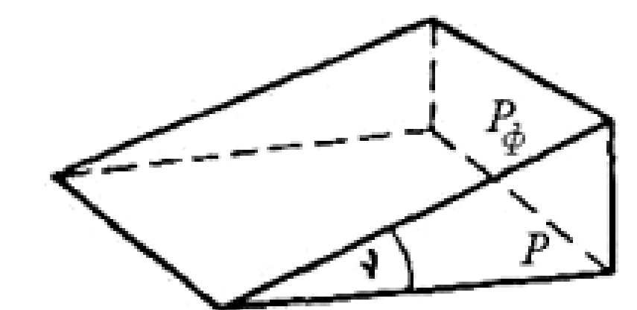 | 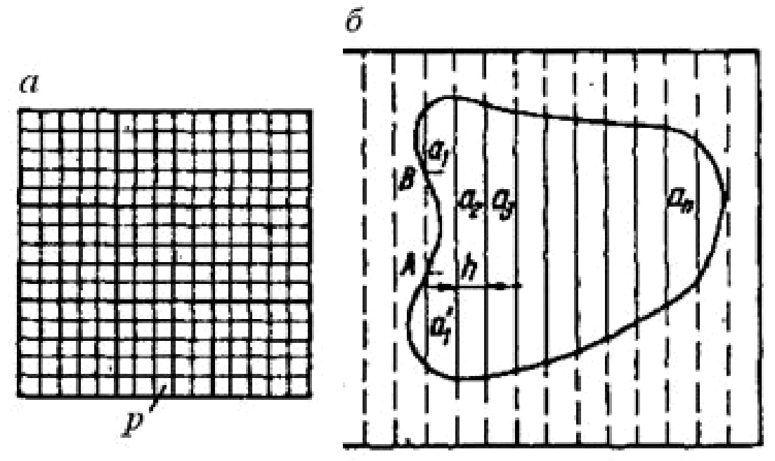
Рисунок 2.14 - Взаємне положення фізичної поверхні ділянки місцевості і горизонтальної площини | Рисунок 2.15. Палетка: а - сітчаста; б - паралельна
Робота з квадратною (сітчастою) палеткою починається з визначення величини її поділки р в мм² або см². Відомо, що р = а², де а - сторона поділки палетки в міліметрах або сантиметрах.
Потім визначають ціну поділки палетки с_{р}, тобто число одиниць земельної міри, яке відповідає одній поділці палетки для карти певного масштабу: с_{р}= (ас)² де а - ціна 1 мм (1 см) в масштабі карти.
Площа Р, визначена за допомогою палетки, обчислюється за формулою
де п_{р} - кількість поділок палетки, що обмежені контуром ділянки.
Для підрахування поділок палетки п_{р} її накладають на ділянку, що вимірюється, і лічать кількість повних п та неповних n` поділок (тих, що розсічені контуром ділянки). Доведено, що п_{р} = п +( n` : 2).
Вимірювання повторюють, змінивши положення палетки відносно початкового. Палетку слід накладати так, щоб контур розсікав якомога менше поділок палетки.
Квадратні палетки рекомендується застосовувати для визначення площ малих ділянок (до 3 см ) з криволінійними обрисами. їх використовують також для приблизного визначення площ великих ділянок. Основний недолік цих палеток - імовірність грубої помилки під час підрахунку кількості поділок.
Крім квадратних палеток використовують паралельні (лінійні) палетки, крапкові палетки.
Графічний спосіб. Застосовувати цей спосіб доцільно для визначення площ ділянок розміром до 15 см з відносно прямолінійними межами (звивисті відрізки меж замінюють на прямі). Ділянку, що має форму многокутника, розбивають на прості фігури, площу яких можна вирахувати за відомими формулами. Доведено, що найбільш точні результати одержують при розбивці ділянки на трикутники, особливо на такі, що мають однакові основу а і висоту h. Результати обчислень переводять у масштаб карти. Формула площі ділянки має вигляд
Точність графічного способу дорівнює 1/100 - 1/200 площі, що вимірюється.
Механічний спосіб базується на застосуванні планіметра - механічного або електронного приладу, що дозволяє порівняно швидко і точно виміряти площу ділянки будь-якої конфігурації.
Точність визначення площі планіметром залежить від багатьох причин. Встановлено, що за його допомогою доцільно вимірювати ділянки понад 20 см . Малі ділянки, а також лінійно витягнуті об’єкти (дороги, річки тощо) краще вимірювати палеткою або графічним способом. За сприятливих умов роботи точність результатів близька до 1/200 - 1/400 площі, що вимірюється.
Визначення площі зважуванням. Для застосування цього способу необхідні аналітичні ваги. Ділянку, площа якої визначається, викреслюють на прозорому пластику, що не деформується, потім вирізують її за контуром і зважують. З площі контуру вирізують еталонну фігуру (квадрат, коло) і теж зважують. Площу еталонної фігури визначають за відомими формулами. Тоді
Р = В_{к} × Р_{е} : В_{е} , де B_{k} - маса цілого контуру; B_{e} - маса еталона; P_{e} - площа еталона.
Точність визначення площі зважуванням близька до точності механічного способу, але продуктивність його вища.
Аналітичний спосіб. Аналітичний спосіб визначення площ використовується у разі, коли ділянка обмежена ламаною лінією, а прямокутні координати його вершин визначені з високою точністю. Принцип визначення площі ділянки полягає в наступному: вершини ділянки проектують на осі X і Y, в результаті утворюється ряд трапецій основами яких є координати хі вершин ділянки, а висотами - прирости координат Δy (рис. 2.16).
Площу ділянки обчислюють за формулою
або
де n - кількість вершин полігона; і - номер вершини.
Коли маємо чотири вершини, то отримаємо формули:
або
Тобто площа полігона дорівнює половині суми добутку ординат кожної точки і різниці абсцис попередньої та наступної точок; або площа полігона дорівнює половині суми добутку абсцис кожної точки і різниці ординат наступної та попередньої точок.
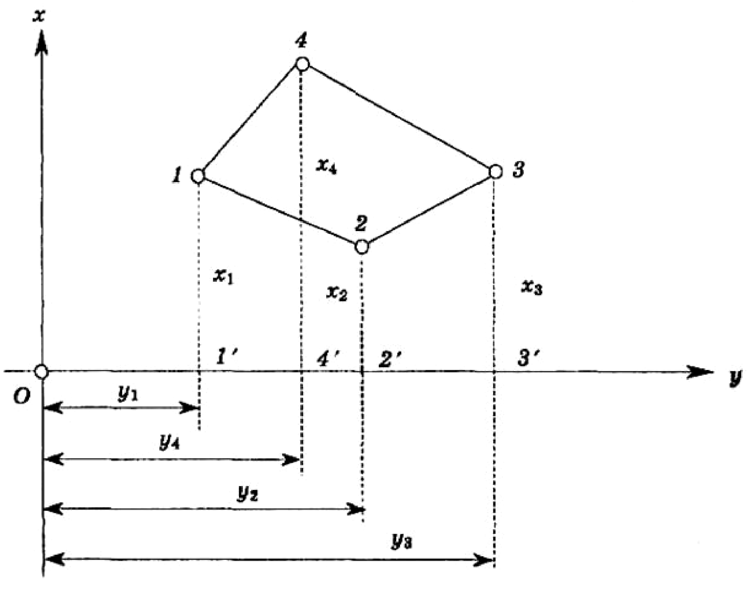
Рисунок 2.16 - Схема аналітичного способу визначення площ
Точність визначення площ аналітичним способом становить
ΔS ≤ S : 1000
і залежить від точності визначення координат.

Контрольні питання
1. Що таке фізична і рівнева поверхні Землі?
2. Що називається основною рівнявою поверхнею?
3. Прямовисні лінії, нормалі, кут відхилення прямовисної лінії.
4. Геоїд, еліпсоїд обертання, еліпсоїд Красовського.
5. Які фактори впливають на форму Землі?
6. Які методи визначення форми та розмірів Землі ви знаєте?
7. Що називають системою координат?
8. Які системи координат застосовуються в геодезії?
9. В чому полягає різниця між астрономічними та геодезичними географічними координатами?
10. Що називається астрономічною широтою і довготою?
11. Дайте визначення геодезичної широти і довготи.
12. В чому полягає різниця між топоцентричними та геоцентричними системами координат?
13. Чим визначається положення точки в полярній та плоскій прямокутній системах координат?
14. Як відлічуються абсциса і ордината точки у зональній системі прямокутних координат в проекції Гаусса-Крюгера?
15. Що називається абсолютною і умовною висотою точки на земній поверхні? Що таке відносна висота точки на земній поверхні?
16. Що називається відміткою точки на земній поверхні?
17. Назвіть межі, при яких рівневу поверхню можна вважати за площину при вимірюванні відстаней.
18. Вкажіть межі, при яких рівневу поверхню можна вважати за площину при вимірюванні перевищень.
19. Як можна виміряти відстань на топографічні карті чи плані?
20. Які способи вимірювання площі ділянки на топографічній карті чи плані ви знаєте? В чому вони полягають?
21. Що означає виміряти площу ділянки за планом чи топографічною картою? Що називають ймовірним значенням величини та її відносною похибкою?
ЛЕКЦІЯ 3.
ТЕМА: ОРІЄНТУВАННЯ ЛІНІЙ НА МІСЦЕВОСТІ
План
3.1. Азимути. Дирекційні кути. Румби
3.2. Пряма і обернена геодезична задача

3.1. Азимути. Дирекційні кути. Румби
Проектуючи інженерні споруди, їх розміщують з урахуванням природних умов і рельєфу місцевості, умов експлуатації, сонячного освітлення, напрямку вітру тощо. При роботі з топографічною картою доводиться визначати напрямки.
Визначення напрямку ліній на місцевості, осей споруд і т. ін. полягає у визначенні їх щодо іншого напрямку, взятого за початковий називається орієнтуванням ліній.
Напрям ліній на місцевості чи на карті може бути визначений відносно таких початкових напрямів, географічного (на топографічній карті він має назву істинного) меридіану; магнітного меридіану (збігається з напрямом вільно підвішеної магнітної стрілки), осьового меридіану зони Гаусса-Крюгера чи ліній паралельних до нього - вертикальних ліній кілометрової сітки. Через будь-яку точку земної поверхні чи точку на карті можна провести географічний меридіан, магнітна стрілка приладів дасть магнітний меридіан, а також можна провести лінію, паралельну до осьового меридіана зони Гауса-Крюгера.
Залежно від прийнятого початкового напряму отримують орієнтирні кути (рис. 3.1):
- азимути - істинний та магнітний;
- дирекційні кути;
- румби.
Географічним (істинним, дійсним) азимутом (A_{і} ) називається кут, який відраховують від північного напряму географічного (істинного) меридіана за ходом годинникової стрілки до напряму на даний предмет в межах від 0° до 360°. Для вимірювання на карті географічних азимутів заданого напряму в початковій точці лінії проводять лінійкою географічний меридіан і транспортиром вимірюють кут між меридіаном і заданим напрямом.
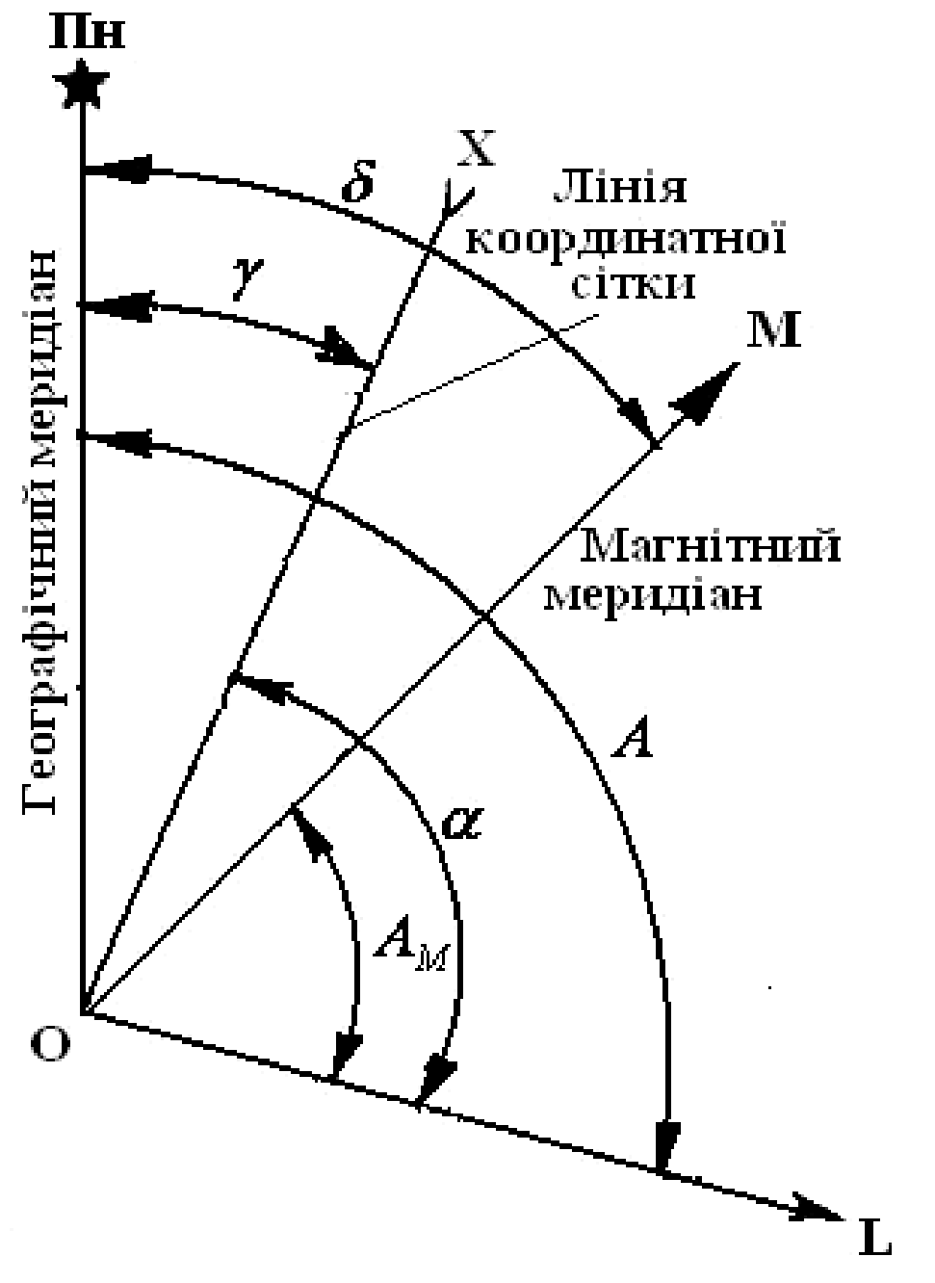
Рисунок 3.1 - Кути орієнтування ліній: А - азимут істинний; А_{М} - магнітний азимут;
α - дирекцій ний кут; γ - зближення меридіанів; δ - магнітне схилення

Магнітним азимутом (А_{м}) називається кут, який відраховують від північного напряму магнітного меридіана до напряму на даний предмет за ходом годинникової стрілки в межах від 0° до 360°. Магнітні азимути напрямів вимірюються на місцевості за допомогою приладів, що мають магнітну стрілку (компаси, бусолі). На карті магнітні азимути можуть бути обчислені за зміряним істинним азимутом A_{і} та величиною магнітного схилення, яке вказується на полях карти, зліва від записів масштабів.

Магнітне схилення (δ) (схилення магнітної стрілки) - кут між істинним (географічним) та магнітним меридіанами в даній точці. Схилення від істинного меридіана на схід називається східним (додатнім), а на захід -західним (від’ємним).
Дирекційним кутом напряму (α). називається кут, який вимірюють від північного напряму осьового меридіана зони Гаусса-Крюгера або від вертикальних ліній сітки до напряму на даний предмет за ходом годинникової стрілки в межах від 0° до 360°. Як правило, а вимірюється на карті від вертикальних ліній кілометрової сітки. Використання вертикальних ліній сітки дає можливість швидко і точно виміряти кути за допомогою транспортира.
Дирекційний кут можна обчислити, знаючи зміряний на місцевості магнітний азимут та поправку на зближення меридіанів (γ) - кут між північним напрямом вертикальної лінії кілометрової сітки та північним напрямом географічного (істинного) меридіана. Для точок, які розташовуються у східній частині координатної зони (на схід від осьового меридіана), величина зближення меридіанів додатна, а для точок, розташованих у західній частині зони, - від’ємна.
Зв’язок між дирекційним кутом, істинним та магнітним азимутами ліній.
Розглянемо залежність між істинним азимутом А_{і} лінії OL і дирекціним кутом α цієї ж лінії (рис. 3.1):
Зональне зближення меридіанів γ приводиться на топографічних картах. Залежність між істинним і магнітним азимутами лінії OL виражається такою формулою:
Магнітне схилення для данної місцевості можна отримати на най ближчій метеорологічній станції, за топографічною картою або спеціальною картою схилень.
Для отримання залежності між дирекційним кутом і магнітним азимутом прирівнюємо праві частини вище поданих рівнянь:
α + γ = А_{м} + δ звідки α = А_{м} + δ - γ
Алгебраїчна різниця α - γ = ПН називається поправкою напряму. Дані про величини γ і δ подаються на графіку під південною рамкою карти.
Румби. Обчислення румбів. Для орієнтування ліній використовують також румби. Румб - це горизонтальний гострий кут, який вимірюють від північного або південного напрямку меридіана за рухом годинникової або проти руху годинникової стрілки до заданої лінії в межах від 0 до 90°.
Розглянемо послідовні положення лінії АВ (рис. 3.2): АВ₁ лежить у першій чверті і має румб r₁ (північний схід); АВ₂ лежить у другій чверті і має румб r₂ (південний схід); АВ₃ лежить у третій чверті і має румб r₃ (південний захід); АВ₄ - у четвертій чверті, її румб r₄ (північний захід).
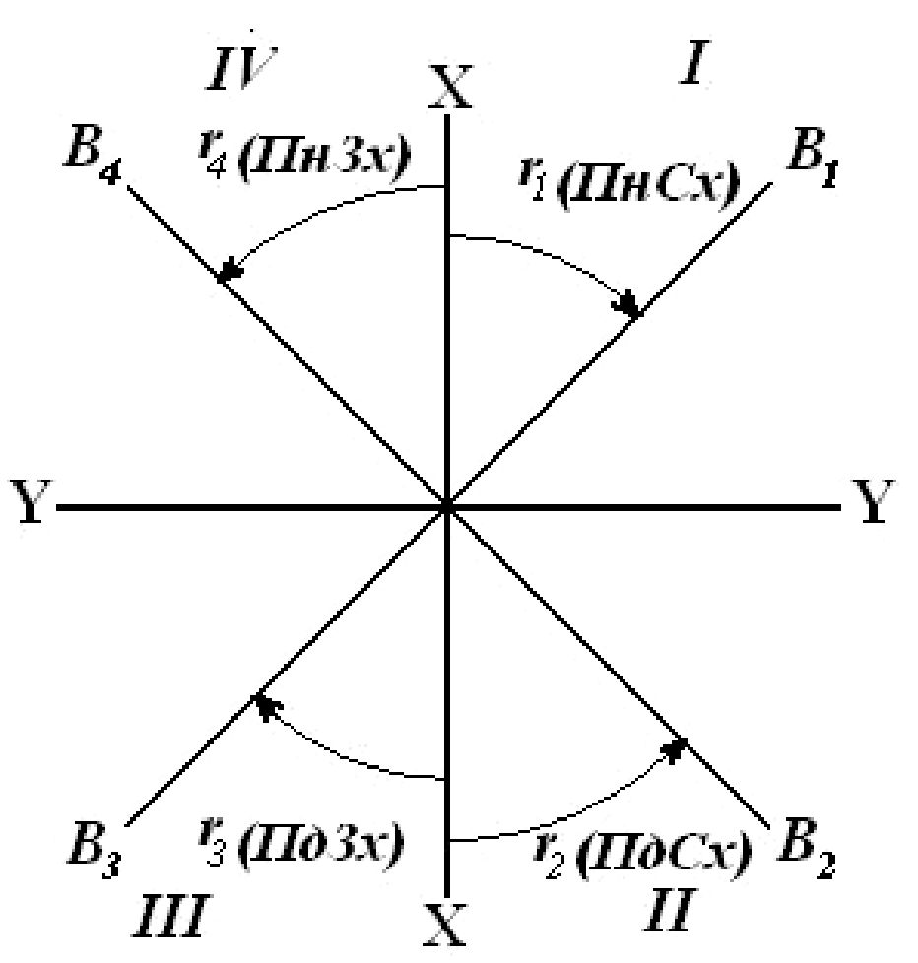
Рисунок 3.2 – Значення румбів ліній у чвертях
При вимірюванні або заданні румба обов’язково потрібно вказувати його назву, оскільки без цього неможливо визначити, в якій чверті знаходиться лінія.
Наприклад:
r_{AB1} = 29°40' Пн.Сх. (лінія лежить у першій чверті);
r_{AB2} = 46°25' Пд.Сх. (лінія лежить у другій чверті);
r_{AB3} = 30°50' Пд.Зх. (лінія лежить у третій чверті) і т. д.
Румби застосовують переважно при обчисленнях, коли потрібно знайти значення тригонометричних функцій. Тому за кутами α, А_{і} , А_{м} визначають відповідні румби. Дирекційні кути і румби послідовних положень лінії АВ у чвертях зображено на рис. 3.3, а їх значення подано в таблиці (табл. 3.1).
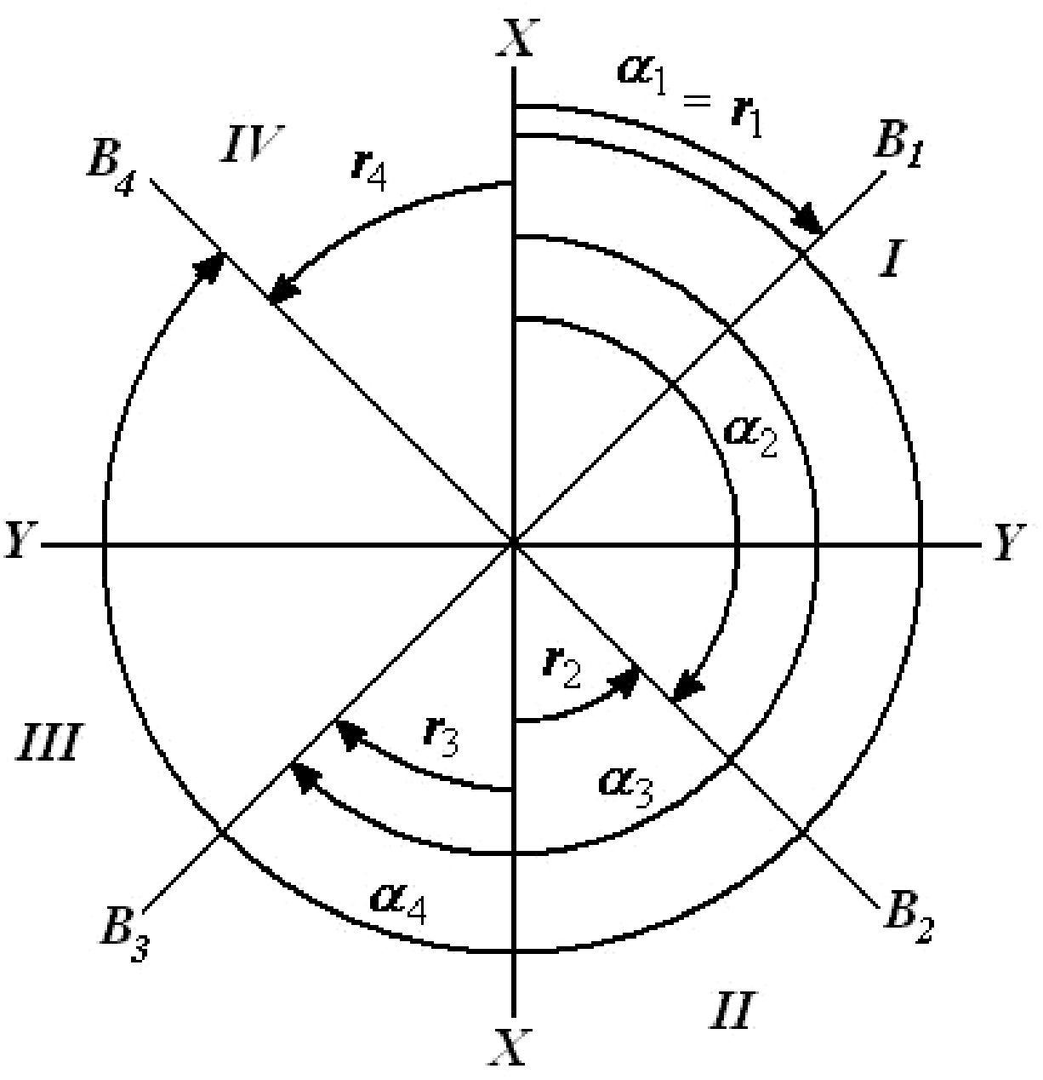
Рисунок 3.3 - Співвідношення між румбом і дирекцій ним кутом у чвертях
Таблиця 3.1
Чверть | І | II | III | IV
Значення  дирекційного  кута α | 0° < α ≤ 90° | 90° < α ≤ 180° | 180° < α ≤ 270° | 270° < α ≤ 360°
Значення  румба r | r =α  (Пн.Сх.) | r₂ = 180× α₂  (Пд.Сх.) | r₃ = α₃ - 180°  (Пд.Зх.) | r₄= 360°- α ₄  (Пн.Зх.)

Якщо румб обчислюють за істинним і магнітним азимутами, то в табл. 3.1 замість символу а потрібно записати відповідно А_{і}, або А_{м}. Румб, обчислений за дирекційним кутом, називають осьовим ( r₀ ), румб, обчислений за істинним азимутом, істинним ( r_{i} ), румб, обчислений за магнітним азимутом, називають магнітним ( r_{m} ).
За даними табл. 3.1 можна отримати формули для обчислення дирекційних кутів, істинного і магнітного азимутів, якщо відомі значення відповідних румбів.
Прямі і обернені дирекційні кути і азимути. У практиці вимірювань використовують прямі й обернені (зворотні) кути. Кути, зміряні у початковій точці, називаються прямими, а кути, зміряні в протилежному напрямі (чи в кінцевій точці лінії), називають оберненими.
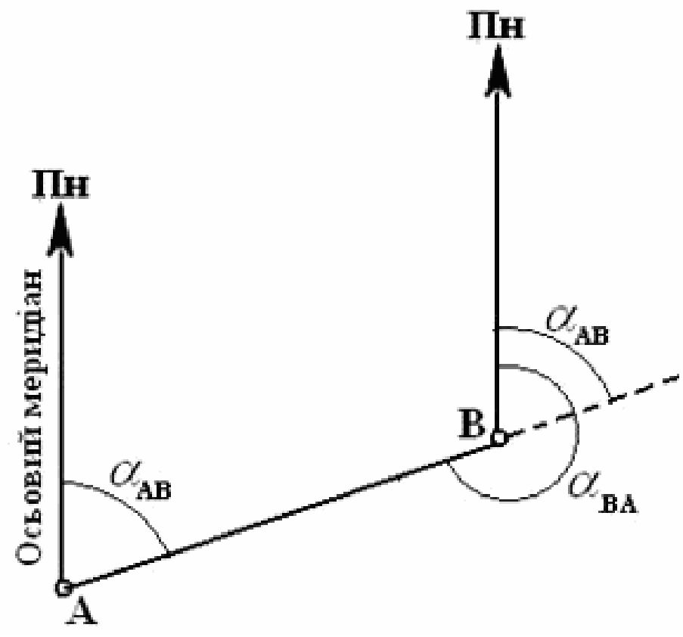 | 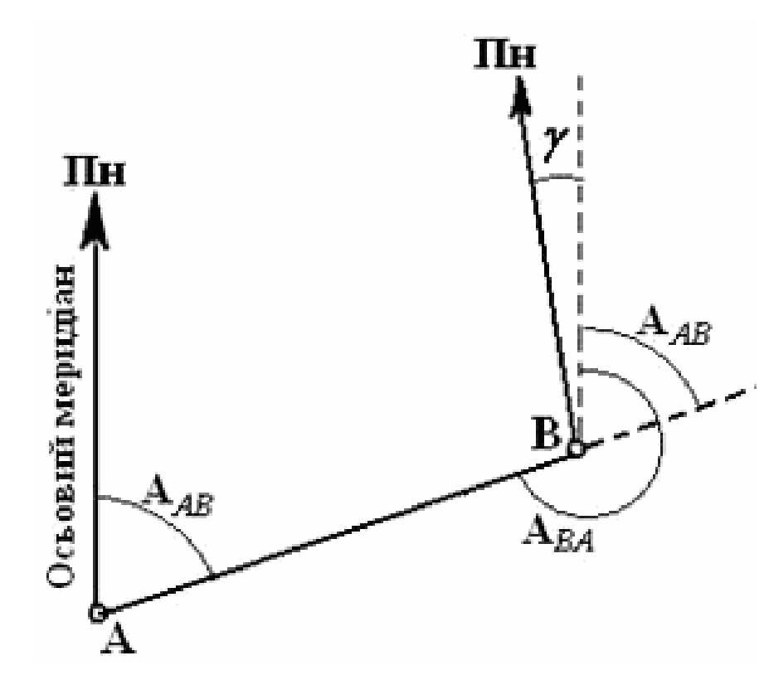
Рисунок 3.4 - Залежність між прямими і дирекцій ними кутами | Рисунок 3.5 - Залежність між прямим і зворотним істинними азимутами

Розглянемо залежність між прямим α_{АВ} оберненим α_{ВА} дирекцій ними кутами лінії АВ. З рис. 3.4 маємо
Для визначення залежності між істинними азимутами ліній АВ і ВА скористаємося рисунком 3.5. Якщо γ - зближення меридіанів між точками А і В, то
3.2. Пряма і обернена геодезична задача
Пряма геодезична задача. При прокладанні полігонів та вирішенні інших інженерно-геодезичних задач потрібно передати координати з одних точок на інші. Якщо відомо координати однієї точки і потрібно визначити координати іншої, то для вирішення задачі знімають горизонтальну відстань між точками і дирекцій ний кут. Такий процес називають прямою геодезичною задачею.
Пряма геодезична задача полягає у визначенні координат кінцевої точки лінії за довжиною її горизонтального прокладання, напрямком та координатами початкової точки.
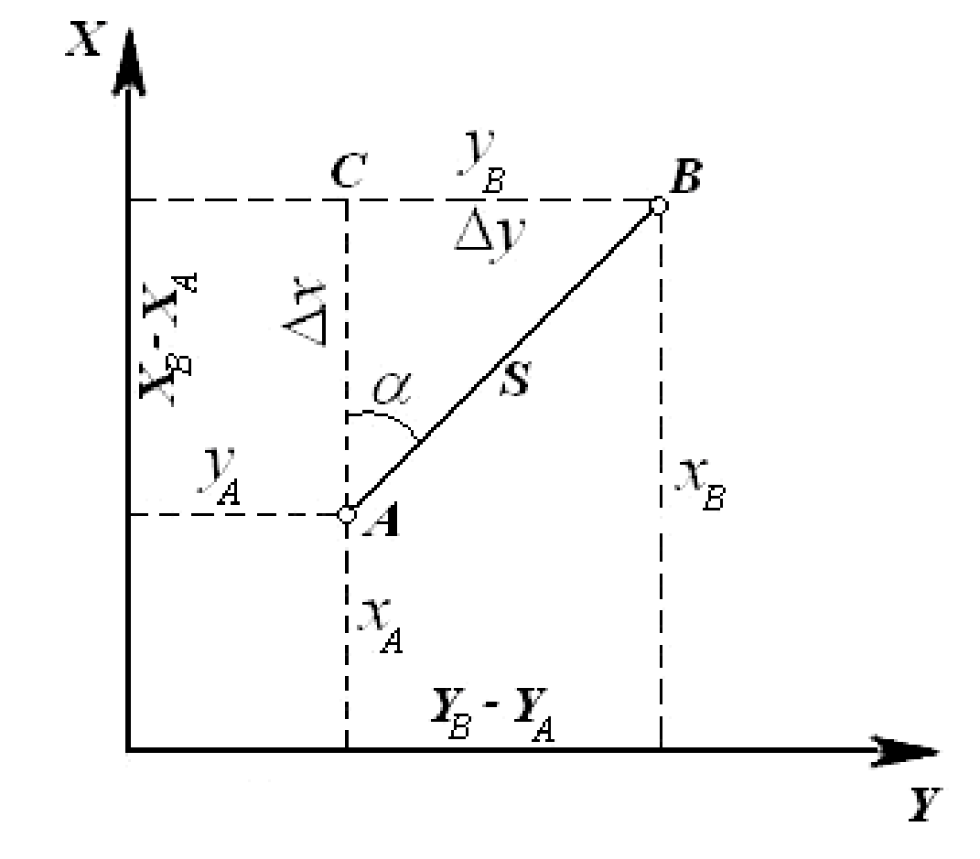
Рисунок 3.6 - Пряма та обернена геодезичні задачі
Так, якщо взяти точку А (рис. 3.6) за полюс полярної системи координат, а пряму АС - за полярну вісь, паралельну осі ОХ, то полярними координатами точки В будуть вектор S і кут напрямку α. Потрібно обчислити прямокутні координати цієї точки в системі ХО. На рисунку видно, що x_{B} відрізняється від x_{А} на величину (x_{B} — x_{А}) = Δx, а у_{В} відрізняється від у_{А} на величину (y_{B} - y_{А}) = Δy. Різниці координат кінцевої (В) і початкової (А) точок лінії АВ Δx і Δy називають приростами координат. З рисунка видно, що приростами координат лінії АВ є її ортогональні проекції на координатній осі, а координати x_{B} і y_{B} можуть бути обчислені за формулами
(3.1)
Значення приростів визначаються з прямокутника ABC за заданими S і α , оскільки прирости Δx і Δy є катетами цього прямокутного трикутника:
(3.2)
Прирости координат мають різні знаки. Знак приростів залежить від знака косинуса і синуса кута напрямку або від назви чверті прямокутної системи координат (табл. 3.1).
Таблиця 3.2
Кути напрямку,  град. | Чверть | Знаки приростів координат
Кути напрямку,  град. | Чверть | Δx | Δy
0 - 90 | I - Пн.Сх. | + | +
90 - 180 | II - Пд.Сх. | - | +
180 - 270 | III - Пд.Зх. | - | -
270 - 360 | IV - Пн.Зх. | + | -
Підставивши значення приростів Δx і Δy в рівняння (3.1), отримуемо формули для розв’язання прямої геодезичної задачі
(3.3)
Обернена геодезична задача. Її вирішують під час прив’язки полігонів до опорних пунктів геодезичної мережі, при будівництві тунелів, метрополітену, інших інженерних споруд.
Обернена геодезична задача полягає у визначенні довжини горизонтального прокладення і кута напрямку лінії за відомими координатами її початкової і кінцевої точок.
Кут напрямку можна визначити, обчисливши його тангенс за катетами прямокутного трикутника (рис. 3.6)
Горизонтальне прокладання S, згідно з формулою (3.2), можна визначити за двома формулами
(3.4)
Обернену задачу можна розв’язати в такій послідовності:
- обчислити горизонтальне прокладання S за теоремою Піфагора
,
- обчислити кут напрямку α за формулами, згідно з (3.4).

Контрольні питання
1. Що значить орієнтувати лінію?
2. Відносно яких початкових напрямків може бути визначений початковий напрямок лінії?
3. Що називають азимутом? Чи однакові його значення в різних точках прямої?
4. Що називають дирекційний кутом? Чи однакові його значення в різних точках прямої?
5. Яка залежність між прямим і зворотним дирекційнийними кутами даної лінії?
6. Яка залежність між прямим і зворотним азимутами даної лінії?
7. Який кут називають зближенням меридіанів?
8. Як перейти від дирекційного кута лінії до її азимуту?
9. Що таке магнітний азимут?
10. Що називають магнітним схиленням?
11. Що таке румб? Де використовується?
12. Який руб називають істинним, магнітним, осьовим?
13. Як виразити румб через дирекційний кут і азимути?
14. В чому полягає пряма геодезична задача?
15. В чому полягає обернена геодезична задача?
16. Що таке поправка напрямку?
ЛЕКЦІЯ 4.
ТЕМА: ЗОБРАЖЕННЯ ЗЕМНОЇ ПОВЕРХНІ НА КАРТАХ І ПЛАНАХ
План
4.1. Поняття про план, карту, профіль
4.2. Масштаби. Точність масштабу
4.3. Рельєф. Ситуація. Зображення рельєфу горизонталями
4.4. Розграфлення й номенклатура топографічних карт

4.1. Поняття про план, карту, профіль
Фізична поверхня Землі досить складна. Для її вивчення і розв’язання практичних та інженерних задач фізичну поверхню зображають на планах та картах.
Складаючи карти і плани сферичну поверхню Землі методом ортогонального проектування переносять на горизонтальну площину Р (рис. 4.1). Лінії проектування Аа, Вb, Сс повинні бути перпендикулярними проектній площині. Великі за площею ділянки земної поверхні проектують на поверхню референц-еліпсоїда
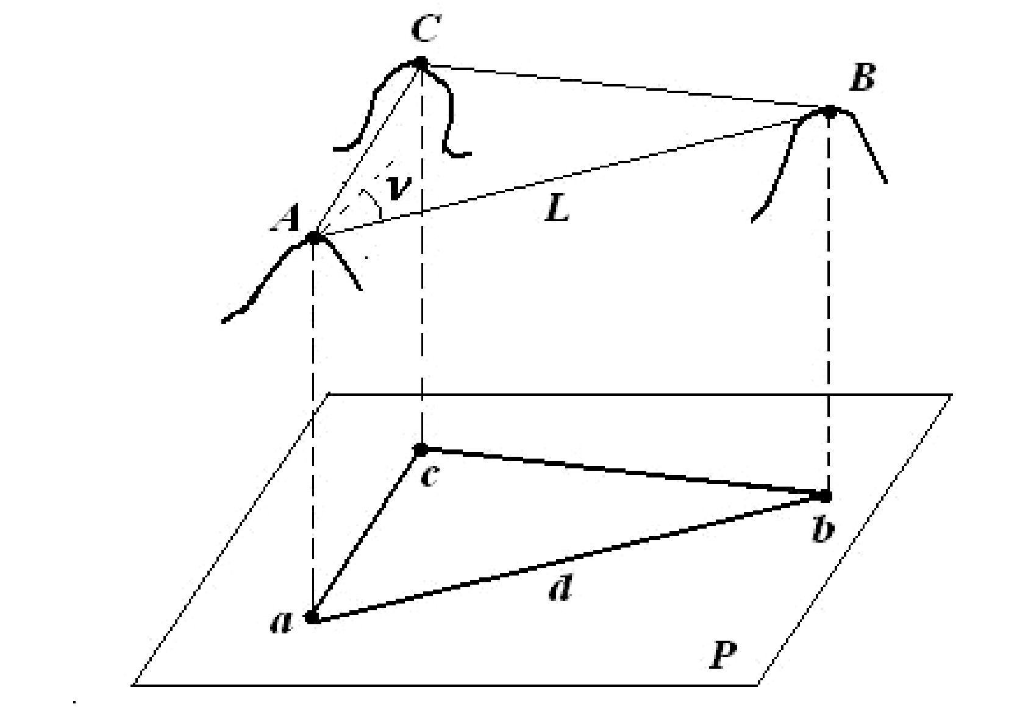
Рисунок 4.1 - Метод ортогонального проектування точок місцевості

Отриманий на площині Р трикутник аbс є горизонтальною проекцією просторового трикутника на місцевості АВС.
Лінії ab, bс, са називають горизонтальними прокладаннями ліній місцевості АВ, ВС, СА. За визначеного кута нахилу ν лінії АВ горизонтальне прокладання обчислюють за формулою
Отримане на площині зменшене зображення земної поверхні зі збереженням подібності фігур ситуації і рельєфу називають планом місцевості.
Планом називають рисунок, на якому в зменшеному і подібному вигляді зображено горизонтальну проекцію невеликої ділянки земної поверхні.
Як уже зазначалося, при зйомках невеликих ділянок за загальну фігуру Землі беруть геоїд, а його поверхню вважають плоскою. Величину ділянки, що зображалася б у вигляді плану, обмежують такими розмірами, за межами яких помилка на загальну кривизну Землі почне помітно впливати на точність складання плану і разом з неминучими помилками польових вимірювань і нанесення точок на папір виходитиме за межі допусків, що визначаються інструкціями.
Вважають, що план можна складати на територію, що не перевищує площу круга радіусом 10 км.
Якщо на плані зображено тільки межі об’єктів місцевості, його називають контурним або ситуаційним (рис. 4.2, а). Якщо, крім контурів, на план нанесено й рельєф, такий план називають топографічним (рис. 4.2,б). Масштаб плану в усіх його точках однаковий.
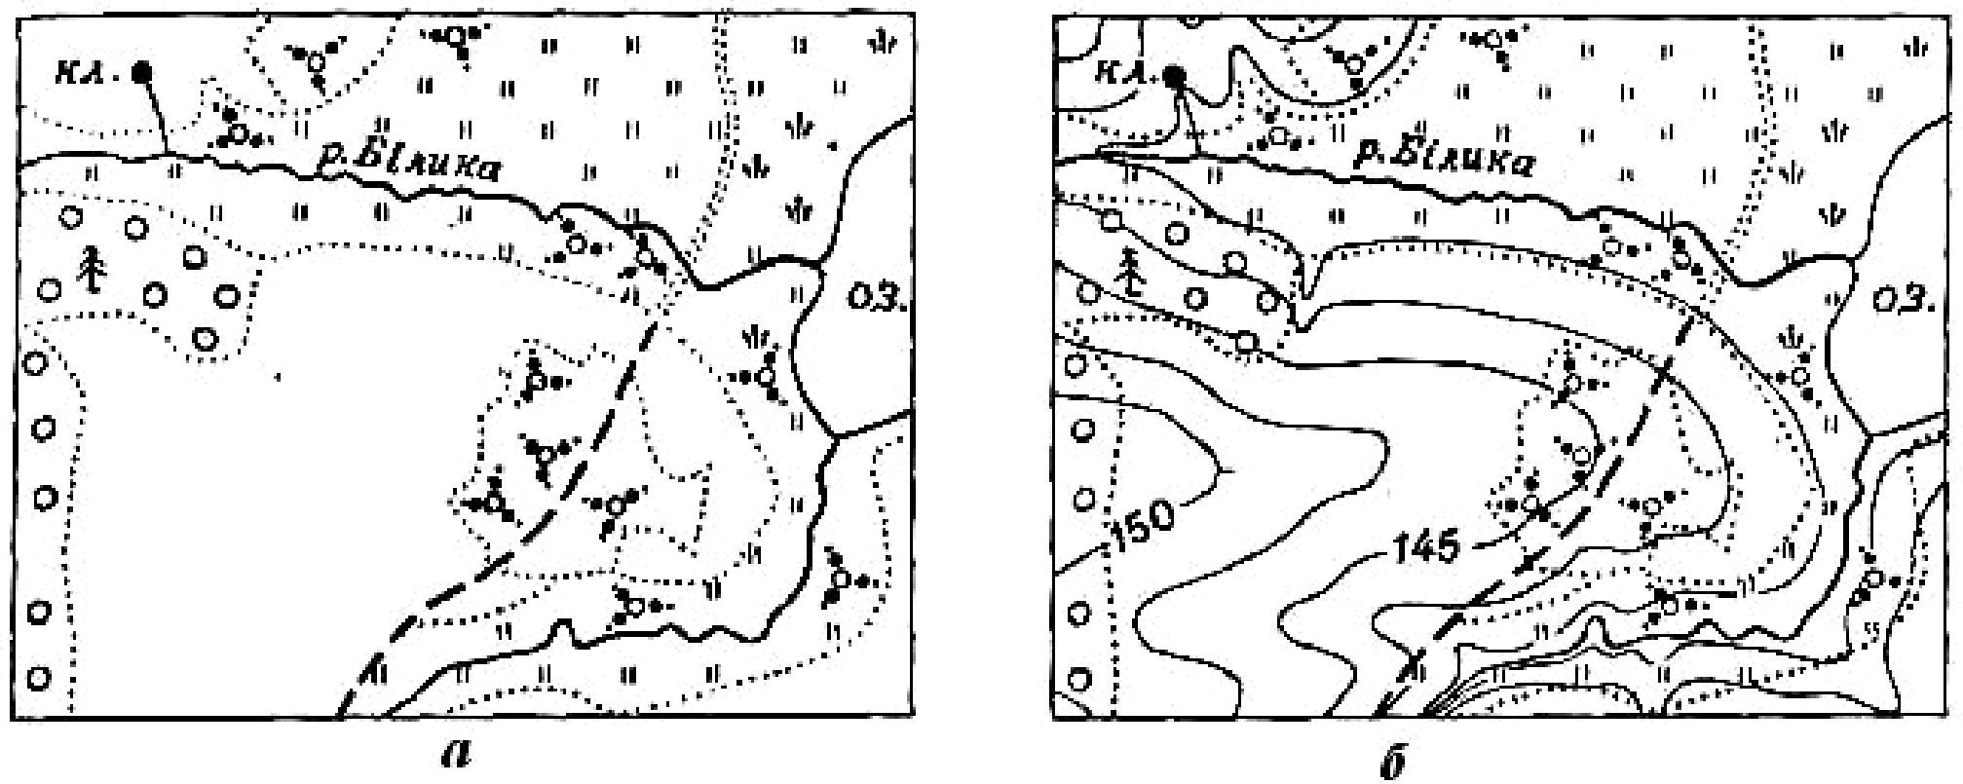
Рисунок 4.2 - Контурний (а) і топографічний (б) плани

Топографічні плани застосовують в основному для будівельного проектування. На такому плані відображають весь комплекс наземних і підземних споруд. Залежно від розмірів і призначення будівництва його робочий проект складають в масштабі 1:500....1:1000, а на окремі об’єкти в залежності від їх складності - в масштабі 1:200 і крупнішому.
Зображаючи на картах усю поверхню Землі чи її великі ділянки, слід враховувати кривизну Землі. На площині виникають спотворення ліній, кутів, площ тощо.
Для зображення сферичної поверхні Землі на площині без розривів виконують досить складні математичні розрахунки так званих картографічних проекцій. При цьому мережу меридіанів і паралелей з поверхні сфероїда переносять на поверхню циліндра чи конуса, а потім розгортають у площину. Відносно отриманих на площині меридіанів і паралелей наносять усі деталі земної поверхні.
Картою називають рисунок, на якому за певними математичними правилами, з урахуванням кривизни фігури Землі, можна зобразити поверхню всієї Землі або будь-якої її частини в узагальненому і зменшеному вигляді.
Карти можуть мати різне призначення: сільськогосподарські, меліоративні, економічні, політичні тощо - це так звані спеціальні карти, на яких показують контури і спеціальне навантаження. Карти, на яких, крім контурів ситуації, зображено рельєф земної поверхні, називають загальногеографічними. Карти, складені у великих масштабах (від 1:100 000 і більші, тобто до 1:10 000, 1:5000), називають топографічними, вони служать основою для складання всіх інших карт.
За масштабом карти поділяються на:
1) великомасштабні 1:10 000 - 1:100 000;
2) середньомасштабні 1:200 000 - 1:1 000 000;
3) дрібномасштабні < 1:1 000 000.
Масштаб в усіх точках карти різний.
Карти і плани використовують при вишукуваннях, проектуванні, зведенні та експлуатації інженерних споруд, розв’язуванні багатьох народногосподарських завдань. Тому карти і плани повинні бути точними, подібними, достовірними та повною мірою відображати земну поверхню.
Для позначення об’єктів на картах і планах розроблено умовні знаки. Застосовувати однакові умовні знаки обов’язково для всіх відомств.
Земну поверхню можна перетнути вертикальною площиною.
Побудоване на площині за певними правилами зображення сліду перетину рельєфу земної поверхні вертикальною площиною називають профілем місцевості.
Профіль - рисунок, на якому зображено вертикальний розріз земної поверхні в заданому напрямі.
Профілі місцевості використовують для будівництва і монтажу наземних і підземних інженерних споруд мереж.
Як правило, масштаб профілю вздовж вертикальних ліній більший за масштаб вздовж горизонтальних ліній. Інакше зображення зміни висот місцевості не буде наочним, бо висоти точок змінюються повільніше, ніж відстані між ними.

4.2. Масштаби. Точність масштабу
Масштабом називається число, яке показує у скільки разів відбулося зменшення розмірів земного еліпсоїда до розмірів його моделі. Розрізняють масштаб головний та поодинокий (окремий). Масштаб зображення невеликих ділянок практично повсюдно постійний, що властиве топографічним картам. Через це, масштабом топографічної карти називають відношення довжини лінії на карті до довжини горизонтальної проекції відповідної лінії на місцевості. Таке відношення називають масштабом довжин. При невеликих кутах нахилу фізичної поверхні (на рівнинах) довжина горизонтальної проекції лінії дуже мало відрізняється від довжини похилої лінії. В цих випадках можна вважати масштабом довжин відношення довжини лінії на карті до довжин відповідної лінії на місцевості.
На картах показують масштаб у трьох видах (масштаб є елементом оснащення топокарти і записуються всі його види під нижньою рамкою):
- числовий (чисельний) масштаб (М) виражається дробом, у чисельнику якого одиниця, а в знаменнику - число m, яке показує ступінь зменшення: M = 1 : m, наприклад, 1 : 1000, 1 : 25 000, 1 : 5 000 000. Так, наприклад, на топографічній карті масштабу 1:10 000 довжини зменшені по відношенню до дійсних довжин на місцевості у 10 000 раз. Чим більше значення m, тим дрібніший масштаб, тим більше зменшення, тим дрібніше зображення об’єктів на карті; записують числовий масштаб так: 1 : 1 000, 1 : 25 000, або 1/1 000, 1/25 000;
- іменований масштаб подається у вигляді пояснень до числового і вказує, як співвідносяться довжини ліній на карті та на місцевості, тобто скільком метрам чи кілометрам на місцевості відповідає 1 см на карті. Так, для числового масштабу 1:1 000 іменований масштаб запишеться так: 1 см на карті відповідає 1 000 см на місцевості", або скорочено: в 1 см -10 м. Для числового 1:200 000 іменований масштаб виглядатиме так: в 1 см 2 км, для числового 1:50 000 000 - в 1 см 500 км;
- Графічний масштаб - зображений у вигляді викресленого графіка, який спрощує переведення довжин відрізків на карті у відстані на місцевості. Графічний масштаб має два різновиди - лінійний та поперечний.
Лінійний масштаб - графічна побудова у вигляді двох паралельних ліній, розділених на рівні відрізки; служить для вимірювання довжин прямих ліній на карті або ж їх відкладання на карту (рис. 4.3).
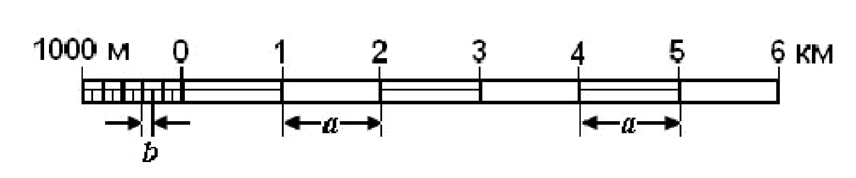
Рисунок 4.3 - Лінійний масштаб: а - основа лінійного масштабу,
b - найменша поділка лінійного масштабу
Рівні відрізки а, які відкладаються вправо від нуля (як правило, це цілі, кратні десяткам чи сотням, числа), називають основою лінійного масштабу, а відстань на місцевості, що відповідає основі, - величиною лінійного масштабу. Для підвищення точності вимірювань відстаней крайній зліва від нуля відрізок (основу) ділять на менші відрізки b, які називаються найменшою поділкою лінійного масштабу. Відстань на місцевості, яка відповідає найменшій поділці лінійного масштабу, називається його точністю.
Гранична точність масштабу карти - відстань на місцевості, що відповідає 0,1 мм в масштабі даної карти. При М=1:100 000 гранична точність складе 10 м.
Поперечний масштаб - графічна побудова у вигляді паралельних рівновідділених прямих, розділених так само, як і лінійний масштаб, на рівні відрізки. Крайню ліву частину масштабу ділять на 10 рівних частин, а точки поділу з’єднують косими лініями -.трансверсалями.
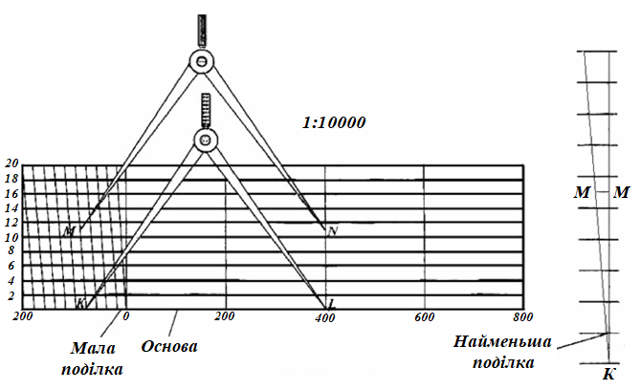
Рисунок 4.4 - Поперечний масштаб
Для побудови поперечного масштабу прокреслюють на довільній віддалі 11 паралельних ліній. Нижню лінію поділяють на рівні відрізки, які називають основою масштабу. Установлюють у кінцях цих відрізків перпендикуляри. Поділивши верхню і нижню, крайні зліва, основи на 10 частин та, з’єднавши їх косими лініями - трансверсалями, отримають поперечний масштаб. Довжина основи може бути 1 см, 2 см, 4 см або 5 см. Якщо основа поперечного масштабу дорівнює 2 см, то його називають нормальним. Поперечний масштаб, основа якого розділена на 10 частин, а найменша поділка дорівнює 1/100 в частині його основи, називають сотенним.
Масштаби топографічних карт значною мірою впливають на відбір географічних об’єктів і детальність їхнього показу на карті. Чим дрібніший масштаб карти, тим менша детальність і точність зображення об’єктів місцевості.
Для задоволення різноманітних потреб господарства, науки і оборони країни необхідні карти різних масштабів. Для державних топографічних карт розроблені стандартні масштаби (таблиця 4.1).
Таблиця 4.1
№ за пор. | Числові  масштаби | 1 см на карті відповідає на місцевості відстані | 1 см² на карті відповідає на місцевості площі
Топографічні плани
1. | 1:500 | 5 м | 25 м²
2. | 1:1000 | 10 м | 100 м²
3. | 1:2000 | 20 м | 400 м²
4. | 1:5000 | 50 м | 2500 м² (0,25 га)
Топографічні карти
1. | 1:10000 | 100 м | 10000 м² (1 га)
2. | 1:25000 | 250 м | 6 250 м² (6,25 га)
3. | 1:50000 | 500 м | 25 000 м² (25 га)
4. | 1:100000 | 1000 м чи 1 км | 1 км²
5. | 1:200000 | 2 000 м чи 2 км | 4 км²

4.2. Рельєф. Ситуація. Зображення рельєфу горизонталями
Зображення рельєфу - найважливіший елемент змісту топографічних планів і карт. Він визначає умови будівництва, впливає на ґрунтоутворення, розвиток несприятливих процесів і тому подібне. З часом під впливом внутрішніх і зовнішніх процесів, в т.ч. і в результаті діяльності людини на Землі, як планеті, рельєф може змінюватись.
Рельєф - це сукупність форм нерівностей місцевості.
Земна поверхня має різні форми нерівностей, які можна поділити на дві групи: опуклі й увігнуті. До опуклих форм належать горби, сопки, гори, до ввігнутих - улоговини (западини), лощини, яри.
Горб - опукла, порівняно невисока (до кількох десятків метрів) полога форма рельєфу.
Сопка - опукла, досить висока (до кількох сотень метрів) і крута форма рельєфу.
Гора - опукла, значних розмірів, великої висоти і крута форма рельєфу. Найвища точка гори - вершина, нижня частина - підошва, бокові поверхні - схили. Найнижчу частину земної поверхні між двома сусідніми вершинами називають сідловиною. В горах сідловини називають перевалами.
Хребет - випукла та витягнута форма земної поверхні, що має два стрімких схили, перехрещення яких утворює вісь хребта, яка є лінією вододілу, що розділяє водозбірні басейни.
Улоговина (западина) - ввігнута чашоподібна форма рельєфу; найнижча її частина - дно, верхній край - брівка, бічні поверхні - схили.
Лощина - витягнута ввігнута форма рельєфу, що поступово знижується в одному напрямку, найнижча частина лощини (дно) є її віссю і називають її водозливом, або тальвегом.
Яр - вузька лощина з крутими схилами; виникає і збільшується в розмірах через розмивання ґрунту зливовими й талими водами на схилах горбів, сопок і гір.
Рельєф є основною частиною змісту плану або карти. Під час проектування і будівництва інженерних споруд він має велике значення, тому точності й детальності його знімання і зображення на планах надають особливого значення. На сучасних топографічних планах і картах рельєф зображують горизонталями.
Горизонталь - це замкнена крива лінія, всі точки якої мають одну і ту ж висоту над поверхнею, яку прийнято за початок відліку висот.
Наприклад, маємо опуклу форму у вигляді горба, розміщеного на середині озера (рис. 4.5)
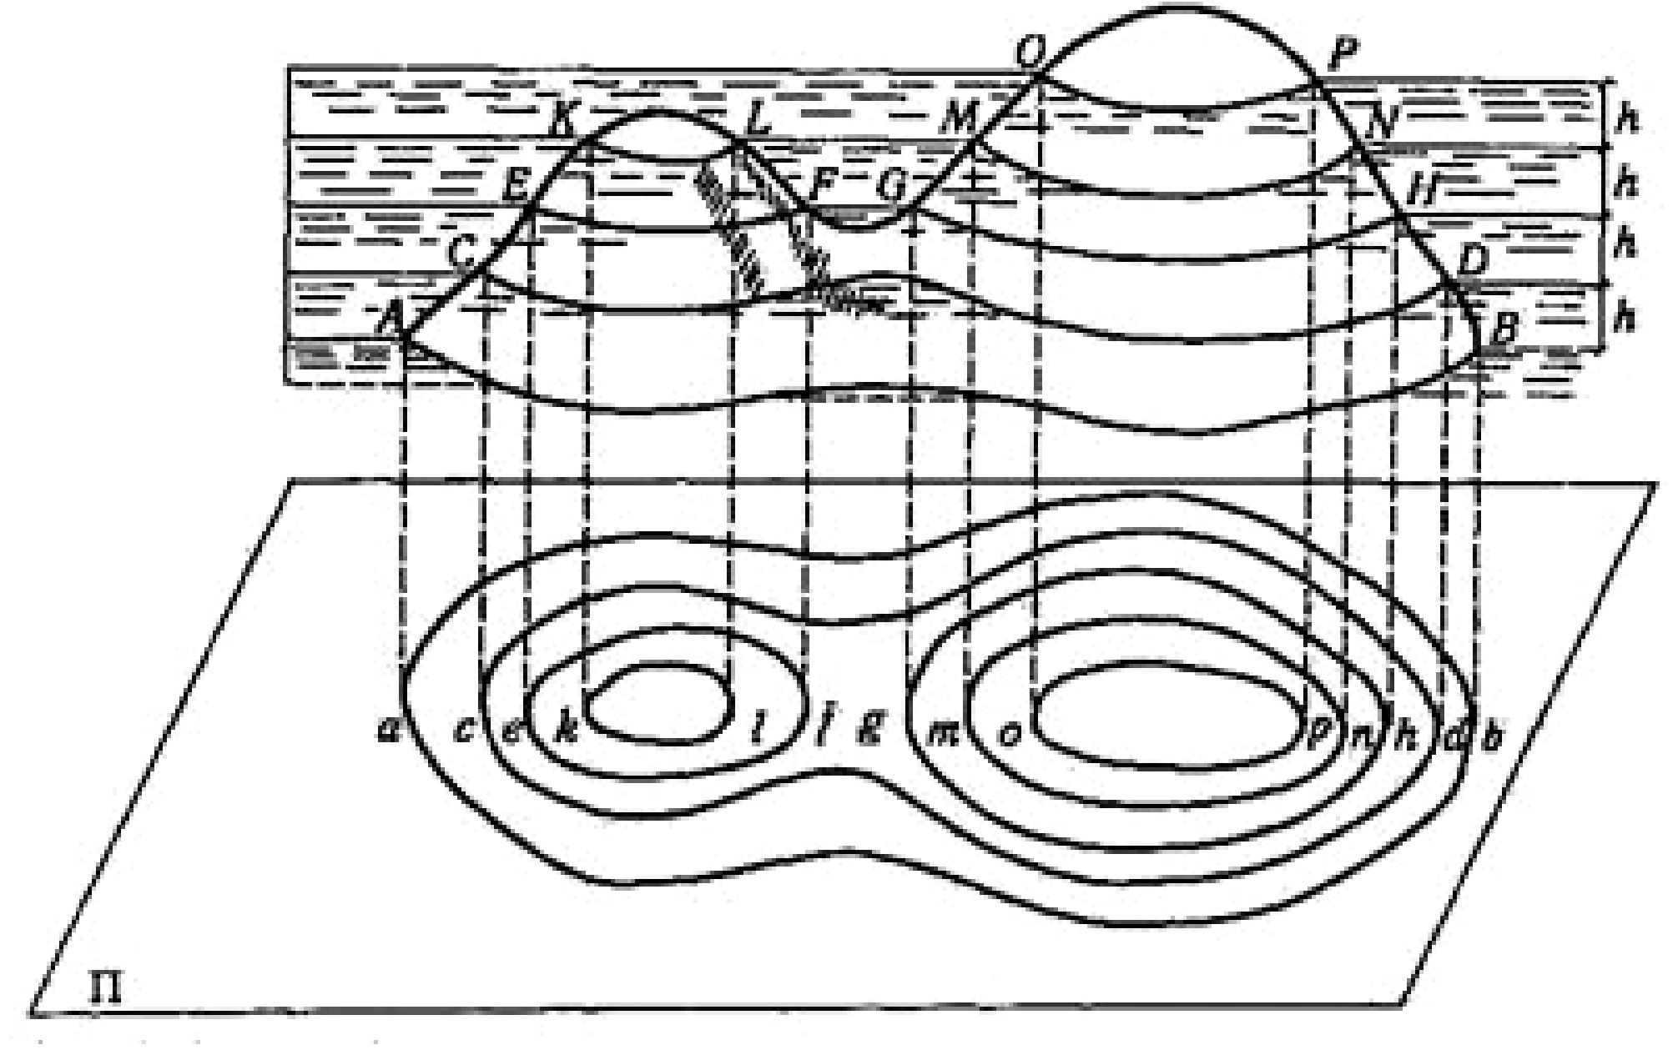
Рисунок 4.5 - Схема зображення рельєфу горизонталями.
Уявімо, що рівень води в озері підвищується, тому фіксуємо його за висотою через інтервал h метрів. Гладь води на рівнях АВ, CD, EH, KL, MN, ОР на боковій поверхні горба залишатиме замкнуті лінії неправильної форми - горизонталі. Кожна горизонталь перебуває на відстані від сусідньої за висотою через інтервал h метрів, який називають висотою перетину (січення) рельєфу.
Спроеціюємо горизонталі прямовисними лініями на горизонтальну площину (рис. 4.5). В результаті отримаємо зображення горизонталей на плані. Кожна горизонталь є лінією, всі точки якої мають ту саму висоту (позначку) над рівнем моря. Рахувати позначки горизонталей починають від рівня моря.
Відстань між горизонталями на плані називають закладанням (d) (рис. 4.6). Що менша відстань між горизонталями в цьому місці на карті або плані, то крутіша топографічна поверхня. Закладання залежить від:
- крутизни рельєфу;
- висоти перетину (січення) h рельєфу.
Горизонталі на планах і картах мають висотні позначки, які надписують у розривах кожної четвертої або п’ятої горизонталі. Щоб полегшити читання рельєфу і розв’язування задач, у яких він використовується, введено таке правило запису висотних позначок. Якщо вважати, що кожна цифра має “головку” (верхня частина цифри), то позначки у розривах горизонталей мають бути записані так, щоб “головки” цифр були спрямовані вгору по схилу рельєфу. Нижче за цю позначку по схилу завжди розміщується менша висотна позначка.
Горизонталі мають наступні властивості:
- всі точки, що лежать на одній горизонталі мають однакову висоту;
- всі горизонталі є неперервними лініями;
- горизонталі не можуть перетинатись або роздвоюватись;
- відстань між горизонталями в плані характеризує крутизну схилу -чим менша відстань (закладення), тим крутіший схил.
- найкоротша відстань між горизонталями відповідає найбільшій крутизні схилу;
- вододільні лінії і осі лощин перетинають горизонталі під прямим кутом;
- горизонталі, що зображують похилу площину, мають вигляд паралельних прямих.
Досить часто для уточнення форм рельєфу застосовують додаткові горизонталі, які зображають штрихпунктирними лініями, що називаються напівгоризонталями. Як правило, напівгоризонталі доцільно проводити в тих випадках, коли відстань між горизонталями на плані перевищує 2 см.
Уздовж ліній вододілу або водозливу (тальвегу) на горизонталях креслять берг-штрихи, які визначають напрямки стоку талих і зливових вод. Ці позначки також полегшують читання рельєфу. Фрагмент топографічної поверхні (горб із двома вершинами, лініями вододілу і тальвегу) в горизонталях з перерізом рельєфу h = 1 м зображено на рис. 4.8. Горизонталі мають позначки від 99 до 107 м, на лініях вододілу і тальвегу показані берг-штрихи.
У проектуванні споруд широко використовують елементи схилу рельєфу місцевості: висоту перерізу h, закладання d, та нахил і.
Орієнтуючись на підписані горизонталі (рис. 4.6), можна визначити висоту перерізу за формулою
де Н_{А}, Н_{В}- позначки підписаних горизонталей, n - кількість закладань між ними.
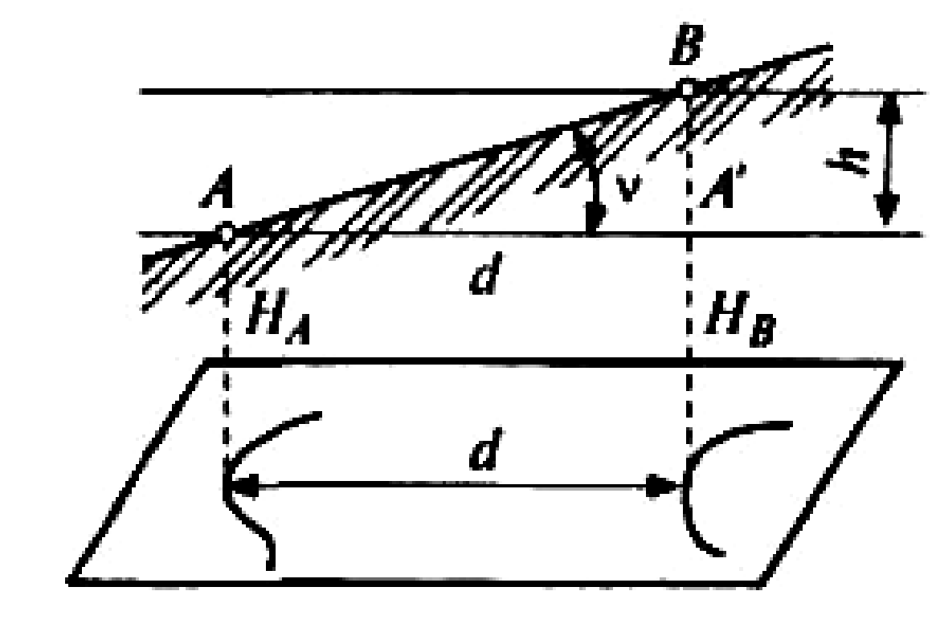
Рисунок 4.6 - Визначення нахилу лінії

Нахил рельєфу місцевості визначають за формулою
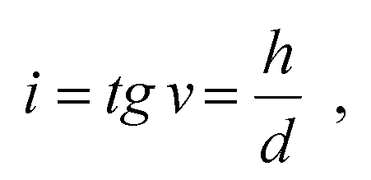
де h - висота перерізу рельєфу, d - величина закладання по перпендикуляру між двома суміжними горизонталями.
Нахилом лінії (і) називається тангенс кута нахилу лінії, або відношення висоти перерізу рельєфу до закладання. Нахил лінії є мірою крутизни схилу.
Визначаючи стрімкість схилу, використовують графіки, чи масштаби закладань (рис.4.7).
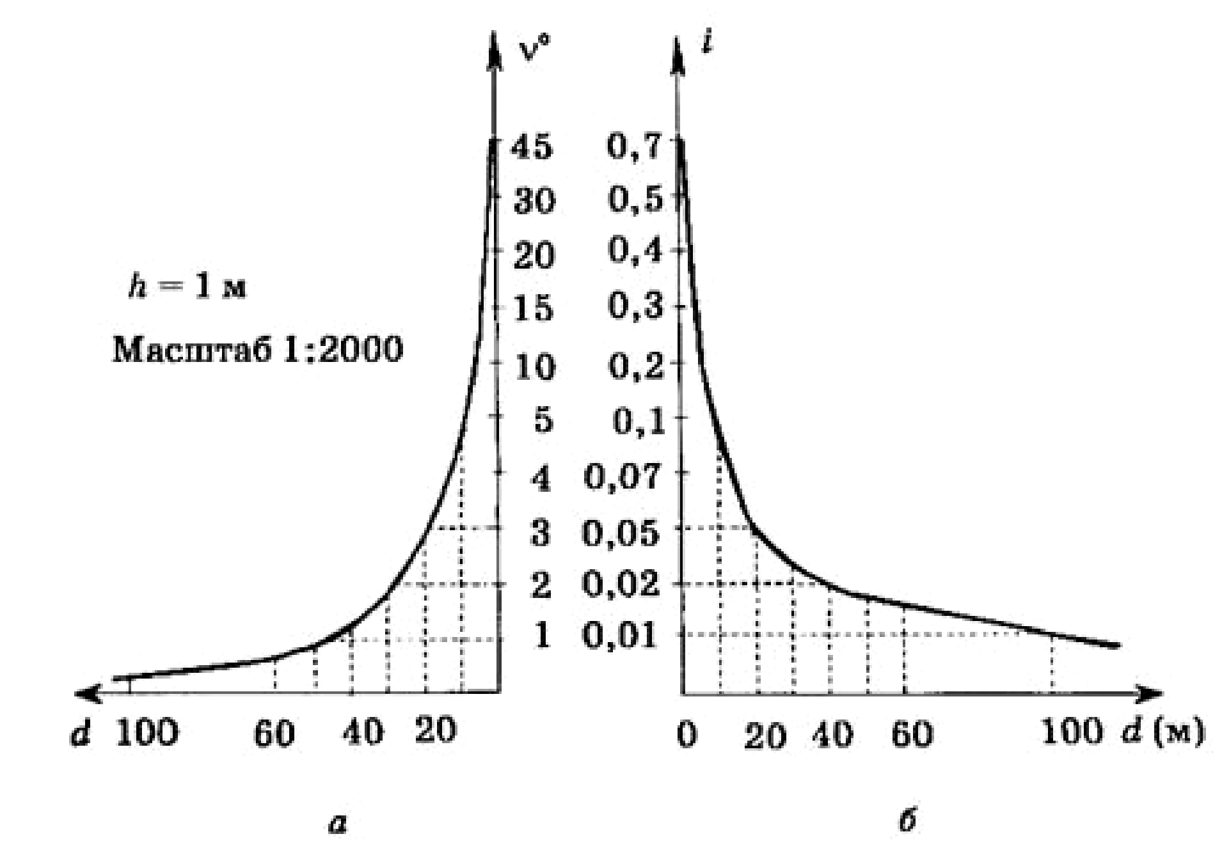
Рисунок 4.7 - Масштаби закладань: а - для кутів нахилу ν; б - для нахилів і

За формулою , обчислюють величину закладань і виражають їх у масштабі плану чи карти.
Ситуація є другою частиною змісту карти або плану. До ситуації на карті належать:
- населені пункти (міста, селища, села);
- комунікації (залізниці, автомобільні дороги, лінії електропередач і телефонного зв’язку, трубопроводи тощо);
- гідрографія (ріки, канали, озера, моря, водосховища, струмки, джерела);
- сільськогосподарські угіддя (ліси, поля, ниви, плантації, луки, перелогові землі);
- різні інженерні споруди (аеродроми, дороги, мости, тунелі, шахти, башти тощо).
Усі ці об’єкти й елементи ситуації зображують на картах і планах за допомогою спеціальних умовних позначок, що мають стандартні розміри та зображення для карт і планів різних масштабів.
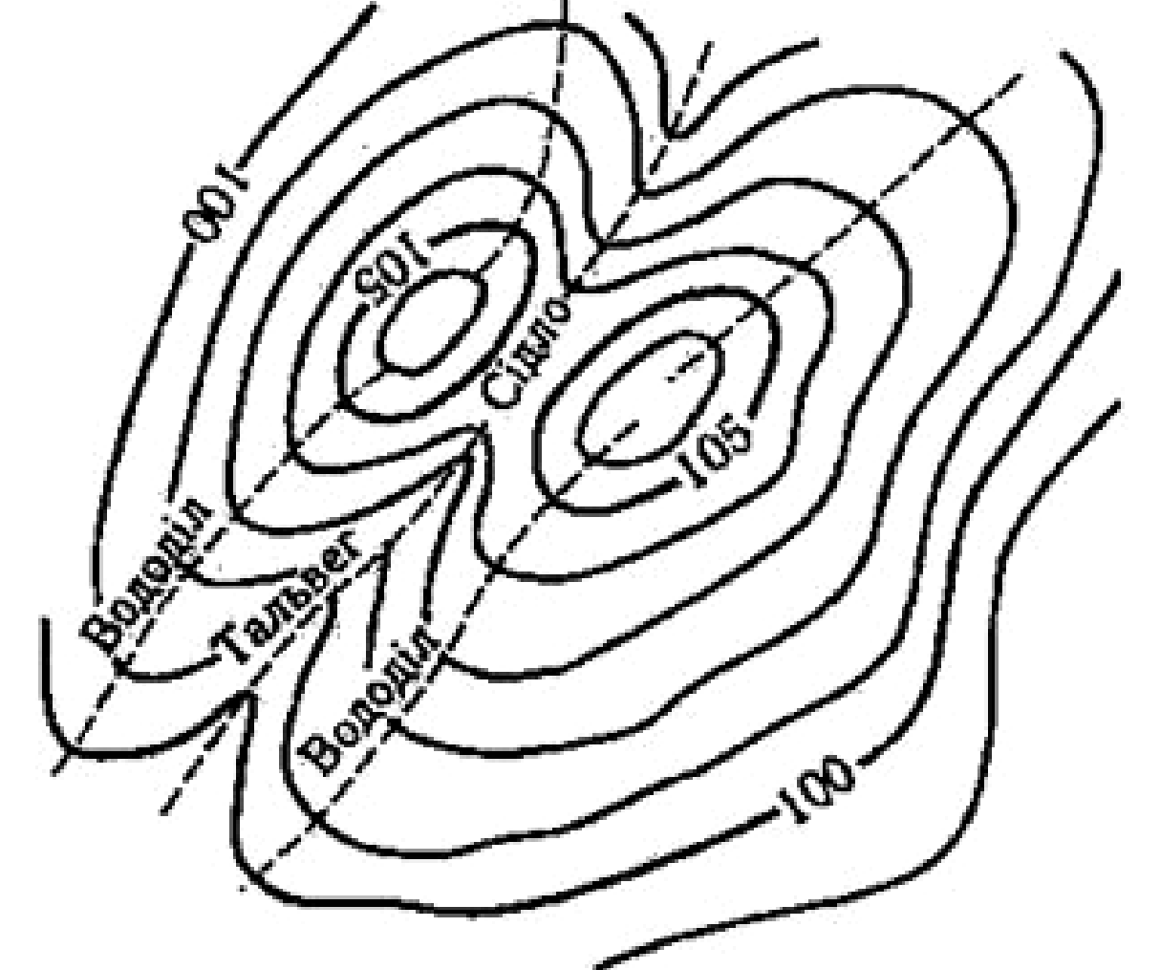
Рисунок 4.8 - Фрагмент зображення рельєфу горизонталями
4.3. Розграфлення й номенклатура топографічних карт
Топографічні карти дозволяють проводити широкий спектр вимірювальних робіт. Для практичного використання карти та плани складають на окремих аркушах. Тоді в заданому масштабі поверхня Землі зображується на невеликій кількості аркушів. Постає питання розміщення кожного аркуша карти на земній кулі.
Топографічні карти повинні мати мінімальні спотворення довжин і площ, які неминуче виникають при переході від еліпсоїдальної поверхні до площини. При картографуванні великих територій кривизна Землі буде впливати на величину спотворень. Тому для побудови топографічних карт в Україні та інших країнах Східної Європи застосовується поперечна циліндрична рівнокутна проекція Гаусса-Крюгера (Гаус - німецький вчений, який розробив загальну теорію рівнокутних проекцій, а Крюгер - німецький вчений, який розробив робочі формули даної проекції). Застосування цієї проекції дає можливість практично без суттєвих спотворень зобразити досить значні ділянки земної поверхні, і. що дуже важливо, побудувати на цій території систему плоских прямокутних координат. Ця система є найбільш простою і зручною при проведенні інженерних та топографо-геодезичних роботах.
В результаті досліджень було встановлено, що оптимальні розміри території зображення повинні обмежуватися меридіанами, віддаленими один від одного на 6°. Ця фігура отримала назву сфероїдального двокутника. Його розміри: 180° по широті (від полюса до полюса), і 6° по довготі. Не дивлячись на те, що площа зони в проекції (зони Гауса) буде збільшеною, відносні спотворення довжин у найбільш віддалених від середнього меридіана точках екватора на межі зони складатиме 1/800. Максимальні спотворення довжин в межах зони складає +0,14%, а площ - +0,27%, а в межах України - ще менші. Кожна шестиградусна зона будується на окремому дотичному циліндрі.
Топографічні карти на великі території видаються багатоаркушевими серіями. Земна поверхня (поверхня земного еліпсоїда) зображується на топографічній карті невеликими ділянками. Поділ карти на окремі аркуші називають розграфленням. Під час розграфлення межі окремих аркушів проводять строго за напрямками меридіанів та паралелей.
Кожен аркуш топографічної карти обмежується відрізками меридіанів та паралелей і є трапецією. Рамки аркушів точно вказують положення зображеної на карті території на поверхні земного еліпсоїда. Розмір аркушів та їхня кількість залежать від масштабу карти: чим крупніший масштаб, тим меншу територію на ньому можна показати, тим більша кількість аркушів необхідна для її зображення.
Особлива система позначень, що застосовується для встановлення адреси аркуша називається номенклатурою аркушів карт. Вона залежить від масштабу карти та географічного положення зображеної території.
Основними принципами розграфлення і складання номенклатури карт є: 1) зв’язок із географічним положенням зображеної на карті території; це забезпечує можливість швидко підібрати аркуші карти на будь-які ділянки земної поверхні; 2) залежність від масштабу зображення, яка дозволяє переходити від карт одного масштабу до карт іншого.
В основу розграфлення та номенклатури топографічних та оглядово- топографічних карт покладені розграфлення і номенклатура так званої «міжнародної мільйонної карти». В 1891 р. на V Міжнародному географічному конгресі було прийнято рішення про створення топографічної карти, єдиної для всього суходолу, в єдиному масштабі, в єдиній проекції, єдиній системі умовних позначень, єдиним підходом до генералізації, а Міжнародний конгрес в Лондоні в 1909 затвердив принципи розграфлення й номенклатури, зміст та інші складові цієї карти). Вітчизняну карту масштабу 1:1 000 000 розроблено з урахуванням рекомендацій Лондонського конгресу та інших міжнародних угод. Територія України зображується на шести аркушах такої карти.
Аркуш цієї карти має розміри 4° по широті та 6° по довготі. Смуги від екватора до полюсів через кожні 4° називаються рядами (рис. 4.9) і позначаються великими буквами латинського алфавіту на північ та південь від екватора: 0°-4° - A, 4°-8° - B, 8°-12° - C..., 84°-88° - V. Наприклад, 12 - ряд обмежується паралелями з широтою 44° та 48° Пн. ш. і позначається літерою L, 15-ий 56° та 60° ш. (літера O), 19-ий - 72° та 76° ш. (літера S).
Шестиградусні двокутники називаються колонами і позначаються арабськими цифрами (як і зони Гаусса) із заходу на схід від 180° довготи: 180^{о}-174° зх.д. - 1, 174°-168° зах.д. - 2, 168°-162° зх. д. - 3..., 6° зах.д.- 0° д. - 30,0° д. -6° сх. д.- 31, і т.д. Грінвіцький меридіан розділяє 30-ту і 31-шу колони. Колон всього 60.
Номенклатура будь-якого аркуша масштабу 1:1 000 000 визначається перетином рядів і колон і складається із двох позначень: буквеного позначення ряду та цифрового позначення колони, наприклад, E-34, L-36, K-45, M-32, N-36. На «Міжнародній мільйонній карті», до номенклатури аркушів на північ та південь додається літери N або S, наприклад: NM-37, SK-42. На вітчизняних картах такі позначення відсутні.
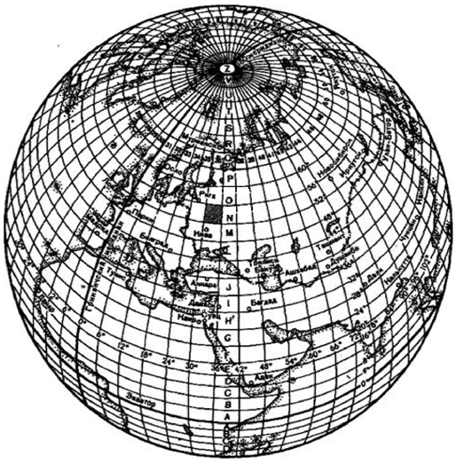
Рисунок 4.9 - Схема разграфки і номенклатури листів карти масштабу
1: 1000 000 (для Північної півкулі). Заштрихований лист N – 36

До широти ±60° аркуші видаються нормальними по довготі із розмірами 4°х6°, для ділянок зони між 60° та 72° ш. аркуші подвоюються за довготою (мають розміри 4° ш. 12° д. - P-37, 38), між паралелями 72° та 84° ш. об’єднуються чотири аркуші розміром 4°ш. х 24° д., наприклад, R-33, 34, 35, 36; S-37, 38, 39, 40.
На практиці застосовують не тільки карту масштабу 1:1 000 000, але й карти крупніших масштабів. Їх розграфлення виглядає таким чином.
Розграфлення аркушів карти масштабу 1: 500 000 і крупніше проводиться поділом карти мільйонного масштабу на певну кількість часток. Межами аркушів є відрізки паралелей та меридіанів, що проведені з інтервалом, який встановлено для кожного масштабу. При цьому виконується умова: аркуші карт всього масштабного ряду повинні бути приблизно однакових розмірів, а паралелі й меридіани, що їх обмежують, мати широту або довготу, які позначаються цілим числом мінут і секунд. Кожен аркуш є трапецією, хоча аркуші великомастабних карт - прямокутники.
При збільшенні лінійного масштабу карти в 2 рази (від 1 : 1 000 000 до 1:500 000) площа аркуша зросте в чотири рази. Внаслідок цього показати цю територію на одному аркуші у масштабі 1:500 000 важко і незручно. Тому аркуш карти масштабу 1:500 000 (трапецію) отримують шляхом поділу вихідного мільйонного аркуша середньою паралеллю та середнім меридіаном на чотири частини. Розміри кожного такого аркуша - 2° по широті та 3° по довготі (межами аркушів п’ятсоттисячної карти є паралелі, що проведені через кожні 2°, і меридіани з інтервалом 3°).
Аркуші позначаються великими буквами нашого алфавіту зліва направо і зверху вниз - А, Б, В, Г. Номенклатура такого аркуша складається із трьох позначень: К - 38 - А, М - 43 - Г, L - 49 - В.
Наприклад, точка із координатами φ=48°51' пн.ш. та λ=25°16' сх.д знаходиться в межах аркушів: масштабу 1:1 000 000 - М - 35 (його рамки: 48°-52° пн.ш. і 24°-30° сх.д.); масштабу 1:500 000 - М-35-В (його рамки: 48°-50° пн.ш. і 24°-27° сх.д.).
Зі збільшенням масштабу більш, ніж у три рази (до 1:300 000), площа такого аркуша зросте більш, ніж у 9 разів. У цьому випадку аркуш “мільйонної карти“ ділять на 9 частин із розмірами кожного аркуша 1°20' по широті та 2° по довготі і позначають римськими цифрами. Номенклатура такого аркуша складається із трьох позначень: номенклатури ’’мільйонного аркуша“ і однієї із 9-ти римських цифр, які ставлять перед позначенням ’мільйонної карти“, наприклад, VII-М-35 (його рамки: 48° - 49°20' пн. ш. і 24° - 26° сх.д.).
Із збільшенням лінійного масштабу карти в 5 разів (від 1 : 1 000 000 до 1 : 200 000) площа ’мільйонного аркуша“ зросте у 25 разів. У цьому випадку аркуш ’мільйонної карти“ ділять на 36 частин із розмірами 40' по широті та 1° по довготі і теж позначають римськими цифрами. Номенклатура такого аркуша складається із позначення ’мільйонного аркуша“ і однієї із 36-ти римської цифри, яку ставлять після позначення ’мільйонного аркуша“, наприклад, М-35-XXVI (його рамки: 48°00' - 48°40' пн. ш. і 24°-25° сх. д.).
Із збільшенням лінійного масштабу в 10 раз (від 1:1000 000 до 1:100 000) площа ’мільйонного аркуша“ зросте у 100 разів. Такий аркуш ділять на 144 частини із розмірами 20' по широті та 30' по довготі і позначають арабськими цифрами від 1 до 144 зліва направо і зверху вниз (1-12, 13-24,...121-132, 133-144). Номенклатура такого аркуша складається теж із трьох позначень -позначення ’мільйонного аркуша“ та однієї із 144-х цифр, які ставляться після позначення ’мільйонного аркуша“, наприклад, М-35-111 (його рамки: 48°00'-48°20' пн. ш. і 25°00'–25°30' сх. д.).
Таким чином, розграфлення й номенклатура аркушів карт масштабів 1:500 000, 1:300 000, 1:200 000 і 1:100 000 базуються на аркуші карти масштабу 1:1 000 000 і утворюються шляхом поділу останнього відповідно на 4, 9, 36 і 144 частини (аркуші), а номенклатура складається із трьох позначень.
Розграфлення карт крупніших масштабів відбувається в дещо інший спосіб.
Аркуш карти масштабу 1:50 000 отримують шляхом поділу попереднього, вихідного масштабу 1:100 000 (М-35-111) на 4 частини середньою паралеллю (48°50') та середнім меридіаном (25°15') із розмірами 10' по широті та 15' по довготі і позначають великими буквами нашого алфавіту зліва направо і зверху вниз. Номенклатура такого аркуша складається із чотирьох позначень: позначення вихідного, стотисячного аркуша і однієї із чотирьох літер, наприклад, М-35-111-Б (його рамки: 48°50'-49°00' пн. ш. і 25°15'-25°30' сх. д.).
Аркуш карти масштабу 1:25 000 отримують із вихідного аркуша масштабу 1:50 000 (М-35-111-Б) шляхом поділу його на чотири частини середньою паралеллю (48°55') і середнім меридіаном (25°22'30") і позначають малими буквами нашого алфавіту із розмірами 5' по широті та 7'30" по довготі. Номенклатура такого аркуша складається із п’яти позначень: позначення вихідного аркуша масштабу 1:50 000 і однієї із чотирьох малих літер, наприклад, М-35-111-Б-в (його рамки: 48°50'– 48°55' пн. ш. 25°15'– 25°22'30" сх. д.).
Аркуш карти масштабу1:10 000 отримують із вихідного аркуша масштабу 1:25 000 (М-35-111-Б-в) шляхом поділу його на чотири частини середньою паралеллю (48°52'30") і середнім меридіаном (25°18'45") із розмірами 2'30" по широті та 3'45" по довготі і познають арабськими цифрами зліва направо і зверху вниз. Номенклатура такого аркуша складається із шести позначень: М-35-111-Б-в-3 (його рамки: 48°50'-48°52'30" пн. ш. і 25°15'-25°18'45" сх. д.). Розграфлення й номенклатуру всіх масштабів подано у таблиці 4.2.
Таблиця 4.2
Розграфлення та номенклатура аркушів карт
Масштаби карт  і планів |  | Розмір аркушів, у градусах |  | Кількість аркушів
 |  | за широтою | за довготою | в аркуші карти вихідного масштабу | Номенклатура  (приклад) |  | Позначення  листів
Щодо карти масштабу 1: 1 000 000
1:1000 000 | 4° |  | 6° | 1 | 1
1:500 000 | 2° |  | 3° | 4 | 4 |  | А, Б, В, Г
1:200 000 | 40' |  | 1° | 36 | 36 |  | I, II, III, . . ., XXXVI
1:100 000 | 0°20' |  | 0°30' | 144 | 144 |  | 1, 2, ..., 144
Щодо карти масштабу 1: 100 000
1:50 000 | 0°10' |  | 0°15' | 4 | 576 |  | А, Б, В, Г
1:25 000 | 0°05' |  | 0°7'30" | 16 | 2 304 |  | а, б, в, г
1:10 000 | 0°02'30" |  | 0°03'45" | 64 | 9 216 |  | 1, 2, 3, 4
1:5 000 | 0°01'15" |  | 0°01'52,5" | 256 | 36 864 |  | 1, 2, ..., 256
Щодо карти масштабу 1: 500 000
1:2 000 | 0°00'25" |  | 0°00'37,5" | 9 |  | 331 | а, б, в, г,
Для зручності підбору карт і роботи з ними разом із номенклатурою записують назву найбільшого населеного пункту, наприклад, М - 35 (Львів), М - 35-XX (Тернопіль).
Неважко встановити, що номенклатура аркушів конкретного масштабу -це кількість, послідовність і вид елементів, з яких вони складаються, тому за номенклатурою можна встановити масштаб аркуша карти та координати кутів його рамок.
Дані про розграфлення, номенклатуру та розміри аркушів карт різних масштабів приводяться у відповідних таблицях.

Контрольні питання
1. Що таке масштаб, і як він виражається?
2. Які знаєте види масштабів?
3. Як за допомогою лінійного та поперечного масштабів визначити довжину лінії?
4. Які два завдання вирішують за допомогою числового масштабу?
5. Чи залежить довжина відрізка на плані від його масштабу?
6. Що таке топографічний план?
7. Що таке карта? У чому її схожість і відмінність з планом?
9. Що називають профілем?
10. Що називають точністю лінійного масштабу?
11. Що називають величиною лінійного масштабу?
12. Що називають графічною точністю масштабу?
13. Що називають номенклатурою карт і планів? Для чого вона потрібна?
14. Що називають розграфленням карт і планів?
15. Що знаєте про ряди і колони топографічних карт?
16. Що називають висотою перерізу рельєфу?
17. Якими властивостями володіють горизонталі?
18. Як визначити відмітку точки, що лежить між горизонталями?
19. Що таке ухил, і за якою формулою він визначається? Як його висловити у відсотках?
20. З чого складається зміст топографічної карти? Що таке ситуація плану чи карти?
21. Що називається рельєфом місцевості?
22. Які основні типові форми рельєфу ви знаєте?
23. Що називається горизонталлю, які її основні властивості?
24. Що таке висота перерізу рельєфу?
25. Що називається закланням?
26. Що називається ухилом лінії?
27. Що є мірою крутизни схилу?
28. Що таке берг-штрихи? Яке їх значення?
29. Як визначити ухил або кут нахилу за масштабом закладання?
30. Чому в одних випадках застосовують масштабні умовні знаки, а в інших -позамасштабні?
31. Як визначити географічні і прямокутні координати точки на мапі?
32. Як виміряти на карті дирекційний кут лінії?
ЛЕКЦІЯ 5.
ТЕМА: ЕЛЕМЕНТИ ТЕОРІЇ ПОХИБОК ВИМІРІВ
План
5.1. Класифікація помилок вимірювань. Властивості випадкових похибок.
5.2. Загальні понятті про математичну обробку результатів вимірів та критерії оцінки їх точності

5.1. Класифікація помилок вимірювань. Властивості випадкових похибок.
Будь-які вимірювання супроводжуються похибками, як би ретельно вони не виконувалися. Точність вимірів залежить від точності застосовуваних приладів і обладнання, методів вимірювань, кваліфікації спеціаліста й зовнішніх умов, у яких вони виконуються. Підвищуючи точність приладів і обладнання, удосконалюючи методи спостережень, поліпшуючи кваліфікацію спостережника, можна досягти якнайменшої похибки вимірів, однак повністю уникнути похибок неможливо.
Похибки класифікують за:
- за умовами вимірювання;
- походженням;
- характером впливу на результати вимірів та за властивостями.
Залежно від умов вимірювання помилки можуть бути рівноточними і нерівноточними.
Вимірювання виконують у різних фізичних умовах, при наявності наступних факторів (комплексу умов): 1) об’єкту; 2) суб’єкту; 3) приладу; 4) методу; 5) навколишнього середовища. Вимірювання, в процесі яких усі фактори лишаються незмінними називаються рівноточними.
Вимірювання, в процесі яких змінюється хоча б один фактор називаються нерівноточними.
Помилки вимірів за своїм походженням поділяються на 1) інструментальні, 2) особисті, 3) зовнішні, 4) методичні, 5) похибки моделі, 6) похибки класифікації об’єктів вимірювання.
Інструментальні помилки обумовлені технологією виробництва приладів, їх недосконалістю, тобто відмінністю реального конкретного приладу від приладу ідеального, який лежить в основі його побудови.
Інструментальні похибки вимірів можуть бути поділені на три категорії:
- помилки, зумовлені недосконалістю виготовлення окремих частин інструмента;
- помилки, зумовлені не цілком точною юстировкою та встановленням інструмента в робоче положення;
- помилки, зумовлені зміною властивостей інструмента з плином часу.
Особисті похибки обумовлені фізичними особливостями спостерігача
(обмеженою чутливістю органів чуття, недостатньою кваліфікацією і досвідченістю, психофізіологічними особливостями).
Помилки зовнішнього середовища. Зовнішні помилки обумовлюються різними несприятливими для вимірів факторами та умовами зовнішнього середовища. До них належать: температура, вологість та непрозорість повітря, атмосферний тиск, сильний вітер, рельєф місцевості, нестійкість ґрунту тощо.
Методичні похибки виникають внаслідок нехтування умовами вимірювання і закономірностями їх змін, конструктивними особливостями приладів.
Помилки моделі пов’язані з тим, що реальні фізичні об’єкти і процеси з метою спрощення подають у вигляді абстрактних побудов, які лише наближено відображають реальність (форма і розміри Землі подаються у вигляді геоїда, еліпсоїда).
Помилки класифікації виникають тоді, коли на об’єкт вимірювання переносять результати вимірювання інших об’єктів (спостереження ведуться на об’єкт А₁ замість об’єкта А).
За характером впливу на результати вимірів та за властивостями похибки поділяються на систематичні, грубі та випадкові.
Груба помилка - промах виконавця, їх не можна допустити щодо величини, яка вимірюється, при даних умовах вимірів. Неуважність під час вимірювань призводить до прорахунків, описок, до вимірювання не тих предметів, які належить виміряти, тощо. Наприклад, при вимірюванні кута тридцяти секундним теодолітом не можна допустити помилку в 30” або в 1°.
Грубі помилки часто трапляються при обчисленнях. Зумовлені вони, головним чином, неуважністю та недбалістю спостерігача. Через це для виявлення їх необхідно проводити повторні, контрольні виміри й обчислення. Але всі контрольні виміри будуть ефективними лише тоді, коли будуть проведені іншими способами або іншими інструментами. Виконавець повинен бути особливо уважним при вимірюваннях, які з тих чи інших причин виконують один раз.
До систематичних відносять помилки, які при вимірюваннях однорідних або тієї самої величини виникають з однаковим знаком, з однаковою закономірністю залежно від тих факторів, які обумовлюють їх виникнення.
Систематичні помилки поділяються на постійні та змінні.
Постійними називаються помилки, які при переході від одного виміру до другого не змінюються ні за величиною, ні за знаком і поява яких пов’язана з постійно і незмінно діючими факторами. Ці помилки виникають:
1) від неточно встановленого кутомірного приладу або візирного знака над центром пункту (помилки центрування);
2) від неточного визначення довжини вимірювального приладу при лінійних вимірах (помилки компарування);
3) від неточного нанесення поділок на різних шкалах;
4) від неточного заокруглення відліків, неповної перевірки інструментів, незмінної дії під час вимірів факторів зовнішнього середовища.
Змінними помилками, називаються помилки, які при вимірюванні будь-якої величини змінюють свою величину або знак за певним законом. За своїм походженням змінні помилки можуть бути інструментальними, особистими, зовнішніми.
Випадкові помилки, іноді їх називають неминучими, виникають в результаті спільного впливу великого числа факторів, при яких вимірюють. Наприклад, причинами виникнення різних за величиною випадкових помилок є:
- недосконалість вимірювальних приладів - грубі штрихи і різна величина поділок шкал, недостатнє збільшення труб і мікроскопів;
- недосконалість органів чуття - неточне окомірне визначення часток поділки шкал, неточне наведення сітки ниток на ціль тощо;
- нерівномірний вплив середовища - невелика, але часта зміна температур, напрямів і сили вітру, різна твердість ґрунту, різна освітленість спостережуваних предметів залежно від навколишнього фону, часу дня тощо;
- прийнята методика вимірювань - чим старанніше вимірюють, тим менші випадкові помилки;
- точність інструментів - чим точніший інструмент, тим менші випадкові помилки;
- кваліфікація виконавця та ін.
Випадкові похибки поділяють на:
- істинні Δ_{i} = x_{і} – X ;
- імовірні υ_{і} = x_{i} – ;
де Х - істинне значення шуканої величини; X - дійсне, ймовірне або середнє арифметичне значення вимірюваної величини; х_{і} - результат вимірювання.
Оскільки величини і знаки випадкових помилок, що виникають під впливом кожного з численних факторів вимірювань, несталі, загальна сумарна помилка при одному вимірюванні буде менша, при іншому - більша, а кінцеві результати - відмінними від дійсних розмірів вимірюваних предметів.
Доведено, що випадкові помилки вимірювань, які відзначаються масовим - статистичним - характером, мають такі властивості:
1) Обмеженості. За даних умов вимірювань випадкові помилки не перевищують якоїсь граної величини;
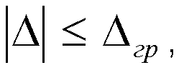
2) Унімодальності. В ряді вимірювань малі за абсолютною величиною помилки трапляються частіше від великих;
3) Симетричності. Випадкові помилки, рівні за абсолютною величиною, але протилежні знаком, однаково ймовірні;
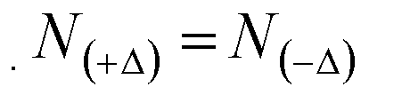
4) Компенсації. Границя відношення суми випадкових помилок до числа вимірювань має тенденцію наближатися до нуля, якщо число вимірювань прямує до нескінченності. Цю властивість виражають формулою:
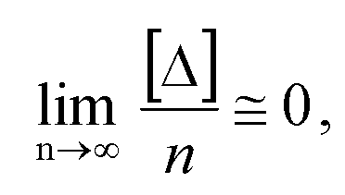
де [Δ] - сума випадкових помилок.
Теорія помилок вимірювань вивчає випадкові помилки і відповідає на запитання: як оцінити точність одержаних результатів і визначити ступінь довір’я до них, як з одержаних результатів вимірювання зробити найнадійніші висновки.

5.2. Загальні понятті про математичну обробку результатів вимірів та критерії оцінки їх точності
Завдання математичної обробки результатів геодезичних вимірювань -одержати найбільш вірогідніші значення та оцінити ступінь їх наближення до дійсних об’єктів, що вимірюються, або точність вимірювань. Одним з критеріїв точності у топографо-геодезичній практиці є відносна похибка. За найвірогідніше значення приймають середнє арифметичне з декількох рівноточних вимірювань, тобто
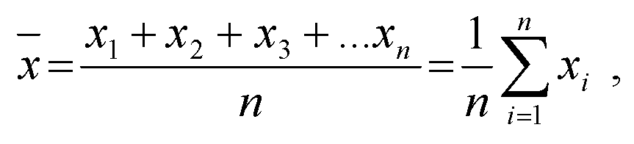
де х₁ x₂, x₃, x_{n}, - результати вимірювання; n - кількість вимірювань.

Тоді похибкою вимірювання δ_{i} (замість істинної похибки Δ) буде різниця між окремою величиною виміру x_{і} і середнім арифметичним : .
Під час проведення топографо-геодезичних робіт дуже часто однорідні величини вимірюють тільки двічі. Похибку вимірювань, яку називають абсолютною похибкою f_{abc}, визначають як різницю між двома одержаними значеннями, тобто
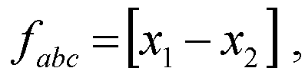
Відносна похибка f_{відн} при цьому визначиться відношенням f_{abc} до величини х. Прийнято визначити цю похибку у вигляді дробу, чисельник якого дорівнює одиниці. Таким чином,
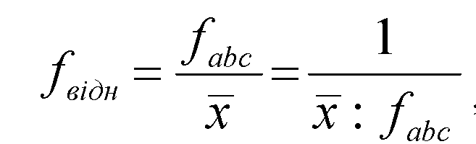
де
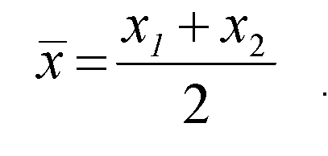
Відносна похибка вимірювань не повинна перевищувати допустимого значення f_{доп}, яке регламентується відповідною інструкцією, тобто
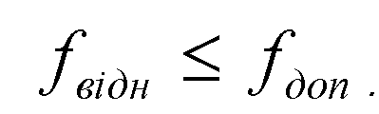
При багаторазовому вимірюванні певної величини за критерій точності беруть середню квадратичну похибку m, яка в геодезичній практиці обчислюється згідно з формулою:
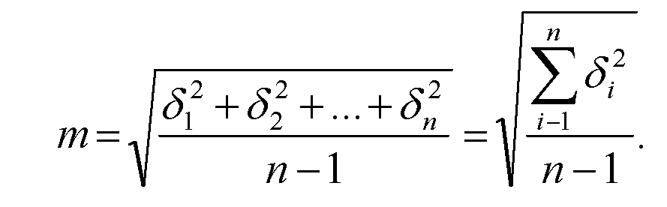
Результати вимірювань передаються наближеними числами, тому необхідні обчислення слід виконувати за правилами дій з такими числами з врахуванням достатньої кількості в них значущих і точних цифр. Кожен результат повинен мати таку кількість цифр, яка відповідає точності його одержання. Так, виміряна відстань становить 156,3 м, якщо точність робіт 0,1 м, та 156,30 м, коли точність 0,01 м. При обчисленні оперують такою кількістю значущих цифр, яка забезпечує необхідну точність результатів.

Контрольні питання
1. За якими ознаками класифікуються похибки?
2. Як класифікуються похибки за умовами вимірювання?
3. Які бувають похибки за умовами походження?
4. Які знаєте похибки за характером впливу на результати вимірів та властивостями?
5. Назвіть властивості випадкових помилок?
6. Які знаєте критерії точності вимірювань?
7. Що називають відносною та абсолютною похибкою вимірювань?
ЛЕКЦІЯ 6.
ТЕМА: ЗАГАЛЬНІ ВІДОМОСТІ ПРО ГЕОДЕЗИЧНІ МЕРЕЖІ
План
6.1. Головні принципи організації геодезичних робіт
6.2. Геодезичні мережі, їх призначення, класифікація.
6.3. Державна геодезична мережа України
6.4. Геодезичні мережі згущення та знімальні мережі
6.5. Методи створення державної геодезичної мережі
6.6. Закріплення пунктів геодезичних мереж

6.1. Головні принципи організації геодезичних робіт
В основі організації та виконання геодезичних робіт лежать два принципи:
1) «від загального до часткового», або «від головного до другорядного»;
2) усі види робіт (польові й камеральні) обов’язково мають контролюватися: «ні кроку без контролю».
Перший принцип полягає у тому, що будь-який вид геодезичних робіт має спиратися на достатню кількість раціонально розміщених і надійно (точно) визначених опорних точок. Ці точки становлять основу або опорну мережу вирішуваної задачі. Від них визначають положення всіх інших точок, які характеризують положення елементів або частин інженерної споруди, деталей і елементів ситуації або рельєфу місцевості.
Такий принцип організації і виконання геодезичних робіт дає змогу, з одного боку, уникнути швидкого накопичення похибок вимірів, з іншого, - постійно контролювати правильність і точність польових робіт. Точки опорної мережі, що мають високу точність визначення свого положення, є основою, на яку нанизуються другорядні точки деталей.
За іншої організації геодезичних робіт, наприклад, при визначенні кожної наступної точки від попередньої у формі неперервного і довгого ланцюга не дуже точних вимірювань, відбувається швидке накопичення похибок вимірів і немає можливості контролювати роботи, оскільки вони не спираються на «головні» точки.
Другий принцип організації і виконання геодезичних робіт потребує постійного і систематичного їх контролю. Згідно з цим принципом усі польові вимірювання (кутові, лінійні, висотні тощо) для контролю і підвищення точності виконують кілька разів. Так само всі обчислювальні та інші камеральні роботи супроводжуються контрольними обчисленнями, порівнянням результатів із допусками і нормами точності.

6.2. Геодезичні мережі, їх призначення, класифікація.
Геодезична мережа - це система закріплених на земній поверхні геометрично зв’язаних між собою точок, положення яких визначене в прийнятій системі координат і висот. Закріплена на місцевості точка геодезичної сітки називається геодезичним пунктом.
Геодезичні мережі поділяються на:
• глобальні;
• національні (державні);
• геодезичні мережі згущення;
• зйомочні геодезичні сітки;
• спеціальні (місцеві) геодезичні мережі.
Глобальна геодезична мережа покриває поверхню всієї Землі. Створюється методами космічної геодезії за матеріалами спостережень штучних супутників Землі (ШСЗ). Положення пунктів визначається в геоцентричній системі прямокутних координат з початком в центрі мас Землі. Глобальну геодезичну мережу використовують для вирішення наукових і науково-технічних задач геодезії, геофізики, астрономії і інших наук, наприклад, для уточнення фундаментальних геодезичних сталих, вивчення фігури і гравітаційного поля Землі, визначення переміщення і деформації плит літосфери земної кори і тому подібне. Глобальна геодезична мережа повинна безперервно удосконалюватися шляхом підвищення точності визначення координат її пунктів, що необхідно для ефективнішого вирішення традиційних і нових наукових проблем геодезії та інших наук.
Державна геодезична мережа (ДГМ) являє собою основну геодезичну мережу для всіх видів геодезичних і топографічних робіт. Необхідна для створення єдиної системи координат і висот на території країни; детального вивчення фігури і гравітаційного поля Землі й їх змін в часі, виконання топографічних зйомок в єдиній системі координат і висот, надійного контролю якості топографо-геодезичних робіт, вирішення наукових і технічних завдань народного господарства.
Державна геодезична мережа поділяється на державну планову, висотну і планово-висотну мережі. Планова геодезична сітка складається з пунктів, взаємне планове положення яких визначається з найвищою точністю. Створюється методами тріангуляції, трилатерації, полігонометрії. Планову сітку поділяють на чотири класи - I, II, III, IV. Класи встановлюють за точністю вимірювання кутів і відстаней, довжиною сторін та порядком послідовного розвитку сітки.
Планові геодезичні мережі створюють астрономічним, геодезичним, супутниковим способами.
Астрономічний спосіб полягає у визначенні широти ф, довготи А, кожного пункту та астрономічного азимута напрямів ліній геодезичної мережі за спостереженнями небесних світил.
Геодезичний спосіб - за результатами астрономічних спостережень визначають координати деяких (вихідних) пунктів геодезичної мережі. Координати інших пунктів визначають аналогічно за результатами вимірювання сторін та кутів геометричних фігур, вершинами яких є закріплені геодезичні пункти.
Супутниковий спосіб полягає у визначенні координат пунктів мережі за результатами спостережень супутникових навігаційних систем.
Завдяки супутниковому способу в Україні розроблено нову систему координат УСК-2000.
У 2005 р. постановою Кабінету Міністрів впроваджено Державну геодезичну референційну систему координат УСК-2000.
В її основі лежить еліпсоїд Красовського 1940 р. за параметрами: головна піввісь а = 6 378 245 м, стиснена α = 1/298,3. За нульовий прийнято Гринвіцький меридіан.
УСК-2000 дає змогу залишити без змін наявні карти та плани починаючи з масштабу 1:10 000 і дрібніше.
Завдяки впровадженню УСК-2000 точність взаємного положення пунктів Державної геодезичної мережі України становить 2-5 см незалежно від відстані між ними. Висотні геодезичні мережі створюються:
- геометричним нівелюванням;
- тригонометричним нівелюванням;
- супутниковим способом.
Висотна геодезична сітка створюється переважно методами геометричного нівелювання з початком відліку висот від нуля Кронштадтського футштока. Вона об’єднує нівелірні сітки І, II, III та IV класів. Розрізняють державну та знімальну нівелірні сітки. Планове положення пунктів даної мережі визначається приблизно.
Загальна схема розвитку сіток така: перший клас згущують другим, другий - третім, третій - четвертим, тобто додержуються принципу від загального до часткового.
Планово-висотні геодезичні мережі визначають як планове, так і висотне положення пунктів з необхідною точністю.
В зв’язку з науково-технічним прогресом, який відбувається у світі, і новими завданнями, які ставляться перед геодезичною галуззю України, державна геодезична мережа, підлягає оновленню та модернізації. 8 червня 1998.р. Постановою Кабінету Міністрів України затверджені "Основні положення створення державної геодезичної мережі України. В 1999 році Головним Управлінням Геодезії Картографії та Кадастру при Кабінеті Міністрів України видана "Інструкція з топографічного знімання у масштабах 1:5000, 1:2000, 1:1000 та 1:500”. Згідно з цими документами, планова геодезична мережа України складається з державної мережі (астрономо-геодезична мережа 1 класу, геодезична мережа 2 класу, геодезична мережа 3 класу), мережі згущення (4 класу, 1 і 2 розрядів) та знімальної мережі.
У відповідності до «Інструкції з топографічного знімання у масштабах 1:5000, 1:2000, 1:1000, 1:500» Київ, ГУГКіК, 1999, середня щільність пунктів планової державної геодезичної мережі для створення геодезичної основи топографічних знімань на незабудованих територіях в масштабі 1:5000 повинна бути доведена до одного пункту на 20-30 км² і в масштабі 1:2000 - до одного пункту на 5-15 км². На забудованих територіях щільність пунктів ДГМ повинна бути доведена до одного пункту на 5 км².
Щільність планових геодезичних мереж згущення поза населеними пунктами повинна бути доведена до одного пункту на 7-10 км² для знімань у масштабі 1:5000, і до одного пункту на 2 км² для знімань у масштабі 1:2000.
В містах, селищах та інших населених пунктах, а також на промислових майданчиках щільність мереж згущення має бути один пункт на 1 км² на незабудованих територіях та чотири пункти на 1 км² - у забудованих частинах.
Геодезичні мережі згущення створюються в окремих районах при недостатній кількості пунктів державної геодезичної мережі. За точністю і послідовністю розвитку сітки згущення поділяються на перший і другий розряди.
Знімальні геодезичні сітки (або робоче обґрунтування). На їх основі безпосередньо проводять зйомку контурів рельєфу місцевості, інженерно-геодезичні роботи при будівництві споруд.
Спеціальні (місцеві) геодезичні мережі створюють в тих випадках, коли для вирішення поставлених завдань на даній ділянці потрібно мати пункти, взаємне розташування, яких в плані і по висоті визначено з найвищою точністю. Систему координат в таких мережах зазвичай підбирають так, щоб редукційні поправки за перехід від виміряних величин до їх проекцій на місцеву умовну поверхню були мінімальними. Такі мережі будують, наприклад, в сейсмоактивних регіонах для прогнозування землетрусів, при будівництві великих споруд та ін..
6.3. Державна геодезична мережа України
Планова державна геодезична мережа України побудована відповідно до вимог основних положень про державну геодезичну мережу СРСР 1954 -1961 рр. і була складовою державної геодезичної мережі СРСР. Вона задовольняла вимоги народного господарства, вирішення наукових та інженерно-технічних задач, потреби оборони країни.
В зв’язку з науково-технічним прогресом, який відбувається у світі, і новими завданнями, які ставляться перед геодезичною галуззю України, державна геодезична мережа, підлягає оновленню та модернізації. 8 червня 1998.р. Постановою Кабінету Міністрів України затверджені "Основні положення створення державної геодезичної мережі України. В 1999 році Головним Управлінням Геодезії Картографії та Кадастру при Кабінеті Міністрів України видана "Інструкція з топографічного знімання у масштабах 1:5000, 1:2000, 1:1000 та 1:500". Згідно з цими документами, планова геодезична мережа України складається з державної мережі (астрономо-геодезична мережа 1 класу, геодезична мережа 2 класу, геодезична мережа 3 класу), мережі згущення (4 класу, 1 і 2 розрядів) та знімальної мережі.
На території України було створено систему приблизно рівномірно розміщених пунктів. їх координати визначались поетапно від загального до часткового (див. рис. 6.1).
За точністю та методами визначення вона складалась:
- із рядів тріангуляції та ходів полігонометрії І класу;
- мережі тріангуляції та полігонометрії II класу;
- геодезичних мереж III і IV класів.
Планова державна геодезична мережа України складається з 519 пунктів І класу, 5386 пунктів II класу, 13 633 - III і IV класів (всього 19 538 пунктів).
Постановою Кабінету Міністрів України № 844 від 8 червня 1998 р. введені в дію "Основні положення створення Державної геодезичної мережі України”.
За цими Положеннями Державна планова геодезична мережа України складається:
- з астрономо-геодезичної мережі І класу;
- геодезичної мережі II класу;
- геодезичних мереж III класу.
Зберігається принцип від побудови високоточної мережі І класу до менш точних мереж II і III класів.
Астрономо-геодезична мережа (АГМ) І класу складається з рівномірно розміщених пунктів через 50-150 км. Є основою для побудови нових геодезичних мереж та підвищення точності визначення координат пунктів наявної ДГМ з використанням сунутникових методів.
Частина фундаментально закріплених пунктів (14 на 1 січня 2006 р.) є постійно діючими станціями супутникових спостережень та астрономо-геодезичними обсерваторіями.
Пункти АГМ І класу вставлені в мережу високоточного нівелювання, а їх просторове положення визначається методами супутникової геодезії.
Геодезична мережа II класу складається за однаковою точністю просторової геодезичної мережі з рівномірно розміщених пунктів наявної геодезичної мережі І та II класів і нових пунктів.
Вихідними пунктами для побудови геодезичної мережі II класу приймаються пункти АГМ-1.
Згідно з основними положеннями з 1998 р. геодезичні мережі II класу створюються методами: супутникової геодезії, тріангуляції, полігонометрії та трилатерації.
Відстань між пунктами становить 8-12 км, а на забудованих та промислових територіях 5-8 км.
Геодезична мережа згущення III класу забезпечує щільність пунктів до 2-10 км і створюється супутниковим методом, тріангуляції, полігонометрії та трилатерації. Середня квадратична похибка визначення взаємного положення пунктів не повинна перевищувати0,05 м. Вихідними пунктами є пункти АГМ-1 та геодезичної мережі II класу.

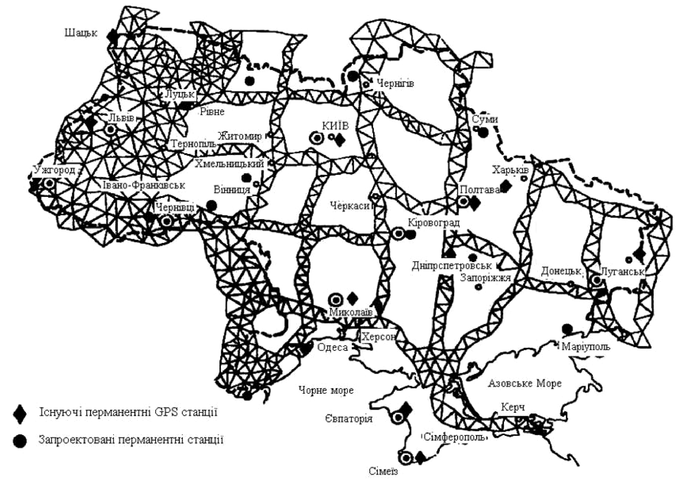
Рисунок 6.1 - Схема планової державної геодезичної мережі України

Висотна державна геодезична мережа України побудована відповідно до Основних положень про державну мережу СРСР 1961 р. і складається з нівелірних мереж І, II, III, IV класів, створених методом геометричного нівелювання. Лінії нівелювання! І та II класів (рис. 6.2) є головною висотною основою України, яка забезпечує галузі народного господарства, оборону країни, розв'язання науково-технічних завдань. їх прокладено вздовж автомобільних та залізничних шляхів. Довжина ліній нівелювання І класу становить 11 975 км, а II - 11 900 км. Висоти закріплених марок і реперів визначені в Балтійській системі висот 1977 р.
Нівелірні мережі III і IV класів згущують нівелірні полігони І та II класів і служать для виконання топографічних знімань та розв'язання інженерних задач. За вказаною постановою Кабінету Міністрів України № 844 від 8 червня 1998 р. висотна геодезична мережа складається:
- з нівелірних мереж І та II класів;
- нівелірних мереж III та IV класів.
Мережа нівелірних ходів І класу виконується з найвищою точністю, яка досягається сучасними приладами. Нівелірна мережа II класу створюється полігонами та окремими лініями й їх системами з вузловими точками. Мережі І та II класів є головною висотною основою і забезпечують єдину систему висот на території України.
Мережі нівелювання III класу створюються всередині полігонів II класу з периметром 60-150 км. Подальше згущення виконується нівелюванням IV класу з довжиною ходів до 50 км.
Нев’язкий нівелірних ходів та полігонів не повинні перевищувати:
- для II класу f_{h} ≤ 5 мм ;
- для III класу f_{h} ≤ 10 mm;
- для IV класу f_{h} ≤ 20 мм,
де f_{h} - довжина ходу або полігона в кілометрах.

Основним методом створення нівелірних мереж державної висотної основи України є геометричне нівелювання.

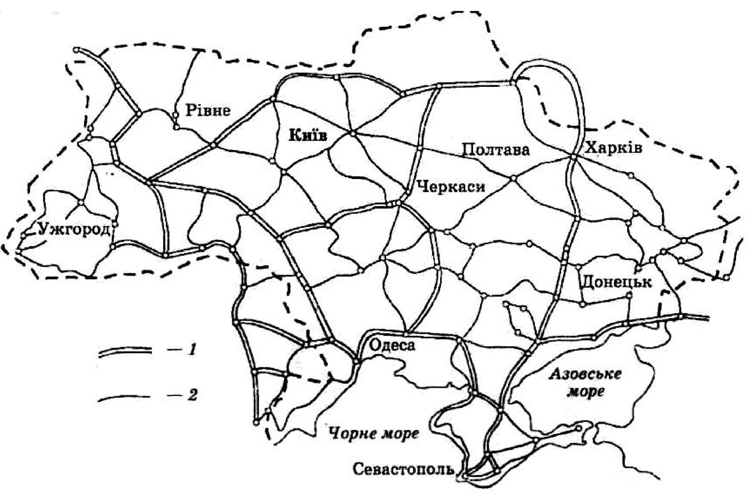
Рисунок 6.2 - Державна висотна основа України, 1 - лінії нівелювання І класу; 2 - лінії нівелювання ІІ класу

Використання сучасних електронних тахеометрів дає змогу застосувати при створенні висотних мереж метод тригонометричного нівелювання, який за точністю зрівнюється з методом геометричного нівелювання.
Найбільш поширений супутниковий метод дає змогу визначати висоти пунктів з однорідною точністю на великих територіях.

6.4. Геодезичні мережі згущення та знімальні мережі
При топографічних зніманнях для складання карт і планів щільність пунктів опорної геодезичної мережі залежить від масштабу карти або плану. За вимогами нормативно-технічних документів1 необхідно забезпечити в середньому не менше одного пункту будь-якого класу та одного репера нівелювання при зніманнях у масштабах:
- 1:25 000 та 1:10 000 - планового на 50-60 км²; висотного - на 40-60 км²;
- 1:5000 - планового на 20-30 км²; висотного - на 5-7 км²;
- 1:2000 - планового на 5-15 км²; висотного - на 5-7 км².
За крупномасштабних знімань забудованих територій, промислових підприємств тощо такої щільності пунктів планової та висотної основ недостатньо.
Для збільшення кількості пунктів опорної геодезичної мережі на вказаних територіях проводять згущення наявних пунктів планової та висотної мереж шляхом побудови мереж згущення.
Планові геодезичні мережі згущення розвивають методами тріангуляції,
Середня квадратична похибка вимірювання кутів у тріангуляції та полігонометрії становить 5м - у 1-му розряді , та 10м - у 2-му розряді.
Відносна похибка вимірювання сторін полігонометрії не повинна перевищувати 1:Т = 1:10 000 - у 1 -му розряді та 1:Т = 1:5000 - у 2-му розряді.
Тріангуляція 1-го розряду будується суцільною мережею, вставкою систем пунктів або окремих пунктів у наявну державну геодезичну мережу, а
2-го розряду - між пунктами ДГМ і пунктами тріангуляції 1-го розряду, трилатерації та полігонометрії. їх поділяють за точністю та методикою вимірювань на 1-й і 2-й розряди. Вихідними пунктами є наявні пункти державної планової геодезичної мережі.
Довжина ліній тріангуляції може бути в межах 0,5-5 км у 1-му розряді та 0,25-3 км - в 2-му розряді. Відповідно в полігонометрії 1-го розряду 0,12-0,8 км; 2го розряду 0,08-0,35 км.
За відсутності вихідних планових пунктів державної геодезичної мережі можуть створюватись самостійні (вільні) мережі згущення 1-го та 2-го розряду, якщо площа не перевищує 500 км² - при зйомці в масштабі 1:5000 і 100 км² - у масштабі 1:2000.
Мережа полігонометрії 1-го та 2-го розрядів створюється окремими ходами чи системою ходів з вузловими точками між пунктами планової ДГМ.
Висотні мережі згущення створюються шляхом прокладання ходів нівелювання IV класу чи технічного нівелювання за всіма пунктами планової мережі згущення, включаючи і пункти самостійних або вільних мереж згущення, з обпиранням (прив’язкою) до реперів і марок висотної державної геодезичної мережі.
Технічне нівелювання виконується методами геометричного чи тригонометричного нівелювання. Середня квадратична похибка не повинна перевищувати m_{h} ≤17 мм на 1 км нівелірного ходу або полігона.
Не виключається застосування супутникового методу при створенні геодезичних мереж згущення, коли є необхідні умови і точність відповідає нормативним вимогам.
Знімальна геодезична мережа створюється для подальшого згущення пунктів планової та висотної державних геодезичних мереж та мереж згущення безпосередньо для виконання топографічних знімань місцевості та при розв'язанні інженерно-геодезичних задач під час зведення інженерних споруд.
Щільність пунктів знімальної мережі залежить від технології, масштабу знімання та рельєфу земної поверхні при виконанні знімальних робіт, від технології інженерно-геодезичних робіт при зведенні споруд.
Пункти знімальної основи визначаються методом тріангуляції, теодолітними ходами, прямими, зворотними та комбінованими геодезичними засічками від пунктів вищих класів і розрядів.
Висоти всіх пунктів знімальної основи визначають ходами технічного геометричного чи тригонометричного нівелювання з середньою квадратичною похибкою m_{h} = ±50 мм на 1 км ходу.

6.5. Методи створення державної геодезичної мережі
Пункти державної геодезичної мережі визначені на всій території країни в єдиній системі координат. В цьому випадку результати знімальних робіт будуть отримані також в єдиній системі, незалежно від послідовності їх виконання в окремих районах країни, що забезпечує поєднання розрізнених знімальних матеріалів в єдину топографічну карту держави. Для території України прийнята єдина система координат, яка діє з 1942 року.
Основними методами визначення планового положення пунктів геодезичної мережі на поверхні Землі є методи тріангуляції, трилатерації і полігонометрії. Висотна мережа реперів створюється методом геометричного нівелювання.
Тріангуляція (від лат. triangulum - трикутник) Тріангуляцією називають побудовані на місцевості системи трикутників, що примикають один до одного. Вершини трикутників є пунктами тріангуляції. В трикутниках вимірюють всі кути і довжину хоча б однієї сторони, яка називається базисом або базисною стороною (рис. 6.3, а І -ІІ). Системи трикутників будують у вигляді рядів або сіток. Вирішуючи послідовно трикутники від початкової безпосередньо вимірюваної сторони I -II, знаходять всі сторони системи трикутників.
У основі методу тріангуляції лежить вирішення трикутників за стороною і двома кутами з використанням теореми синусів. У ряді або сітці трикутників тріангуляції кожен наступний трикутник пов’язаний з попереднім спільною стороною. Кути А₁,В₁, А₂, В₂ ,…, A_{n} , В_{n}, - зв’язуючі кути, що лежать проти сторін b, a₁, a₂, a₃, …, a_{n} і беруть участь у визначені кожної з цих сторін за попередньою. Ці сторони також називаються зв’язуючими.
Кути C₁, С₂, С₂. ... і протилежні їм сторони c_{1,} c₂ ,с₃, є протилежними кутами і сторонами ряду (або сітки) трикутників.
Зв’язуючу сторону першого трикутника за довжиною базису і кутами і обчислюють за відомою формулою

Отже, сторону n - го трикутника а_{п} можна отримати за формулою
Дирекційні кути в тріангуляційному ряду можна послідовно обчислювати через різні пункти або, інакше кажучи, за різною хордовою лінією. Якщо на рис. 6.3, а, ходову лінію (показана штриховою лінією) вибрати через вершини трикутників I, II, III, IV і так далі, то дирекцїйні кути сторін виразяться таким чіном:
α_{І,ІІ} = α₀
α_{ІІ,ІІІ} = α₀±180^{о}- С₁
α_{ІІІ,ІV} = α₀±180^{о}- С₁±180^{о}- С₂ і т. д.
Таким чином, рішаючи послідовно трикутники тріангуляції, знаходять довжини всіх сторін, їх дирекційні кути (азимути), а потім і координати всіх пунктів. Координати початкового пункту визначають за вимірами в мережі вищого розряду. Далі координати пунктів тріангуляційного ряду або сітки отримують шляхом послідовного вирішення прямих геодезичних задач, починаючи з початкового пункту і по ходовій лінії.
Трилатерація (від лат. trilaterus - тристоронній). Трилатерація - метод побудови планової геодезичної мережі у вигляді трикутників, що примикають один до одного, в яких вимірюють довжини всіх сторін. І з вирішення трикутників знаходять їх кути, а потім обчислюють координати всіх вершин трикутників.
Таким чином, знову визначають всі елементи зображеної на рис. 6.3, а системи трикутників. Кути у трикутнику трилатерації можна обчислювати за формулами тангенсів половинних кутів, тобто
де , або за теоремою косінусов косінусов
Недоліком методу трилатерації є відсутність надійного польового контролю вимірів.
Полігонометрія (від грецького poligonos - багатокутний) - це метод побудови геодезичної мережі у вигляді системи замкнутих або розімкнених ламаних ліній, в яких безпосередньо вимірюють всі елементи: кути повороту β і довжини сторін d (рис. 6.3, б).
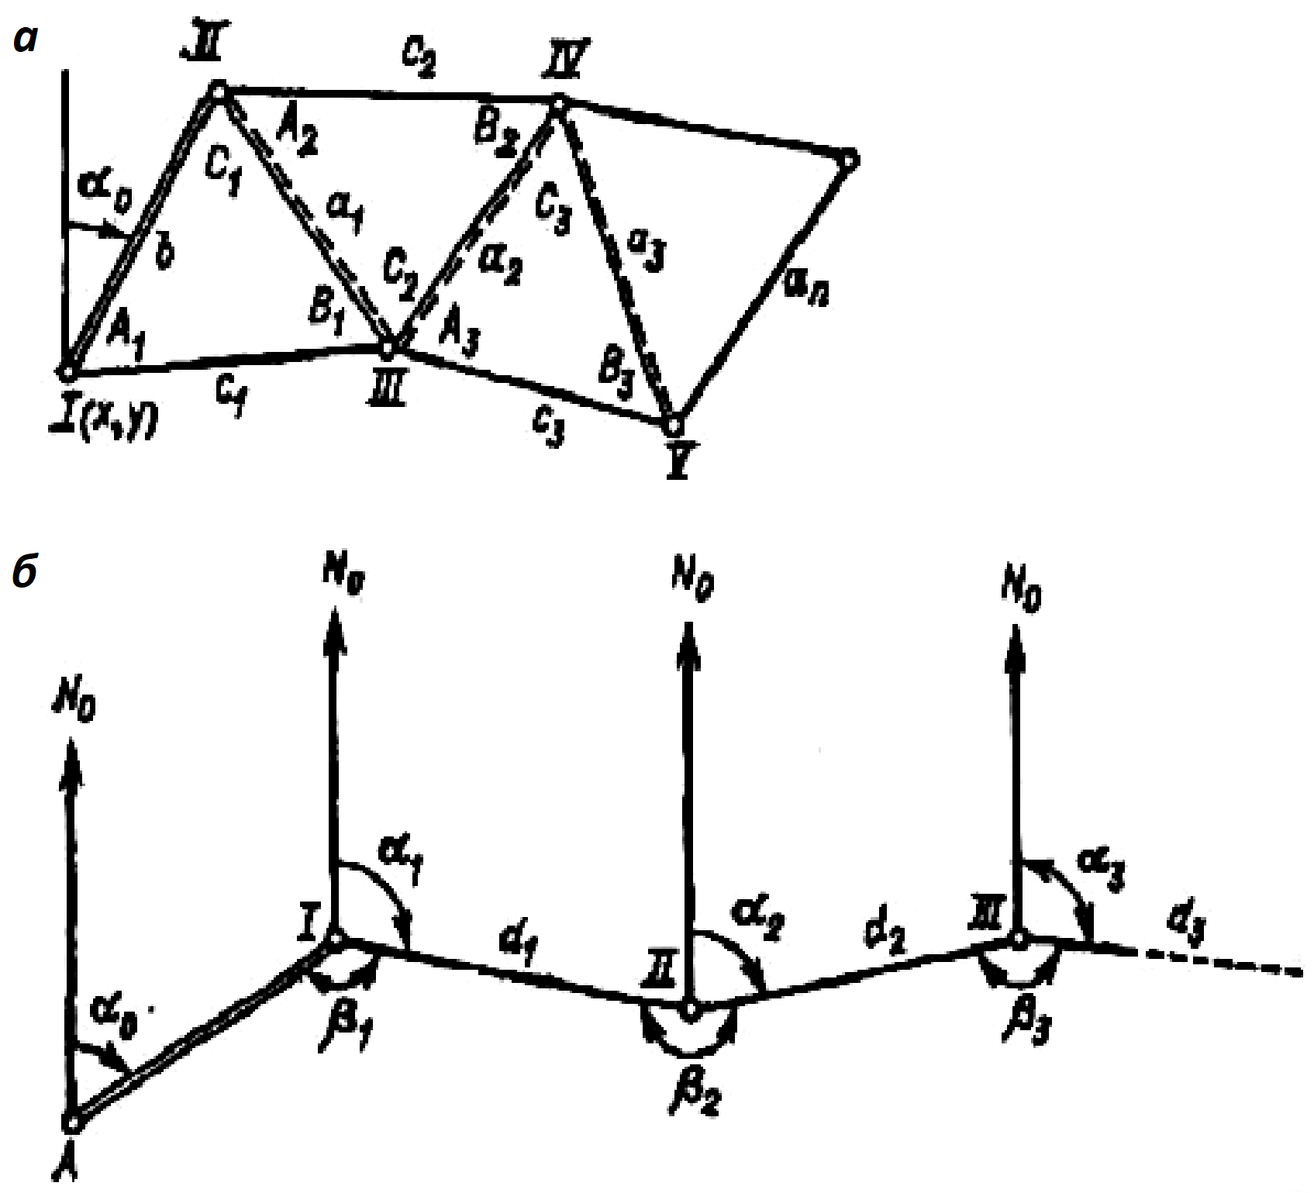
Рисунок 6.3 - Методи побудоні геодезичних мереж: а - тріангуляція і трилатерація; б - полігонометрія
Кути в полігонометрії вимірюють точними теодолітами, а сторони - мірними дротами або світловіддалемірами. Ходи, в яких сторони вимірюють сталевими землемірними стрічками, а кути - теодолітами технічної точності 30" або 1', називаються теодолітними ходами. Теодолітні ходи застосовують при створенні знімальних геодезичних мереж, а також в інженерно-геодезичних і знімальних роботах. У методі полігонометрії всі елементи побудови вимірюються безпосередньо, а дирекційні кути а і координати вершин кутів повороту визначають так як і в методі тріангуляції. Позначимо α₀ - дирекційний кут вихідної сторони А – I; β₁,β₂,β₃,…, β₃- виміряні праві кути,
α₁= α₀ ± 180^{о}- β₁;
α₂= α₁ ± 180^{о}- β₂= α₁ = α₀- β₁ ± 180^{о}- β₂;
α₃= α₂ ± 180^{о}- β₃= α₁ = α₀- β₁ ± 180^{о}- β₂ ± 180^{о}- β₃;
Координати пунктів полігонометрії отримують з послідовного вирішення прямих геодезичних задач.
Можлива побудова геодезичних мереж комбінуванням трьох перерахованих методів.

6.6. Закріплення пунктів геодезичних мереж
Геодезичні пункти необхідні для виконання топографічних зйомок, оновлення карт і планів, при вишукуваннях споруд, корисних копалин тощо, розробці генеральних планів, зведенні і розмічуванні споруд. Тому пункти державних геодезичних мереж і мереж згущення (планових і висотних) повинні бути надійно закріплені для тривалого зберігання. Геодезичні пункти закріплюють ґрунтовими та стіновими знаками постійного, а для знімальних мереж -тимчасового, типу.
Пункти тріангуляції, трилатерації і полігонометрії закріплюють на місцевості закладанням у землю спеціальних знаків. Залежно від кліматичних умов і фізичних властивостей ґрунту конструкції знаків бувають різними. Зокрема, знак, що закладається на пунктах тріангуляції усіх класів при глибині промерзання ґрунту до 1,5 м, являє собою бетонний пілон із закладеними в нього чавунними марками (рис. 6.4).
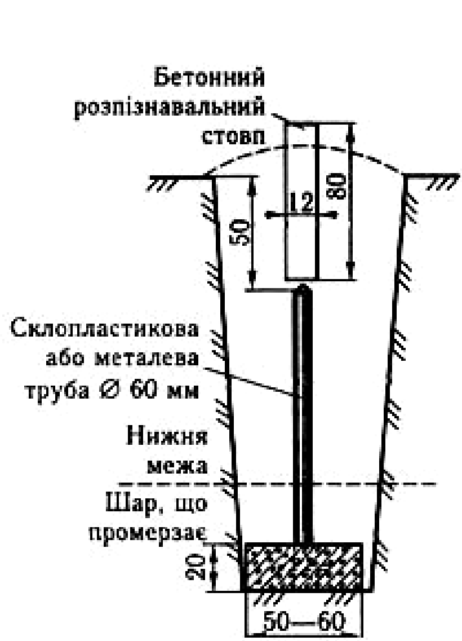
Рисунок 6.4 - Грунтовий фундаментальний репер (центр) для районів із глибиною промерзання до 1,5 м
Закріплення осей споруд виконують бетонними центрами, дерев’яними стовпами, трубами, обрізками залізничних рейок і т. ін. (рис.6.7). Для спостереження над центрами закріплених пунктів планових державних геодезичних мереж встановлюють зовнішні знаки у вигляді турів, пірамід, простих і складних сигналів.
Настінні знаки постійного типу закладають у капітальні будинки і споруди з надійними фундаментами, в яких завершився період осідання (рис.6.8).
Планові та висотні пункти закріплюють скельними реперами за наявності надійних і зручних місць на скелях.
Точки знімальної основи закріплюють тимчасово, на період виконання робіт, за допомогою дерев’яних кілків, обрізками арматури, металевих труб тощо завдовжки 30 - 40 см. На забудованих територіях використовують забиті в асфальт залізничні костилі, цвяхи та ін.
Для вимірювання кутів над кожним знаком тріангуляції (трилатерації) будують геодезичні дерев’яні або металеві знаки - піраміди (рис. 6.5), або сигнали. Піраміда (сигнали) зверху мають візирні циліндри, які спостерігають у трубу теодоліта під час вимірювання кутів у трикутниках. Візирні циліндри мають знаходитися на вертикальних лініях, що проходять через центри тріангуляційних знаків, закладених у землі.
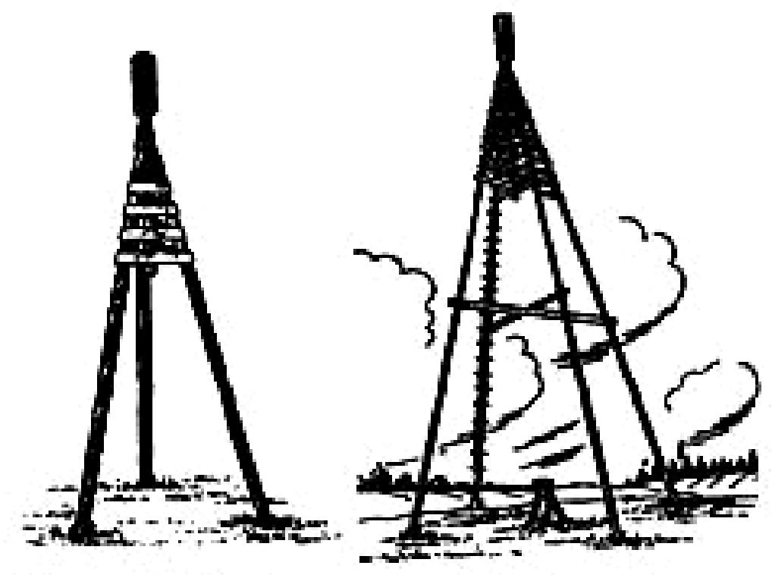
Рисунок 6.5 - Тріангуляційні піраміди

Проста піраміда (рис. 6.6) за висотою не перевищує 10 м. Теодоліт при вимірюваннях кутів на пірамідах установлюють на штативі над тріангуляційним центром.
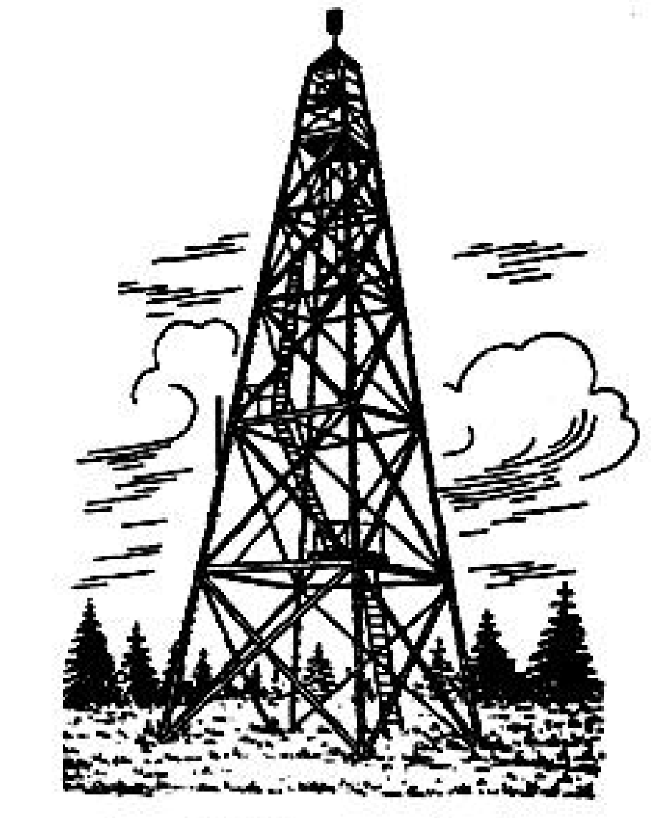
Рисунок 6.6 - Проста піраміда
Точки нівелірних ходів усіх класів закріплюють на місцевості реперами і марками різних конструкцій для забезпечення їх збереженості на тривалий час.
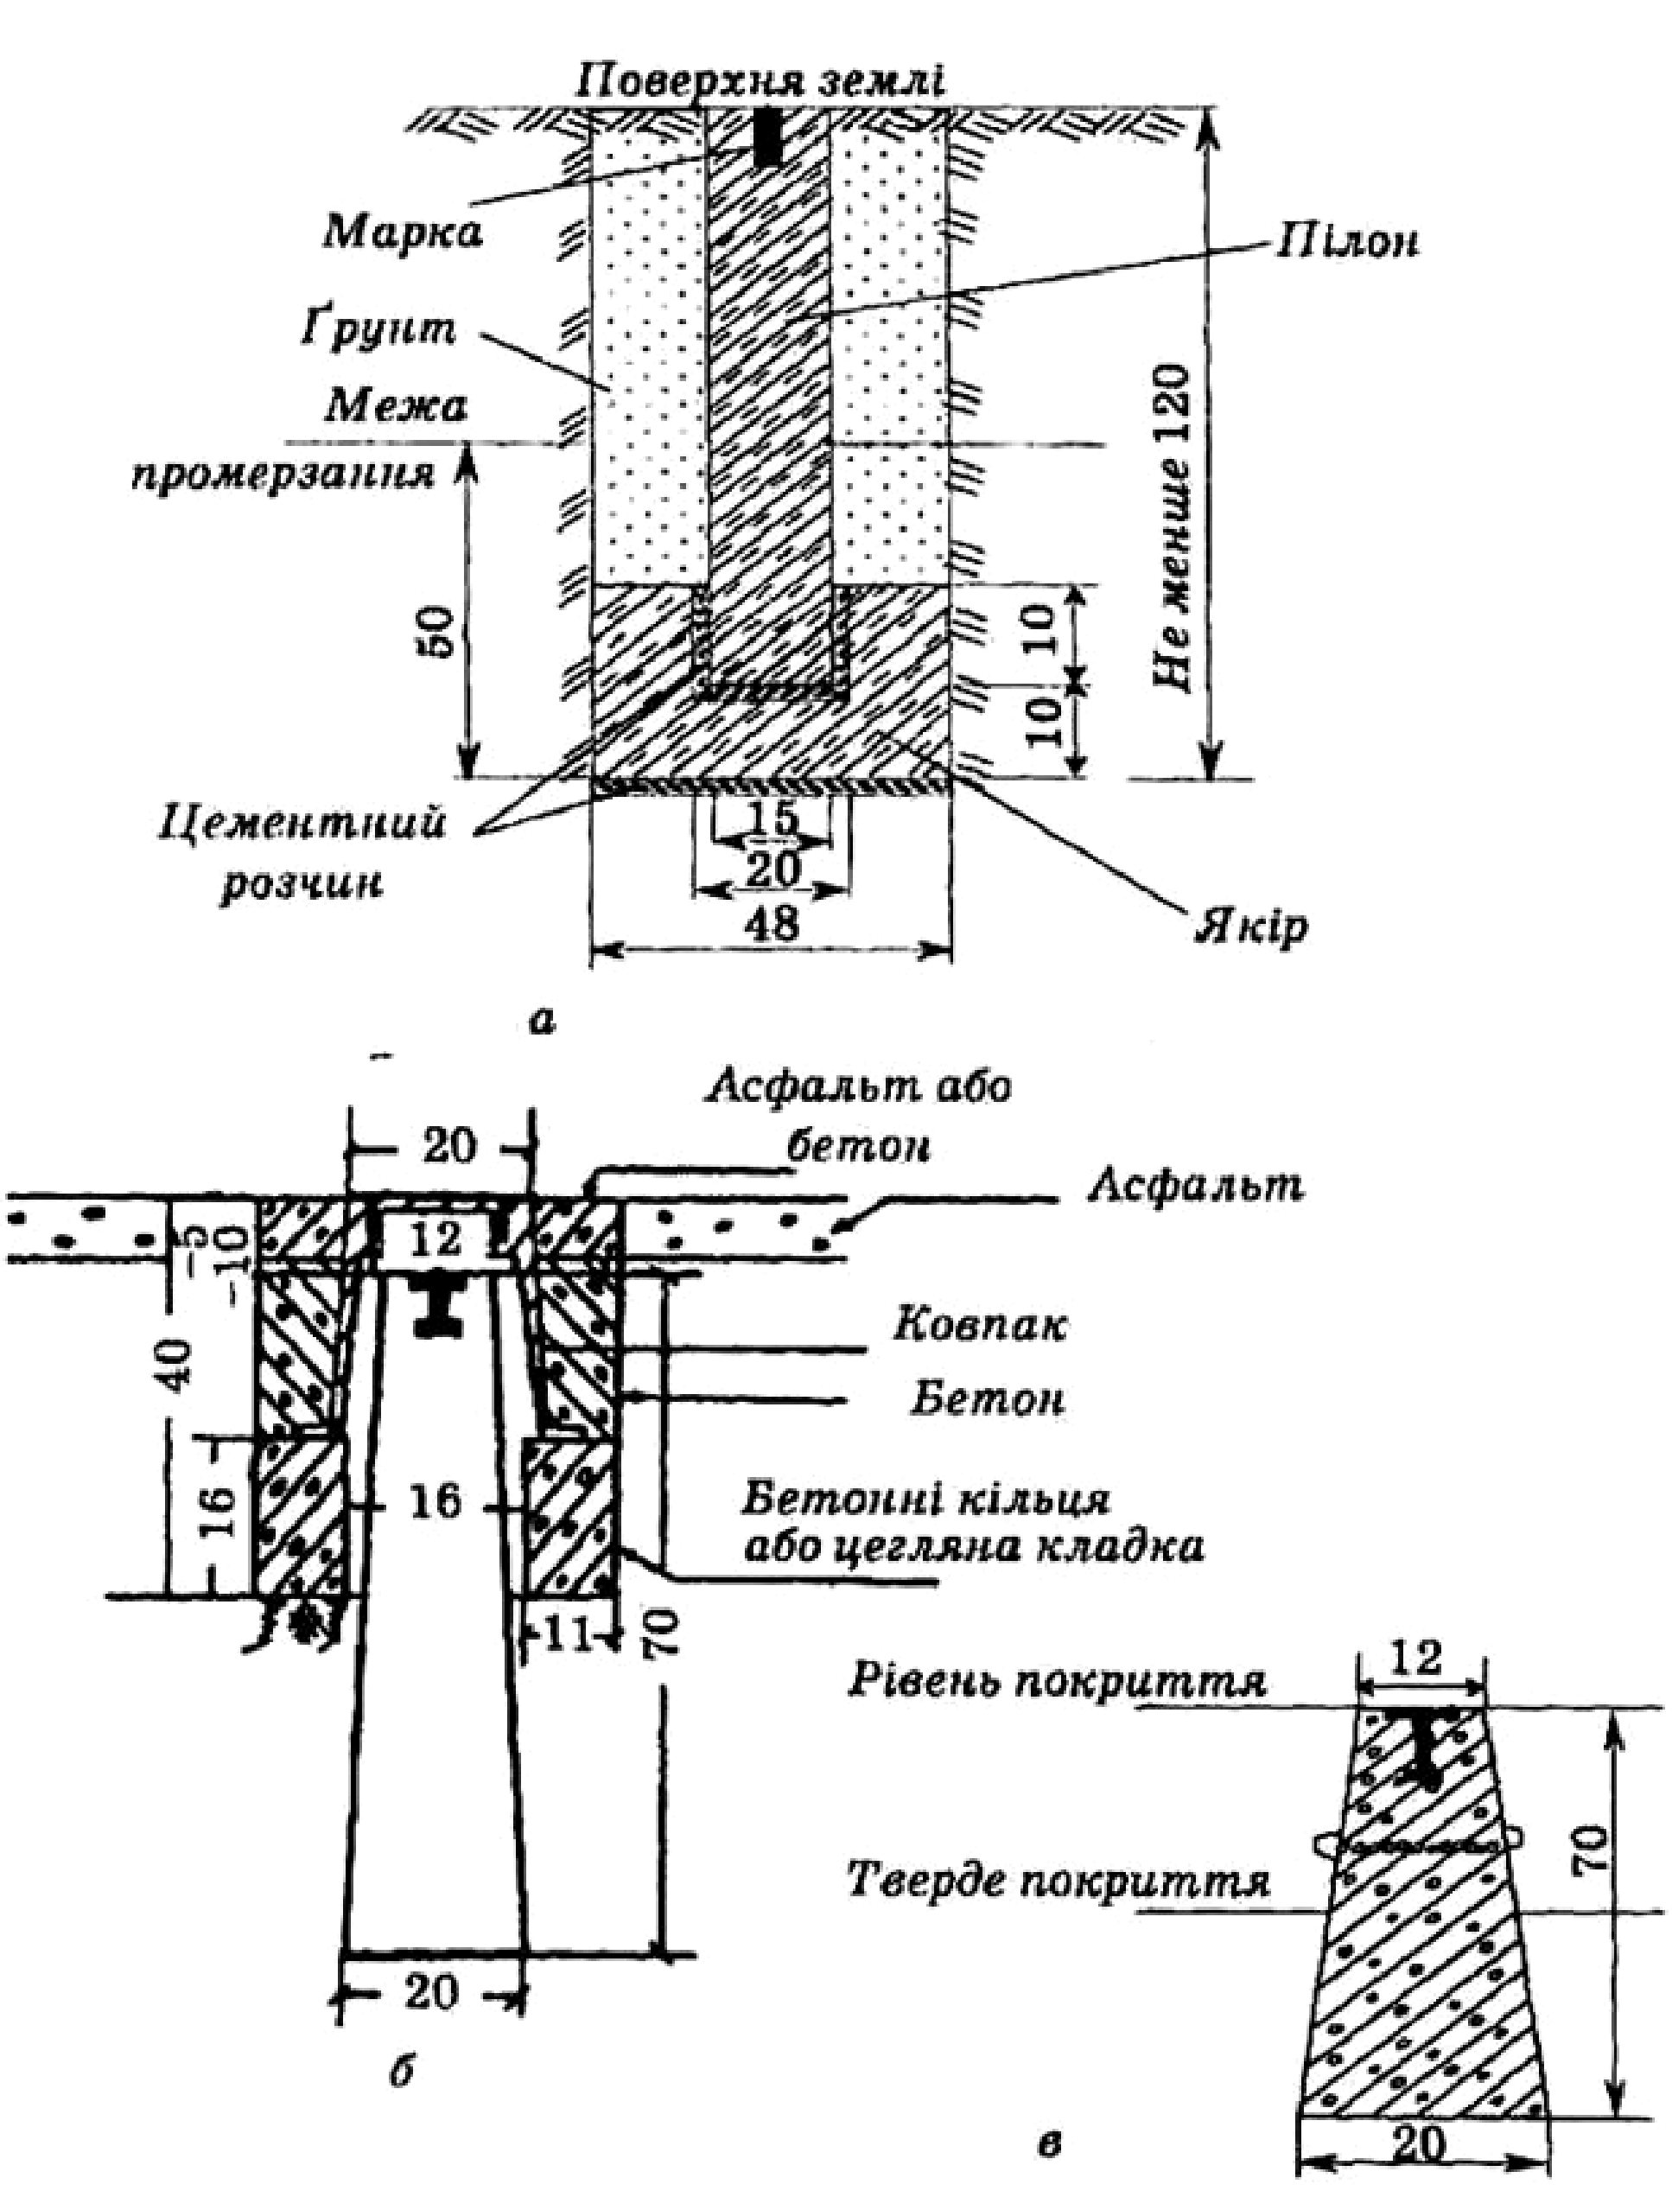
Рисунок 6.7 - Види бетонних центрів та грунтових реперів: а - центр пункту полігонометрії, трилагерації і тріангуляції IV класу, 1 -го і 2-го розрядів грунтового репера,
б - центр полігонометрії 1 -го і 2-го розрядів міст Києва та обласних центрів, в -бетонний центр для забудованих територій райцентрів, міст, селищ, сільських поселень
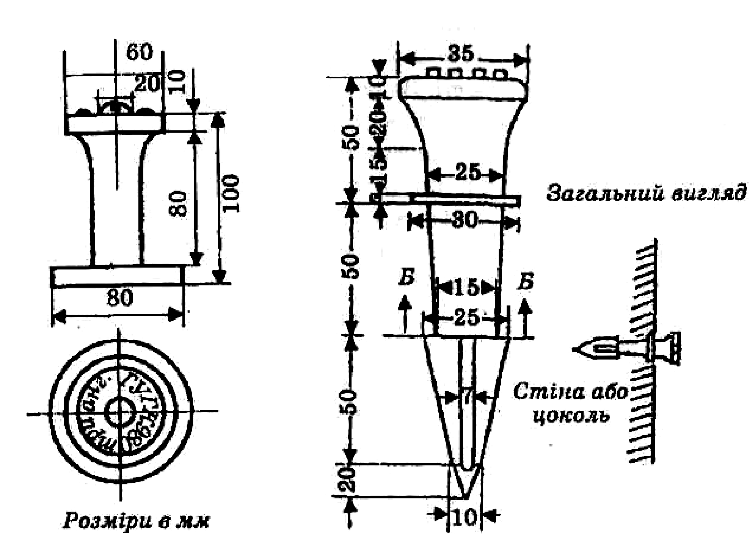

Рисунок 6.8 -Типи постійних стінних знаків

Контрольні питання
1. Які принципи організації геодезичних робіт?
2. Що називають геодезичною мережею?
3. Які знаєте види геодезичних мереж?
4. На які види поділяється державна геодезична мережа?
5. Які знаєте способи створення планової геодезичної мережі?
6. Які знаєте способи створення висотної геодезичної мережі?
7. З чого складається державна геодезична мережа України?
8. Які знаєте методи створення державної геодезичної мережі?
9. Як закріплюються пункти державної геодезичної мережі?
Лекція 7
Тема: Лінійні вимірювання
План
7.1. Геодезичні вимірювання
7.2. Методи та прилади лінійних вимірювань
7.3. Вимірювання довжин ліній механічними засобами
7.4. Оптичні далекоміри. Поняття про світло- і радіодалекоміри

7.1. Геодезичні вимірювання
Для розв’язання задач в геодезії вимірюють фізичні величини. Фізичною величиною називають об’єкти, які мають якісно однакові, але кількісно різні характеристики.
Вимірюванням називають процес порівняння однієї фізичної величини з іншою того ж роду, прийнятою за одиницю виміру.
Розрізняють абсолютні та дійсні значення фізичних величин. У природі існують абсолютно точні (істинні) значення фізичних величин. Але їх значення відомі тільки невеликій кількості фізичних величин: числа яу сума кутів у трикутника тощо.
Дійсні значення фізичних величин отримують за результатами вимірювань, коли його значення фактично може бути прийняте замість абсолютного. Залежно від поставлених вимог воно може бути досить близьким до істинного - більш точним, і навпаки - менш точним.
За методикою вимірювання поділяють на такі види:
- прямі (безпосередні);
- непрямі (опосередковані).
За прямих вимірювань (рис. 9.1) шукану фізичну величину L отримують як результат прямого порівняння її з одиницею виміру l₀ за формулою
L = n × 1₀ + r ,
де п - число повних одиниць виміру;
r - залишок.
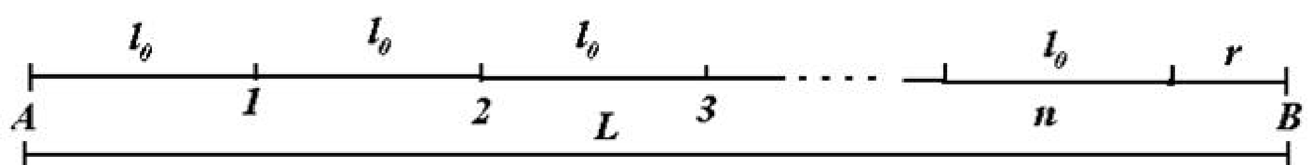
Рис. 7.1 - Схема вимірювання фізичної величини
Залишок r визначається за відліковими пристроями вимірювальних приладів. Наприклад, рулеткою вимірюють розміри будівель і споруд, лінії на місцевості тощо.
При непрямих вимірюваннях шукана фізична величина визначається в результаті обчислень з використанням інших безпосередньо виміряних величин. Наприклад, площу прямокутної ділянки S отримують як добуток двох виміряних сторін а і b, тобто S = a×b.
Вимірювання виконують у різних фізичних умовах. У процесі вимірювань задіяні: об’єкт, виконавець, прилад, метод вимірювань і зовнішнє середовище, в якому виконують вимірювання (лабораторія, поверхня Землі, цех та ін.).
Сукупність цих факторів називають комплексом умов (КУ):
1) об’єкт;
2) суб’єкт;
3) прилад;
4) метод;
5) зовнішнє середовище.
Якщо КУ практично не змінюється у процесі вимірювань або їх зміна незначна, то такі вимірювання називають рівноточними.
При порушенні комплексу умов результати вимірювань називають нерівноточними.
Результати вимірювань розглядають з погляду кількісних та якісних характеристик. Кількісна - характеризує числове значення вимірюваної величини. Якісна - характеризує її точність.
Для отримання кількісної характеристики виконують необхідні виміри.
Наприклад, щоб визначити довжину лінії, її можна виміряти лінійкою, рулеткою та іншими пристроями один раз.
Для отримання якісних характеристик виконують додаткові, або надлишкові виміри.
Математичне оброблення результатів вимірів дає можливість отримати як кількісні, так і якісні характеристики. Надлишкові виміри відіграють надзвичайно велику роль за оброблення результатів геодезичних вимірів.
У геодезії вимірюють довжини, кути, площі, масу, температуру, тиск, вологість та ін.
Довжина лінії може розміщуватися на горизонтальній або нахиленій поверхні землі, у просторі, на поверхні будівельних конструкцій, у вертикальній площині тощо.
Лінії на поверхні землі або в просторі під кутом до горизонту називають нахиленими. Спроектовані на площину чи поверхню сфероїда - горизонтальними прокладаннями. Лінії, що проходять за напрямком прямовисних ліній, називають висотами або перевищеннями.
Результати вимірювань виражають у системі СІ (SI). У геодезії історично використовується метрична система мір.
За рекомендацією комісії Паризької академії наук у 1791 р. за одиницю довжини була взята одна десятимільйонна частка довжини чверті Паризького географічного меридіана, визначеного за допомогою геодезичних вимірювань. її довжину було і названо метром.
Сьогодні за еталон метра беруть відстань, яку проходить світло у вакуумі за 1/299792458 частки секунди. Він затверджений XVIII Генеральною конференцією міри та ваги в Парижі 1983 р.
Одиницею площі є квадратний метр. Відповідно: один ар 1 а = 100 м² , один гектар 1 га = 100 а = 10 000 м², а 100 га = 1 км².
Одиницею вимірювання кутів є кутові міри: радіанна, градусна та десятинна, або градова.
Радіан - це центральний кут ( ρ ), що спирається на дугу, довжина якої дорівнює радіусу.
Градусна міра одержана поділом прямого кута на 90 рівних частин - градусів. Градус містить 60 мінут, а мінута - 60 секунд.
Градова міра отримана шляхом поділу прямого кута на 100 рівних частин або град. Один град (1^{g} ) має 100 градових мінут (сантиград – 100^{c}), а 1 градова мінута 100 градових секунд (санти-сантиград – 100^{cc}).
У геодезичних обчисленнях широко використовується зв’язок між радіанною та градусною мірами, так:
ρº = 57,3° ; ρ' = 3438'; ρ" = 206265".
Одиницею вимірювання температури є кельвін (К) або градус за шкалою Цельсія (С).
Міжнародна система одиниць встановлює одиницею тиску - паскаль (Па). У геодезії традиційно за одиницю тиску беруть фізичну атмосферу (атм) та міліметр ртутного стовпчика (мм рт. ст.).
Одна фізична атмосфера на рівні моря на широті 45° при температурі 0 °С дорівнює 760 мм рт. ст. (1 атм = 760 мм рт. ст. = 1013 гПа - геопаскалей).
Геодезичні вимірювання виконують геодезичними приладами та методами у фізичних умовах, які дають змогу отримати надійні та якісні результати.

7.2. Методи та прилади лінійних вимірювань
Вимірювання довжин ліній виконується під час топографічних знімань місцевості, виконання вишукувальних робіт для проектування та у ході зведення інженерних споруд.
Кінцеві точки ліній надійно закріплюють постійними та тимчасовими ґрунтовими, а на забудованій території і постійними, знаками.
Постійними знаками закріплюють осі інженерних споруд.
Вимірювання ліній виконується практично при виконанні всіх видів геодезичних робіт. Залежно від наявності приладів, вимог точності, умов місцевості лінії вимірюють такими способами:
1) прямим, або безпосереднім, способом за допомогою мірних стрічок, рулеток, підвісних мірних дротів та інших лінійних приладів;
2) непрямим, або опосередкованим, способом за допомогою ниткових віддалемірів та електрооптичних приладів (світло- та радіовіддалемірів), геометричних побудов фігур на місцевості.
Мірні стрічки, штрихові та шкалові, - це сталева смужка довжиною 20 м (рідко 24 м), шириною 15-20 мм і товщиною 0,4-0,6 мм (рис. 7.2).
Штрихова мірна стрічка (рис. 7.2, а) має на кінцях по одному штриху через 20 м з вирізами для шпильок (рис. 7.2, в), підписані метрові поділки та дециметрові поділки, позначені отворами діаметром 2 мм. Частки дециметра оцінюються на око або за допомогою лінійки з точністю до 1 см.
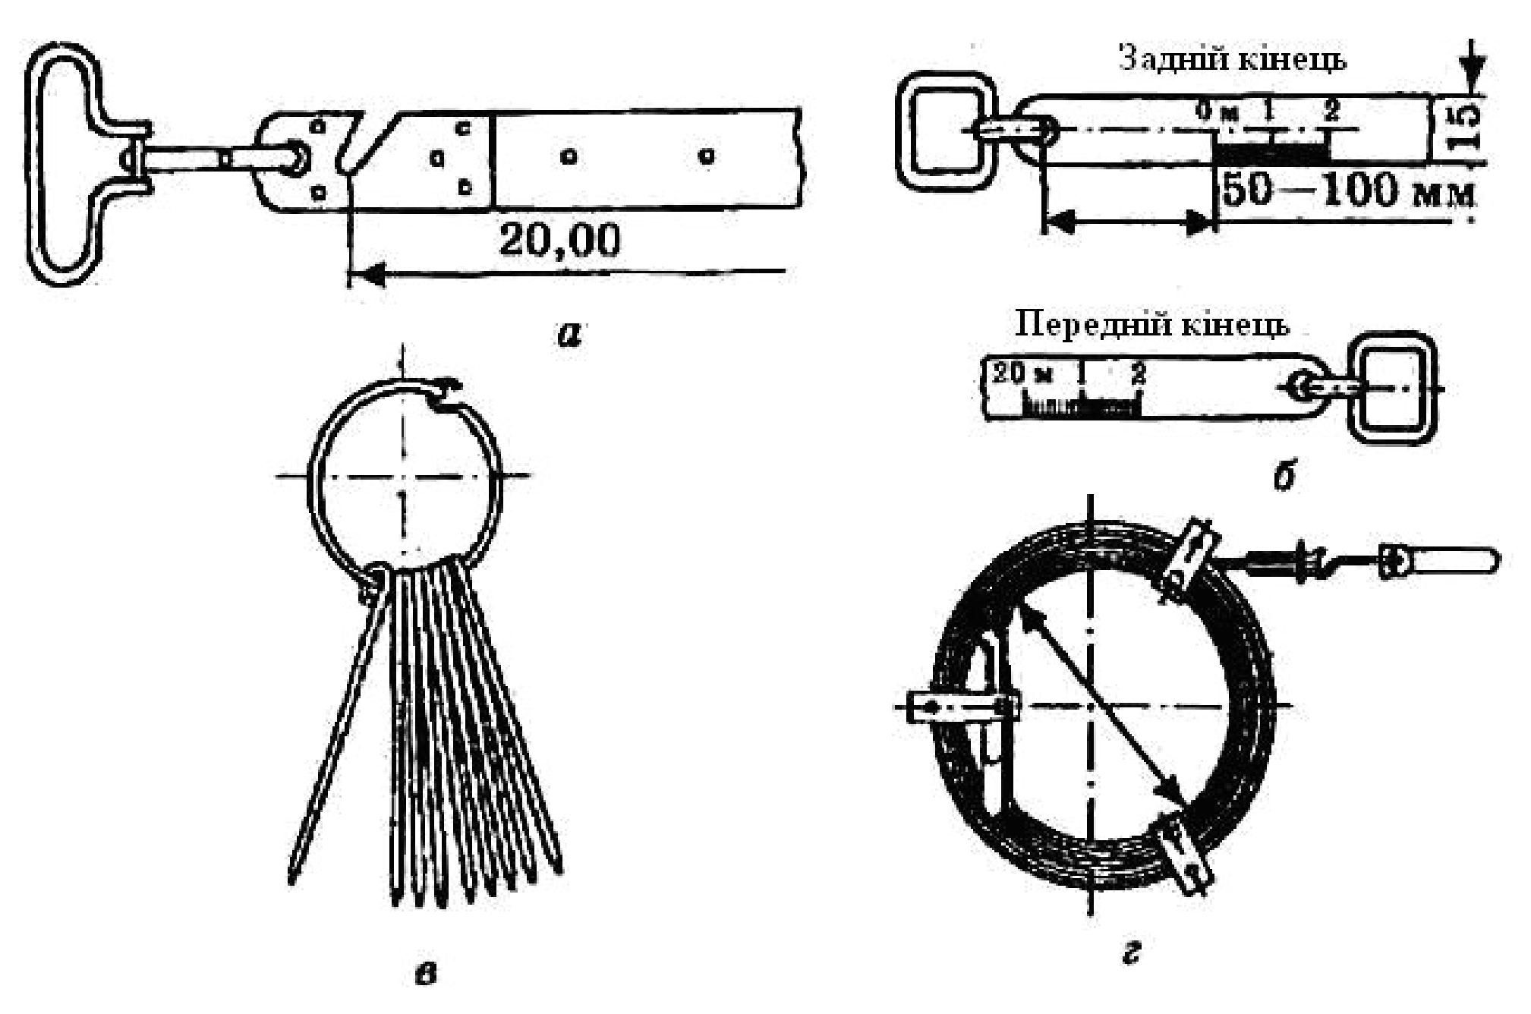
Рисунок 7.2 - Мірні стрічки: а - сталева штрихова; б - шкалова в - шпильки; г - стрічка на металевому кільці
Для уникнення прорахунків метрових інтервалів їх поділки підписані на різних боках стрічки назустріч одне одному.
У комплект мірної стрічки входить 10 або 11 шпильок. Для зберігання мірна стрічка намотана на спеціальний металевий станок (обод) (рис. 7.2, г). Штриховою мірною стрічкою вимірюють довжини ліній з відносною точністю 1:1000 - 1:2000.
Шкалова мірка стрічка (рис. 7.2, б) на кінцях має шкал довжиною 10 см з міліметровими поділками, підписаними через 1 см. Довжина стрічки визначається між нульовими поділками її шкал.
Під час вимірювань шкаловою стрічкою шукана лінія поперєдньо розбивається на відрізки 20 м ± 10 см. Кінці відрізкі фіксуються целіками, закріпленими на штативах, рисками на дерев’яних кілках та ін.
Відлік за штрихами натягнутої стрічки беруть з точністю до десятих часток міліметра. Залишок лінії менше 20 м вимірюється сталевою рулеткою.
Шкаловою стрічкою довжини ліній можна вимірювати з відносною точністю 1:5000 - 1:10000 з використанням динамометрів та з вимірюванням температури.
Проводячи геодезичні роботи на будівельних майданчиках, використовують сталеві та пластикові рулетки довжиною стрічкs 1, 2, 3, 5, 10, 20, 30, 50 і 100 м з сантиметровими та міліметровими поділками (рис. 7.3).
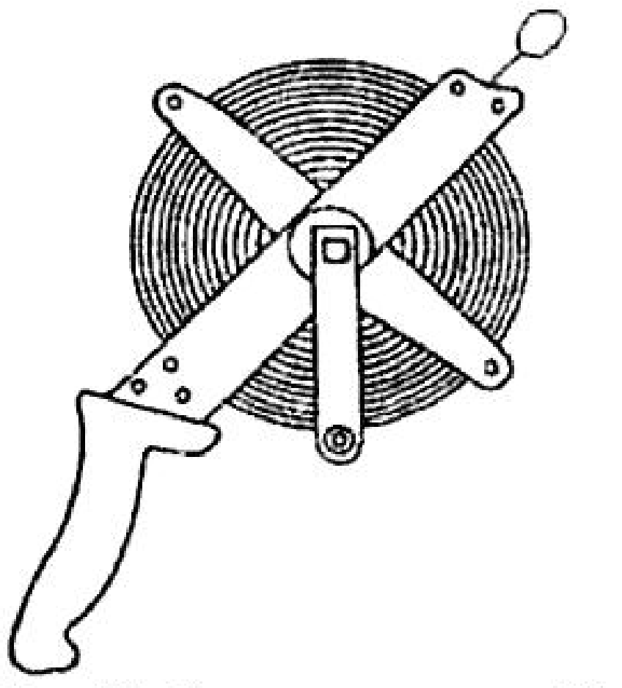
Рисунок 7.3 - Сталева рулетка типу РК
За сантиметрових поділок відлік оцінюють на око з точністю до 1 мм, а за міліметрових - відлік можна брати з точністю до 0,1 мм.
У комплекс рулеток довжиною 50 і 100 м може входити пружинний динамометр, який забезпечує натяг рулетки з зусиллям до 10 кг.
Для вимірювання сторін опорних геодезичних мереж відповідальних будівельних об’єктів застосовують світловіддалеміри високої точності або підвісні інварні мірні дроти (рис. 7.4) довжиною 24 м, а також інварні стрічки такої самої довжини.
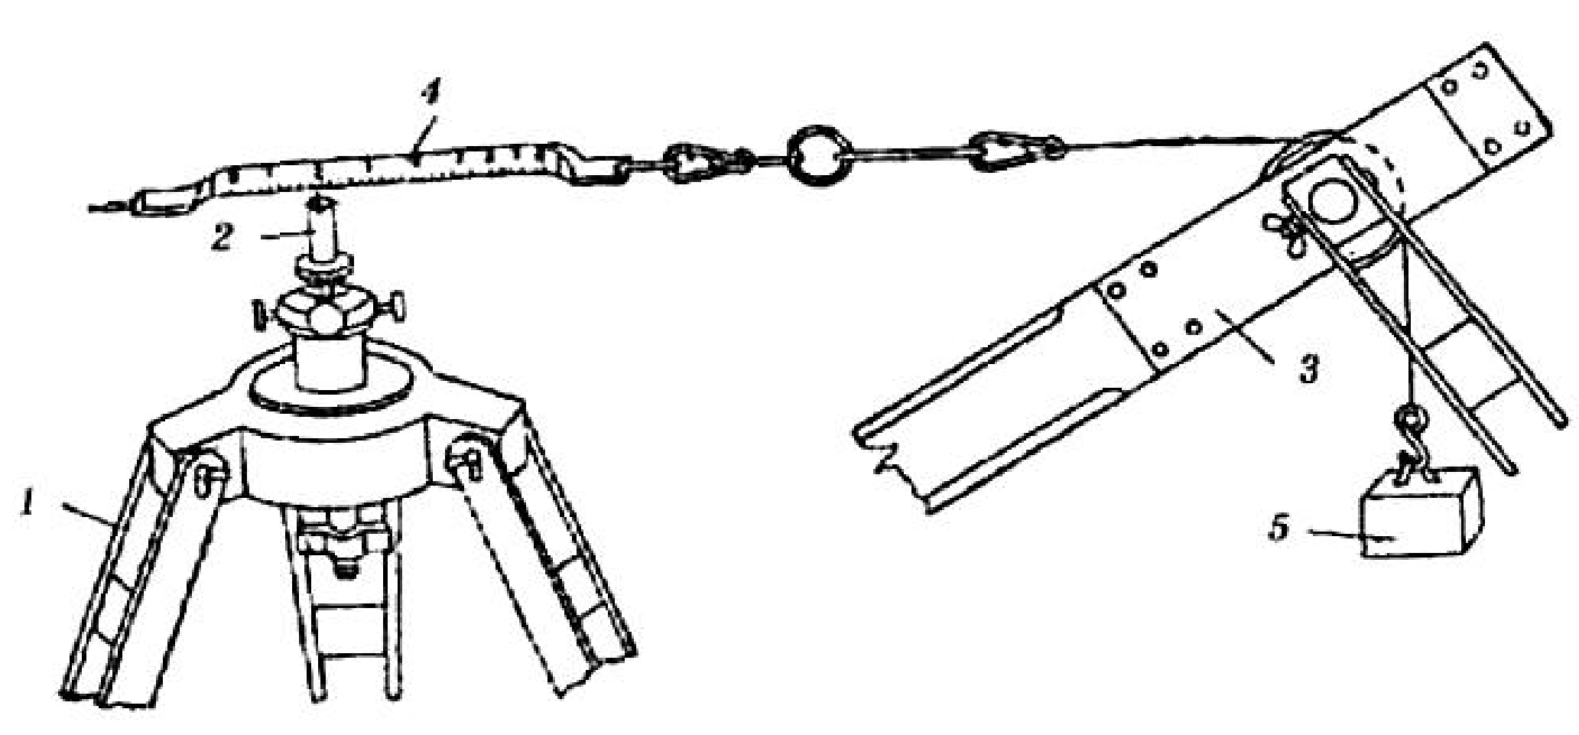
Рисунок 7.4 - Вимірювання довжини ліній за допомогою мірного дроту:
1 - штатив; 2 - целік; 3 - блок; 4 - шкали відліків; 5 - тягар

На кінцях дроту розміщені шкали з підписаними сантиметровими та міліметровими поділками завдовжки 8 см. Довжина дроту визначається між нульовими поділками шкал. Ними можна вимірювати відстані з відносною похибкою від 1:5000 до 1:1 000 000.
Довжини ліній залежно від заданої точності та методики виконання геодезичних робіт можна визначати оптичними віддалемірами, світловіддалемірами, радіовіддалемірами.

7.3. Вимірювання довжин ліній механічними засобами
Вимірювання ліній виконується перевіреними мірними стрічками та рулетками шляхом компарування.
Між закріпленими на місцевості точками А і В у створі лінії послідовно укладають мірний прилад. Створ лінії утворює прямовисна площина, що проходить через кінцеві точки А і В. Створ лінії позначають віхами (рис. 7.5).
Якщо довжина лінії перевищує 200 м або за умовами рельєфу немає взаємної прямої видимості між кінцевими точками А і В, то у створі лінії через 50-80 м встановлюють додатково віхи “на око” за допомогою бінокля чи теодоліта. Встановлення додаткових проміжних віх у створі лінії називають провішуванням.
Провішування виконують від кінцевої точки В “на себе” до точки А (рис. 7.5).

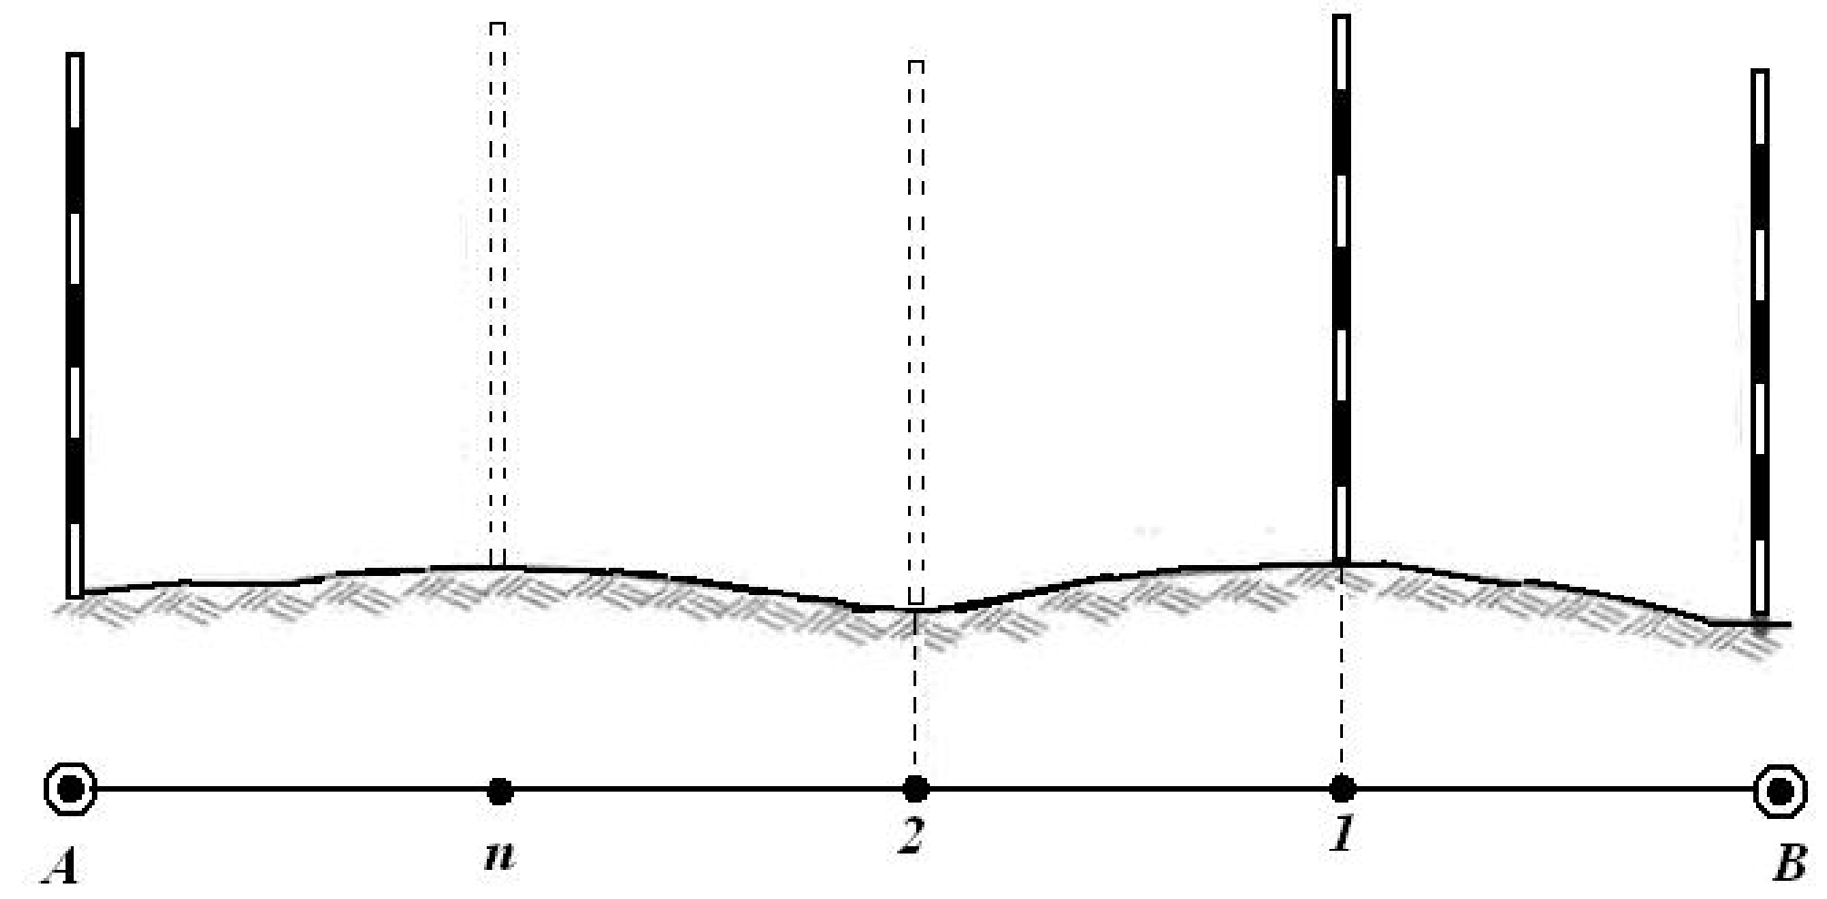
Рисунок 7.5 - Провішування ліній “на себе”
Під час провішування “на око” спостерігач знаходиться на відстані 2-3 м від віхи в точці А, встановлює проміжну віху 1 так, щоб вона закривала дальню віху В, тобто знаходилась у створі лінії. Так само послідовно встановлюють проміжні віхи 2, 3, ..., n.
Для підвищення точності провішування лінії в точці А встановлюють теодоліт і візують на віху у точці В. Закріплюють лімб і алідаду горизонтального круга. Проміжні віхи 1, 2, ... , n так само “на себе” встановлюють у створі візирної осі зорової труби теодоліта.
Вимірювання ліній виконується двома вимірювачами. Стрічка чи рулетка розмотується й укладається нульовою поділкою від точки А в сторону точки В. Задній вимірювач прикладає нульовий штрих стрічки (рулетки) до центра початкової точки А і “на око” виставляє переднього вимірювача так, щоб його рука, яка тримає передній кінець стрічки (рулетки), знаходилась у створі лінії.
Стрічку (рулетку) натягують і передній вимірювач шпилькою фіксує її кінець (кінцеву поділку). Далі задній вимірювач переходить до закріпленої шпильки й аналогічно виконується укладання стрічки (рулетки) у другому прольоті та ін.
Під час використання штрихової стрічки кінці рулетки фіксуються шпильками через виріз на її кінцях. Кінці рулетки або пі калової стрічки фіксуються “на око” за кінцевими поділками шкали.
У кінці лінії між останньою шпилькою і кінцевою точкою В довжину неповного прольоту визначають за поділками стрічки (рулетки). За кількістю шпильок у заднього вимірювача визначають кількість повних прольотів. Довжину лінії обчислюють за формулою:
Вимірюючи довгі лінії, у журналі фіксують кількість передач комплекту шпильок від заднього передньому вимірювачу. Тоді загальна кількість повних прольотів буде
де k - кількість шпильок у комплекті (5 або 10); р - кількість передач комплекту шпильок.
Для контролю лінія обов’язково вимірюється у зворотному напрямку чи другий раз у прямому. Розходження між двома результатами вимірювань L_{np} та L_{зв} не повинне перевищувати заданої величини відносної похибки . Тобто
За кінцевий результат беруть середнє значення L .
На місцевості вимірюють як горизонтальні, так і нахилені лінії. Під час складання карт, розпланування та зведення споруд треба знайти їх горизонтальні прокладання.
Для цього за допомогою теодоліта чи екліметра вимірюють кут нахилу (рис. 7.6) лінії місцевості АВ. При використанні теодоліта з точки А візують на мітку віхи М так, щоб її висота від поверхні землі дорівнювала висоті встановленого теодоліта. Можна виміряти кут нахилу зворотного напрямку лінії ν_{BА} .
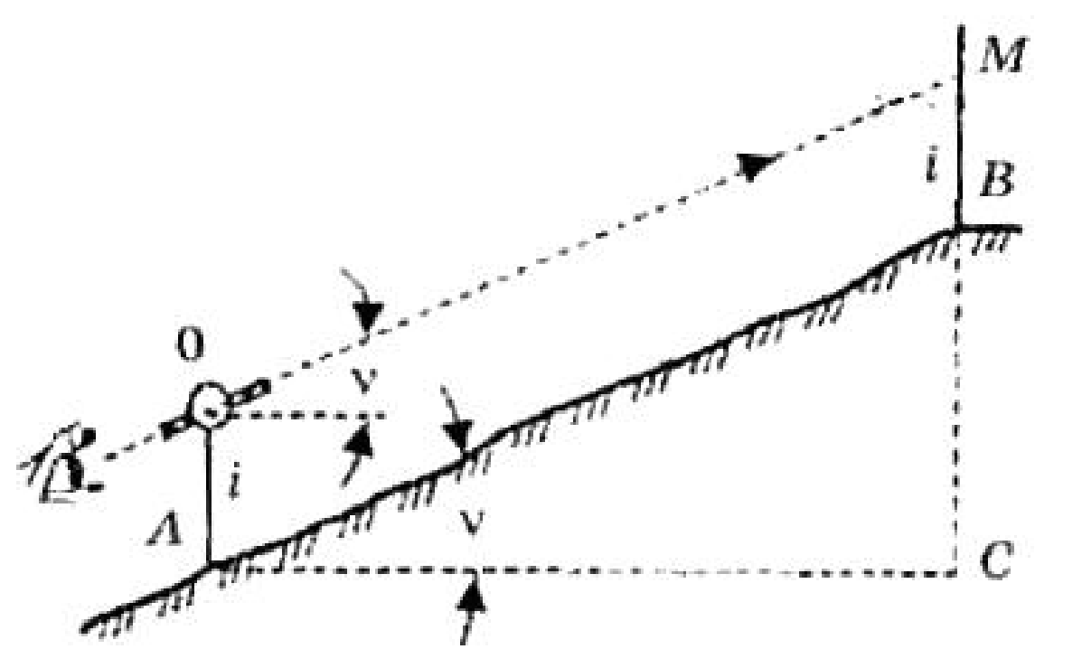
Рисунок 7.6 – Схема вимірювання кутів нахилу
Кут нахилу можна виміряти за аналогічною методикою за допомогою екліметра (рис. 7.7).
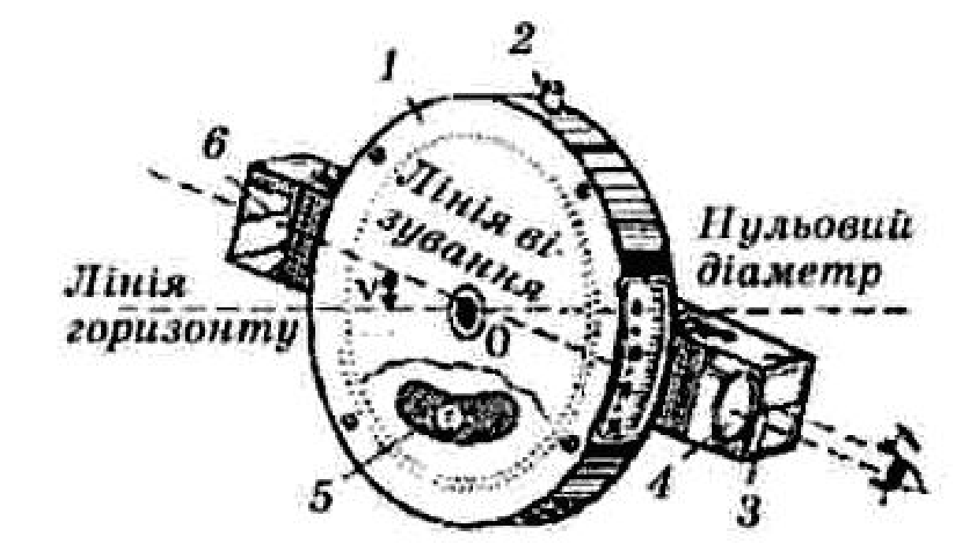
Рисунок 7.7 - Екліметр
Коли маємо лінію місцевості, яка розділена перешкодою (річкою, болотом, яром тощо), то використовують непрямий (опосередкований) спосіб вимірювань (рис. 7.8).
Для цього біля точки А (чи В) на рівній поверхні місцевості розмічають і вимірюють базис b₁. У трикутнику АВС теодолітом вимірюють кути β₁ ,β₂, β₃ .. Довжину неприступної лінії d обчислюють за формулою
де b, d - горизонтальні прокладання базису та шуканої лінії АВ.
Для контролю так само визначають довжину лінії АВ з трикутника ABD за допомогою базису b₂ та виміряних горизонтальних кутів γ₁ , γ₂, γ₃.

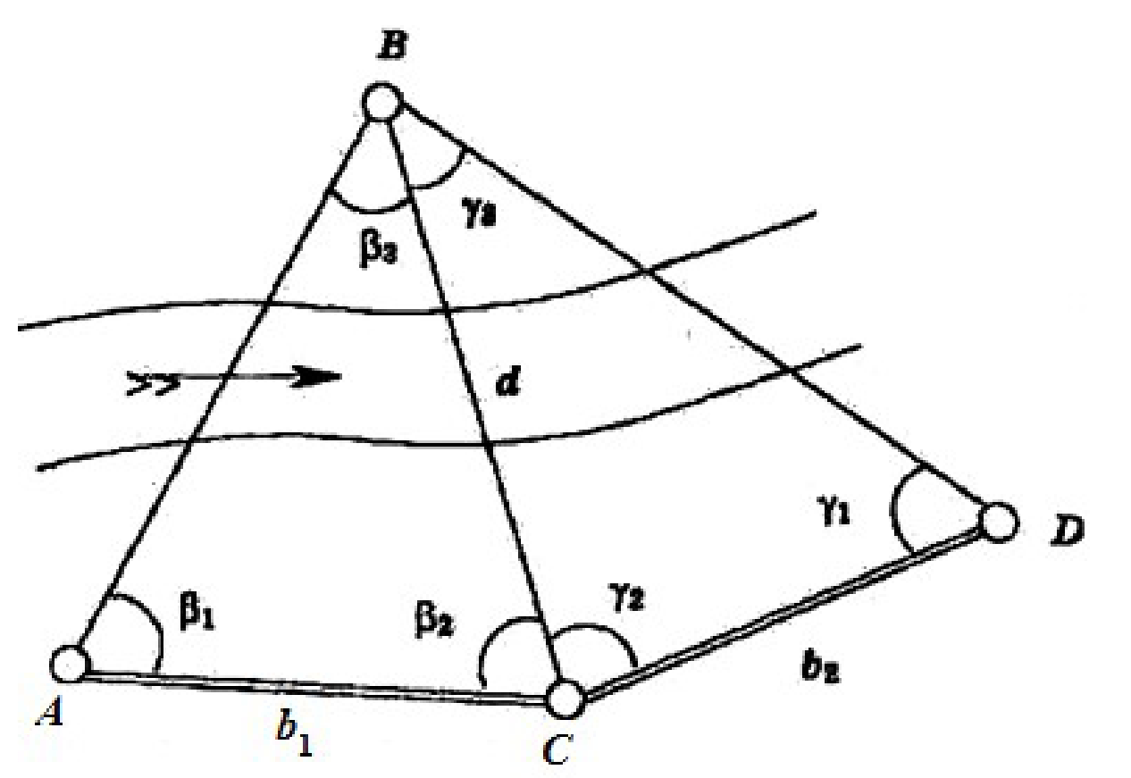
Рисунок 7.8 - Посередній спосіб визначення неприступної відстані

7.4. Оптичні далекоміри. Поняття про світло- і радіодалекоміри
Оптичним далекоміром називають прилад, в якому для визначення відстаней використовують оптичні елементи. У спрощеному варіанті це зорова труба, в полі зору якої є система штрихів, або сітка ниток, для наведення труби на ціль та здійснення потрібних відліків. В основу теорії далекоміра покладено рішення дуже видовженого рівнобедреного трикутника AСD (рис. 7.9), який утворюється оптичними променями та базою далекоміра l, за формулою
де S' - вимірювана відстань, що є висотою трикутника, β - паралактичний кут
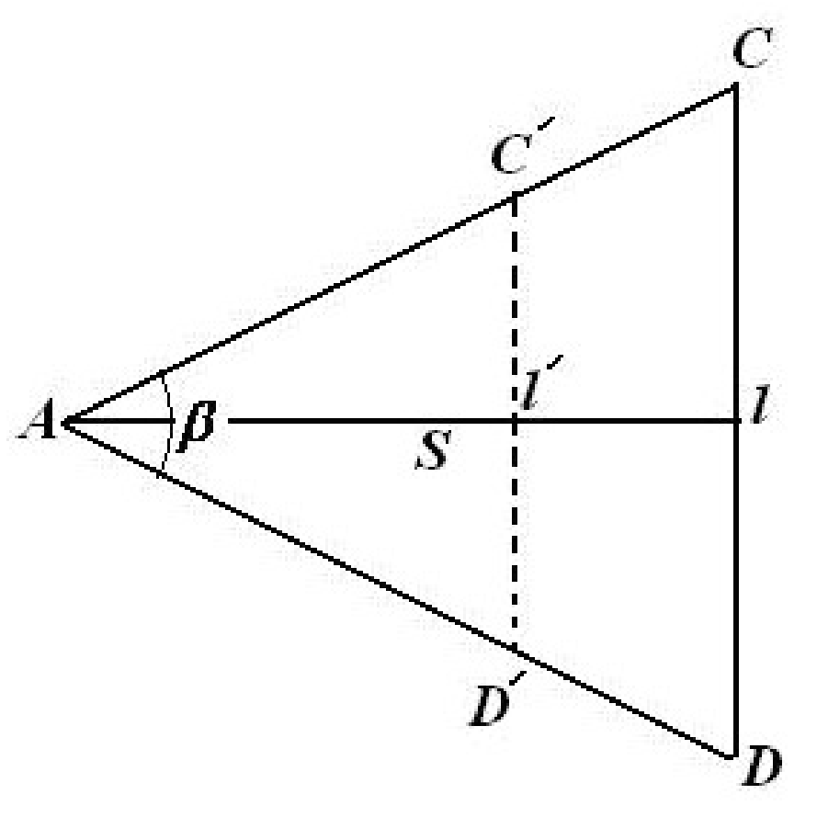
Рисунок 7.9 - Принци дії оптичного далекоміра
Найбільш поширеним серед оптичних далекомірів є нитяний далекомір, принцип дії якого показано на рис. 7.10. Сітка ниток складається з основних штрихів тт і пп, призначених для наведення труби на ціль в горизонтальній та прямовисній площинах, і далекомірних штрихів хх і уу , розташованих симетрично відносно перехрестя основних штрихів (рис. 7.10, а). Через точку перетину основних штрихів проходить візирна вісь труби.
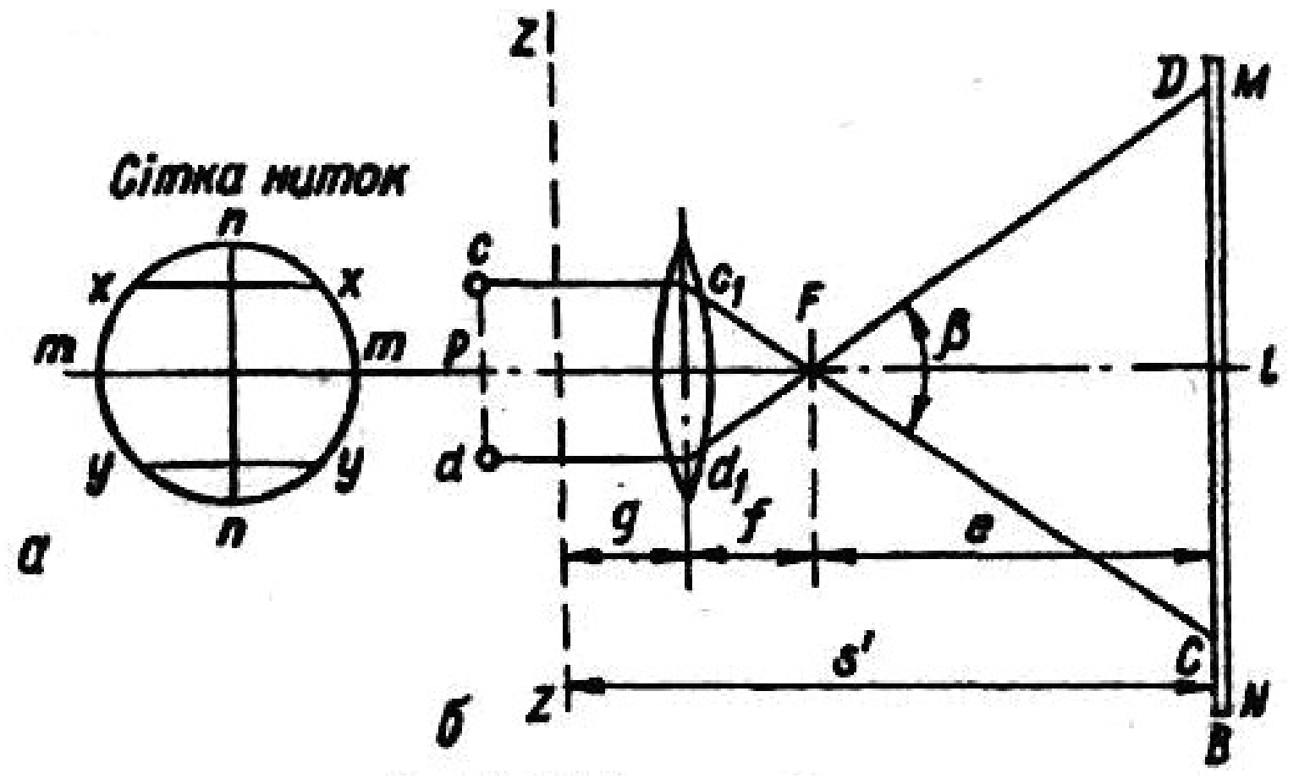
Рисунок 7.10 - Принцип дії оптичного далекоміра
До приладу додається далекомірна рейка у вигляді дерев’яного бруска завдовжки 3-4 м, завтовшки 2 см, завширшки 8 см, який має шкалу сантиметрових або інших поділок. Прилад і рейку під час роботи встановлюють на протилежних кінцях лінії, довжина якої визначається.
Візирні промені с, d від далекомірних штрихів, пройшовши через об’єктив, перетинаються під постійним кутом β у попередньому головному фокусі об’єктива F. Далі ці промені відмічають на рейці кінці відрізка CD = l , який являє собою далекомірний відлік. Якщо відстань від осі обертання приладу ZZ до центра об’єктива прийняти рівною g, відстань між далекомірними нитками -р, фокусну відстань об’єктива - f і відстань від переднього фокуса до рейки - e , а загальну відстань від далекоміра до рейки S , то отримаємо (рис. 7.10, б)
(7.1)
З подібності трикутників c₁Fd₁ і CFD знайдемо
Позначивши g + f через с - постійний доданок далекоміра, а через k -коефіцієнт далекоміра, матимемо формулу (7.1) у вигляді
Ця формула показує, що для визначення відстаней за допомогою нитяного далекоміра необхідно знати відлік l по рейці, коефіцієнт далекоміра k і постійний доданок далекоміра С. У сучасних приладах коефіцієнт k дорівнює 100, а величина постійного доданка С. є близькою до нуля, тому
Точність нитяного далекоміра відносно невисока. Товщина далекомірних штрихів і різночасність відлічування по рейці, яку нетвердо утримують руками, привносить у відлік великі похибки.
Вимірювання довжин ліній світловіддалемірами та радіовіддалемірами є одним із найточніших швидкісних методів виконання лінійних вимірювань при створенні геодезичних мереж, знімальних роботах, вишукуваннях, будівництві й експлуатації інженерних споруд.
Вони становлять групу електромагнітних віддалемірів за принципом вимірювання часу, за який проходить електромагнітна хвиля вимірювану відстань у прямому та зворотному напрямках.
Під час вимірювання довжини лінії на початковій точці встановлюють прийомопередавач, який випромінює електромагнітні хвилі, а в кінцевій точці -відбивач, який віддзеркалює їх у бік приийомопередавача. Якщо зафіксувати інтервал часу t, за який проходить електромагнітна хвиля у прямому і зворотному напрямках, то довжина лінії визначатиметься за формулою
де ν - швидкість розповсюдження електромагнітних хвиль (ν = 299 792 456 м/сек); t - виміряний інтервал часу проходження електромагнітних хвиль.
Для визначення часу t є два методи: імпульсний і фазовий. Імпульсний метод застосовується в радіовіддалемірах для вимірювання великих відстаней з невисокою точністю.
В інженерній геодезії використовують фазовий метод, що забезпечує значно вищу точність вимірювання.
Сучасні фазові світловіддалеміри використовують електромагнітне випромінювання оптичного діапазону - видиме світло чи інфрачервоне випромінювання.
Відповідно до ДСТ 19223-90 світловіддалеміри мають буквені позначення:
- СГ - геодезичні, для вимірювання відстаней до 15- 20 км з точністю ± (10 мм + 2 мм на 1 км відстані);
- СТ - топографічні, для вимірювання відстаней до 15 км з похибкою до 2 см;
- СТД - топографічні, що працюють за дифузним відбиттям і вимірюють
відстані до предметів без відбивача, використовуючи відбивні властивості самих предметів;
- СП - підвищеної та найвищої точності для вимірювання відстані 0,3-5 км з похибкою 2 мм і менше.
Після цих букв додаються цифри, що вказують на дальність дії приладу. В Україні широко використовують світловіддалеміри СТ-5 “Блеск” (рис. 7.11) з точністю вимірювання відстаней ± (10 мм + 5 мм/км); 2СТ-10 - з точністю вимірювання ліній ± (5 + 3Д) мм, де Д - відстань у км.
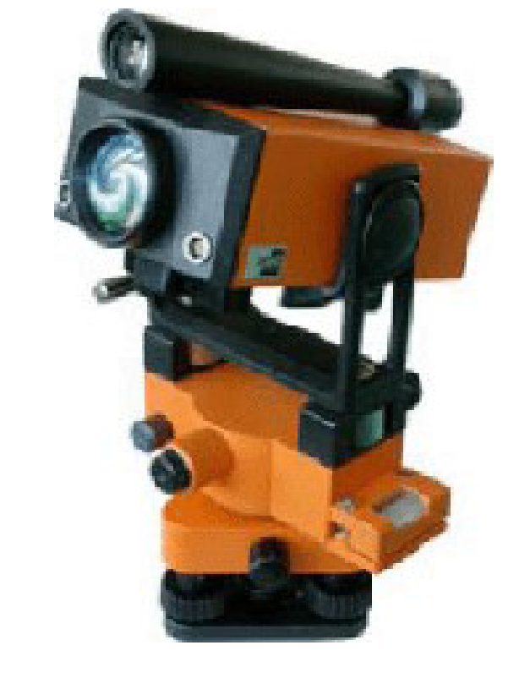
Рисунок 7.11 -Світловіддалемір СТ-5 “Блеск”

В інженерній геодезії використовують високоточні світловіддалеміри “Топаз СП-22”, СП-03 (ДК-001) з точністю вимірювань (1+Д км) мм і (0,8 + 1,5Д км) мм відповідно.
Принцип дії світловіддалеміра полягає в тому, що джерело світла передавачем подається на відбивач, встановлений у кінцевій точці лінії. Від відбивача світло повертається до приймального пристрою, вмонтованого в передавач. Отримані сигнали через підсилювач і демодулятор після обробки сигналу подаються на табло індикатора, де і висвічується результат вимірювання.
Виготовляють також світловіддалемірні насадки до електронних теодолітів. Наприклад, насадка Wild DISTOMAT (Швейцарія) (рис. 7.12), яка дає змогу вимірювати відстані від 1,5 м до 7000 м із точністю ± (3 мм + 2Д) мм, де Д - відстань у км).
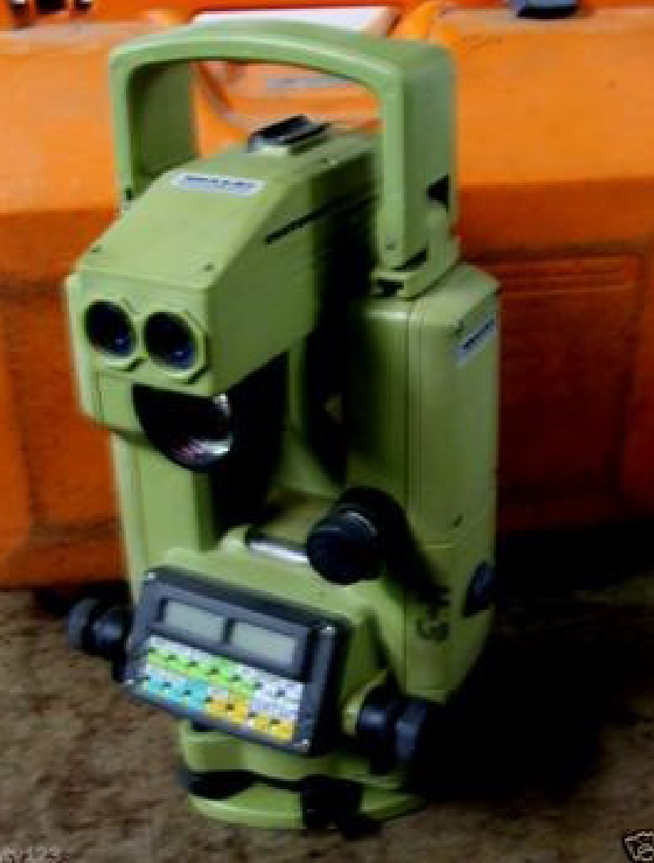
Рисунок 7.12 - Світловіддалемірна насадка на теодоліт Wild DISSTOMAT
Для вимірювання відстаней до 50-150 м з похибкою 2-3 мм на будівельних майданчиках у приміщеннях споруд використовують лазерні рулетки (рис. 7.13), які не потребують відбивача. Ними досить зручно і високоефективно виконувати виконавчі зйомки приміщень, вимірювати відстані між змонтованими елементами конструкцій тощо.
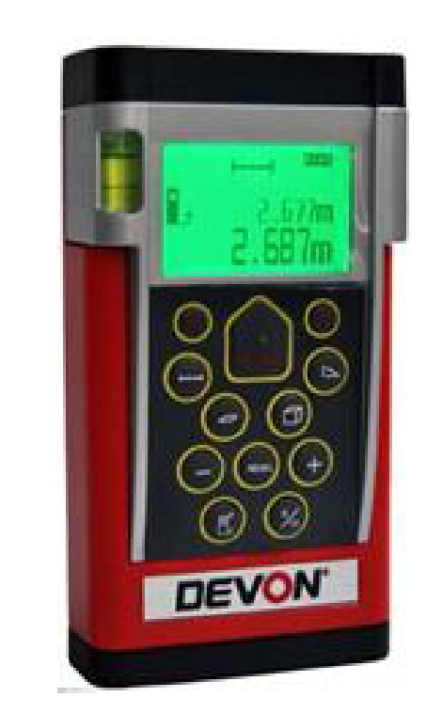
Рисунок 7.13 - Лазерна рулетка
Довжини ліній ефективно вимірювати сучасними електронними тахеометрами. Вони забезпечують вимірювання відстаней від декількох до сотень метрів і декількох кілометрів з високою точністю. В інженерно-будівельній справі застосовують електронні тахеометри, які забезпечують точність лінійних вимірювань у межах 1 - 10 мм.

Контрольні питання
1. Що таке вимірювання?
2. Що називають фізичною величиною?
3. На які види поділяють вимірювання за методикою?
4. Що називають комплексом умов при вимірюваннях?
5. Що таке кількісна і якісна характеристика результатів вимірювань?
6. Що прийнято в геодезії за одиницю вимірювання довжини, кутів, температури та тиску?
7. За допомогою яких приладів можна виміряти довжину лінії?
8. Що називають оптичним далекоміром? Методика вимірювань.
9. Поняття про світло-, радіовіддалеміри, лазерні рулетки.
Лекція 8.
ТЕМА: Кутові вимірювання
План
8.1. Зміст і призначення теодолітного знімання. джерела помилок при вимірюванні кутів
8.2. Основні джерела похибок при вимірюванні кутів
8.3. Класифікація теодолітів
8.4. Будова теодоліта 2Т30П
8.5. Принцип та способи вимірювання горизонтальних кутів
8.6. Вертикальний круг теодоліта. Місце нуля, вимірювання вертикальних кутів

8.1. Зміст і призначення теодолітного знімання. джерела помилок при вимірюванні кутів
Теодолітна (горизонтальна) зйомка є зйомкою ситуаційною, при якій горизонтальні кути вимірюють теодолітом, а горизонтальні проекції відстаней різними мірними приладами (землемірними стрічками і рулетками, оптичними та електронними далекомірами). Перевищення між точками місцевості при цьому не визначають, тому теодолітна зйомка є окремим випадком тахеометричної зйомки.
Теодолітні зйомки використовують для підготовки ситуаційних планів місцевості і цифрових ситуаційних моделей місцевості (ЦММ), а також для оновлення (внесення ситуаційних змін) топографічних карт і електронних карт (ЕК). У практиці вишукувань об’єктів будівництва теодолітні зйомки найбільш часто використовуються для отримання ситуаційних планів і ЦММ в масштабах 1:2000, 1:5000 та в окремих випадках 1:10 000.
У практиці вишукувань лінійних інженерних споруд (автомобільних, лісовозних доріг, зрошувальних систем і т. д.) Теодолітну зйомку застосовують при трасуванні шляхом вішення ліній, вимірювання кутів повороту траси, розбивки пікетажу і зйомки притрасовий смуги. При вишукуваннях майданних об’єктів (мостових переходів, транспортних розв’язок руху на різних рівнях, будівельних майданчиків, аеродромів і т.д.) теодолітні зйомки виконують для отримання ситуаційних планів для розгляду принципових варіантів інженерних рішень (вибір створу мостового переходу, розгляд можливих варіантів схем транспортних розв’язок руху в різних рівнях, варіантів розміщення споруд аеродромів, будівель і споруд аеродромної служби, будівельних майданчиків і т. д.).
8.2. Основні джерела похибок при вимірюванні кутів
Кутові вимірювання неминуче супроводжуються похибками випадкового і систематичного характеру. Сумарну похибку вимірюваного кута утворюють такі елементи: 1) похибки вимірювання кута, які виникають внаслідок неточного центрування теодоліта і візирних цілей; 2) приладні похибки, які виникають внаслідок порушень взаємодії частин і механізмів теодоліта; 3) власні похибки вимірювання кута – помилки візування і відлічування; 4) похибки, викликані впливом несприятливих зовнішніх чинників (умови видимості, коливання зображень тощо).
Дія випадкових похибок може бути послаблена використанням більш досконалих приладів та засобів вимірювань, збільшення числа прийомів.
Найсприятливішим для вимірювань кутів вважають час приблизно через 0,5–1 год. після сходу Сонця і за 0,5–1 год. до його заходу. У полуденні години коливання зображень дуже сильні. Сприятливими для вимірювань є похмурі дні.
8.3. Класифікація теодолітів
Теодоліти розрізняють за конструкцією, точністю, призначенням та іншими ознаками.
За призначенням і сферою використання розрізняють астрономічні, геодезичні, маркшейдерські, автоколімаційні та спеціальні теодоліти.
За конструкцією – прості, повторні, механічні, оптичні, електронні.
Простий теодоліт має тільки закріпний гвинт або пригрій для повороту і закріплення лімба.
Повторний теодоліт конструктивно має незалежне обертання за рахунок закріпних та навідних гвинтів лімба й алідади. Це дає змогу підвищувати точність кутових вимірювань. Сучасні теодоліти мають повторну систему.
Механічні теодоліти мають металеві горизонтальний і вертикальний відлікові круги (лімби), оптичні — скляні лімби; в електронних теодолітах використовують кодові диски як відлікові пристрої.
За стандартом теодоліти позначають літерою Т. Попереду літери Т може бути цифра 1, 2, ... і т. ін., яка вказує на нову модифікацію приладу. Число справа за літерою Т вказує на середню квадратичну похибку вимірювання горизонтального кута. Далі йдуть літери, які позначають конструкцію теодоліта:
1) К – з компенсатором вертикального круга;
2) П – з прямим зображенням зорової труби;
3) М – маркшейдерське виконання;
4) А – з автоколімаційним окуляром.
Наприклад, теодоліт серії Т30 означає теодоліт з середньою квадратичною похибкою вимірювання кута m_{β}=30″; 2Т30П – теодоліт другої модифікації, 30″ точності з прямим зображенням зорової труби.
За точністю теодоліти поділяють:
– на високоточні Т05, Т1;
– точні Т2, Т5, Т10;
– технічні Т15, Т20, Т30, Т60.
В інженерно-будівельній справі використовують оптичні та електронні теодоліти і тахеометри різної точності залежно від розв’язання інженерно-геодезичних задач.
8.4. Будова теодоліта 2Т30П
Теодоліт (рис. 8.1) призначений для вимірювання кутів в теодолітних та тахеометричних ходах, при розбивці планових і висотних знімальних сіток, для вимірювання відстаней з використанням нитяного далекоміра зорової труби, визначення магнітних азимутів за орієнтир-бусоллю, а також для нівелювання горизонтальним променем за допомогою циліндричного рівня на трубі.
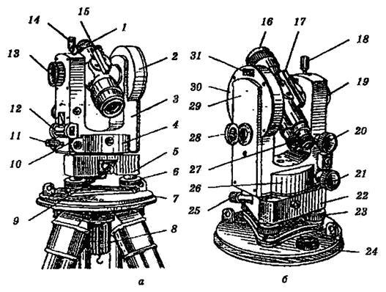
Рисунок 8.1 - Технічний теодоліт 2Т30П: 1-зорова труба; 2, 30 - вертикальний круг; 3, 29 - колонки труби; 4, 26 - горизонтальний круг; 5, 22 - підставка теодоліта; б, 23 - підйомний гвинт. 7,24 - основа; 8 - становий гвинт, 9-закріпний гвинт лімба горизонтального круга; 10- виправні гвинти циліндричного рівня; 11-закріплений гвинт алідади горизонтального круга;
12- циліндричний рівень; 13,19- гвинт кремальєри; 14,18-закріпний гвинт труби; 15, 17- візир зорової труби; 16 - зорова труба; 20-мікрометричний (навідний) гвинт зорової труби;
21 - мікрометричний (навідний) гвинт алідади горизонтального круга; 25- мікрометричний (навідний) гвинт лімба горизонтального круга; 27- окуляр відлікового мікроскопа;
28 - дзеркальце, 31 - паз для кріплення бусолі

Основними його частинами є горизонтальний кутомірний круг, вертикальний кутомірний круг, зорова труба, яка кріпиться на колонках, система циліндричних рівнів. Кутомірні круги мають співвісні з ними алідади з відліковими пристроями.
Теодоліт кріпиться на штативі підставкою із трьома підйомними гвинтами. Під кожухом знаходиться лімб, який служить для вимірювання горизонтальних кутів (має рівномірну кутову шкалу). Шкала виконана радіальними штрихами з позначенням градусних поділок за годинниковою стрілкою. Довжина дуги лімба між двома сусідніми штрихами в градусному вимірі має назву ціни поділки лімба.
Вісь горизонтального круга збігається із вертикальною віссю, навколо якої обертається прилад. Горизонтальна вісь з’єднує зорову трубу і вертикальний круг з алідадою, при цьому труба і круг насаджені на вісь наглухо, а алідада з відліковим пристроєм – вільно. Зорова труба обертається навколо осі через зеніт, тому вертикальний круг може знаходитися справа від труби (це положення круг право – КП) та зліва (положення круг зліва – КЛ).
Лімб закріплюється затискним гвинтом, а мікрометричним гвинтом наводиться точно на потрібну точку. Аналогічно є затискний та мікрометричний гвинти алідади.
Зорова труба закріплюється затискним гвинтом, а мікрометричним наводиться точно на предмет у вертикальній площині. Спеціальним кільцем проводиться фокусування. На кожусі вертикального круга паз для кріплення бусолі. Труба служить для розглядання предметів, розташованих на відстані. Складовими частинами труби є об’єктив та окуляр. В сучасних приладах застосовано внутрішнє фокусування, завдяки чому труба герметична і в процесі фокусування не змінює своєї довжини. Установку зорової труби для спостереження (фокусування) виконують по оку обертанням діоптрійного кільця до отримання чіткого зображення сітки ниток і по предмету зміною положення фокусуючої лінзи за допомогою кремальєри до отримання чіткого зображення об’єктів спостереження. У теодоліта 2Т30П – гвинт кремальєри через порожнисту горизонтальну вісь приладу виведений на колонку. У передній фокальній площині окуляра розташована сітка ниток. яка дозволяє окрім візування напрямів визначати відстані за допомогою нитяного віддалеміра (рис. 8.2).
Вертикальний круг приладу має подібну будову до горизонтального. Вісь обертання лімба та алідади співпадають.
Даний теодоліт є оптичними і влаштований так, що зображення шкал із горизонтального та вертикального кругів передаються на мікроскоп, який знаходиться поруч із зоровою трубою. Це підвищує точність і зручність у роботі з приладом – у полі зору мікроскопа спостерігаються відліки одразу із двох кругів.
Штриховий мікроскоп – це оптичний пристрій, у полі зору якого видно відліковий штрих; відносно нього переміщуються зображення поділок лімбів горизонтального (Г) і вертикального (В) кругів. Ціна поділки лімба 05′, десяті частки поділки оцінюються на око (рис.8.3).
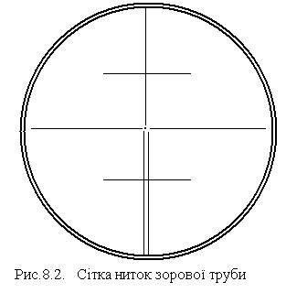 | 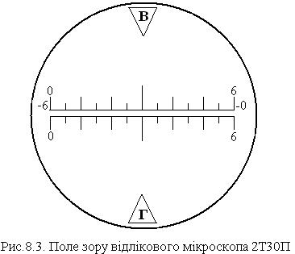
Рис. 8.2. Сітка ниток зорової труби | Рис. 8.3. Поле зору відлікового мікроскопу 2Т30П
Система рівнів служить для встановлення теодоліта (або його окремих частин) у правильне положення відносно горизонтальної площини. Рівні бувають циліндричні та круглі. Теодоліти обладнані переважно циліндричними рівнями. Ампула такого рівня являє собою заповнену сірчаним ефіром або етиловим спиртом скляну трубку з веретеноподібною внутрішньою поверхнею. Пара заповнюючої рідини утворює бульбашку рівня. З зовнішнього боку ампули наносять шкалу з ціною поділки від 1″ до 2′. Центр шкали вважають за нуль-пункт. Якщо бульбашка рівня знаходиться у нуль-пункті, то вісь циліндричного рівня займає горизонтальне положення.
Круглий рівень застосовують лише на деяких типах теодолітів, де він відіграє допоміжну роль установчого рівня.
Для виконання робіт теодоліт закріплюють за допомогою станового гвинта на штативі, що є пристроєм у вигляді трьох з’єднаних з одного кінця ніг.
8.5. Принцип та способи вимірювання горизонтальних кутів
Горизонтальний кут – це проекція кута на місцевості, утвореного спостережуваними напрямками. Він є лінійним кутом двогранного кута, утвореного прямовисними проектуючими площинами, проведеними через ці напрямки. На рисунку 8.4 такий кут утворюють площини Е і F, що проходять через напрямки ОА та ОВ і перетинаються на прямовисній лінії ZZ₁, яка проходить через точку стояння спостерігача. Мірою кута АОВ є горизонтальний кут A′OB′=β.
Кут АОВ вимірюють за допомогою кутомірного круга, встановленого горизонтально (паралельно площині Р) так, щоб його центр о збігався з прямовисною лінією ZZ₁ точки О. Радіуси оа і оb круга розташовані відповідно в площинах Е та F і паралельні сторонам горизонтального кута АОВ . Величина кута β дорівнює різниці відліків по кругу в точках а і b:
β = a - b
Перед тим як приступити до вимірювання горизонтальних кутів необхідно теодоліт привести в робоче положення. Робочим положенням вважають таке:
1) коли теодоліт центрований над точкою вершини кута і вісь обертання теодоліта займає прямовисне положення. Ніжки штатива встановлюють навколо точки, якою може бути звичайний кілочок Центрування виконується за допомогою ниткового або оптичного виска. Приводять бульбашку рівня горизонтального круга в нуль-пункт. На декілька обертів відпускають становий гвинт і теодоліт пересувають на головці штатива так, щоб вістря ниткового виска або хрест оптичного виска співпали з центром, відміченим на точці;
2) коли площина горизонтального круга приведена в горизонтальне положення. Для цього циліндричний рівень встановлюють за напрямком двох піднімальних гвинтів і, повертаючи піднімальні гвинти в різні сторони, приводять бульбашку рівня в нуль-пункт. Потім повертають рівень за напрямком третього піднімального гвинта і ним приводять бульбашку на середину. Ця операція виконується декілька разів для того, щоб бульбашка рівня при обертанні алідадного круга не відхилялась від середини більше ніж на одну поділку.
Точка, в якій встановлений теодоліт для виконання вимірювань, називається станцією. Зображення сітки ниток повинно відповідати зору спостерігача. Для цього дивляться в зорову трубу і обертають окулярну трубочку в ту чи іншу сторону до появи в полі зору досить чіткого зображення сітки ниток.
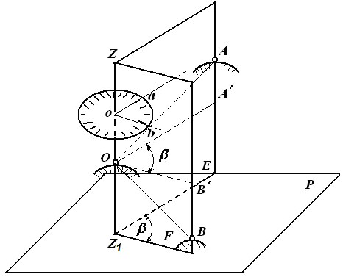
Рисунок 8.4 - Принцип вимірювання горизонтального кута
Зорову трубу наводять приблизно (рис. 8.5, а) на праву точку. При допомозі мікрометреного гвинта алідади горизонтального круга і мікрометричного гвинта зорової труби наводять хрест сітки точно на точку (рис. 8.5, 6). Якщо точка закріплена кілочком або стовпом і видно в зоровій трубі її верх, то хрест сітки ниток наводять на верх цієї точки.
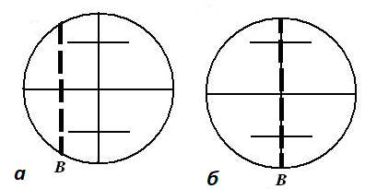
Рисунок 8.5 - Наведення зорової труби . а) наближене; б) точне
Коли в точці встановлюють віху для проведення спостережень, то хрест сітки ниток наводять на нижню її частину, тому що вона буде найближчою до центру самої точки.
Існує декілька способів вимірювань горизонтального кута. Найбільш поширеними є: спосіб прийомів, спосіб кругових прийомів, спосіб суміщення кутів лімба і алідади.
Спосіб прийомів. Знаходячись з теодолітом над вершиною кута, що вимірюється (цю точку називають станцією), зорову трубу наводять на точки спостереження, якими визначають напрями кута. Перед початком спостережень зображення сітки ниток повинно відповідати окові спостерігача. Для цього, дивлячись в окуляр обертають діоптрійне кільце до появи в полі зору чіткого зображення сітки ниток. Труба вважається наведеною, коли ясне зображення потрібної точки спостерігають точно в центрі чітко окресленої сітки ниток (рис. 8.5, б).
Один прийом складається з двох пів прийомів: круг право (КП) і круг ліво (КЛ). Навівши трубу на праву точку В (рис. 8.6, а) при кругу право, знімають і записують відлік по горизонтальному кругу до журналу вимірювання кутів, табл. 8.1. Потім, відкріпивши закріпні гвинти алідади і зорової труби, наводять трубу на ліву точку С, застосовуючи дії, аналогічні описаним Після наведення знімають відлік і теж записують його до журналу. Описані дії складають першу половину прийому. Переходячи до другої, трубу переводять через зеніт. Корисно також для уникнення впливу деяких помилок обернути лімб відносно початкової позиції.
При другому крузі спостереження виконують аналогічно, відліки записують до журналу табл. 8.1. Вираховують кут за формулою:
β₁= КП_{П} – КП_{Л}
Примітка: Слід пам’ятати, що кут обчислюють за правилом: від відліку на праву точку КП_{П} відняти відлік на ліву точку КП_{Л}. Якщо
КП_{П} < КП_{Л}, то потрібно до КП_{П} додати 360° і від суми (КП_{П} + 360º) відняти відлік КП_{Л}. Після цього переводять трубу “через зеніт”, тобто відкріплюють закріпний гвинт труби і повертають її в вертикальній площині на 180°. Це положення називають КЛ. В цьому положенні другий раз вимірюють кут. Наводять трубу на точку В і знімають відлік КЛ_{П} (рис. 8.6, 6), а потім наводять на точку С і знімають відлік КЛ_{Л}.

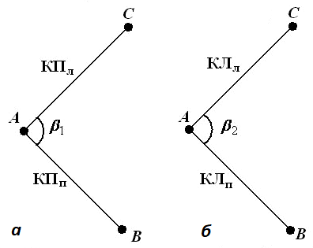
Рисунок 8.6 - Вимірювання горизонтальних кутів способом прийомів:
а) півприйом при КП; б) півпийом при КЛ

Обчислюють кут за формулою:
β₂= КЛ_{П} – КЛ_{Л}
Результати спостережень записують в журнал вимірювання горизонтальних кутів способом кругових прийомів (табл. 8.1).
Таблиця 8.1
Журнал вимірювання горизонтальних кутів способом прийомів
Станція | Точка спостереження | Позиція вертикального кругу | Відліки по горизонтальному кругу | Кути | Середнє значення кутів
 | В | КП | 113˚49΄ | 81˚38΄ | 81˚38,5΄
 | С | КП | 32˚11΄ | 81˚38΄ | 81˚38,5΄
 | В | КЛ | 295˚17΄ | 81˚39΄ | 81˚38,5΄
 | С | КЛ | 213˚38΄ | 81˚39΄ | 81˚38,5΄
Якщо різниця між β₁ і β₂ не перевищує подвійної точності відлікового пристрою (β₁ – β₂ ≤1′), обчислюють середнє арифметичне і далі користуються цим результатом. В протилежному випадку кут вимірюють знову.
Спосіб кругових прийомів. Спосіб кругових прийомів застосовується тоді, коли з якоїсь точки треба виміряти декілька горизонтальних кутів (рис. 8.7).
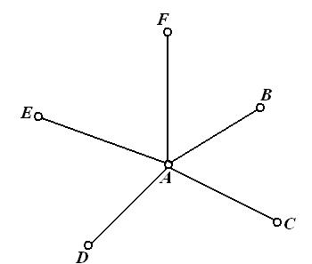
Рис. 8.7. Схема вимірювання горизонтальних кутів способом кругових прийомів
Спочатку кути вимірюють першим півприйомом при КЛ у такій послідовності. Установлюють теодоліт у вершині кутів А і приводить його в робоче положення. Установлюють по горизонтальному кругу відлік, близький до 90°. Закріплюють алідаду і при відкріпленому лімбові наводять центр ниток сітки зорової труби на точку В. Беруть відлік по горизонтальному кругу і записують його в журнал (табл. 8.2).
Таблиця 8.2
Журнал вимірювання горизонтальних кутів способом кругових прийомів
Станція | Точки візування | Відліки по ГК |  | С = (КЛ-КЛ+  +180)/2  ° ´ | Середнє значення відліків при КЛ | Приведений  напрямок  при КЛ  ° ´
Станція | Точки візування | КЛ  ° ´ | КЛ  ° ´ | С = (КЛ-КЛ+  +180)/2  ° ´ | Середнє значення відліків при КЛ | Приведений  напрямок  при КЛ  ° ´
А | В | 0°01,0' | 180°00' | + 0,5' | 0°00,75' | 0°00,0'
 |  |  |  |  | 0°00,5' | 0°00,0'
А | С | 64°54,5' | 244°55,5' | - 0,5' | 64°55,0' | б4°54,25
А | D | 126° 18,0' | 306° 19,0' | - 0,5' | 126° 18,5' | 126° 17,75
А | Е | 192°39,5' | 12°40,5' | - 0,5' | 192°40,0' | 192°39,25
А | F | 297°22,0' | 117°21 ,0' | + 0,5' | 297°21,5' | 297°20,75
А | В | 0°01,5' | 180°00,5' | + 0,5' | 0°01 ,0' | 0°00 ,0'

Закріплюють лімб. Рухом алідади за ходом стрілки годинника послідовно візують на точки C, D, E, F; при цьому беруть відліки, які записують у журнал. Півприйом закінчують повторним наведенням і відліком на початковий пункт В. Якщо початковий і кінцевий відлік не відрізняються більш ніж на подвійну точність відлікового пристрою, то приступають до другого півприйому.
При закріпленому лімбові переводять трубу через зеніт. Рухом відкріпленої алідади, при положенні КП, проти ходу стрілки годинника послідовно візують усі точки і беруть відліки. Відлік на точку В записують у останній рядок журналу. Відліки на наступні пункти в другому півприйомі записують знизу вверх. Якщо різниця між відліками в першому і другому півприйомах на початковий напрям В не перевищує подвійної точності теодоліта, то обчислюють середній відлік з двох півприйомів. Його записують у наступну графу журналу і віднімають від всіх інших відліків на наступні напрями на точки C, D, E, F. Визначені напрямки визначають величини кутів між цими напрямами.
Якщо кути вимірюють кількома прийомами, то відліки за напрямками визначають як середні з прийомів, а потім за цими відліками визначають кути. Кожний наступний прийом виконують так, як попередній. Для ослаблення впливу похибок поділок лімб переставляють між прийомами на кут 180°/п, де п – число прийомів. Сума кутів повинна дорівнювати 360°, що є контролем обчислень. Додатковим польовим контролем вимірювання горизонтальних кутів способом кругових прийомів є постійність подвійної колімаційної похибки.
Спосіб суміщення нулів лімба й алідади. Одним із найпростіших способів вимірювання кута – суміщення нулів лімба й алідади або „від нуля". У цьому випадку нуль алідади суміщають із нулем лімба. Алідаду закріплюють, залишаючи незакріпленим гвинт лімба. Зорову трубу спрямовують на візирну ціль і закріпляють горизонтальний круг. Відкріпляють алідаду, спрямовують трубу на другу ціль і закріпляють її. Відлік лімба дасть значення кута. Описаний спосіб простий, але недостатньо точний.
Точність вимірювання горизонтального кута одним прийомом технічними теодолітами типу 2Т-30 характеризується значенням середньої квадратичної похибки 30". З цього роблять висновок, що граничні розходження результатів вимірювання кутів у пів прийомах вищезгаданими теодолітами не мають перевищувати 1′. Для теодоліта Т-30 допускають розходження 2'. Якщо вимірювання виконують кількома п прийомами, горизонтальний круг у кожному наступному прийомі переставляють на кут γ =180º/n
Вимірювання магнітних азимутів. Вимірювання магнітних азимутів теодолітом здійснюють за допомогою орієнтир-бусолі (рис. 8.8). Бусоль закріплюють у пазі приладу закріпним гвинтом 1. Положення магнітної стрілки 4 спостерігають у дзеркальці на внутрішньому боці кришки 3, якому надають потрібного нахилу. Стрілку аретирують (притискують до скляної кришечки бусолі) обертанням гвинта 6 аретира. Північний кінець стрілки 4 пофарбовано у синій колір, на південному кінці установлюють пересувний важок 2 для її врівноваження.

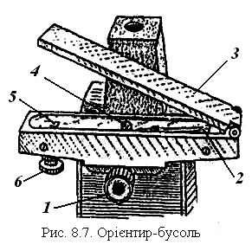 | 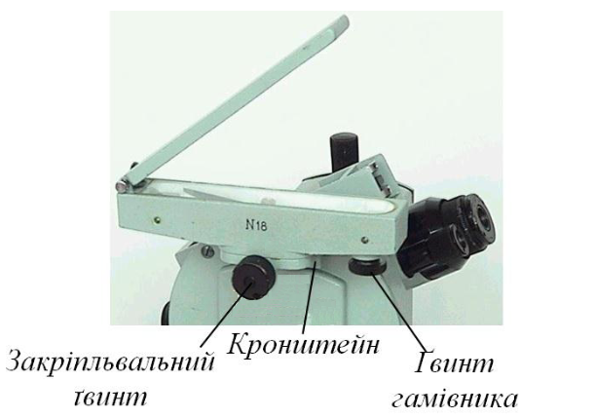
Рисунок 8.8 - Орієнтір-бусоль
Вимірювання магнітного азимута лінії виконують у такий спосіб. Приводять теодоліт у робоче положення над початковою (або кінцевою) точкою лінії. Для орієнтування візирної осі зорової труби в магнітному меридіані відкріплюють алідаду горизонтального круга приладу й аретир бусолі. Плавним рухом алідади наближують стрілку до її вільного руху в межах корпусу бусолі. Точне наведення на північ виконують по індексу 5 навідним гвинтом алідади після її закріплення. Беруть по горизонтальному кругу відлік a_{м}. Плавно переводять трубу на кінцеву (або початкову) точку лінії і беруть відлік b_{м}. Різниця A_{м}= b_{м} – a_{м}. і буде шуканим магнітним азимутом.
При суміщенні нулів лімба й алідади горизонтального круга отримують значення A_{м} безпосередньо.
8.6. Вертикальний круг теодоліта. Місце нуля, вимірювання вертикальних кутів
Вертикальний круг теодоліта служить для визначення кутів нахилу ліній ν або зенітних відстаней z.
Кут нахилу ν – це кут у вертикальній площині між горизонтальною лінією і візирним променем спрямованим на спостережувану точку.
Зенітною відстанню z називають кут у вертикальній площині між прямовисною лінією і візирним променем, спрямованим на спостережувану точку. Зенітна відстань доповнює кут нахилу до 90°:
z = 90º– ν
Вимір вимірювання вертикальних кутів, так само як і горизонтальних, починають з установки приладу в робоче положення.
Для отримання величини кута нахилу візирної осі за вертикальним кругом теодоліта необхідно знати місце нуля вертикального круга, що позначається символом МО, або місце зеніту – МЗ.
Місцем нуля МО називають відлік на вертикальному крузі теодоліта при горизонтальному положенні візирної осі труби і початковому положенні відлікового пристрою.
Місцем зеніту MЗ називають відлік на вертикальному крузі теодоліта при положенні візирної осі труби, спрямованої в зеніт, і початковому положенні відлікового пристрою.
При добре відюстованому приладі місце нуля МО і місце зеніту MЗ мають бути близькі до 0°. Але практично значення МО і MЗ відрізняються від 0° на деяку величину, яку необхідно враховувати при визначенні кутів нахилу ν чи зенітних відстаней z.
Для зручності розрахунків МО призводять до значення, близького до нуля, з додатнім або від’ємним знаком, наприклад МО = + 0°01' або МО = – 0°02.
Якщо кут вимірюють у гору (підвищення) від горизонтальної площини, яка проходить через горизонтальну вісь обертання труби, його вважають додатнім, якщо кут вимірюють у низ (нахил) від цієї площини, – від’ємним (рис. 8.9).
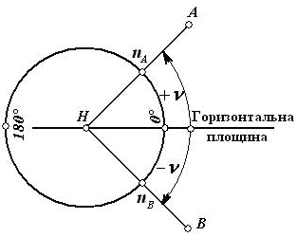
Рисунок 8.9 - Схема вимірювання вертикальних кутів за допомогою вертикального круга
Для виміру вертикальних кутів і визначення місця нуля необхідно передусім встановити: яке основне положення має вертикальний круг теодоліта – КЛ або КП.
Основним положенням вертикального круга теодоліта є те, при якому отримують малий позитивний (менше 90°) відлік кута нахилу підвищення.
Розрахункові формули за визначенням місця нуля і вертикальних кутів наводяться в паспортах приладів і залежать від типу оцифрування і основного положення вертикального круга.
Якщо основним типом вертикального круга теодоліта є "круг ліво" (КЛ) а лімб оцифрований проти ходу годинникової стрілки (наприклад, теодоліт Т30), то для визначення місця нуля МО і кутів нахилу ν використовують наступні розрахункові формули:
За приведеними формулами проводять обчислення для теодолітів, що мають основне положення вертикального круга (КЛ): 2Т30, 2Т30П, 4Т30П, Т15К, 2Т5, 2Т5К.

Контрольні питання
1. Суть теодолітної зйомки?
2. За якими ознаками класифікують теодоліти?
3. Яке призначення теодолітів?
4. З яких основних частин складається теодоліт 2Т30П?
5. Будова теодоліта 2Т30П. Призначення його частин.
6. Що означає привести теодоліт в робоче положення?
7. Що називають горизонтальним кутом? Принцип його вимірювання.
8. Способи вимірювання горизонтального кута.
9. Яке допускається розходження горизонтального кута між двома пів прийомами?
10. Як можна виміряти магнітний азимут за допомогою теодоліта?
11. Що називають місцем нуля та місцем зеніту вертикального круга теодоліта?
12. Що називають кутом нахилу і зенітною відстанню?
13. Як обчислити місце нуля і місце зеніту?

лекція 9.
ТЕМА: Теодолітні ходи, їх види. Обчислення координат точок теодолітних ходів. Знімання ситуації.
План
9.1. Теодолітні ходи, їх види
9.2. Обчислення координат точок теодолітних ходів
9.3. Способи знімання ситуації

8.1. Теодолітні ходи, їх види
Теодолітним ходом називають деяку сукупність точок, розташованих і закріплених на місцевості так, щоб забезпечити послідовне (від точки до точки) вимірювання відстаней між ними, або сторін ходу, та кутів, утворених цими сторонами.
Довжина сторони ходу не повинна перевищувати 350 м і бути меншою 20 м.
При прокладанні теодолітних ходів виконуються такі роботи:
– підбір планово-картографічних матеріалів;
– виписка з каталогів координат пунктів тріангуляції,
– між якими проектується прокладання ходу;
– складання графічних проектів прокладання ходів;
– вибір і перевірка інструментів;
– організація польових робіт;
– обстеження місцевості, де планується прокладання ходу;
– вибір місць установлення точок і їх закріплення;
– пошук пунктів тріангуляції, між якими прокладається хід;
– установлення віх на пунктах, де втрачені зовнішні знаки;
– розчищення ліній ходу (без рубки просік), виміри кутів і ліній;
– ведення польового журналу;
– контрольні підрахунки;
– обчислення координат;
– виправлення виявлених недоліків;
– складання короткого звіту.
Теодолітні ходи проектують на наявних планах та картах крупного масштабу у вигляді розімкнених ходів, замкнених ходів (полігонів), систем полігонів та ходів з вузловими точками (рис. 9.1).
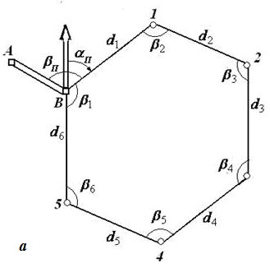 | 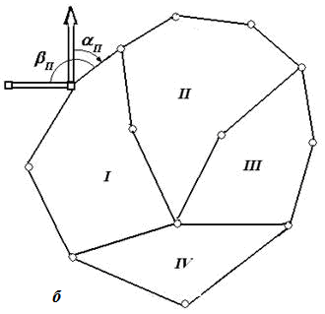
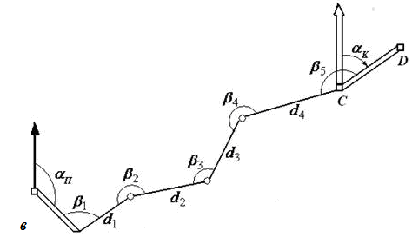
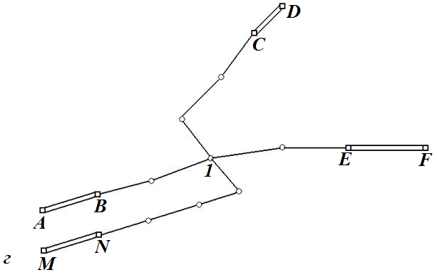

Рисунок 9.1 - Види теодолітних ходів: а – замкнений полігон; б – система ходів;
в – розімкнений хід; г – система ходів з вузловою точкою 1; – вихідні пункти та лінії геодезичних мереж; – точки та лінії теодолітних ходів; α_{П} , α_{К} – дирекцій ний кут початкової та кінцевої вихідних ліній.

При проектуванні ходів дотримуються таких вимог.
1. Розміщення теодолітних ходів повинне відповідати їх призначенню. Так, при зніманні площинних територій точки розміщують рівномірно по всій площі.
При вишукуваннях доріг, каналів, ліній електропередач, нафтогазових магістралей і т. ід. проектують магістральні розімкнені ходи приблизно по осі споруд. При річкових вишукуваннях – вздовж берегів рік, у землеустрої – по межах ділянок і т. ін.
2. Точки теодолітних ходів повинні розміщуватись у місцях, зручних для виконання знімальних або розмічувальних робіт, мати можливість знімання з точок і ліній усіх предметів і контурів місцевості.
3. Дотримання прямолінійності ходів і, по можливості, рівності довжини ліній у межах 40 – 350 м. Зручна прив’язка ходів до вихідних пунктів опорних геодезичних мереж та мереж згущення (рис. 9.1).
4. Взаємна видимість між точками та сприятливі умови для вимірювання кутів і ліній.
Складений проект уточнюють шляхом рекогносцирування (обслідування) місцевості. За результатами рекогносцирування остаточно уточнюють положення точок на місцевості, закріплюють їх тимчасовими знаками і складають схему ходів та їх прив’язку до вихідних пунктів опорних геодезичних мереж.
Проектування теодолітних ходів може виконуватись безпосередньо у процесі рекогносцирування місцевості.
Вимірювання горизонтальних кутів β (рис. 9.1) на точках теодолітних ходів виконується одним повним прийомом, теодолітом типу Т30, 2Т30П з точністю до 1'. У вузлових точках кути вимірюють способом кругових прийомів.
Якщо точки теодолітного ходу проектуються як і точки висотної знімальної основи, то одночасно з горизонтальними кутами одним прийомом за допомогою теодоліта вимірюють вертикальні кути кожної лінії.
Вимірювання ліній у теодолітних ходах виконується мірними стрічками, рулетками або віддалемірами у прямому та зворотному напрямках або два рази в одному напрямку.
Перед початком вимірювань точки теодолітного ходу, або точки повороту, закріплюють на місцевості. При виборі місцеположення точок керуються зручністю подальшого використання їх та забезпеченням довгострокового збереження. Закріплюють точки тимчасовими або постійними геодезичними знаками. За тимчасові знаки служать дерев’яні стовпи і кілки, металічні костилі та труби. Центри знаків маркірують (тобто позначають) фарбою або цвяхами. Тимчасові знаки використовують на невеликих ділянках, а також і тоді, коли нема необхідності у тривалому їх зберіганні. Довговічні точки закріплюють залізобетонними пілонами, трубами, дерев’яними стовпами, встановленими на бетонний моноліт, та обкопують рівчаками встановленої форми.
Як правило, вимірюють кути між сторонами ходу (кути повороту), що лежать праворуч за ходом і більш зручні в подальших обчисленнях
9.2. Обчислення координат точок теодолітних ходів
Ув’язка кутів теодолітного полігону. Із відомості обчислення кутів замкнутого теодолітного полігону обчислюється практична сума кутів теодолітного полігону за формулою:
де β₁ , β₂ , β₃ – виміряні кути.
Після цього обчислюється теоретична сума кутів теодолітного полігону за формулою:
де п - кількість кутів теодолітного полігону.
Потім обчислюється величина кутової нев’язка за формулою:

Допустимість кутової нев’язки визначається за формулою:
де п - кількість кутів теодолітного полігону.
Якщо кутова нев’язка допустима (f_{пр} ≤ f_{доп}) то вона розподіляється з оберненим знаком на всі кути порівну. Величина поправки обчислюється за формулою:
Якщо при діленні нев’язки на кількість кутів одержується остача, то деякі поправки будуть більшими і вводитимуться в кути, утворені коротшими сторонами.
Сума поправок у виміряні кути повинна дорівнювати величині нев’язки з оберненим знаком:
Поправки виписуються червоним кольором до 0,1΄ над кожним значенням виміряного кута.
Обчислити значення виправлених кутів алгебраїчним додаванням поправок до виміряних кутів. Сума виміряних кутів повинна дорівнювати теоретичній, що є контролем обчислень.
Обчислення дирекційних кутів і румбів сторін полігону. Для обчислення дирекційних кутів сторін полігону необхідно виписати у відомість обчислення координат дирекційний кут вихідної сторони з таблиці вихідних даних. Дирекційні кути решти сторін теодолітного полігону обчислюються за формулами:
де α_{i} – дирекційний кут і - ої лінії,
α_{i-1} – дирекційний кут попередньої лінії
β^{пр} (β^{л}) – внутрішні кути відповідно праві (ліві).
При послідовному обчисленні дирекційних кутів всіх ліній полігону одержимо дирекційний кут вихідної сторони, що є контролем обчислень:
Потім дирекційні кути потрібно перевести в румби. Для контролю необхідно виконати повторне обчислення румбів.
Перехід від дирекційних кутів до румбів здійснюється за формулами:
Номер чверті | Залежність між румбом і дирекційним кутом
I | Пн. Сх.: R_{I} = α
II | Пд. Сх.: R_{II} = 180º– α
III | Пд.. Зх.: R_{III} = α –180º
IV | Пн. Зх.: R_{IV} = 360º– α

Обчислення і ув’язка приростів координат. Після обчислення дирекційних кутів та румбів сторін полігону необхідно виписати горизонтальні прокладання ліній із схеми теодолітних ходів і для кожної лінії обчислюються прирости координат за формулами:
ΔX=S·cos α ΔY=S· sin α
де S – горизонтальне прокладання лінії, α – дирекцій ний кут.
Обчислення приростів координат проводяться з точністю до 0,01 м і записуються із своїми знаками.
Теоретична сума приростів координат у замкненому теодолітному ході дорівнює нулю:

Практична сума приростів координат не дорівнює нулю і становить величину нев’язки.
Далі потрібно алгебраїчно додати прирости координат по осі абсцис та осі ординат і визначити значення нев’язки в приростах координат (f_{x}) і (f_{y}) за формулою:
Абсолютна лінійна нев’язка (f_{s}) обчислюється за формулою:
Периметр полігону Р та допустимість лінійної нев’язки в периметрі полігону обчислюються за формулами:
Якщо лінійна нев’язка допустима, то розподіліть нев’язки в приростах координат ( f_{x} і f_{y} ) пропорційно довжинам ліній. Величини поправок обчислюються за формулами:
де δ_{x} і δ_{y} – поправки в прирости координат і - ої лінії,
S_{i} – довжина і-ої лінії.
Значення поправки заокруглити до 0,01 м. Контролем обчислення поправок є рівність суми поправок по осі абсцис і осі ординат величині нев’язки з оберненим знаком, тобто:
Обчислені поправки додаються алгебраїчно до відповідних приростів і знаходяться ув’язані прирости координат. Суми виправлених приростів координат у замкненому теодолітному ході мають дорівнювати нулю, що є контролем обчислень.
Обчислення координат точок теодолітного ходу. Для обчислення координат точок необхідно виписати у відомість обчислення координат координати X i Y вихідної точки. Координати решти точок теодолітного полігону обчислюються за формулами:
де X_{i+1} , Y_{i+1} – шукані координати точки,
X_{i} , Y_{i} – відомі координати передньої точки; – ув’язані прирости координат.
Після послідовного обчислення координат всіх точок полігону одержуються координати початкової точки, що є контролем обчислень.
9.3. Способи знімання ситуації
Зйомку характерних подробиць ситуації місцевості роблять залежно від конкретних умов місцевості і приладів, що є в наявності одним з наступних способів: прямокутних координат; полярним; прямих кутових засічок; лінійних засічок; обходу; створів; наземно-космічним.
Здебільшого при зйомочних роботах їх використовують разом, вибираючи для даних умов найзручніший, економічний і найточніший спосіб.
Спосіб обходу застосовують, як правило, в закритій місцевості для знімання відокремлених елементів ситуації (ліс, населений пункт), недоступних об’єктів значної площі: болота, заборонені зони, території господарських об’єктів і т. д., або для знімання лінійних об’єктів (дорога, канал тощо).
Криволінійну межу ділянки розбивають на відрізки, які для даного масштабу зйомки можна вважати прямими.
Наприклад, знімають для складання плану в масштабі 1:10000. В цьому випадку 0,1 міліметра на плані відповідатиме 1 м на місцевості (точність масштабу дорівнює 1 м). Отже, відхилення границі від прямої може бути не більше 1 м, в крайньому разі півтори точності масштабу, тобто 1,5 м. Особливо старанно знімають різко виявлені межі.
Розбиваючи межі на відрізки, дрібні, нехарактерні, випадкові звивини узагальнюють (рис. 9.2). У точках повороту встановлюють стовпи або забивають кілки і вимірюють відстані між сусідніми точками d₁, d₂, ... d_{n} , а в кожній закріпленій точці – кути β₁, β₂ між напрямами на задню і передню точки. За одержаними даними складають план ділянки.
Полярний спосіб заснований на системі полярних координат. Знімають від точок, координати яких уже визначені, звичайно з точок мереж зйомочного обґрунтування.
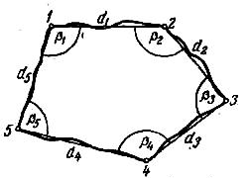
Рисунок 9.2 - Зйомка способом обходу
Полярним способом знімають звивисті контури берегових ліній озер і струмків, будівлі, рельєф. Якщо координати точок А і В (рис. 9.3) відомі, то межі ділянки зручніше зняти полярним способом.
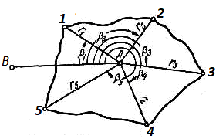
Рисунок 9.3 - Зйомка полярним способом
При цьому кутомірний інструмент ставлять у точку А. З точки А до характерних точок вигину межі (які визначають з урахуванням точності масштабу) вимірюють відстані – радіуси-вектори r₁, r₂.. і полярні кути β₁, β₂... від відомого напряму АВ до радіусів-векторів. За одержаними даними також можна скласти план.
Спосіб прямокутних координат (перпендикулярів) застосовують при зйомці витягнутих, а також звивистих ліній, наприклад брівок ярів, берегових ліній річок і струмків, доріг. Застосування цього способу видно на прикладі зйомки берегової лінії озера Глибокого (рис. 9.4). Вздовж берегів прокладено зйомочний хід. Лінію І – ІІ беруть за вісь X, тоді перпендикуляри, що їх опускають з точок повороту берегової лінії на лінію І – ІІ, будуть ординатами. Відстані від точки І до основ перпендикулярів вимірюють одночасно з вимірюванням відстані між точками І і II, тоді ж рулеткою вимірюють довжини перпендикулярів. Точка b матиме координати: відстань І – 1 довжину перпендикуляра І – b; точка с – відстань І – 2 і перпендикуляр 2 – с. Для точок d, e абсциси вимірятимуться вздовж лінії ІІ – ІІІ від точки ІІ. Точки на кривій вибирають, зважаючи на точність масштабу.
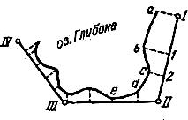
Рисунок 9.4 - Зйомка способом прямокутних координат

Спосіб засічок поділяють на два види: кутові і лінійні. Спосіб кутових засічок застосовують у випадках, коли точка, яку знімають, важко доступна або недоступна для лінійних вимірювань. Наприклад, на березі річки (рис. 9.5, а) прокладено зйомочний хід через точки VII, VIII, IX. Якщо точки VII і VIII накладені на план і відстань між ними взято за базис, то точку С можна знайти, побудувавши трикутник за стороною і двома кутами. Отже, при зйомці способом засічок завдання полягає в тому, щоб у кінцях відомої лінії VII і VIII виміряти кути 1 і 2, а для контролю ще кути 3 і 4 на кінцях другого базису.
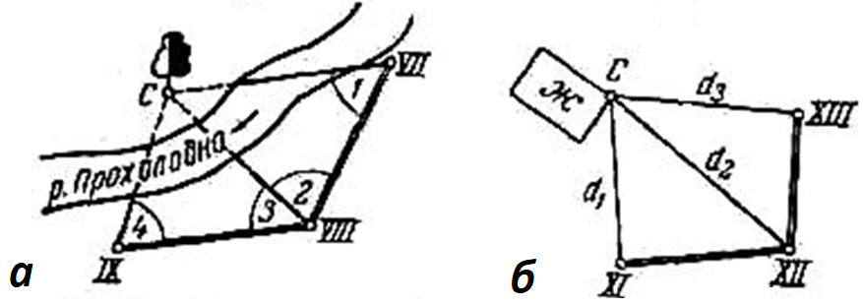
Рисунок 9.5 - Зйомка способом засічок: а - кутових; б - лінійних

Спосіб лінійних засічок застосовують в умовах, коли базисні відстані невеликі, а довжини ліній засічок не більші від довжини приладу. Тут двох ліній d₁ і d₂ також недосить. Для контролю треба виміряти а₃ (рис. 9.5, б) або один з кутів при базисі.
Суть методу створів полягає в тому, що на прямій між двома відомими точками, розміщеними на сторонах знімального обґрунтування (наприклад М і N), за допомогою одного з мірних приладів визначають положення характерних ситуаційних точок місцевості (рис. 9.6). Метод створів знаходить застосування, головним чином, при вишукуваннях аеродромів, для встановлення ситуаційних особливостей місцевості в ході топографічних зйомок методом геометричного нівелювання по квадратах. При проведенні вишукувань інших інженерних об’єктів метод створів застосовують вкрай рідко.
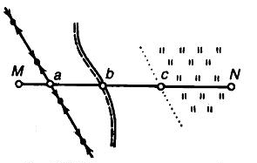
Рисунок 9.6 - Зйомка методом створів
Наземно-космічний метод горизонтальної (теодолітної) зйомки полягає в тому, що для отримання планових координат характерних ситуаційних точок місцевості використовують приймачі систем супутникової навігації “GPS”. З огляду на високу вартість приймачів GPS високого класу точності (“геодезичного класу”), можна скористатися порівняно недорогими приймачами середнього класу точності (“класу ГІС”), але при використанні їх у режимі роботи з базовими станціями – “диференціальними GPS – DGPS”.
Принцип горизонтальної зйомки наземно-космічним методом в режимі “DGPS” полягає в отриманні координат ситуаційних точок місцевості з геодезичною точністю за допомогою коригувальних сигналів приймачами “GPS” середнього класу від базової станції “DGPS”, встановленої на точці місцевості з відомими координатами (наприклад, на пункт державного геодезичної мережі). Зазвичай одна базова станція обслуговує зйомку приймачами “GPS” в радіусі до 10 км.
Оскільки необхідна точність визначення планових координат точок місцевості (на відміну від висотних) забезпечується практично при будь-яких комбінаціях сузір’їв навігаційних супутників на небосхилі, наземно-космічні методи горизонтальних зйомок є надзвичайно перспективними.
При зйомці в полі ведуть абрис – схематичний рисунок ситуації, що знімається (рис. 9.7). Для викреслювання абрису користуються лінійкою, косинцем, транспортиром і обов’язково чорним простим олівцем. Гумку і хімічний олівець застосовувати в полі при складанні абрису і записах даних у журналі заборонено.
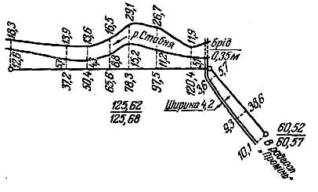
Рисунок 9.7 – Приклад виконання абрису
Абрис складають розбірливо, приблизно додержуючись одного масштабу. В ньому вказують результати, вимірювання довжин ліній і кутів, межі контурів і лінії ходу. Складаючи плани за даними абрисів, вигини ліній, не підтверджені вимірюваннями, не враховують, тому в абрисі вигини ліній показують тільки в точках, що знімаються.
Абрис має бути орієнтований по сторонах світу.

Контрольні питання
1. Що називають теодолітним ходом?
2. Які роботи виконуються при прокладанні теодолітних ходів?
3. Які знаєте види теодолітних ходів?
4. Яких вимог дотримуються при прокладанні теодолітних ходів?
5. Ув’язка кутів теодолітного полігону.
6. Обчислення дирекційних кутів і румбів сторін полігону.
7. Обчислення координат точок теодолітного ходу.
8. Які знаєте способи зйомки ситуації?
9. В яких випадках застосовують спосіб обходу?
10. Суть способу прямокутних та полярних координат?
11. Коли застосовують способи засічок та створів?
12. В чому полягає спосіб наземно-космічної зйомки?
13. Що таке абрис?
Лекція 10.
ТЕМА: Висотна зйомка
План
10.1. Суть і методи вимірювання перевищень
10.2. Сутність і способи геометричного нівелювання. Будова нівелірів і нівелірних рейок

10.1. Суть і методи вимірювання перевищень
Сукупність геодезичних вимірювань, які виконують з метою визначення перевищень між точками фізичної поверхні Землі, будівельних конструкцій або їх висот відносно прийнятої початкової поверхні називають нівелюванням.
Нівелювання використовується для визначення висот опорних точок державної і зйомочних висотних та планово-висотних геодезичних мереж, при топографічних зйомках місцевості, при будівництві автомобільних та залізничних шляхів сполучення, водо- та газопроводів, при проектуванні, будівництві і експлуатації промислових та соціально-культурних об’єктів тощо.
Розрізняють декілька основних методів нівелювання: геометричне, тригонометричне, фізичне, стереофотограмметричне та механічне.
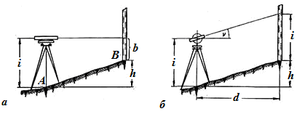
Рисунок 10.1 - Методи нівелювання: а – геометричний, б – тригонометричний.
Геометричне нівелювання виконують горизонтальним променем візування. При цьому використовують нівелір і рейки (рис. 10.1, а).
Тригонометричне нівелювання виконують похилим променем (рис. 10.1, б). Вимірявши кут нахилу лінії ν і відстань d між точками, перевищення обчислюють за тригонометричними формулами.
Фізичних способів нівелювання кілька. При цьому використовують певні закономірності природних явищ. Сюди належать барометричне, гідростатичне, радіо- і звукове нівелювання.
Барометричне нівелювання засноване на тому, що із зміною висоти точок над рівневою поверхнею змінюється атмосферний тиск. Вимірюючи тиск барометрами, анероїдами та іншими приладами, одержують дані для обчислення висот точок.
Гідростатичне нівелювання засноване на властивості рідини займати в сполучених посудинах однакову висоту.
Механічне нівелювання виконують нівелірами-автоматами, будову яких засновано на дії виска. До рами велосипеда (рис. 10.2) або автомобіля підвішено маятник. Системою передач маятник зв’язано з олівцем, який на міліметровому папері накреслює профіль пройденого шляху.
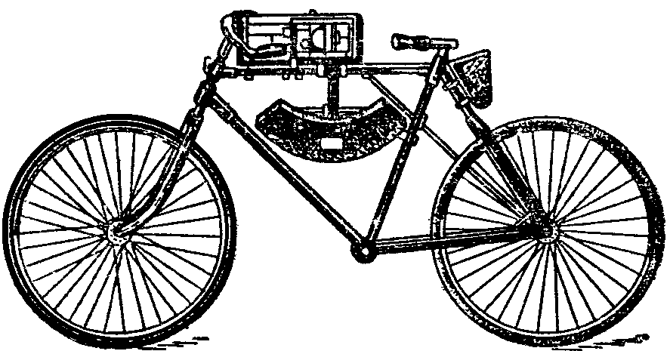

Рисунок 10.2 – Вигляд нівелір-автомату Артанова
Масштаб профілю для горизонтальних ліній 1: 2000 або 1 : 5000, для вертикальних ліній в 10 разів більший.
Середню квадратичну помилку визначення висот нівелірами-автоматами в сприятливих умовах обчислюють за формулою:
(10.1)
де L – довжина нівелірного ходу, км.
При роботі на зораній ріллі помилка збільшується вдвоє.
Нівеліри-автомати доцільно використати при попередньому виборі трас доріг, каналів та інших лінійних споруд, а також при визначенні поперечних перерізів долин рік або лощовин, на яких передбачають побудувати греблі.
Стереофотограмметричне нівелювання застосовують при наземній і аерофотозйомці, ґрунтується на вимірюванні перевищень за моделлю об’єкта, отриманого в результаті розглядання стереопари фотознімків місцевості.
В інженерно-будівельній справі переважно використовують геометричне, тригонометричне і гідростатичне нівелювання..

10.2. Сутність і способи геометричного нівелювання. Будова нівелірів і нівелірних рейок.
Геометричне нівелювання виконують за допомогою нівеліра – геодезичного приладу, який призначений для визначення різниці висот двох точок горизонтальним променем і приладь, які входять в нівелірний комплект: штатив, дві нівелірні рейки, костилі і башмаки.
За конструкцією розрізняють:
1) нівеліри з циліндричним рівнем біля зорової труби;
2) нівеліри з компенсатором для автоматичного приведення візирної осі зорової труби в горизонтальне положення;
3) лазерні нівеліри;
4) електронні нівеліри.
Залежно від точності виділяють три групи нівелірів:
– високоточні нівеліри типу Н-05, Н-1, Н-2;
– точні – типу Н-3, Н-ЗК, Н-ЗКЛ;
– технічні – типу Н-10.
Буква Н означає нівелір, цифри – середню квадратичну похибку вимірювання перевищення на 1 км відстані, буква Л – нівелір з лімбом, К – з компенсатором, КЛ – з компенсатором і лімбом.
Нівелір будь-якої конструкції складається з трьох основних частин: зорової труби, з сіткою ниток для зняття відліків по рейці; пристрою, що забезпечує горизонтальне положення лінії візування і підставки з пристроєм для приведення приладу в робоче положення.
На рис. 10.3 показано точний нівелір Н-3 з циліндричним рівнем на зоровій трубі.
Нівелір Н-3 дає перевернуте зображення, відноситься до класу точних нівелірів і забезпечує збільшення зорової труби – 31.5^{х}, найменшу відстань візування –1м, ціну поділки рівнів: круглого -10', контактного циліндричного – 15". Маса приладу у футлярі 1.8 кг. Прилад призначений для виконання нівелювання III і IV класів, а також для інженерно-геодезичних робіт при вишукуваннях в будівництві.
Нівелір прикріплюють до штатива за допомогою станового гвинта і пружної пластини (рис. 10.3). Вісь обертання нівеліра у вертикальне положення встановлюють за круглим рівнем з допомогою підйомних гвинтів, гвинтова нарізка яких входить в гнізда підставки (тригера).
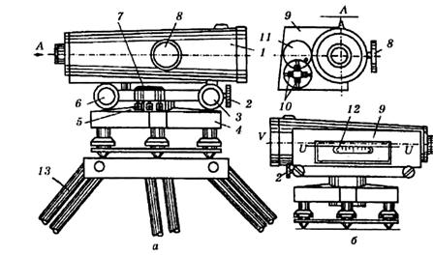
Рисунок 10.3 - Нівелір Н-3: а – загальний вигляд; б – вигляд з боку камери циліндричного рівня; 1 – зорова труба; 2 – закріпний гвинт труби; 3 – навідний гвинт труби; 4 – підставка нівеліра з підйомними гвинтами; 5 – виправні гвинти круглого рівня; 6 – еліваційний гвинт труби; 7 – круглий рівень; 8 – гвинт фокусування (кремальєрний) труби; 9 – камера циліндричного рівня; 10 – виправні гвинти циліндричного рівня; 11 – заслінка циліндричного рівня; 12 – циліндричний рівень; 13 – штатив
Для наближеного наведення труби на рейку використовують мушку над об’єктивом зорової труби нівеліра, для точного – навідний гвинт, який працює, коли труба зафіксована закріплювальним гвинтом.
Гвинт кремальєри призначений для фокусування труби, а різкість зображення сітки ниток досягається обертанням діоптрійного кільця окуляра. Перед кожним відліком по рейці візирну вісь нівеліра встановлюють в горизонтальне положення елеваційним гвинтом. Зображення половинок кінців бульбашки контактного циліндричного рівня (рис. 10.4) через систему призм передаються в поле зору труби. Якщо центр бульбашки рівня сумістити з нуль-пунктом ампули, то виникне оптичний контакт – зображення половинок кінців бульбашки рівня будуть рівними за довжиною і утворять у верхній частині суцільну дугу. При нахилі осі рівня контакт порушується.
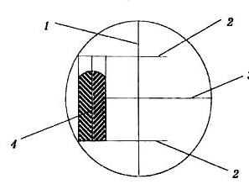
Рисунок 10.4 - Сітка нівеліра ІІ-3: 1-вертикальна нитка; 2- віддалемірні нитки;
3- горизонтальна нитка; 4- зображення кінців бульбашки циліндричного рівня

Нівелір 4Н3КЛ з компенсатором і лімбом (рис. 10.5) має оптичну систему, яка після попереднього приведення осі обертання нівеліра у вертикальне положення за допомогою круглого рівня автоматично встановлює зорову вісь труби в горизонтальне положення. Лімб призначений для вимірювання горизонтальних кутів і напрямків.

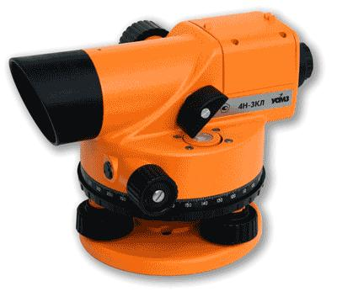
Рисунок 10.5 - Нівелір 4Н3КЛ

Цифровий електронний нівелір – це економічно ефективна вимірювальна система збору та обробки даних у цифровому вигляді, що забезпечує ефективне виконання робіт завдяки використанню сучасних технологій.
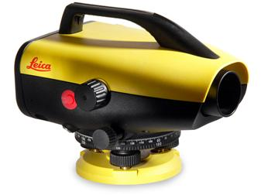 | 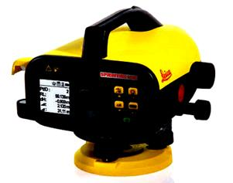
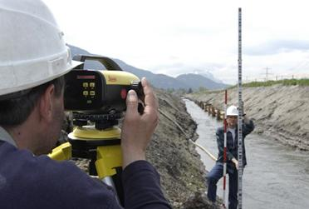
Рисунок 10.6 - Цифровий електронний нівелір Leica Sprinter 150M

Приведення візирної осі в горизонтальне положення виконується за допомогою механічного компенсатора (рис. 10.6). Автоматичне регулювання компенсатора забезпечує встановлення візирної осі в межах робочого діапазону для візуальних і електронних вимірів.
Наявність електронного пристрою дає змогу в автоматичному режимі знімати з високою точністю відліки за допомогою спеціальної штрихкодової рейки. На екрані дисплея відображаються відліки та відстані до рейки.
Наявність пакета програм дає змогу виконувати вимірювальні роботи, оброблення їх результатів та розмічувальні роботи.
Для встановлення нівеліра на задану, зручну для спостерігача, висоту використовують геодезичний нівелірний штатив.
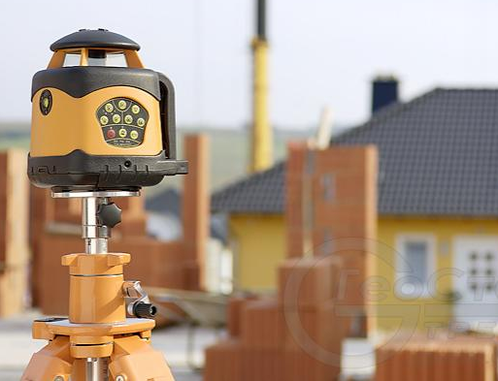
Рисунок 10.7 - Автоматичний лазерний нівелір FL250 VA-N
Універсальний лазерний нівелір широкого застосування – дозволяє будувати горизонтальну або вертикальну площині з автоматичним вирівнюванням, а також будувати вручну похилу площину з відхиленням до 5 ° від горизонталі (вертикалі), нівелір має видимий лазерний промінь для завдання напряму при розбитті , різні функції сканування, дистанційне керування і приймач.
Нівелірні рейки виготовляють із витриманих, спеціально оброблених ялинових або соснових брусків, пластмас, металу або інших матеріалів, які відповідають вимогам до рейок (рис. 10.8). Поділки на рейках нанесені у вигляді сантиметрових шашечок, які оцифровані через сантиметр. Рейки, як правило, трьохметрові, двосторонні: основна шкала – чорна, додаткова – червона.
Нуль чорної сторони рейки співпадає з окованим її кінцем – п’яткою. Поділки на червоній стороні рейки зсунуті відносно поділок на чорній стороні.
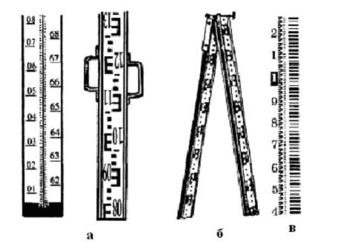
Рисунок 10.8 - Нівелірні рейки: а-фрагменти суцільних рейок РН-0,5, РН-3;
б-складна; в-кодова
У вертикальне положення рейка встановлюється “на око” або за допомогою круглого рівня.
Вимірюючи, вертикальну нитку сітки ниток наводять на центр рейки, елеваційним гвинтом виводять бульбашку циліндричного рівня в нуль-пункт і беруть відлік по рейці за горизонтальною ниткою сітки ниток зорової труби (рис. 10.9).
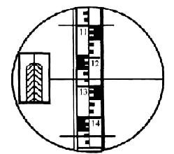
Рисунок 10.9 - Поле зору нівеліра Н-3
Спочатку беруть кількість підписаних дециметрів (12), потім повних сантиметрових поділок (8) і “на око” оцінюють десяті частки неповної сантиметрової поділки (0).
При нівелюванні рейки встановлюють на кілки, металічні костилі або башмаки.
Нівелірні башмаки являють собою металічні злитки (рис. 10.10) у вигляді пластинок зі сферичними головками посередині. Під час нівелювання, попередньо знявши дерн, башмаки кладуть на ґрунт і встановлюють на них рейки п’яткою донизу.
Костиль – металевий стержень зі сферичним виступом зверху та загостреним кінцем.
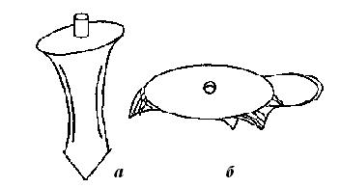
Рисунок 10.10 - Нівелірні костиль (а) і башмак (б)

Сутьність геометричного нівелювання полягає у вимірюванні відстаней від деякої умовної рівневої поверхні до точок фізичної поверхні Землі. Оскільки незначні за площею ділянки рівневої поверхні приймаються за площину, то систему таких рівневих поверхонь, які проходять через точки нівелювання представляють у вигляді горизонтальних паралельних прямих, а перевищенням вважають довжину нормалі між ними, яка визначається різницею довжин відрізків від рівневих (фізичних) поверхонь точок до умовної рівневої поверхні, яка проходить над точками.
Розрізняють два способи геометричного нівелювання: із середини і вперед.
При нівелюванні із середини для визначення перевищення однієї точки над іншою встановлюють нівелір на однакових відстанях між ними і приводять його візирну вісь у горизонтальне положення. Над точкою вертикально встановлюють нівелірні рейки з нанесеними на них сантиметровими поділками, відлік яких ведеться від їх нижніх кінців до верхніх. Візуючи послідовно горизонтальним променем на рейки, беруть відліки а по задній і b передній рейках. Точку В, перевищення для якої визначають і рейку встановлену на ній, називають передньою, а точку А, відносно якої визначають перевищення і рейку встановлену на ній – задньою (рис. 10.11).
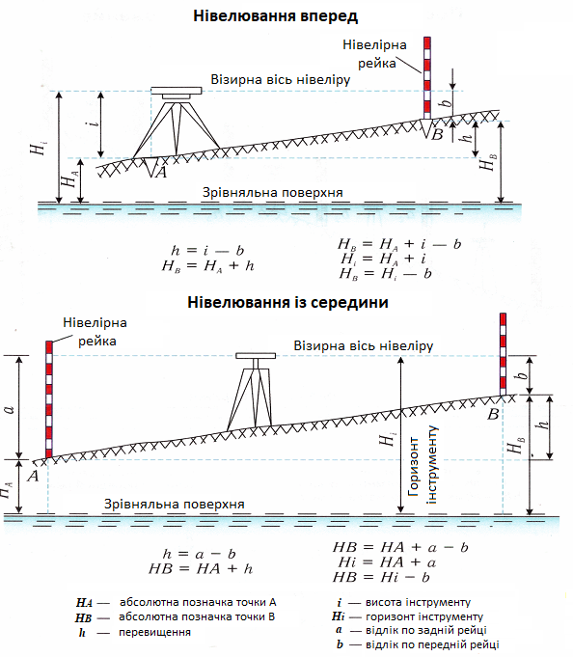
Рисуунок 10.11 - Схеми геометричного нівелювання

Перевищення між двома точками визначають як різницю відліків по задній і по передній рейках за формулою:
h_{AB}=a-b (10.2)
В залежності від висотного положення точки В по відношенню до точки А, перевищення може бути додатнім, якщо a > b або від’ємним, якщо a < b. Якщо абсолютна висота однієї із точок відома, то висота іншої визначається за формулою
H_{B}=H_{A}+h_{AB} (10.3)
При нівелюванні вперед нівелір встановлюють над точкою А. вимірюють його висоту і і беруть відлік по рейці b , яка встановлена на точці В. В такому випадку, для визначення перевищення h_{AB} в формулу (2) замість величини а підставляють і:
h_{AB}= i – b , (10.4)
а висоту точки визначають за формулою:
H_{B}=H_{A}+ i – b , (10.5)
де суму H_{A}+ i називають висотою візирної осі зорової труби нівеліра над рівнем моря або над умовним рівнем – горизонтом приладу ГП, звідки формула (3) набуває вигляду:
H_{B}=ГП – b. (10.6).
Нівелювання із середини має переваги перед нівелюванням вперед, оскільки, по-перше, компенсуються похибки відліків, які виникають за рахунок можливого відхилення візирної осі нівеліра від горизонтального положення і, по-друге, збільшується відстань між пікетами (максимальна відстань між нівеліром і рейками при нівелюванні вперед становить 100-150 м, а при нівелюванні із середини, якщо дозволяють умови місцевості, можна нівелювати точки, які знаходяться на відстані 200-300 м). Відстані більшої протяжності нівелюють з декількох станцій, які зв’язані між собою спільними точками. Спільні для двох суміжних станцій точки називають зв’язуючими, і їх висоти, як правило, обчислюють послідовно за напрямком нівелювання через перевищення. Інші точки нівелювання, які відображають характерні точки місцевості, називають проміжними, і їх висоти обчислюють через горизонт приладу. Нівелювання називається простим, якщо перевищення між двома точками місцевості визначають з однієї станції. Станцією називають місце встановлення нівеліра в процесі вимірювання.
Нівелювання між значно віддаленими або розміщеними на схилі точками проводять з декількох станцій, які утворюють нівелірний хід. Таке нівелювання називають складним або послідовним. Перевищення між кінцевими точками ходу при відліках a_{i} по задніх і b_{i} по передніх рейках визначаться за формулою:
Σh_{i}=Σa_{i} –Σb_{i ,} (10.7)
тобто сума перевищень ходу дорівнює різниці сум відліків по задній і передній рейках. Відмітку кінцевої точки В ходу обчислюють за формулою:
H_{B}=H_{A}+ Σh_{i} = H_{A}+ Σh_{AB} (10.8).
Нівелірні ходи можуть бути замкненими і розімкненими. Різновидом замкненого нівелірного ходу є хід, виконаний в прямому і зворотному напрямках по одній і тій же лінії нівелювання. При відсутності похибок вимірювання перевищення по прямому і зворотному ходу повинні бути рівні за абсолютною величиною і обернені за знаком.
Контрольні питання
1. Що називають нівелюванням?
2. Які існують методи нівелювання?
3. У чому сутність геометричного нівелювання?
4. Які знаєте способи геометричного нівелювання?
5. У чому переваги нівелювання з середини?
6. Яка різниця між висотою і горизонтом інструмента? Яке нівелювання називається складним, а яке – простим?
7. Як обчислюють позначки точок через горизонт інструмента? Які основні частини нівеліра Н-3?
8. Яке призначення елеваційного гвинта у нівеліра Н-3?
9. Які джерела похибок при геометричному нівелюванні?
10. Опишіть порядок роботи на станції при геометричному нівелюванні.
11. У чому сутність тригонометричного нівелювання?
12. У чому сутність барометричного, гідростатичного, автоматичною і стереофотограмметричного нівелювання? Які точки називаються зв’язуючими, а які проміжними?

ЛЕКЦІЯ 11
ТЕМА: ОРГАНІЗАЦІЯ ГЕОДЕЗИЧНИХ РОБІТ НА БУДІВЕЛЬНОМУ МАЙДАНЧИКУ
План
11.1. Геодезичне забезпечення будівництва
11.2. Завдання геодезичної служби в процесі зведення будівель і споруд
11.3. Технічна документація для виконання геодезичних робіт на будівельному майданчику

11.1. Геодезичне забезпечення будівництва
Геодезичне забезпечення має виконуватись згідно з ДБН В.1.3-2:2010 Система забезпечення точності геометричних параметрів у будівництві. Геодезичні роботи у будівництві. Геодезичні роботи в зв'язку з технічною складністю висотного об'єкта виконують спеціалізовані організації, які мають ліцензію на виконання цього виду робіт. Для зведення висотних будинків рекомендовано створення постійно діючої геодезичної групи на весь період будівництва цього об'єкта.
Проект виконання геодезичних робіт необхідно розбити на такі етапи:
- створення геодезичної планувальної основи у вигляді геодезичної мережі й планування червоних ліній (контурів) будівельного майданчика;
- нанесення зовнішніх і внутрішніх планувальних геодезичних мереж;
- проведення геодезичних робіт під час виконання земляних робіт і влаштування основи;
- проведення геодезичних робіт під час влаштування підземної частини висотного будинку;
- проведення геодезичних робіт за влаштування надземної частини висотного будинку.
Пункти висотної й планової основ необхідно суміщати.
Пункти висотної основи повинні розташовуватися на будівельній ділянці із можливістю їх використання на всіх етапах зведення висотного будинку.
Нівелірну мережу необхідно будувати з таким розрахунком, щоб забезпечити передачу проектних висот (відміток) від реперів, які розташовані на відстані не менше 200-300 м від висотного об'єкта. Для кожного висотного будинку повинно бути закріплено не менше двох реперів, а для багатосекційного - по одному для кожної секції.
Слід передбачити закріплення розмічувальних осей знаками в кількості не менше чотирьох на головну вісь симетрії, а також у пунктах перетинання основних розмічувальних осей по кутах висотного будинку.
У проекті виконання геодезичних робіт повинні бути наведені рекомендації щодо кількісного і кваліфікаційного складу групи геодезистів для виконання відповідних видів робіт, оснащення геодезичного та оргтехнікою.

11.2. Завдання геодезичної служби в процесі зведення будівель і споруд
Інженерна геодезія вивчає методи виконання геодезичних робіт під час вишукування, проектування, зведення та експлуатації інженерних споруд і технологічного устаткування.
Інженерно-геодезичні роботи є складовою технологічного процесу під час виконання будівельно-монтажних робіт і монтажу технологічного устаткування.
Основними видами інженерно-геодезичних робіт є:
1. Інженерно-геодезичне вишукування:
- створення планово-висотної основи і топографічне знімання території під будівництво;
- трасування лінійних споруд;
- геодезична прив'язка (визначення координат і висот) геодезичних виробок, гідрологічних створів та ін.
Нині широко використовують аерофототопографічне та космічне знімання місцевості в процесі вишукування інженерних споруд.
2. Інженерно-геодезичне проектування. Виконується на стадії проектування інженерних споруд:
- підбір та складання топографічних планів, профілів та інших матеріалів, необхідних для проектування інженерних споруд;
- геодезична підготовка проекту споруди включає розрахунок і визначення необхідних вихідних даних для перенесення проекту споруди на місцевість;
- розробка матеріалів виконання інженерно-геодезичних робіт і складання розмічувальних креслень, підбір приладів необхідної точності;
- розв'язання задач з вертикального планування будівельних майданчиків (обчислення проектних позначок, площ, об'ємів робіт тощо).
3. Розмічування інженерних споруд. У процесі перенесення проекту споруди з плану на місцевість виконують такі інженерно-геодезичні роботи:
  - побудова на місцевості планово-висотної розмічувальної геодезичної мережі;
  - розмічування та закріплення на місцевості головних і основних осей споруди;
  - детальне розмічування споруд (створення будівельної обноски та закріплення на ній основних, допоміжних і монтажних осей);
  - створення спеціальної геодезичної основи на вихідному (нульовому) монтажному горизонті.
4. Геодезичне забезпечення монтажу елементів будівельних конструкцій і технологічного устаткування. Характеризується високою відповідальністю та точністю виконання геодезичних вимірювань і включає:
  - перенесення осей споруд і висотних маяків на монтажні горизонти;
  - розмічування планового положення монтажних осей і закріплення висотних маяків на монтажних горизонтах;
  - геодезичні вимірювання під час монтажу елементів конструкцій у плані, за висотою та вертикаллю;
  - розмічування монтажних осей і контроль монтажу технологічного устаткування;
  - виконавче знімання (геодезичні вимірювання відхилень від планового положення, за висотою та вертикаллю елементів будівельних конструкцій і технологічного устаткування).
Геодезичні вимірювання виконують спеціально розробленими методами і приладами.
5. Спостереження за деформаціями основ і фундаментів споруди:
- визначення осідань інженерних споруд;
- визначення планових зміщень споруди;
- визначення кренів висотних споруд.
Їх виконують з метою обґрунтування теоретичних розрахунків стійкості споруд і прийняття необхідних заходів для захисту споруд у разі виявлення недопустимих деформацій.
У процесі проектування інженерних споруд застосовуються системи автоматизованого проектування (САПР), геоінформаційні системи і технології (ГІСТ). На основі вищесказаного слідує що:
інженер-проектувальник має добре володіти як традиційними, так і новими високопродуктивними технологіями та приладами виконання інженерно-геодезичних робіт. Він має уміти користуватись топографічними картами та планами, електронними картами (ЕК) та цифровими моделями місцевості (ЦММ), вміти застосовувати технології САПР та ГІСТ в процесі проектування інженерних споруд;
інженер-будівельник у процесі виконання будівельно-монтажних робіт має знати і вміти застосовувати сучасні методи та прилади для виконання розмічувальних геодезичних робіт, виконувати контрольні геодезичні вимірювання в процесі ведення будівельно-монтажних робіт;
інженерно-геодезичні роботи виконують у терміни і за графіком, узгодженим з графіком виконання будівельно-монтажних і спеціальних робіт.
Головним завданням геодезичної служби будівництва є забезпечення, передбачених проектом, виконання будівельно-монтажних робіт (ПВБР), геометричних параметрів будівель та інженерних споруд, встановлення елементів конструкцій у проектне положення із заданою точністю.
Якісне виконання інженерно-геодезичних робіт на будівельному майданчику є завданням інженерно-геодезичного забезпечення до початку і в процесі зведення будівель та інженерних споруд.
На основі ПВБР складають проект виконання геодезичних робіт (ПВГР). Він складається з таких розділів:
1. Організація геодезичних робіт. Календарний план, кошторис і техніко-економічні обґрунтування ПВГР.
2. Основні геодезичні роботи. Проектування планово-висотної мережі розмічувальних робіт, розрахунок точності та методика виконання робіт. Типи геодезичних центрів, прилади.
3. Контроль стійкості пунктів планово-висотної основи у процесі ведення будівельно-монтажних робіт. Періодичність контролю. Згущення геодезичної мережі.
4. Перенесення в натуру на місцевості осей споруди. Точність, методи, закріплення та контрольні вимірювання.
5. Детальне розмічування споруди на місцевості. Точність, способи виконання розмічувальних робіт і закріплення.
6. Геодезичне забезпечення монтажних робіт. Методи, точність і прилади для вивірювання планово-висотного положення елементів конструкцій споруди та технологічного устаткування.
7. Виконавче знімання. Контрольні вимірювання точності будівельно-монтажних робіт. Ведення виконавчого генерального плану.
8. Вимірювання деформацій будівель і споруд. Обґрунтування точності. Геодезична основа. Методи вимірювань і циклічність виконання геодезичних робіт.

11.3. Технічна документація для виконання геодезичних робіт на будівельному майданчику
Топографічні карти і плани для вишукувань і проектування інженерних споруд і будівель
Залежно від виду будівель та інженерних споруд, їх геометричних розмірів і стадії проектування використовують топографічні карти і плани різних масштабів.
Дрібномасштабні карти використовують для техніко-економічного обґрунтування проекту споруди. Попередні вишукування і проектування виконують за допомогою карт і планів середнього масштабу.
Великомасштабні карти та плани є топографічною основою на стадії остаточного проектування, за детальної розробки проектів споруд.
Вибір масштабу планів і карт для вишукування будівель та інженерних споруд визначається стадією проектування, складністю проектних завдань, ситуації й рельєфу місцевості, умовами використання наявної забудови, вимогами технічних характеристик проекту будівлі або інженерної споруди.
Топографічні плани і карти є основою для розробки проекту генерального плану будівельного майданчика, детального розміщення на ньому основних споруд, визначення геометричних параметрів і технічних характеристик будівлі або споруди.
В інженерній практиці для вишукування і проектування інженерних споруд та будівель використовують:
  - плани масштабу 1:10000 з перерізом рельєфу 1-2 м у рівнинній місцевості і 5 м у гірській місцевості - для вибору місця розташування будівельного майданчика, вибору напрямку трас лінійних споруд (доріг, залізничних колій, каналів, трубопроводів, ліній електропередач та ін.), визначення площ, об'ємів водосховищ, визначення площі водозбору, за попереднього проектування;
  - плани масштабу 1:5000 з перерізом рельєфу через 1 м у рівнинній місцевості й 2 м у гірській місцевості - для складання генеральних планів міст, промислових об'єктів, розробки проектів інженерної підготовки території (інженерних мереж), черговості забудови, для проектування лінійних споруд;
  - плани масштабу 1:2000 з перерізом рельєфу 0,5-1,0 м - для розробки технічних проектів промислових, гідротехнічних, транспортних споруд, проектів інженерних мереж, генеральних планів населених пунктів і для детального планування міст;
  - план масштабу 1:1000 з перерізом рельєфу через 0,5 м - для розробки робочих креслень на незабудованих або малозабудованих територіях, детальних проектів надземних і підземних інженерних споруд;
  - план масштабу 1:500 з перерізом рельєфу 0,25-0,5 м - для складання робочих креслень міських і промислових територій з капітальною забудовою та щільною сіткою інженерних мереж.
На вибір масштабу топографічного плану впливає метод проектування. Точність графічного проектування у плані обчислюється за формулою:
(11.1)
де t - графічна точність; M - чисельник масштабу плану.
Приклад: Гранична графічна точність t = 0,2 мм, масштаб плану 1:500. Тоді точність графічного проектування Δl = 0,2 х 500 : 1000 = 0,1 м, а для масштабу 1:2000 Δl = 0,2 х 2000 : 1000 = 0,4 м і т.д.

Для аналітичного проектування масштаб топографічних планів може бути дрібнішим і узгоджується з точністю визначення координат пунктів геодезичної основи.
Технічна документація для виконання інженерно-геодезичних робіт
Найвідповідальнішим етапом виконання інженерно-геодезичних робіт є розмічування інженерних споруд і будівель на місцевості та геодезичне забезпечення із заданою точністю проектного розташування елементів будівельних конструкцій і технологічного устаткування. Тут необхідно витримати геометричні параметри інженерної споруди або будівлі за планом, висотою і вертикаллю із заданою проектною точністю.
Для вирішення вказаних завдань використовують технічну документацію, розроблену під час вишукувань і проектування будівель та інженерних споруд.
Будівельний паспорт включає комплекс документів на право використання земельної ділянки і встановлює: права використання земельної ділянки, межі ділянки, вихідні дані для проектування, умова забудови, червоні лінії та обов'язки забудовника.
Зміст будівельного паспорта - інженерно-геологічна характеристика будівельного майданчика, умови підключення споруди або будівлі до існуючих інженерних мереж за наявності таких (водопроводу, каналізації, електромережі, теплових мереж, телефону, радіо, газозабезпечення, водостоків та доріг), або способи влаштування таких інженерних мереж.

Будівельний паспорт складає і видає замовнику-забудовнику управління головного архітектора.
Генеральний план - це великомасштабна карта або топоплан, на якому показано весь комплекс надземних та підземних будівель і споруд. Генплан складається в масштабі 1:500, 1:1000, 1:2000 з перерізом рельєфу через 0,25, 0,5 та 1,0 м і на ньому нанесені всі наявні та запроектовані будівлі і споруди та їх елементи, дороги, проектні координати, точки геодезичної основи та позначки характерних точок і площин.
Для складних будівель або споруд додатково розробляють креслення з метою розмічування головних осей споруд та червоних ліній забудови з вихідними даними для прив'язки (перенесення проекту в натуру) їх до пунктів геодезичної основи.
Генеральний план промислових підприємств містить основні виробничі та допоміжні споруди: енергетичне обладнання (трансформатори, підстанції тощо), адміністративно-господарчі та побутові споруди, склади, транспортні споруди, інженерні мережі та ін. Розташування будинків і споруд на генплані визначається координатами точок осей і позначками основних монтажних горизонтів.
Робочі креслення. На планах великих масштабів розробляють креслення детального проектування будівлі або споруди.
Титульний листок проекту, що містить основні характеристики будівлі або споруди, планову і висотну прив'язку осей будівель або споруд до пунктів планово-висотної геодезичної основи чи твердих місцевих предметів і контурів; систему переходу від геодезичних координат і висот до відносних будівельних координат і висот.
Плани розмічування головних і основних осей будівель або споруд (повздовжніх і поперечних), відомість координат перетину осей споруди, характеристики елементів будівель або споруд, вершини кутів повороту повздовжніх осей автошляхів, залізничних колій, колодязів підземних комунікацій, опор ліній електропередач тощо.
Плани фундаментів з прив'язкою їх елементів до осей будівель або споруд, ширини і глибини залягання, відстані між осями тощо.
Вертикальні розрізи, що характеризують архітектуру будинку, глибину залягання фундаментів, висоти віконних і дверних прорізів, конструкцію окремих елементів (сходи, опирання плити перекриття та ін.).
Плани фундаментів під технологічне обладнання (осі, розміри і глибина залягання фундаментів з прив'язкою до основних осей будівлі або споруди).
Монтажні креслення, на яких показані контури будівельних конструкцій і технологічного устаткування.
Проект вертикального планування складається у масштабі 1:1000-1:2000, містить усі необхідні дані для перетворення наявного рельєфу місцевості в проектну поверхню, що надійно забезпечує швидке відведення поверхневих вод з майданчика для нормальної експлуатації будівель і споруд.
Основним кресленням проекту вертикального планування є картограма земляних робіт. На картограмі показують межі виїмок і насипів, позначки землі (чорні), проектні (червоні) і робочі позначки.
Проектом вертикального планування користуються в процесі планування поверхні землі будівельного майданчика.
Будівельний генеральний план розробляється на основі генплану, де додатково показано розташування тимчасових будівель і споруд, великих механізованих агрегатів (бетонозмішувальний вузол), транспортні шляхи, тимчасові відкриті і закриті склади, огорожі і пункти геодезичної основи тощо.
Технічна документація геодезичної частини проекту включає:
  - проект створення планово-висотної геодезичної мережі будівельного майданчика, каталоги координат і висот;
  - обґрунтування та схеми закріплення геодезичних пунктів;
  - розрахунок точності виконання інженерно-геодезичних робіт, перелік геодезичних приладів;
  - схему-проект (розмічувальні креслення) побудови на місцевості головних та основних осей будівель або споруд, розташування створних знаків;
  - проект спостережень за осіданнями і деформаціями будівель або споруд з розміщенням контрольних марок і реперів, програму та періодичність вимірювань;
  - вказівки до методики геодезичного забезпечення монтажу будівельних елементів конструкцій, поновлення і закріплення монтажних осей і горизонтів, виконання контрольно-монтажних вимірів;
  - вказівки до методики і точності виконання знімань, складання виконавчого генплану після завершення будівельно-монтажних робіт.
Технічна документація для виконання інженерно-геодезичних робіт розробляється відповідно до чинних стандартів і нормативно-технічних документів (НТД).
Контрольні питання
- Перечисліть склад робіт, які входять в інженерно-геодезичне проектування.
- Які інженерно-геодезичні роботи виконують у процесі перенесення проекту в натуру?
- Що включає в себе геодезичне забезпечення монтажу елементів будівельних конструкцій і технологічного устаткування?
- За якими ознаками ведеться спостереження за деформаціями будівель і споруд?
- Що має знати інженер-будівельник з геодезичних робіт у процесі виконання будівельно-монтажних робіт?
- З яких розділів складається (ВПГР) проект виконання геодезичних робіт?
- Які топографічні матеріали використовують для виконання геодезичних робіт на будівельному майданчику?
- Як визначається гранична графічна точність?
- Зміст будівельного паспорта.
- Що таке і для чого складається генеральний план?
- Що включає в себе технічна документація геодезичної частини проекту?

Лекція 12
ТЕМА: ПОШУКОВІ ІНЖЕНЕРНО-ГЕОДЕЗИЧНІ РОБОТИ
ДЛЯ БУДІВНИЦТВА
План
12.1. Пошукові інженерно-геодезичні роботи для проектування будівель та інженерних споруд
12.2. Геодезичні польові роботи для складання профілю траси
12.3. Складання поздовжнього профілю траси.

12.1. Пошукові інженерно-геодезичні роботи для проектування будівель та інженерних споруд
Геодезичні роботи в сучасному промисловому та цивільному будівництві є складовою частиною технологічного процесу будівельно-монтажного виробництва. Вони передують і йдуть паралельно проектуванню, будівництву та експлуатації будівель і споруд.
Інженерні споруди поділяють на такі основні види:
- цивільні: житлові будинки, будинки громадського призначення;
- промислові: заводи, фабрики, атомні станції, металургійні та хімічні комбінати й тому подібне;
- гідротехнічні: гідроелектростанції, канали, порти й т. ін.;
- лінійні споруди: залізничні і автомобільні шляхи, трубопроводи, лінії електропередач і т. ін..
Потребу у зведенні нових та реконструкції наявних споруд визначають у процесі розробки перспективних планів розвитку народного господарства держави або регіону.
Для розробки перспективних планів розвитку необхідно володіти даними про екологічний, енергозабезпечений, гідрогеологічний, і тому подібне, стан території, на якій передбачається будівництво того або іншого об'єктів. Щоб одержати таку інформацію, необхідно виконати вишукування.
Вишукуванням називають процес отримання необхідних картографічних матеріалів і технічних характеристик району майбутнього будівництва для надійного розв'язання задач проектування, зведення та експлуатації будівлі або інженерної споруди.
Попередньо виконують економічні обґрунтування доцільності зведення споруд на основі аналізу декількох варіантів проекту. Можливі райони розміщення споруд визначають на основі вивчення наявних топографічних карт.
За даними економічного обґрунтування на обраній території виконують комплекс інженерних вишукувань.
Економічні вишукування виконують для визначення екологічної доцільності будівництва об'єкта в конкретному місці з урахуванням забезпечення будівельними матеріалами, сировиною, транспортом, водою, електроенергією, робочою силою і т. ін.
Технічні вишукування виконують для того, щоб дати вичерпні дані про природні умови ділянки з метою найкращого обліку та використання їх для проектування і будівництва.
До їх складу входять такі види вишукувань:
- інженерно-геодезичні:
- проектування і побудова планово-висотних геодезичних мереж;
- виконання топографічних знімань місцевості;
- знімання надземних і підземних комунікацій;
- геодезичне забезпечення інших видів технічних вишукувань (координування геологічних свердловин, знімання гідростворів і т. ін.);
- інженерно-геологічні та гідрогеологічні дають можливість одержати інформацію про геологічну будову місцевості, фізико-геологічні явища, міцність ґрунтів, склад і характер підземних вод і т. ін. Ці відомості дозволяють зробити правильне оцінювання умов будівництва об'єктів, особливо підземних.
- гідрогеологічні дають відомості про водний режим рік і водоймищ: характер зміни рівнів води, стрімкість, напрямки і швидкості течій, глибину і т. ін.
Зміст та обсяг інженерних вишукувань визначається типом і розмірами проектованих будівель і споруд. Виділяють дві групи споруд: майданчикові і лінійні.
До майданчикових споруд відносяться населені пункти, промислові підприємства, аеропорти і т. ін., до лінійних - дороги, лінії електропередач, трубопроводи і т. ін.
За результатами інженерних вишукувань виконують проектування споруди і розробляють проект виконання будівельних і геодезичних робіт.
Вишукування для майданчикових споруд
Склад та обсяг інженерних вишукувань залежить від розмірів майданчикових споруд. Склад вишукувань на невеликих майданчиках обмежують основними вишукуваннями: топографо-геодезичними, інженерно-геодезичними і гідрологічними.
Для великих майданчикових споруд виконують усі інженерні вишукування: інженерно-геологічні, топографо-геодезичні, кліматологічні, ґрунтово-геоботанічні і санітарно-технічні: для земельно-господарського упорядкування, озеленення і вертикального планування території, інженерних мереж, транспорту, будівельних матеріалів і т. ін.
Майданчик, призначений для будівництва, має відповідати визначеним технічним вимогам, які задовольняють умови нормальної експлуатації і мінімальні затрати на підготовчі роботи та освоювання. Тому одне із найважливіших завдань вишукувань - вибір у певному регіоні майданчика з заданими технічними вимогами.
Майданчик обирають за можливістю в малопересіченій, малопридатній для сільського господарства місцевості з сприятливими для будівництва геологічними та гідрогеологічними умовами. Розміри та конфігурація майданчика мають відповідати розмірам проектованої споруди і розташуванню комунікацій з урахуванням перспективи його розширення в майбутньому.
Майданчик має розташовуватись таким чином, щоб його можна було з'єднати з найближчими залізничними та автомобільними магістралями без великого обсягу земляних робіт і зведення великих мостових переходів, які не тільки підвищують вартість будівництва, а й збільшують терміни освоєння майданчика.
Рельєф майданчика має бути спокійним з ухилом в один бік, або від середини до країв, забезпечуючи швидкий стік атмосферних вод. Бажано, щоб загальний напрямок горизонталей був вздовж довшого боку майданчика.
Мінімальний ухил місцевості має бути 0,003-0,005, а максимальний - 0,06-0,08, що значно зменшує обсяги земляних робіт у процесі вертикального планування майданчика.
Ґрунти майданчика мають витримувати тиск 0,15 мПа, що дає можливість обійтись без дороговартісних фундаментів під будівлю або споруду.
Рівень ґрунтових вод має бути нижче позначок дна підвалів і майданчика, не має затоплюватись високими поверхневими водами.
Промислові підприємства і населені пункти потребують великої кількості води, тому під час вибору місця для таких споруд важливо передбачити наявність водних джерел.
Вишукування для лінійних споруд
У процесі вишукувань для лінійних споруд, у першу чергу, вирішують питання про планове і висотне положення траси.
Трасою лінійної споруди називають проектну вісь лінійної споруди, визначену на топографічній карті або місцевості. Вона складається з контурного топографічного плану смуги місцевості, поздовжнього вертикального профілю впродовж траси та поперечних профілів у характерних точках траси.
Основні елементи траси:
• план - її проекція на горизонтальну площину і складається з прямих ділянок, сполучених між собою горизонтальними прямими;
• поздовжній профіль - вертикальний розріз по проектованих лініях споруди різного ухилу, сполучених між собою вертикальними кривими.
Траси ліній електропередач і трубопроводів інженерних мереж є просторовими ламаними лініями. У них відсутні горизонтальні та вертикальні криві.
Трасуванням називають комплекс інженерно-геодезичних робіт з вибором найбільш оптимальної, обґрунтованої траси.
Проектування траси лінійної споруди за топографічними планами і картами називають камеральним трасуванням. Вибір траси безпосередньо на місцевості називають польовим трасуванням.
Положення траси на місцевості визначається нахилами рельєфу та контурними перешкодами.
Під час трасування дотримуються допустимих (граничних) нахилів (і_{тр}), для трас автомобільних шляхів та залізничних колій, самосплавних трубопроводів. Для напірних трубопроводів, лінії електропередач, підземних ліній зв'язку вибирають найкоротшу, економічно обґрунтовану і вигідну трасу.
Величину граничних нахилів лінійних споруд і_{тр} визначають за наявними державними нормативними документами.
Під час трасування необхідно дотримуватись таких вимог:
- трасу прокладають за прямою лінією між суміжними перешкодами;
- вершини кутів повороту вибирають по середині перешкоди (рис. 12.1), виходячи з дотримання граничного ухилу траси;
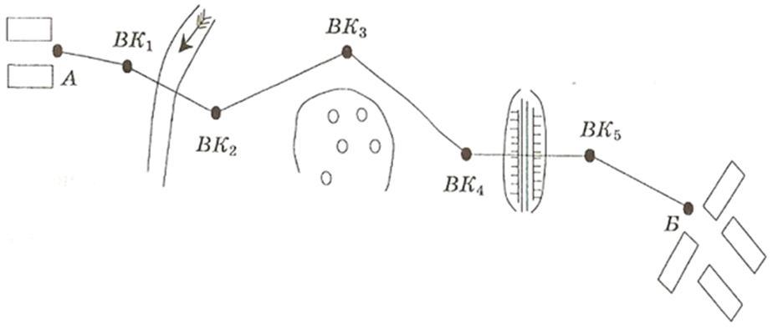
Рисунок 12.1 – Варіант вибору схеми траси в рівнинній місцевості
- під час проектування за граничним нахилом (і_{тр}) дотримуються лінії нульових робіт, тобто об'єм виїмки приблизно дорівнює об'єму насипку;
- водні перешкоди та наявні автомобільні шляхи і залізничні колії перетинають під кутом 90°.
У процесі вишукування виконують:
- вибір оптимального економічно обгрунтованого варіанту траси за дотримання мінімальних затрат на зведення та експлуатацію споруди;
- збір топографо-геодезичних, інженерно-геологічних, гідрологічних та інших матеріалів і характеристик, необхідних для розробки проекту траси і споруд на ній.
Проектування магістральних трас, лінійних споруд виконують у попередній та остаточній стадіях вишукування.
Попередні вишукування виконують, як правило, камеральним методом з використанням наявних топографічних карт і планів, геологічних карт, матеріалів аерознімань, супутникових знімань і матеріалів інженерних вишукувань попередніх років.
У складних умовах для вибору траси виконують аерофотознімання можливих варіантів траси і за аерофотознімками в камеральних умовах обирають декілька варіантів траси.
Шляхом техніко-економічного аналізу різних варіантів обирають остаточний варіант траси.
Остаточні вишукування траси виконують польовими методами за затвердженими напрямками, комплексними вишукувальними партіями.
Спочатку вивчають матеріали попередніх вишукувань, складають схему розміщення траси, в якій зазначають азимути прямих ділянок, положення фіксованих точок, вершини кутів повороту траси, переходи через перешкоди, наявність пунктів геодезичної основи.
Під час польових вишукувань, відповідно до проекту траси, виконують рекогносцирування місцевості, визначають положення вершин повороту траси, виконують трасувальні роботи та великомасштабне знімання переходів, пересічень, примикань місць зі складним рельєфом тощо.
Одночасно виконують інженерно-геологічні, гідрометричні, ґрунтові та інші обстеження впродовж траси, розвідку кар'єрів будівельних матеріалів.
На основі польових вишукувань складають остаточний проект траси лінійної споруди.
Безпосередньо перед будівництвом виконують відновлення траси на місцевості.

12.2. Геодезичні польові роботи для складання профілю траси
У камеральних умовах (на картах масштабу 1:2000, 1:5000) складають проект перенесення на місцевість (розмічування) точок початку і кінця траси, вершин кутів повороту траси від пунктів планово-висотної геодезичної основи, або від інших твердих предметів і контурів місцевості.
Такі креслення складають шляхом аналітичних розрахунків через координати або отримують графічним шляхом з топографічних карт або планів.
Спочатку виконують детальне рекогносцирування місцевості впродовж траси послідовно у міру трасувальних робіт.
На основі розмічувальних креслень послідовно визначають положення основних точок траси. На місцевості дозволяється дещо зміщувати положення кутів повороту траси з метою покращення елементів плану і профілю траси.
Якщо між винесеними точками немає прямої видимості, то геодезичними методами встановлюють допоміжні створні точки.
Основні точки траси - це початок траси (ПТ), вершини кутів повороту траси (ВК), створні точки (СТ) та кінець траси (КТ), які закріплюють постійними дерев'яними або залізобетонними стовпчики.
На закріплення основи точки траси складають зарис прив'язки їх до місцевих предметів (рис. 12.2).

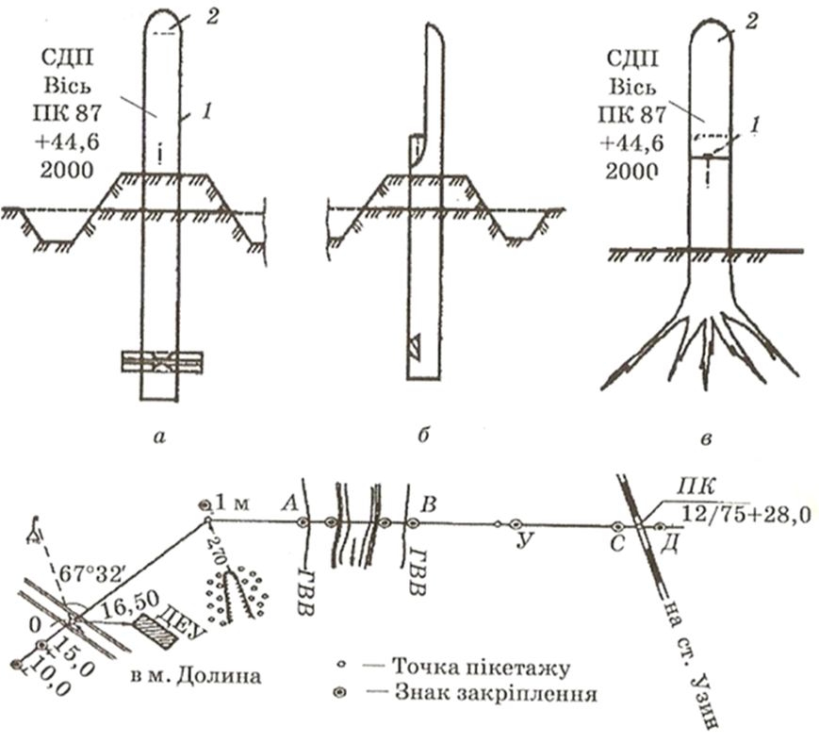
Рис. 12.2 - Закріплення траси: а, б - стандартний дерев'яний стовпчик;
в - пеньок, розроблений під осьовий стовп; г - схема закріплення осі траси на місцевості; 1 - осьовий цвях; 2 - абревіатура організації, назва та пікетажне положення точки

Початок траси нумерується пікетом за номером "0". Це призводить до того, що номер будь-якого пікету виражає віддаль від початку траси до даного пікету, або плюсової точки в сотнях метрів і магнітні азимути ліній.
Вимірювання кутів повороту траси виконують за допомогою теодоліта типу Т30 й точніше. Кути можуть бути ліві або праві за походом траси (рис. 12.3) і обчислюють їх за формулами:
Поворот вправо
φ_{пр} = 180° - β. (12.1)

Поворот вліво
φ_{л} = β - 180°. (12.2)

Кут в вимірюють способом прийомів безпосередньо на місцевості.

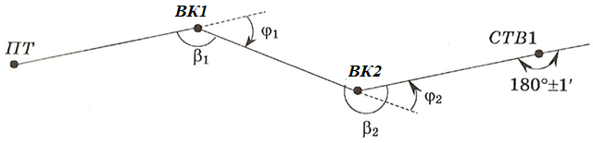
Рисунок 12.3 – Кутові виміри по трасі (праві кути)

Лінійні вимірювання по трасі виконують два рази. Перший раз вимірюють відстань між закріпленими основними точками траси. Лінії виміряють сталевою 20-метровою стрічкою, або світловіддалеміром одночасно з вимірюванням горизонтальних кутів. Гранична відносна похибка лінійних вимірювань залежить від умов місцевості, не має перевищувати 1:1000÷1:2000.
Якщо кут нахилу місцевості більше 2°, у виміряні довжини ліній вводять поправки за нахил.
Повторні вимірювання 20-метровими стальними стрічками виконують для розмічування пікетажу. Пікети розмічають через кожні 100 м і закріпляють їх кілками, на яких пишуть номер пікету (рис. 12.2). У розмічуванні відстані між пікетами вводять поправки за нахил місцевості зі знаком плюс.
Одночасно розмічають положення плюсових точок - характерних перегинів місцевості, меж угідь тощо. Відстань до них від пікетів виміряють з точністю 1 м. Пікети і плюсові точки на місцевості закріпляють кілками з сторожком і обкопують канавою.
Якщо використовують світловіддалеміри, застосовують безпікетний спосіб трасування. Тоді на місцевості розмічають тільки рельєфні і контурні плюсові точки. Між ними вимірюють відстані, за якими обчислюють їх пікетажне положення за сумами відстаней. На планах і профілях пікети наносять камерально, а їх чорні позначки обчислюють шляхом інтерполювання між плюсовими точками.
На кутах повороту траси дороги розмічають колові криві і розраховують за ними пікетаж.
Розрахунок елементів колової кривої Колова крива є дугою кола радіусом R.
Велична радіуса R вибирається з нормативних документів залежно від категорії автомобільної дороги або колії.
Кут в виміряють безпосередньо на місцевості. Кут повороту траси φ обчислюють за формулами 12.1 та 12.2:
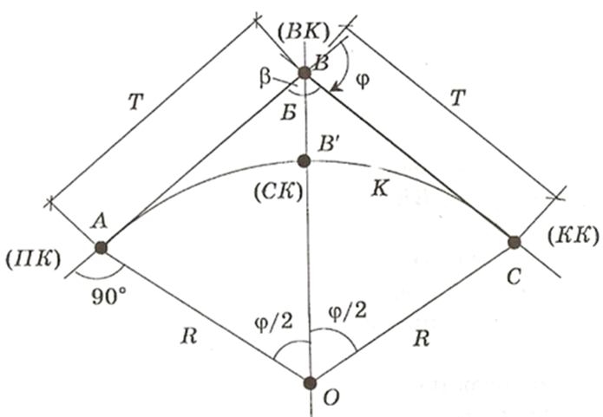
Рисунок 12.4 – Елементи колової кривої

Елементи колової кривої Т, К,Б, Д обчислюють за формулами:
- тангенс (Т):
(12.3)
- кріва (К):
(12.4)
- бісектриса (Б):
(12.5)
- - домір (Д):
(12.6)
Домір є різницею довжини ламаної лінії АВС до довжини кривої АВС.
Точка А визначає початок кривої (ПК), точка В - вершину кута повороту траси (ВК), С - кінець кривої (КК), В' - середину кривої (СК).
За аргументами R i φ значення Т, К, Б, Д можна обрати із спеціальних таблиць для розмічування колових кривих.
Приклад розрахунку значень початку та кінця колової кривої
Значення Т, К, Б, Д взяті з таблиць розмічування колових кривих по аргументах R i φ .
Кут β = 198°24' лівий.
Тоді φ_{л} = β - 180° = 198°24' - 180° = 18°24';
φ =18°24'; R = 300 м; Т = 48,59 м; К = 96,34 м; Б = 3,91 м; Д = 0,84 м.

ВК | ПК12+52,86 | 1252,86м
–
Т |  | 48,59
ПК | ПК12+04,27 | 1204,27 м
+
К |  | 96,34
КК | ГК13+00/61 | 1300,61 м

Контроль
ВК | ПК12+52,86 | 1252,86м
+
Т |  | 48,59
ПК | ПК13+01,45 | 1301,45 м
–
Д |  | 0,84
КК | ПК13+00,61 | 1300,61 м

Закріплення на місцевості головних точок кривої виконують у такій послідовності: від вершини кути (ВК) φ виміряють мірною стрічкою на відрізки Т рівні 48,59 м. Кінці цих відрізків будуть початком (ПК) і кінцем (КК) кривої, їх закріпляють кілками. Потім установлюють теодоліт у вершині (ВК) кута β. Суміщають нуль лімба і алідади горизонтального круга теодоліта і наводять візирну вісь зорової труби на кілок кінця кривої (КК). Відкріплюють алідаду горизонтального круга і установлюють відлік на горизонтальному крузі теодоліта, рівний β/2. У цьому положенні візирна вісь труби теодоліта буде суміщена з бісектрисою кута β. У створі колімаційної площини труби теодоліта від вершини кута (ВК) відміряють відстань Б = 3,91 м і одержують середину кривої В (СК).
Поперечники
У місцях зміни поперечного профілю місцевості для визначення характеристик поперечного нахилу місцевості в обидва боку від осі траси перпендикулярно на відстані 20-50 м розмічають поперечні профілі (поперечники). Якщо поперечний ухил місцевості по осі траси більше 11°, то поперечники розмічають на всіх пікетах і плюсових точках траси. Одночасно з розмічуванням пікетажу ведеться пікетажний журнал (рис. 12.5).
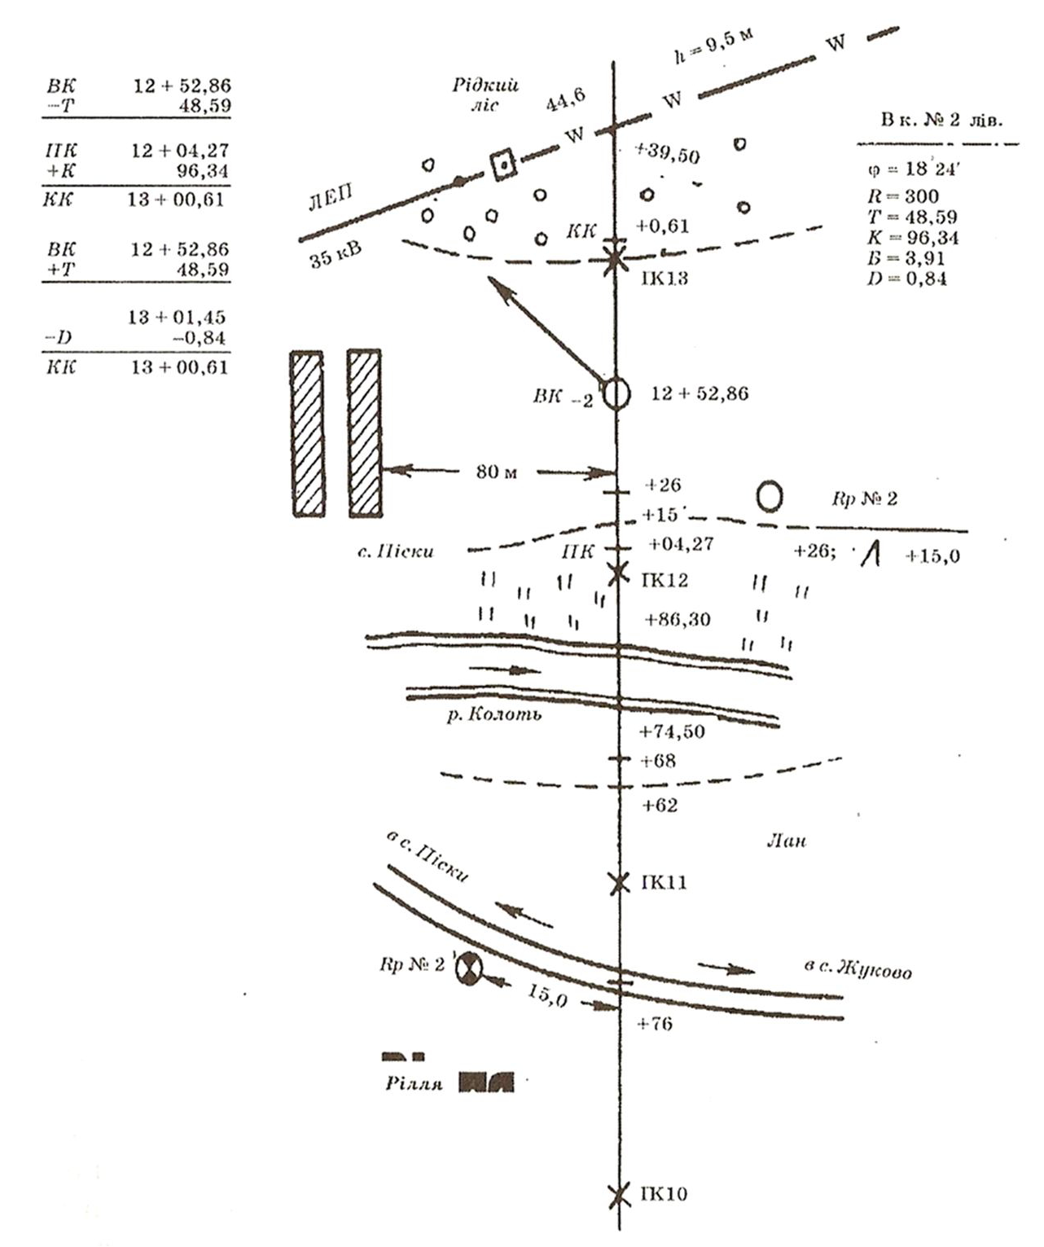
Рисунок 12.5 –Приклад оформлення пікетажного журналу

У пікетажному журналі наносять у довільному масштабі (схематично з умовними знаками) вісь траси, пікетні та плюсові точки, кути повороту, поперечники, межі перешкод і ситуацію місцевості на 20-50 м по обидва боки від осі траси.
У межах 25 м в обидва боки виконують інструментальну зйомку місцевості, як правило, методом перпендикулярів, а від 25 м до 50 м - окомірно. Вісь траси в пікетажному журналі показують прямою лінією. Під час переходу на наступну сторінку її починають з того пікету, яким була закінчена попередня сторінка.
Кути повороту траси показують стрілками, направленими вправо або вліво від осі траси. Біля кутів повороту траси виписують усі елементи (β, R, Т, К, Б, Д) кривої та пікетажні положення початку (ГК ПК) і кінця (ГК КК) кривої. До пікетажу прив'язують геологічні виробки, точки геологічної розвідки та гідрометричних вимірів.
Нівелювання траси
По закріплених пікетах на трасі і закріплених кривих виконують геометричне або тригонометричне (рис. 12.6) нівелювання. Одночасно нівелюють закріплені впродовж траси постійні й тимчасові репери, які будуть використовуватись під час будівництва лінійної споруди.
Нівелювання виконують два рази. Перший раз нівелюють пікети, плюсові точки, геологічні виробки, постійні і тимчасові репери.
Другий раз нівелюють тільки репери, зв'язуючи точки між суміжними станціями в першому нівелюванні та поперечники (рис. 12.6).
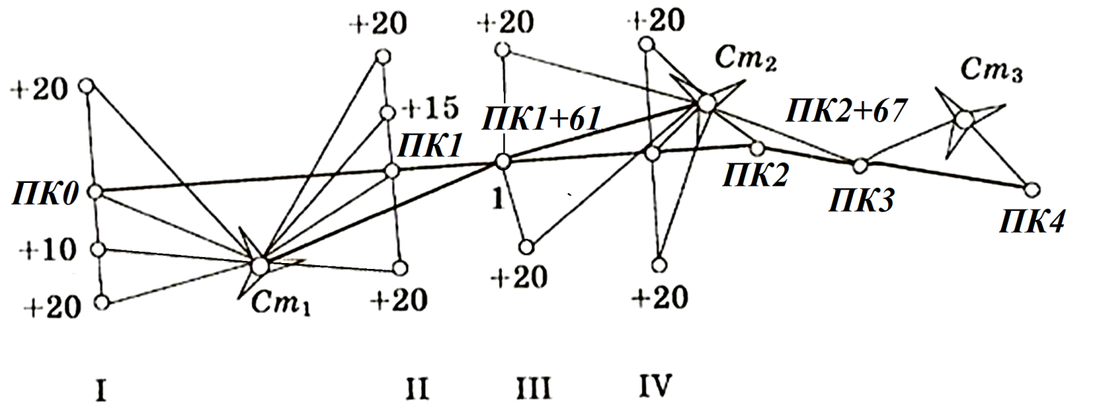
Рисунок 12.6 – Схема нівелювання поперечників
Кілометрові пікети і репери кожен раз обов'язково приймають як зв'язуючі точки. Відстань від нівеліра до точки допускають до 100-150 м. Нівелювання траси виконують згідно з вимогами інструкції до технічного нівелювання.
Для геометричного нівелювання використовують точні нівеліри типу Н-3. Точність технічного нівелювання характеризується нев'язкою ходу між вихідними реперами або в зімкнутому полігоні
(12.7)
де L - довжина нівелірного ходу в кілометрах.

Для обчислення координат вершин повороту траси і позначок точок траси на початку, в кінці і через певні відстані прив'язують до пунктів державних мереж тріангуляції, полігонометрії, до реперів і марок нівелірних мереж.
Пікетажний журнал на рівні з журналом нівелювання траси є важливим польовим документом інженерно-технічного нівелювання. Їх заповнюють дуже уважно і охайно простим олівцем.
За результатом пікетажного журналу і журналу нівелювання траси складають поздовжні і поперечні профілі. Попередньо розраховують положення проектної (червоної) лінії траси, яка потім уточнюється.

12.3. Складання поздовжнього профілю траси.
Проектування на профілі
Важливим підсумковим документом технічного нівелювання траси є поздовжній профіль траси (рис. 12.10).
За допомогою поздовжнього профілю виконують вертикальне планування осі споруди і земляні роботи.
Вертикальний масштаб профілю приймають у 10 раз більшим горизонтального. Робота зі складання поздовжнього профілю траси складається з чорного профілю і побудови червоної лінії.
Чорним профілем називається профіль траси, одержаний безпосередньо в полі, побудований за позначками точок траси і тому вони відображають існуюче положення на час нівелювання. Всі лінії і підписи чорного профілю виконують чорною тушшю.
Проектною лінією називають профіль осі траси, який вона повина мати після виконання земляних робіт.
Всі лінії і записи, які відносять до проектної лінії, виконують червоною тушшю.
Поздовжній профіль траси складають у двох масштабах: горизонтальному 1:2000, вертикальному 1:200 і креслять спочатку на міліметровому папері.
Складання профілю починають з викреслювання сітки профілю (ліва частина профілю), яка залежно від характеру та призначення споруди має різний зміст.
Наприклад, під час проектування автомобільних шляхів сітку профілю приймають з деякими спрощеннями (рис. 12.7).
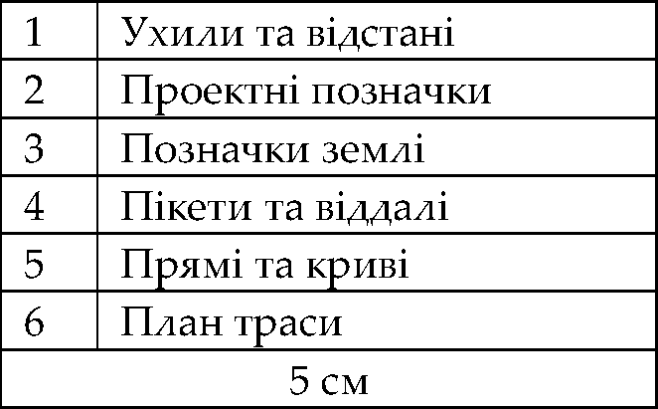
Рисунок 12.7 - Сітка профілю
Заповнення сітки (права частина) профілю починають з графи 4, фіксуючи в масштабі 1:2000 положення пікетів і плюсових точок вертикальними рисками. Нумерацію пікетів записують у графу 5 в порядку їхнього зростання (пікет "початок траси - ПТ" нумерують числом "0") з довжиною траси.
Плюсові точки позначають і підписують їх метраж та висоту, відкладаючи у графі 4 відстані до них від задніх пікетів.
Позначки пікетів і плюсових точок вибирають із журналу нівелювання, заокруглюють до 1 см і записують вертикально у графу 3 сітки профілю відносно пікетів і плюсових точок.
Побудову профілю виконують відкладаючи висоти пікетів і плюсових точок від умовного горизонту в масштабі 1:200. Вибір умовного горизонту під час побудови профілю має забезпечити положення лінії профілю місцевості не ближче, ніж 10 см над графою 1, верхню лінію якої приймають за умовний горизонт. Позначка умовного горизонту має бути "круглою" - кратною 10 м.
Одержані внаслідок графічних побудов точки з'єднують прямими відрізками. Створена цими відрізками ламана лінія називається поздовжнім профілем траси.
Для ефективної експлуатації автомобільної дороги в процесі будівництва необхідно виконати земляні роботи, пов'язані з перетворенням рельєфу місцевості. Для цього на окремих частинах профілю траси проектують нові відрізки відповідних ухилів. Їх проектують з урахуванням категорії дороги, особливостей рельєфу місцевості та характеру споруд. Під час проектування автомобільних шляхів основні вимоги щодо цього можна сформулювати так:
- ухили на окремих частинах траси не мають перевищувати допустимих (згідно з проектом);
- об'єми земляних робіт (насип та виїмка) мають бути мінімальними і на окремих частинах траси приблизно однакові, тобто необхідно, щоб дотримувався баланс земляних робіт, а загальний обсяг земляних робіт на трасі відповідав умові
(12.10)
- між спусками та підйомами на трасі передбачають горизонтальні прямі довжиною близько 100 м;
- початок і кінець кожної проектної ділянки має збігатися з пікетними або плюсовими точками траси;
- прямі відрізки траси мають бути з'єднані горизонтальними коловими кривими.
Проектування на профілі починають із визначення позначок на кінцевих точках обраних відрізків d. Для отримання балансу земляних робіт проектну лінію розташовують так, щоб площі фігур між нею і лінією профілю (насип і виїмка) були приблизно одинакові. Позначки цих точок визначають графічно безпосередньо з профілю з точністю до 0,1 м і обчислюють попередній ухил і_{поп} проектної лінії за формулою
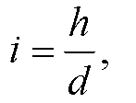 (12.11)
де h - перевищення між точками проектної лінії;
d - віддаль, на якій діє проектований ухил і (графа 1).
Проектний ухил вираховують до тисячної частини (проміле).
Приклад: h_{пол} = 3,75 м, d = 300 м. Розраховуємо попередній ухил і_{поп} на даному відрізку d:
і_{поп} = 3,75 : 300 = 0,0125.
Для зручності подальших розрахунків отриманий ухил корегують так, щоб його значення і передавалось цілою тисячною.
Приклад: і = 0,012. Обчисливши за відкорегованим ухилом перевищення,
Н_{відк.} = 0,012 х 300 = 3,60 м
переміщують одну з кінцевих точок у вертикальному напрямі на 3,75 - 3,60 = 0,15 м, що у масштабі 1:200 відповідає приблизно 0,7 мм.

Аналогічно позначають кінці проектних відрізків на профілі та обчислюють проектні ухили на всіх інших частинах траси.
Маючи відкореговані проектні ухили і_{відк.} окремих відрізків, обчислюють проектні позначки всіх точок профілю:
(12.12)
де Н_{К} , Н_{К+1} - позначки відомі і обчислені відповідно.
Проектні висоти записують у графу 2 сітки профілю над відповідними точками траси. На частинах траси з нульовим ухилом (горизонтальні частини траси) проектні позначки пишуть тільки на кінцях цього відрізка.
Робочі позначки hp обчислюють за формулою:
(12.13)
де Н_{пр} , Н_{з} - проектні позначки та позначки точок земної поверхні.
Робочі позначки підписують над проектною лінією (насип) або під нею (виїмки). Вони характеризують вид та обсяг земляних робіт у певній точці траси.
Місця перетину проектної лінії з лінією профілю називають точками нульових робіт, тобто точками, в яких земляні роботи не виконують.
Горизонтальну віддаль Х від точки нульових робіт (рис. 12.8) до лівої (задньої) точки профілю обчислюють до 0,01 м за формулою:
(12.14)
Контроль
(12.15)
(12.16)
де h_{з} , h_{п} - робочі позначки в лівій (задній) та правій (передній) точках відрізка d профілю.
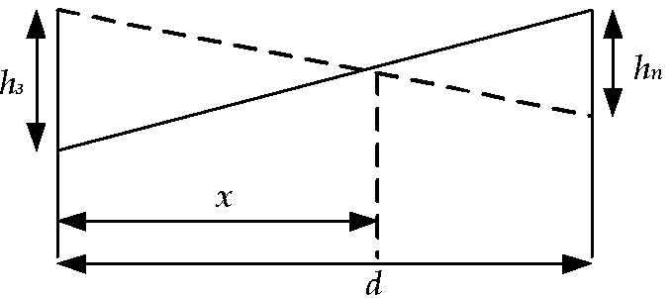
Рисунок 12.8 – Визначення планового положення точок нульових робіт
Позначки Н_{о} точки нульових робіт обчислюють за формулою:

Н_{о} = Н + і×х , (12.17)
де Н - проектна позначка точки профілю, що передує точці нульових робіт;
і - ухил траси на цій ділянці;
х - віддаль, одержана з формули (12.14).
Позначки точок нульових робіт записують у графу 2, а віддалі до них - над лінією умовного горизонту (все синьою тушшю).
У графі 5 у масштабі 1:2000 будують прямі та криві ділянки траси. Елементи кривої (φ, R, Т, К, Б, Д), згідно з пікетажним журналом, записують в умовно викресленій на профілі дузі, що відображає колову криву. Дуги викреслюють опукло вверх для правих кутів повороту, вниз - для лівих, по напрямку траси.
Початок і кінець кривої "прив'язують" до суміжних пікетів. Для визначення загальної довжини траси сумують довжини всіх прямих відрізків Р і кривих К.
Контролем обчислень загальної довжини траси є рівняння:
(12.18)
де Р - довжини прямих вставок;
К - довжини колових кривих;
S - віддалі між вершинами кутів повороту траси;
Д - довжини домірів.

Для траси з одним кутом повороту:
(12.19)
де L - загальна довжина траси за пікетажним журналом.
Довжини прямих вставок записують над прямими, під ними - значення їх румбів.
У графі 6 згідно з даними пікетажного журналу, викреслюють план траси.
Поперечні профілі будують аналогічно, але горизонтальний і вертикальний масштаби приймають однаковими (рис. 12.9).
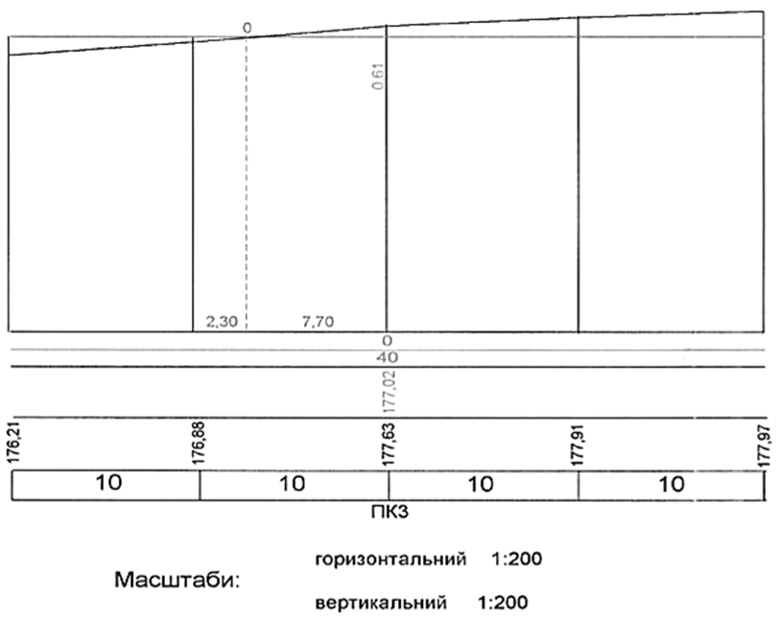
Рисунок 12.9 – Поперечний профіль на ПК3
Вимоги щодо оформлення поздовжнього і поперечного профілів.

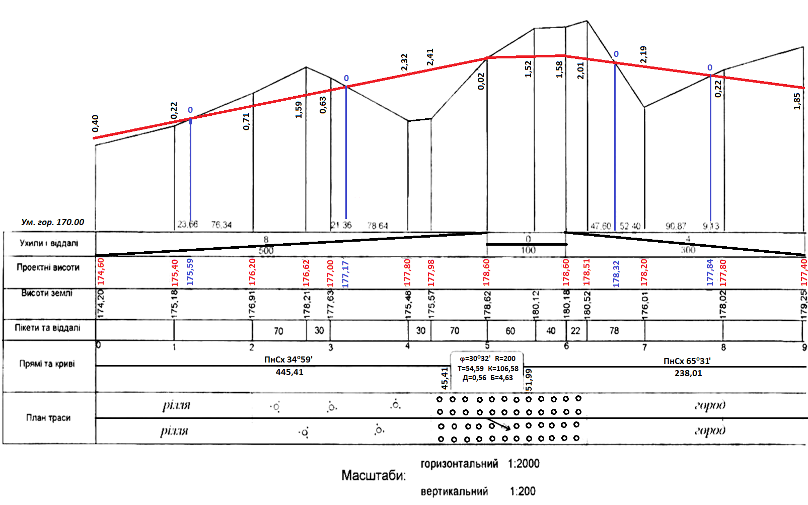
Рисунок 12.10 – Поздовжній профіль траси від ПК-0 до ПК-9
Після перевірки і коректури обчислень та графічних побудов, виконаних олівцем, поздовжній профіль викреслюють тушшю.
Дані граф 1, 2, 5 викреслюють червоною тушшю. Робочі позначки пишуть над проектною лінією (насип) або під лінією (виїмка) червоним кольором. Проектну лінію також викреслюють червоним кольором, знаки робочих позначок не вказують. Позначки точок нульових робіт вписують у графу 2, а віддалі до них від ближніх пікетів або плюсових точок над умовним горизонтом синім кольором.
У графі 6 червоним кольором вказують вісь і вершини кутів повороту (стрілкою ліворуч або праворуч). Решту графічних побудов і підписів викреслюють чорним кольором.
Ситуацію викреслюють згідно з умовними знаками у відповідному масштабі.
Аналогічно оформлюється і поперечний профіль

Контрольні питання
1. На які основні види поділяють інженерні споруди?
2. Що називається інженерним вишукуванням?
3. Для чого виконують технічні вишукування?
4. Які види інженерних вишукувань виконують для майданчикових споруд?
5. Що називається трасуванням і які види трасувань виконують?
6. Яких вимог необхідно дотримуватись у процесі трасування лінійних споруд?
7. Які польові роботи виконують для складання профілю траси?
8. Як на місцевості розмічають і закріпляють пікетажні точки?
9 Перечисліть елементи колової кривої.
10. Як закріпляють на місцевості головні точки колової кривої?
11. Розкажіть зміст пікетажного журналу.
12. Розкажіть порядок нівелювання точок траси і поперечників.
13. Для чого складають поздовжній профіль траси?
14. Розкажіть порядок побудови (чорного) профілю траси.
15. Перечисліть основні вимоги до проектування (червоної) проектної лінії.
16. Перечисліть вимоги щодо оформлення поздовжнього профілю.
Лекція 13
ТЕМА: ГЕОДЕЗИЧНІ РОБОТИ В ПІДГОТОВЧИЙ ПЕРІОД БУДІВНИЦТВА
План
13.1. Геодезична планова та висотна основа розмічувальних робіт
13.2. Проектування і побудова будівельної сітки на місцевості
13.3. Послідовність виконання геодезичних робіт на будівельному майданчику
13.4. Уточнення положення винесених на місцевість осей і закріплення їх створними знаками
13.5. Побудова обноски і винесення на обноску осей будівлі або споруди

13.1. Геодезична планова та висотна основа розмічувальних робіт
В якості планової та висотної основи розмічувальних робіт можуть бути прийняті точки державної геодезичної мережі і мережі згущення, точки мереж, розмічених ще в процесі інженерних вишукувань, і точки заново створених опорних пунктів спеціально для будівництва.
Генеральні плани та розмічувальні креслення розробляють на онові існуючих топографічних планів місцевості в масштабі 1:500 - 1:500.
До початку будівельно-монтажних робіт на будівельному майданчику створюють планову основу. Її називають геодезичною розмічувальною основою або спеціальною будівельною сіткою.
Перед будівництвом промислових підприємств та забудовою мікрорайонів на відкритих територіях геодезичну розмічувальну основу розвивають від пунктів державної геодезичної мережі у вигляді будівельної сітки. За точністю вона має забезпечувати точність вимірювань у плані і за висотою під час виконання всіх видів інженерно-геодезичних розмічувальних робіт і в процесі зведення будівель і споруд.
Висотні мережі, як правило, розвивають ходами геометричного нівелювання у вигляді зімкнутих або розімкнутих ходів і полігонів по точках планової основи.
Залежно від площі будівельного майданчика та технології будівельних робіт, інженерно-геодезичні мережі можуть розвиватись у декілька стадій (ступенів). Геодезична розмічувальна основа проектується на генплан у процесі розробки проекту виконання геодезичних робіт (ПВГР).
Геодезичну розмічувальну основу поділяють на зовнішню і внутрішню.
Зовнішня геодезична основа розвивається і закріплюється поза межами будівлі або споруди. Вона служить для виконання виносу головних, основних і детальних осей споруди, планування будівельного майданчика, упорядкування котловану, монтажу фундаментів до позначки "будівельного нуля".
Внутрішня геодезична розмічувальна основа розвивається від пунктів зовнішньої геодезичної основи. Її пункти закріплюють на перекритті першого поверху будівлі. Взаємне розташування пунктів внутрішньої геодезичної основи має бути отримане з вищою точністю, ніж пунктів зовнішньої основи. Для цього виконують геодезичні вимірювання підвищеної точності. Створені на нульовому монтажному горизонті геодезичні розмічувальні мережі називають базисними. Схема базисних мереж повністю залежить від конфігурації будівлі та заданої точності (рис. 13.1).
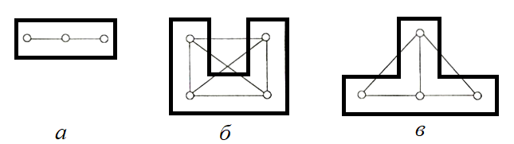
Рисунок 13.1 - Найпростіші базисні фігури внутрішньої геодезичної розмічувальної мережі: а - сторона; б - геодезичний чотирикутник; в - мережа трикутників

Під час виконання будівельно-монтажних робіт пункти базисних сторін (фігур) переносять на наступні монтажні горизонти. Сітка, яка утворена пунктами всіх монтажних горизонтів, називається просторовою геодезичною сіткою (мережею).
Під час побудови внутрішньої основи обов'язково дотримуються допусків встановлення елементів і вузлів конструкції будівлі або споруди в проектне положення. У базисних сітках обов'язково вимірюють усі кути та лінії, тобто вони є лінійно-кутовими мережами.
Точність вимірювання вихідних сторін (базисів) зовнішньої геодезичної розмічувальної основи визначається спеціальними розрахунками, але вона має бути точнішою не менш ніж у два рази відносних похибок, наведених у таблиці 13.1.

Таблиця 13.1
Характеристики точності створення геодезичної розмічувальної мережі (основи)
№  з/п | Характеристика об’єктів будівництва | Граничні середні квадратичні похибки вимірювання
№  з/п | Характеристика об’єктів будівництва | кутів,  с | ліній  (відносна  похибка) | перевищення на  1 км ходу, мм
1. | Підприємства і споруди на площі понад 100 га. Окремі будинки і споруди з площею забудови понад 100 тис.м² | 3 | 1 | 4
1. |  | 3 | 25000 | 4
2. | Підприємства і споруди на площі до 100 га. Окремі будинки і споруди на площі 10-100 тис.м² | 5 | 1 | 6
2. |  | 5 | 10000 | 6
3. | Будинки і споруди на площі до 10 тис.м² дороги, інженерні комунікації на забудованих територіях | 10 | 1 | 10
3. |  | 10 | 5000 | 10
4. | Дороги, інженерні комунікації на незабудованих територіях | 30 | 1 | 15
4. | Дороги, інженерні комунікації на незабудованих територіях | 30 | 2000 | 15

Клас точності побудови геодезичної розмічувальної основи конструктивно складних та унікальних інженерних споруд і будівель вище 16 поверхів визначається спеціальними розрахунками точності в процесі розробки проекту виконання геодезичних робіт (ПВГР).
Висотну основу на будівельних майданчиках розвивають, як правило, ходами геометричного нівелювання II, III, IV класів. Пункти висотної основи за можливістю поєднують з пунктами планової основи. Їх розмічують у місцях надійного зберігання на весь період будівельно-монтажних робіт із перспективою використання під час експлуатації будівель і споруд (дослідження деформацій), їх розширення і реконструкції, а також використання для виконавчої зйомки забудованої території.
Слід пам'ятати, що в державних геодезичних мережах у виміряні лінії вводять поправки за проектування їх на поверхню сфероїда і за приведення до площини проекції.
Ці поправки не вводяться у виміряні лінії геодезичної розмічувальної основи, оскільки вони можуть викликати спотворення геометричних параметрів будівлі або споруди під час розмічування їх на місцевості.
13.2. Проектування і побудова будівельної сітки на місцевості
Для винесення комплексу інженерних, промислових споруд або нових мікрорайонів на відкритій місцевості будують геодезичну мережу у вигляді прямокутників або квадратів. Для спрощення розрахунків і створення сприятливих умов у процесі розмічування характерних точок будівель або споруд напрямок координатних осей розташовують строго паралельно напрямку головних осей будівель і споруд та осей проїздів.
Початок умовної системи координат будівельної сітки вибирають за межами майданчиків з таким розрахунком, щоб координати всіх точок сітки мали додатні значення абсцис та ординат.
Як правило, за початок системи координат обирають південно-західний кут сітки будівельного майданчика. Вершини геодезичної сітки закріплюють постійними бетонними стовпчиками з металевими оголовками (20х20 см) на глибину 0,5 м, нижче глибини максимального промерзання ґрунту.
Система закріплених у вершинах квадратів або прямокутників опорних точок називається будівельною сіткою (рис. 13.2). Перенесення на місцевість вихідних координатних осей сітки
Перевага будівельної сітки над іншими видами геодезичної основи полягає в тому, що точність розмічування на місцевості будівель і споруд на всьому майданчику рівнозначна. Оскільки лінії будівельної сітки паралельні осям будівель або споруд, то під час розмічування їх осей можна застосовувати найпростіші, але досить точні методи геодезичних розмічувальних робіт.
Проектування будівельної сітки. Проект розробляють на генеральному плані забудови. Напрямки сторін сітки проектують строго паралельно осям будівель, споруд і проїздів. Найбільш оптимальна довжина сторін сітки рівна 100 або 200 м. Залежно від розмірів будівель або споруд можуть бути інші довжини сторін, але кратні 10 або 20 м. Сітку проектують у вигляді прямокутників або квадратів.
Пункти будівельної сітки за можливості розташовують поза зоною виконання земляних або будівельно-монтажних робіт. їх нумерують у порядку зростання, або по осі абсцис позначають буквою А, а по осі ординат - буквою Б. Це означає, що точка 4А, 2В має координати Х = 4 × 100 = 400,00 м; Y = 200,00 м (якщо сторона квадрата рівна 100 м).
Літери А і В розміщують по осях координат (рис. 13.2).

Рисунок 13.2 - Схема будівельної сітки

Під час розмічування будівельної сітки за вихідні напрямки беруть осі початку координат - абсцису Х та ординату Y (рис. 13.2). Якщо великі розміри будівельної сітки, то більш доцільно винести на місцевість два взаємно перпендикулярні напрямки, які ділять її на приблизно однакові чотири частини. Вихідні напрямки осей сітки виносять на місцевість від найбільших пунктів геодезичної мережі. У деяких випадках невеликі за розміром будівельні сітки виносять від твердих предметів і контурів місцевості.
Детальне розмічування будівельної сітки
Від закріплених вихідних напрямків за допомогою теодоліта, мірної стрічки, світловіддалеміра чи електронного тахеометра за проектними розмірами будують прямокутники або квадрати. Кути вимірюють з точністю ±1', лінії вимірюють з відносною похибкою 1:1000-1:2000. Отримані точки закріплюють тимчасовими знаками. Кожну точку розмічають двома взаємно перпендикулярними осями.
Далі тимчасові знаки замінюють постійними бетонними стовпчиками з металевим оголовком (20×20 см), орієнтуючи їх по центру перетину осей (рис. 13.3).
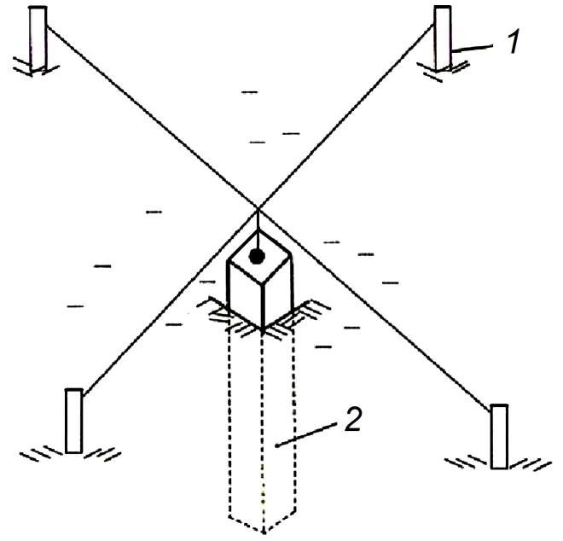
Рисунок 13.3 - Схема закріплення постійних центрів пунктів будівельної сітки: а - тимчасові знаки; б - постійний знак

Вимірювання кутів і ліній. Якщо під час розмічування будівельної сітки кути та лінії виміряні з невисокою точністю, то після закріплення бетонних стовпчиків у вершинах сітки виконують точне вимірювання кутів і ліній.
Кути та лінії вимірюють електронним тахеометром з середньою квадратичною похибкою mβ = 10" - 20", а лінії світло-віддалеміром з відносною похибкою 1:10000.
Обчислення координат пунктів будівельної сітки. За результатами кутових і лінійних вимірів будівельну сітку вирівнюють і обчислюють координати всіх пунктів.
Редукування будівельної сітки. Оскільки попереднє розмічування будівельної сітки виконувалося з невеликою точністю, то обчислені координати вершин сітки будуть відрізнятись від значень проектних координат. Розв'язанням обернених геодезичних задач обчислюють елементи редукції (кути та довжини ліній), на які необхідно змістити попередньо намічені точки вершин сітки так, щоб вони змістились у проектне положення. їх позначають кернуванням перехрестя ліній, або отвором на оголовку бетонного стовпчика (рис. 13.3).
Після редукування всіх пунктів виконують контрольні вимірювання кутів та ліній між сторонами і центрами будівельної сітки. Вони мають дорівнювати проектним у межах заданої точності. Відносна похибка вимірювання сторін має бути не нижчою 1:10000.
Від вихідних марок і реперів висотної основи по пунктах будівельної сітки прокладають ходи геометричного нівелювання III, IV класів і обчислюють їх позначки.
Побудову на місцевості будівельної сітки виконує спеціалізована організація за замовленням забудовника.

13.3. Послідовність виконання геодезичних робіт на будівельному майданчику
Геодезичні розмічувальні роботи на будівельному майданчику виконують за такою методикою, як і геодезичні вимірювання - від загального до часткового. Однак під час виконання розмічувальних робіт точність підвищується.
Геометричною основою проекту споруди або будівлі під час перенесення його з плану на місцевість є розмічувальні осі, відносно яких у робочих кресленнях даються розміри всіх деталей будівлі або споруди. Головні або основні осі споруди прив'язують до пунктів геодезичної розмічувальної основи на будівельному майданчику і задають їх координати.
Загальний порядок розмічування промислових і цивільних будівель або споруд такий:
- від опорних точок (або від твердих місцевих предметів і контурів) геодезичної мережі будмайданчика виносять на місцевість головні осі будівель або споруд і закріплюють їх;
- від головних осей будівель або споруд розмічають їх основні осі;
- від основних і проміжних осей виконують детальне розмічування будівель і споруд. На цьому етапі, як правило, виконують геодезичні роботи найвищої точності, і визначають проектом монтажу устаткування.
У більшості випадків для підвищення точності розмічувальних робіт детальні осі розмічають безпосередньо від головних осей будівель і споруд.
Особливістю виконання геодезичних робіт у процесі зведення інженерних споруд і монтажу технологічного устаткування є те, що вони:
• забезпечують встановлення елементів вузлів у проектне положення;
• геодезичними виконавчими зніманнями визначають відхилення (спотворення) геометричних параметрів, відхилення елементів і вузлів конструкцій споруд від проектного положення (у плані, за висотою та від вертикалі).
Позначки характерних горизонтів будівель і споруд передають від рівня чистої підлоги першого поверху.
Контрольні виконавчі знімання виконують від осей і "маяків", винесених під час виконання розмічувальних робіт.

13.4. Уточнення положення винесених на місцевість осей і закріплення їх створними знаками
Точність винесення на місцевість контуру будівлі або споруди відносно червоних ліній або раніше зведених будівель характеризується абсолютною похибкою не більше 30 см.
Взаємне положення габаритних і всіх проміжних осей визначають з більшою точністю. Тому після винесення на місцевість контуру будівлі або споруди уточнюють взаємне розташування осей.
Для цього одну із точок перетину поздовжньої і поперечної осей і напрямок вздовж поздовжньої осі приймають за вихідні.
Встановлюють теодоліт над точкою А (рис. 13.4) і зорову трубу теодоліта орієнтують на точку Б.

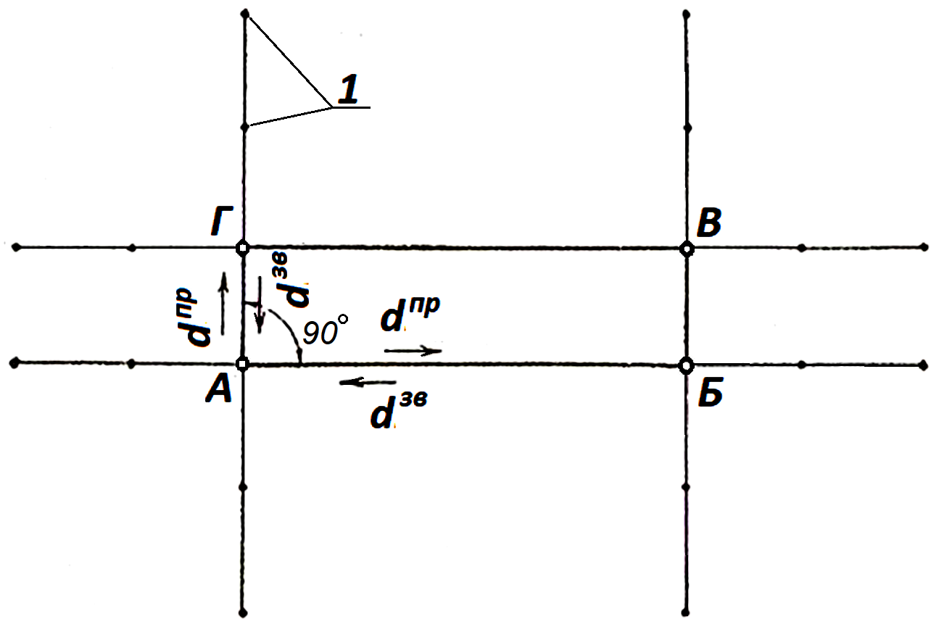
Рисунок 13.4 - Закріплення осей будівлі: 1-грунтовий знак

За отриманим створом відміряють проектну довжину лінії АБ в прямому d^{пр} зворотному d^{зв} напрямках. Обчислюють середнє значення d_{cеp}. Різниця проектного d_{up} і середнього d_{cеp} є величиною поправки, на яку необхідно змістити точку Б по лінії АБ. Позитивний знак поправки означає, що точку Б необхідно змістити і від точки А, від'ємний - ближче до точки А. Від лінії АБ відміряють кут 90°. Отримують напрямок на точку Г.
За отриманим напрямком відміряють проектну довжину лінії АГ у прямому і зворотному напрямках.
Після визначення поправки фіксують точку Г.
Переміщають теодоліт у точку Б, виконують аналогічні дії і фіксують точку В.
Для контролю вимірюють відстань між точками Г і В, діагоналі отриманого прямокутника. Порівнюють відстань ГВ з проектною, а також діагоналі й довжини яких були обчислені раніше із прямокутника АБВГ. Відносні похибки не мають перевищувати допустимі для цього класу розмічувальних робіт.
Після цього точки перетину осей будівлі закріпляють створними знаками 1. Для цього теодоліт установлюють послідовно над точками А і В (уточненими). Приводять теодоліт у робоче стан і орієнтують на точку Б (при КЛ і КП) і на пластині ґрунтового знака (рис. 13.5) закріпляють (кернуванням, висвердлюванням отвору) напрямок осі АБ.

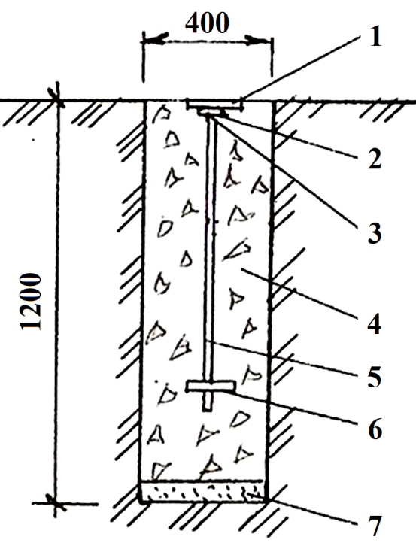
Рисунок 13.5 - Ґрунтовий знак для закріплення осей:
1 - дерев'яна кришка; 2 - металева пластина; 3 - точка осі на металевій пластині; 4 - бетон;
5 - арматурний стержень; 6 - хрестовина; 7 - щебінь з піском

Відстань від точки Б до ґрунтового знака має бути не менше півтори висоти будівлі, а відстань від першого ґрунтового знака до другого - рівною висоті будівлі.
Для визначення місцеположення знаків для закріплення створу осі АГ трубу теодоліта зорієнтують на точку Б, відміряють кут 90° і отримують напрямок лінії АГ, який закріпляють так само як і напрямок АБ.
Аналогічні операції виконують на точці В і закріплюють створи ліній ГВ і ВБ.
Якщо в створі осі, яку закріпляють, знаходяться капітальні будівлі або споруди, то напрямок цих осей маркують на їх фасадах фарбою.

13.5. Побудова обноски і винесення на обноску осей будівлі або споруди
Для виконання розмічувальних робіт під час зведення підземної частини будівлі або споруди до рівня підлоги першого поверху роблять обноску.
Обноскою називають спеціальну огорожу, яка встановлюється за зовнішнім контуром споруджуваного будинку, з винесеними на неї осями. Обноска забезпечує високу точність розмічування осей (1-2 мм) і передачу їх у котлован або траншею в процесі влаштування фундаментів.
Обноску проектують на будівельному генеральному плані так, щоб вона не потрапляла в зону проведення земляних робіт, встановлення будівельних кранів, або на місця складування будматеріалів і конструкцій.
За формою будівельна обноска паралельна контуру будинку, віддалена від вертикальної площини стін приблизно на 4-8 м, але не менш ніж 1,5-2 м від верхньої брівки котловану. За конструкцією обноска поділяється на суцільну і створну (рис. 13.6).
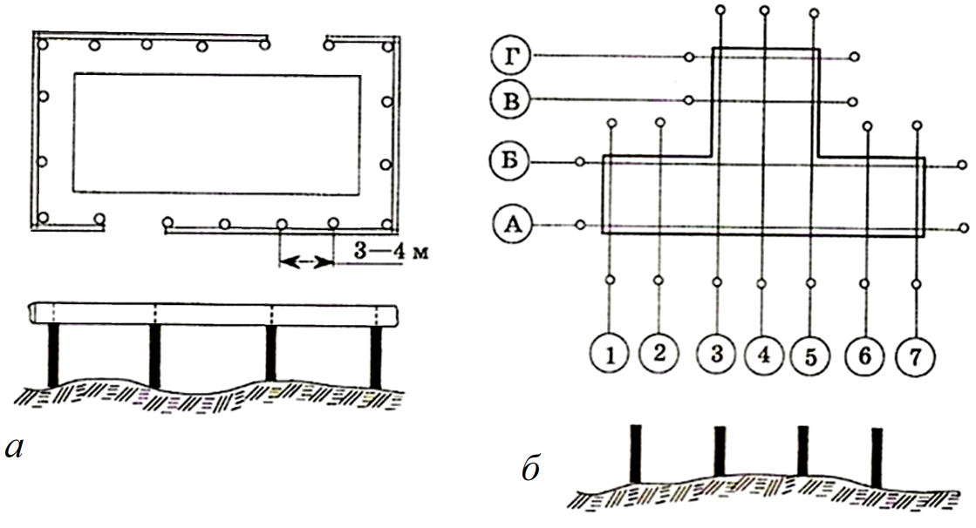
Рисунок 13.6 - Схема побудови обноски: а - суцільна; б – створна

Для суцільної обноски (рис. 13.6, а) по всьому периметру будинку по створу паралельно осям приблизно через 3-4 м закопують у землю стовпи діаметром 10-12 см. За допомогою нівеліра на стовпах роблять мітки на однаковій висоті. Точно за винесеними мітками стовпи обрізають. До них горизонтально прибивають обрізні дошки товщиною 3-5 см.
Створна обноска (рис. 13.6, б) складається з окремих стовпів (пронівельованих і зрізаних), установлених на всіх осях будівлі. Кожна пара стовпів закріпляє окрему вісь. Усі стовпи встановлюють точно по лінії, паралельній осям будинку. Відстань між стовпами дорівнює точно відстані між осями будинку.
Висота обноски має бути приблизно 0,5-1,2 м, зручною для проведення по ній лінійних вимірювань і встановлення над нею теодоліта.
Для зручності під час виконання висотних розмічувальних робіт рекомендовано верх обноски встановлювати на рівні будівельного нуля.
На місцевості з великим ухилом обноску будують уступами.

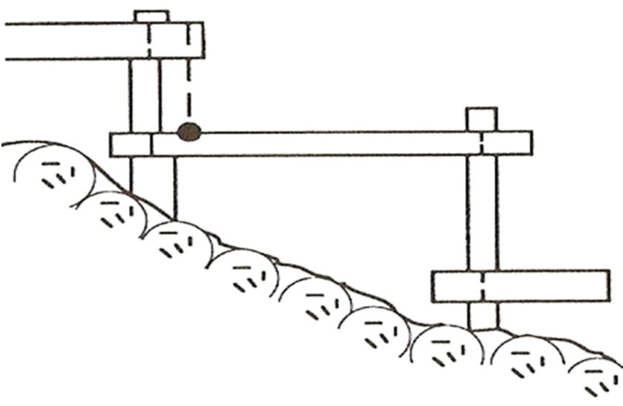
Рисунок 13.7 - Обноска уступами

На практиці житлового будівництва широко використовується інвентарна обноска (рис. 13.8). Вона складається з металевих якорів (труб), які забивають у землю за створною лінією на глибину до 0,7 м на відстані 3-4 м.
В отвори якорів вставляють металеві стояки з муфтами. До них горизонтально кріплять трубчасту штангу. По штанзі пересувається муфта, яка може бути закріплена у будь-якій точці. Якорі (стовпи) встановлюють поза осями. Вісь на обносці фіксується положенням муфти.

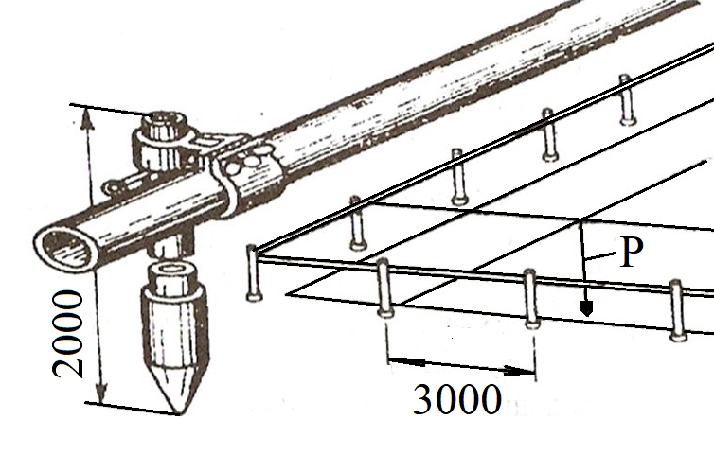
Рисунок 13.8 - Інвентарна обноска

Трубчасті штанги інвентарної обноски обов'язково нівелюються, тобто встановлюються в одній горизонтальній площині. Побудова обноски має відповідати строго вимогам:
● сторони обноски мають бути встановлені строго паралельно поздовжнім і поперечним осям будівлі. Порушення цієї вимоги несе за собою постійні похибки в лінійних вимірюваннях на обносці. Розрахунки показують, що для забезпечення вимірювань сторони обноски від паралельного напрямку осі будівлі має бути не більше 22'. У практиці розмічування будівель виконання цих вимог не викликає ускладнень;
● під час влаштування обноски необхідно дотримуватись її прямолінійності. Для цього необхідно вимірювальний прилад встановлювати в створі. Розрахунки показують, що для отримання результатів вимірювань з відносною похибкою 1:50000 відхилення від створу вимірювального приладу довжиною 20 м має бути не більше ±6,3 см. Отже, стовпи обноски під час влаштування необхідно встановлювати користуючись теодолітами;
● обноска має бути горизонтальною, щоб під час вимірювань не вводити поправки за ухил і щоб позначки верхнього обрізу обноски можна було використати в якості тимчасових реперів у процесі геодезичного обслуговування будівництва.
Розрахунки показують, якщо дотримуватись лінійних вимірювань на обносці з відносною похибкою 1:50000 необхідно, щоб позначки кінців верхнього обрізу дошки довжиною 6м відрізнялись не більше ніж на ±3,8 см. Таким чином, дошки обноски необхідно встановлювати в горизонтальне положення геометричним нівелюванням.
Розмічування осей на обносці
За допомогою теодоліта на обноску переносять головні або основні осі, проектуючи колімаційною площиною. Для цього, наприклад, встановлюють теодоліт на точку 1, а марку або тичку в точку 1'' (рис. 13.9).
Наводять візирну вісь на марку. Нахиляючи зорову трубу теодоліта, візують на верхній і нижній обрізах дошки обноски і точною лінією олівцем помічають точки на дошці обноски. Такі ж дії виконують при положенні вертикального круга КП і знову отримують точки осі на обносці. З двох точок намічують середню. Вона і буде фіксувати положення головної осі на обносці. Аналогічно виносять на обноску вісь 2-2''.
Після винесення головних осей, згідно з розмічувальними або робочими кресленнями, на обносці визначають положення всіх інших осей (основних і допоміжних).
Для цього по верху обноски за допомогою середньої або інварної прокомпарованої рулетки лінійними промірами відміряють проектні відстані до шуканих осей. Відносна похибка не має перевищувати 1:10000 - 1:25000.
За винесеними осями виконують контрольні вимірювання. Після нанесення на обноску всіх осей будівлі їх закріпляють цвяхами. Проти кожного цвяха, що фіксує вісь, яскравою фарбою прокреслюють вертикальну (горизонтальну) лінію і великим шрифтом підписують назву осі.
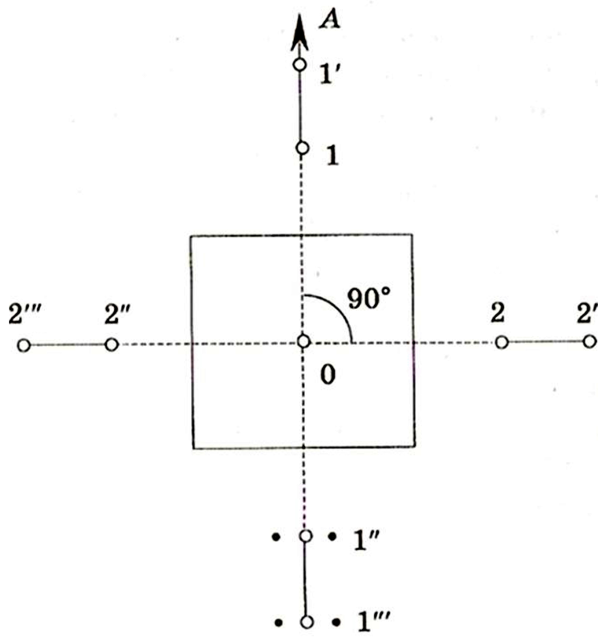
Рисунок 13.9 - Схема закріплення головних осей будівлі на обносці

Для контролю вимірюють по обносці відстань між ними. Потім лінійними промірами від основних осей розмічують допоміжні осі.

Контрольні питання
1. На яких документах і для чого розвивають геодезичну основу на будмайданчику?
2. Що таке зовнішня і внутрішня геодезичні основи?
3. Для чого редукується будівельна сітка на місцевості?
4. Опишіть порядок перенесення на місцевість будівельної сітки.
5. Що таке і як виконується редукування будівельної сітки?
6. Послідовність геодезичних робіт на будівельному майданчику.
7. Як виконується закріплення на місцевості винесених осей?
8. Що таке обноска і її види?
9. Вимоги до проектування обноски.
10. Порядок розмічування осей по обносці.
СПИСОК РЕКОМЕНДОВАНОЇ ЛІТЕРАТУРИ

1. Інженерна геодезія : підручник / за ред. проф. С. П. Войтенка. – Чернігів : НУ «Чернігівська політехніка», 2022. 700 с.
2. Юрковський Р.Г. Основи інженерної геодезії /С.П. Войтенко, Г.М. Литвин, Н.Р.Вильданова, І.А. Маліна – Одеса: ОДАБА, 2014. 217с.
3. Романчук С. В. Практикум з інженерної геодезії: Навчальний посібник. - Рівне: НУВГП, 2005. - 142 с.
4. Панчук Ю. М., Янчук О. Є. Лабораторний практикум з інженерної геодезії: Навчальний посібник. - Рівне: НУВГП, 2010. 134 с.
5. Практикум до виконання розрахунково-графічних робіт з курсу інженерної геодезії / В.Д. Шипулін, Л.Г. Запара - Харків: ХНАМГ, 2003.
6. Практикум до виконання розрахунково-графічних робіт з курсу інженерної геодезії. Частина 2 / В.Д. Шипулін, В.В. Новицький, Л.Г. Запара -Харків: ХНАМГ, 2004.
7. Ващенко В. Геодезичні прилади та приладдя: навч. посіб. / Ващенко В., Літинський В., Перій С. - Львів: Євросвіт, 2009. 208 с.
8. ДБН В.1.3 – 2:2010. Геодезичні роботи в будівництві. К. Мінрегіонбуд України. 2010. 69с.
9. Геодезичний енциклопедичний словник / за ред. В. Літинського. - Львів: Євросвіт, 2001. 668 с.
Навчальне видання

КОНСПЕКТ ЛЕКЦІЙ

з курсу «Інженерна геодезія та вишукування»

(для здобувачів вищої освіти спеціальності G19
Будівництво та цивільна інженерія)
(Електронне видання)

Укладач: Уваров Павло Євгенович

Оригинал - макет П.Є. Уваров

Підписано до друку____________
Формат . Папір типограф. Гарнитура Times.
Друк офсетний. Умов. друк. арк.___. Обл.-вид.арк.___.
Тираж ___ прим. Вид. №_______. Замовл. №______. Ціна договірна.

Видавництво СНУ ім. Володимира Даля

Адреса видавництва: м. Київ, вул. Іоанна Павла II, 17
Телефон: +38(050) 218 04 78,
E-mail: vidavnictvosnu@gmail.com

